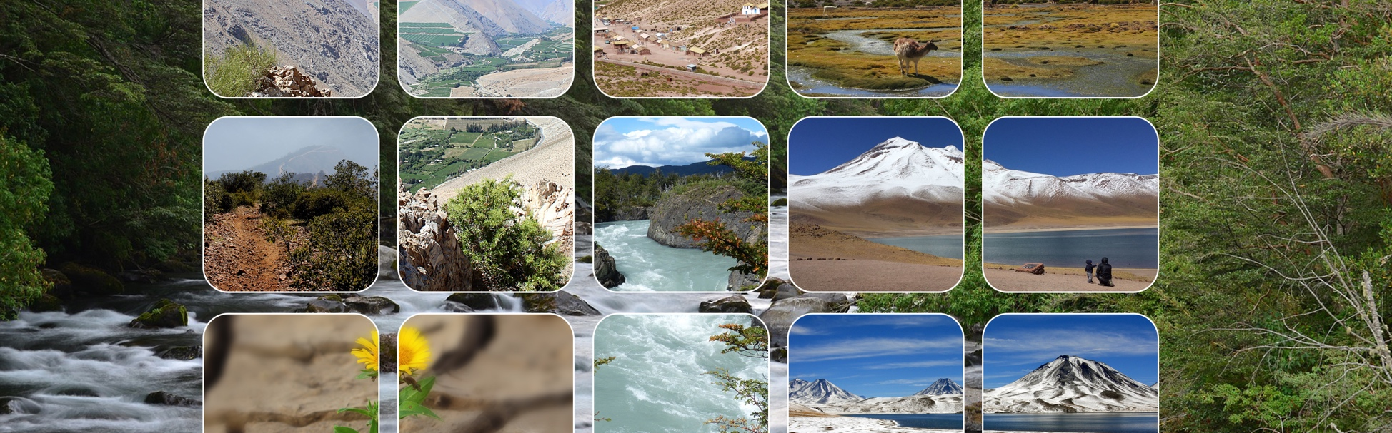

**NOTA TECNICA**

ACTUALIZACIÓN DE CIFRAS Y MAPAS DE DESERTIFICACIÓN; DEGRADACIÓN DE LA TIERRA Y SEQUÍA EN CHILE A NIVEL DE COMUNAS

En el marco del PANCD-Chile 2016-2030

ACTUALIZACIÓN DE CIFRAS Y MAPAS DE DESERTIFICACIÓN; DEGRADACIÓN DE LA TIERRA Y SEQUÍA EN CHILE A NIVEL DE COMUNAS

PANCD-Chile 2016-2030

ALINEADO CON LA ESTRATEGIA DECENAL DE LA CNULD, LA INICIATIVA DE DEGRADACIÓN NEUTRAL DE LA TIERRA Y LOS OBJETIVOS DEL DESARROLLO SOSTENIBLE

Esta publicación corresponde a un subproducto asociado a la Consultoría “Alineación de los contenidos del actual “Programa de acción nacional contra la desertificación”, con los de “La estrategia decenal” de la Convención de Naciones Unidas de lucha contra la desertificación (CNULD), que realizó la Empresa Consultora Sud-Austral Consulting SpA por encargo de la Unidad de Cambio Climático y Servicios Ambientales (UCCSA) de la Gerencia de Desarrollo y Fomento Forestal (GEDEFF) de la Corporación Nacional Forestal (CONAF).

**Elaborado por**

Sud-Austral Consulting SpA en el Marco de la Consultoría “Alineación de los contenidos del actual Programa de acción nacional contra la desertificación”.

**Responsable**

Angelo Sartori R.,

Jefe Unidad de Cambio Climático y Servicios Ambientales (UCCSA),

Gerencia de Desarrollo y Fomento Forestal (GEDEFF),

Corporación Nacional Forestal.

angelo.sartori@conaf.cl

**Autores**

|  |  |  |
| --- | --- | --- |
| Patricio Emanuelli Avilés  Consultor Sud-Austral Consulting SpA |  | Claudia Garrido  Consultor Sud-Austral Consulting SpA |
| Fabián Milla Araneda  Consultor Sud-Austral Consulting SpA |  | Omar Orellana  Consultor independiente |
| Efraín Duarte Castañeda  Consultor Sud-Austral Consulting SpA |  | Santiago López  Consultor independiente |
|  |  |  |

**Equipo Técnico Contraparte Corporación Nacional Forestal CONAF**

|  |  |  |
| --- | --- | --- |
| Angelo Sartori  Jefe Unidad de Cambio Climático y Servicios Ambientales (UCCSA),  Gerencia de Desarrollo y Fomento Forestal (GEDEFF),  Corporación Nacional Forestal. |  | Wilfredo Alfaro  Profesional Unidad de Cambio Climático y Servicios Ambientales (UCCSA),  Gerencia de Desarrollo y Fomento Forestal (GEDEFF),  Corporación Nacional Forestal |
| Osvaldo Quintanilla  Profesional Unidad de Cambio Climático y Servicios Ambientales (UCCSA),  Gerencia de Desarrollo y Fomento Forestal (GEDEFF),  Corporación Nacional Forestal |  | Javier Cano  Profesional Unidad de Cambio Climático y Servicios Ambientales (UCCSA),  Gerencia de Desarrollo y Fomento Forestal (GEDEFF),  Corporación Nacional Forestal |

**Diseño Gráfico**

Alfonso Quiroz H. – Consultor - Sud-Austral Consulting SpA

Santiago de Chile, julio 2016

Contenido

Resumen Ejecutivo 11

1 Introducción 13

2 Antecedentes Preliminares 17

3 Objetivos 25

3.1 Objetivo General 26

3.2 Objetivos Específicos 26

4 Antecedentes Metodológicos 27

4.1 Fuentes de Información 30

4.2 Análisis Preliminar de Datos 32

4.3 Datos base utilizados 36

4.3.1 Modelos bioclimáticos de temperatura y precipitación 37

4.3.2 Cobertura y uso de la tierra 37

4.3.3 Riesgo de erosión 38

4.3.4 Incendios forestales 38

4.3.5 Datos socioeconómicos 38

4.3.6 Divisiones administrativas 39

4.4 Modelo de riesgo de desertificación 39

4.4.1 Definición geográfica de las tierras secas de Chile 40

4.4.2 Riesgo a erosión actual 50

4.4.3 Incendios forestales 59

4.4.4 Catastro de recursos Vegetacionales de Chile 62

4.4.5 Aspectos Socio Económicos 66

4.5 Modelo de Riesgo a degradación de la Tierra 72

4.6 Índice de Sequía 72

5 Resultados 79

5.1 RIESGO DE DESERTIFICACIÓN 80

5.1.1 Riesgo de desertificación Grave: Nivel nacional 86

5.1.2 Riesgo de desertificación Moderada: Nivel nacional 89

5.1.3 Riesgo de desertificación Leve: Nivel nacional 92

5.1.4 Comunas sin riesgo de desertificación 95

5.2 RIESGO DE DEGRADACIÓN DE LA TIERRA 98

5.2.1 Riesgo de degradación de la tierra Grave: Nivel nacional 104

5.2.2 Riesgo de degradación de la tierra Moderada: Nivel nacional 107

5.2.3 Riesgo de degradación de la tierra Leve: Nivel nacional 111

5.2.4 Comunas sin riesgo de degradación de la tierra 114

5.3 ÍNDICE DE SEQUÍA 117

5.3.1 Índice de sequía grave: Nivel nacional 123

5.3.2 Índice de sequía Moderada: Nivel nacional 126

5.3.3 Índice de sequía Leve: Nivel nacional 129

5.4 INTEGRACIÓN DEL RIESGO DE DESERTIFICACIÓN, LA DEGRADACIÓN DE LAS TIERRAS Y LA SEQUÍA (DDTS). 132

5.4.1 Riesgo de Desertificación, Degradación de las Tierras y Sequía (DDTS) en categoría grave: Nivel nacional 139

5.4.2 Riesgo de Desertificación, Degradación de las Tierras y Sequía (DDTS) en categoría moderada: Nivel nacional 143

5.4.3 Riesgo de Desertificación, Degradación de las Tierras y Sequía (DDTS) en categoría Leve: Nivel nacional 146

5.4.4 Riesgo de Desertificación, Degradación de las Tierras y Sequía (DDTS) en categoría Baja/Nula: Nivel nacional 149

6 Conclusiones 150

7 Referencias Bibliográficas 154

8 Anexos 157

8.1 Riesgo de desertificación Grave: Comunas 158

8.2 Riesgo de desertificación Moderada: Comunas 159

8.3 Riesgo de desertificación Leve: Comunas 163

8.4 Riesgo de desertificación Nula (Sin Desertificación): Comunas 166

8.5 Riesgo de degradación de la tierra grave: Comunas 167

8.6 Riesgo de degradación de la tierra moderada: Comunas 169

8.7 Riesgo de degradación de la tierra leve: Comunas 177

8.8 Riesgo de degradación de la tierra nula (Sin Degradación): Comunas 181

8.9 Índice de sequía grave: Comunas 182

8.10 Índice de sequía moderada: Comunas 187

8.11 Índice de sequía leve: Comunas 194

8.12 Índice de sequía nulo (sin sequía): Comunas 196

8.13 Riesgo de Desertificación, Degradación de la tierra y Sequía (DDTS) grave: Comunas 198

8.14 Riesgo de Desertificación, Degradación de la tierra y Sequía (DDTS) moderada: Comunas 203

8.15 Riesgo de Desertificación, Degradación de la tierra y Sequía (DDTS) leve: Comunas 208

8.16 Riesgo de Desertificación, Degradación de la tierra y Sequía (DDTS) nula/baja: Comunas 212

**Lista De Mapas**

Mapa 1. Diagnóstico Preliminar de Desertificación en Chile 23

Mapa 2. Áreas Críticas de Desertificación en Chile 24

Mapa 3. Precipitación promedio anual por comuna para el periodo 1950 – 2000 42

Mapa 4**.** Temperatura promedio anual por comuna para el periodo 1950 – 2000 43

Mapa 5. Índice de aridez, según metodología de martonne. 45

Mapa 6. Índice de aridez, según metodología del PNUMA 47

Mapa 7**.** Regímenes hídricos de Chile, según metodología del Ministerio de Medioambiente 49

Mapa 8. Riesgo de erosión actual baja/nula por comuna. Ciren, 2010. 55

Mapa 9**.** Riesgo de erosión actual moderado por Comuna. CIREN, 2010 56

Mapa 10**.** Riesgo a erosión actual severo por Comuna. CIREN, 2010. 57

Mapa 11**.** Riesgo a erosión actual muy severo por Comuna. CIREN, 2010. 58

Mapa 12**.** Ubicación de incendios forestales reportados y registrados durante el periodo 1985 – 2014. CONAF, 2014. 60

Mapa 13**.** Incendios forestales por comuna reportados y registrados durante el periodo 1985 – 2014. CONAF, 2014 61

Mapa 14**.** Porcentaje de bosque nativo por comuna. 63

Mapa 15**.** Porcentaje de plantaciones por comuna. 64

Mapa 16**.** Porcentaje de matorrales por comuna. 65

Mapa 17**.** Número de habitantes por comuna (proyección al año 2015) 69

Mapa 18**.** Densidad poblacional por comuna (N. de habitantes/hectárea) 70

Mapa 19. Índice de pobreza por comuna 71

Mapa 20**.** Precipitación promedio máxima esperada (periodo de 5 años) a lo largo de Chile 74

Mapa 21. Riesgo de desertificación por comuna a nivel nacional.Mapa: Riesgo de desertificación a nivel de macrozonas geográficas de Chile. 84

Mapa 22**.** Riesgo de desertificación por macrozonas geográficas de Chile. 85

Mapa 23**.** Riesgo de desertificación grave por comuna a nivel nacional. 88

Mapa 24**.** Riesgo de desertificación moderada por comuna a nivel nacional. 91

Mapa 25**.** Riesgo de desertificación leve por comuna a nivel nacional. 94

Mapa 26**.** Comunas sin riesgo de desertificación a nivel nacional. 97

Mapa 27**.** Riesgo de degradación de la tierra por comuna a nivel nacional. 102

Mapa 28**.** Riesgo de degradación de la tierra por macrozonas geográficas de Chile. 103

Mapa 29**.** Riesgo de degradación de la tierra por comuna a nivel nacional: Categoría grave. 106

Mapa 30**.** Riesgo de degradación de la tierra por comuna a nivel nacional: Categoría moderada. 110

Mapa 31. Riesgo de degradación de la tierra por comuna a nivel nacional: Categoría leve. 113

Mapa 32**.** Comunas sin riesgo de degradación de la tierra a nivel nacional. 116

Mapa 33**.** Índice de sequía por comuna a nivel nacional. 121

Mapa 34. Índice de sequía por macrozonas geográficas de Chile 122

Mapa 35**.** Índice de sequía por comuna a nivel nacional: Categoría grave. 125

Mapa 36**.** Índice de sequía por comuna a nivel nacional: Categoría moderada. 128

Mapa 37**.** Índice de sequía por comuna a nivel nacional: Categoría leve. 131

Mapa 38**.** Riesgo a Desertificación, Degradación de las Tierras y la Sequía (DDTS) a nivel de comunasa nivel nacional 137

Mapa 39**.** Riesgo a Desertificación, Degradación de las Tierras y la Sequía (DDTS) por macrozonas geográficas de Chile 138

Mapa 40**.** Riesgo a Desertificación, Degradación de las Tierras y Sequía (DDTS) por comuna a nivel nacional: Categoría grave. 142

Mapa 41**.** Riesgo a Desertificación, Degradación de las Tierras y Sequía (DDTS) por comuna a nivel nacional: Categoría moderada. 145

Mapa 42**.** Riesgo a Desertificación, Degradación de las Tierras y Sequía (DDTS) por comuna a nivel nacional: Categoría leve. 148

**Lista De Figuras**

Figura 1. Muestra de Análisis de Correlación entre las Variables utilizadas en el AED. 34

Figura 2. Muestra de Análisis de Gráfico (superior) y Resultados de Regresión(inferior) entre las Variables utilizadas en el AED. 35

Figura 3. Modelo de riesgo de desertificación. 40

Figura 4. Modelo de Índice de Riesgo de Erosión Potencial y Riesgo de Erosión Actual, CIREN. 2010. 51

Figura 5. Modelo de Riesgo de Degradación de la Tierra 72

Figura 6. Tendencia anual de la precipitación en Chile. Serie 1930-2013 73

Figura 7. Módulos disponibles en el observatorio agroclimático 77

**Lista De Gráficos**

Gráfico 1**.** Número de Comunas con Riesgo de Desertificación a Nivel Nacional 81

Gráfico 2. Superficie y población nacional con riesgo de desertificación. 82

Gráfico 3. Porcentaje de la superficie y la población nacional con riesgo de desertificación. 82

Gráfico 4. Porcentaje de población y superficie con riesgo de desertificación: Categoría grave. 87

Gráfico 5. Porcentaje de población y superficie con riesgo de desertificación: Categoría moderada. 90

Gráfico 6. Porcentaje de población y superficie con riesgo de desertificación 93

Gráfico 7. Porcentaje de población y superficie sin riesgo de desertificación. 96

Gráfico 8. Comunas con riesgo de degradación de la tierra a nivel nacional 100

Gráfico 9. Superficie y población nacional con riesgo de degradación de la tierra. 100

Gráfico 10. Porcentaje de la superficie y población nacional con riesgo de degradación de la tierra. 101

Gráfico 11. Porcentaje de población y superficie con riesgo de degradación de la tierra: Categoría grave. 105

Gráfico 12. Porcentaje de población y superficie con riesgo de degradación de la tierra: Categoría moderada. 108

Gráfico 13. Porcentaje de población y superficie con riesgo de degradación de la tierra: Categoría leve. 112

Gráfico 14. Porcentaje de población y superficie sin riesgo de degradación de la tierra. 115

Gráfico 15. Comunas con sequía a nivel nacional 118

Gráfico 16. Superficie y población con sequía a nivel nacional. 118

Gráfico 17. Porcentaje de la superficie y población con sequía a nivel nacional. 119

Gráfico 18. Porcentaje de población y superficie con índice de sequía grave. 124

Gráfico 19. Porcentaje de población y superficie con índice de sequía moderada. 127

Gráfico 20. Porcentaje de población y superficie con índice de sequía leve. 130

Gráfico 21. Comunas con Riesgo a DDTS a nivel nacional 134

Gráfico 22. Superficie y población con Riesgo a DDTS a nivel nacional. 135

Gráfico 23. Porcentaje de la superficie y población con Riesgo a DDTS a nivel nacional. 135

Gráfico 24. Porcentaje de población y superficie con riesgo a DDTS grave. 140

Gráfico 25. Porcentaje de población y superficie con riesgo a DDTS moderada. 144

Gráfico 26. Porcentaje de población y superficie con riesgo a DDTS leve. 147

Lista De Tablas

Tabla 1. Clasificación del Periodo Seco en función de su duración en meses 19

Tabla 2. Grados de Aridez según Indice de Xerofitismo 20

Tabla 3. Datos cartográficos disponibles 31

Tabla 4. Listado de Variables utilizadas en el AED. 33

Tabla 5. Datos base y fuente de información utilizada para la generación del mapa de desertificación y degradación de Chile. 36

Tabla 6. Índice de aridez según metodología De Martonne. 44

Tabla 7**.** Índice de aridez según metodología del PNUMA 46

Tabla 8. Régimen de humedad 48

Tabla 9**.** Categorías de riesgo de erosión utilizadas en el modelo IREPOT. CIREN, 2010. 52

Tabla 10. Descripción de las diferentes categorías de riesgo de erosión actual. CIREN, 2010. 53

Tabla 11**.** Variables contenidas en la base de datos comunal 68

Tabla 12**.** Impactos y niveles de intensidad del índice de sequía combinado. 78

Tabla 13. Cantidad de comunas con riesgo de desertificación a nivel nacional en sus diferentes categorías. 81

Tabla 14**.** Riesgo de desertificación grave a nivel regional. 86

Tabla 15. Riesgo de desertificación moderada a nivel regional. 89

Tabla 16**.** Riesgo de desertificación leve a nivel regional. 92

Tabla 17. Comunas sin riesgo de desertificación a nivel regional. 95

Tabla 18**.** Cantidad de comunas con riesgo de degradación de la tierra a nivel nacional en sus diferentes categorías. 99

Tabla 19**.** Riesgo de degradación de la tierra grave por región. 104

Tabla 20**.** Riesgo de degradación de la tierra moderada por región. 107

Tabla 21**.** Riesgo de degradación de la tierra leve por región. 111

Tabla 22. Comunas sin riesgo de degradación de la tierra a nivel regional. 114

Tabla 23**.** Cantidad de comunas con sequía a nivel nacional en sus diferentes categorías. 117

Tabla 24**.** Índice de sequía grave por región. 123

Tabla 25**.** Índice de sequía moderada por región. 126

Tabla 26**.** Índice de sequía leve por región. 129

Tabla 27**.** Cantidad de comunas según su categoría de Riesgo a DDTS a nivel nacional. 133

Tabla 28.Riesgo a DDTS grave por región. 139

Tabla 29. Riesgo a DDTS moderada por región. 143

Tabla 30.Riesgo a DDTS leve por región. 146

Tabla 31. Riesgo a DDTS Baja/Nula por Región 149

**Lista de Acrónimos**

**AED:** Análisis exploratorio de datos

**ARF:** Análisis Regional de Frecuencia

**CASEN:** Encuesta de Caracterización Socioeconómica Nacional

**CAZALAC:** Centro del Agua para América Latina y el Caribe de UNESCO.

**CIAT:** Centro Internacional de Agricultura Tropical

**CIREN:** Centro de Información de Recursos Naturales

**CONAF:** Corporación Nacional Forestal.

**COS:** Carbono Orgánico del Suelo

**CCT:** Comité de Ciencia y Tecnología

**CDB:** Convenio sobre la Diversidad Biológica.

**CMIP:** Programa Mundial de Investigaciones Climáticas

**CMNUCC:** Convención Marco de las Naciones Unidas sobre el Cambio Climático

**CONAMA:** Comisión Nacional de Medioambiente

**CNULD:** Convención de Naciones Unidas de Lucha contra la Desertificación

**DDTS:** Desertificación, Degradación de las Tierras y Sequía**.**

**DGA:** Dirección General de Aguas.

**DMC:** Dirección Meteorológica de Chile

**ENCCRV:** Estrategia Nacional de Cambio Climatico y Recursos Vegetacionales

**ETP:** Evapotranspiración Potencial

**FAO:** Organización de las Naciones Unidas para la Agricultura y la Alimentación.

**GEF:** Global Environment Facility

**GHCN:** Global Historical Climatology Network

**GLASOD:** Global Assessment of Human-induced Soil Degradation.

**IDE:** Infraestructura de Datos Espaciales

**IGM:** el Instituto Geográfico Militar

**IPCC:** Grupo Intergubernamental de Expertos sobre el Cambio Climático

**INDAP:** Instituto de Desarrollo Agropecuario.

**INIA:** Instituto Nacional de Investigación Agropecuarias.

**IREPOT:** Índice de Riesgo de Erosión Potencial y Actual.

**IRC:** Infrarrojo cercano

**IX:** Indices de xerofitismo.

**LADA:** Land Degradation Assessment in Drylands

**MA:** Millenium Ecosystem Assessment.

**MIDEPLAN:** Ministerio de Planificacion y Cooperacion.

**MINAGRI:** Ministerio de Agricultura.

**NDVI**: Índice de Vegetación de Diferencias Normalizadas

**ODEPA:** Oficina de Estudios y Políticas Agrarias

**ONEMI:** Oficina Nacional de Emergencia del Ministerio del Interior y Seguridad Pública

**PAN:** Programa de Acción Nacional

**PANCD:** Plan de Acción Nacional de Lucha Contra la Desertificación

**PAR:** Programa de Acción Regional

**PASR:** Programa de Acción SubRegional

**PNUMA:** Programa de las Naciones Unidas para el Medio Ambiente.

**RAN:** Red Agro meteorológica Nacional.

**SAG:** Servicio Agrícola y Ganadero.

**SIG:** Sistema de Información Geográfica

**SIT:** Sistema de Información Territorial

**SUBDERE:** Subsecretaría de Desarrollo Regional y Administrativa

**UTM:** Sistema de coordenadas universal Transversal de Mercator (en inglés Universal Transverse Mercator)

**WGS:** World Geodetic System

**WMO:** Organización Mundial de Meteorología

# Resumen Ejecutivo

La presente nota técnica, tiene como principal objetivo proporcionar el marco metodológico implementado para la actualización de las principales cifras correspondientes a la temática de la desertificación, la degradación de la tierra y la sequía para cada una de las 345 comunas de Chile. Los resultados presentados en esta nota técnica forman parte de lo publicado en téminso generales en el Plan de Acción Nacional de Lucha Contra la Desertificación (PANCD-Chile 2016-2030) alineado con la Estrategia Decenal de la CNULD, la iniciativa de Degradación Neutral de la Tierra y los Objetivos del Desarrollo Sostenible.

Para caracterizar cada comuna, en el presente estudio se revisaron y utilizaron diversas metodologías para la actualización de cifras y confección de mapas de riesgo de desertificación, riesgo de degradación de la tierra y de índice de sequía, con el principal objetivo de cuantificar y representar espacialmente estas 3 variables a nivel comunal, identificando estados y tendencias relacionados con la cobertura de la tierra, erosión, datos climáticos y aspectos socioeconómicos. La metodología empleada para la construcción de los mapas se utilizó información nacional disponible complementándola con información procedente de fuentes internacionales, las cuales fueron sistematizadas de tal manera que al interrelacionarlas mediante procesos geoespaciales resultara un producto robusto, confiable, y con una metodología transparente que permite ser replicada.

El modelo propuesto para la estimación del riesgo de desertificación considera los factores relativos a régimen de aridez, erosión hídrica, cobertura de la tierra, incendios forestales y factores socioeconómicos como ser la pobreza. Respecto al riesgo de degradación de la tierra el modelo propuesto considera las variables específicas como ser el contenido de carbono orgánico en el suelo, la pobreza como principal factor socioeconómico, la erosión y la cobertura forestal. Finalmente, Para cuantificar el efecto de la sequía en términos de superficie y población afectada a nivel de comunas de Chile, se analizó y sistematizó los datos provenientes del observatorio agroclimático[1], en dicho observatorio, se ponen a disposición de los usuarios un set de mapas y figuras que muestran las condiciones de sequía actuales, y entregan información sobre la frecuencia de sequías pasadas y proyecciones de condiciones climáticas futuras.

Los principales resultados obtenidos en el presente estudio indican lo siguiente:

* El riesgo de desertificación a nivel nacional expresado en términos de superficie refleja que aproximadamente el 21,7% del país tiene algún grado de riesgo de desertificación en sus diferentes categorías (leve, moderado y grave), esta desertificación afecta aproximadamente a 16.379.342 hectáreas. La población[2] afectada con algún grado de riesgo de desertificación asciende aproximadamente a 6.816.661 habitantes.
* La zona norte de Chile, encabezada por la Región de Coquimbo es la región que presenta una mayor cantidad de comunas (7) y una mayor superficie con riesgo de desertificación grave, la cual asciende aproximadamente a 2.243.834 hectáreas afectando a 438.638 habitantes
* En términos generales, a nivel nacional la población con un riesgo de desertificación grave es de 2.227.604 habitantes, las cuales equivalen al 13% de la población total de Chile, quienes se encuentran concentradas en 19 comunas de las 345 analizadas en todo el país.
* La degradación de la tierra es un problema ambiental que va en aumento y que cada vez afecta a más personas alrededor del mundo; En Chile, el riesgo de degradación de la tierra a nivel nacional expresado en términos de superficie refleja que aproximadamente el 79,1% del país tiene algún grado de riesgo de degradación de la tierra en sus diferentes categorías (leve, moderado y grave), esta degradación se encuentra presente en aproximadamente 59.863.662 hectáreas. La población afectada con algún grado de degradación de la tierra asciende aproximadamente a 12.064.099 habitantes lo cual equivale al 67,1% de los habitantes del país.
* El efecto de la sequía a nivel nacional expresado en términos de superficie indica que aproximadamente el 72% de las tierras del país tiene algún grado de sequía en sus diferentes categorías (leve, moderado, grave), estas cifras corresponden aproximadamente a 55 millones de hectáreas. La población afectada con un grado de sequía asciende aproximadamente a 16 millones de habitantes lo cual equivale al 90% de los habitantes del país.
* En el marco del presente estudio se realizó la integración de la desertificación, la degradación de las tierras y la sequía (DDTS) para realizar un análisis integral de los elementos claves que definen la neutralidad en la degradación de la tierra; una vez integrada la desertificación, la degradación de las tierras y la sequía por comunas a nivel nacional, se concluye que 57.5 millones de hectáreas ( 76% de la superficie del país) se encuentra afectada en alguna de las categorías de DDTS (grave - moderada – leve). La población afectada a nivel nacional asciende a 11.6 millones de habitantes representando el 65% de los habitantes del país.
* El riesgo de DDTS en categoría grave prevalece en las regiones de Coquimbo, Valparaíso, O´Hinggins y Región Metropolitana; en estas zonas geográficas el efecto de la sequía principalmente representa un fenómeno grave que en la actualidad ha ocasionado la declaración de emergencia agrícola por sequía generando enormes pérdidas económicas principalmente debido al daño en el sector agropecuario de la zona y ocasionando grandes nvels de migración de las poblaciones afectadas del campo a la ciudad. La superficie con DDTS grave asciende a 7.1 millones de hectáreas afectando a 5.6 millones de habitantes ubicados en 101 comunas a nivel nacional.

Finalmente, en la presente nota técnica, se realiza una interpretación y análisis de los resultados con el fin de orientar al lector en relación con el uso de los mapas construidos y el análisis de resultados reflejados en tablas y gráficos alfanuméricos.

# Introducción

La Convención de las Naciones Unidas de Lucha contra la Desertificación (CNULD) es un acuerdo Internacional universal cuyo fin es promover una respuesta global para la desertificación, para ello utiliza diversas herramientas, una de ellas son los Programas de Acción Nacional (PAN), instrumentos clave para la aplicación de la Convención. Estos programas contienen estrategias a largo plazo y se formulan con la participación activa de las comunidades locales. Existen, además, los Programas de Acción Subregional (PASR) y Regional (PAR), que ayudan a armonizar y reforzar los programas nacionales. Se trata de un desarrollo participativo fundamentado en un método “desde abajo hacia arriba”, es decir, los programas de lucha contra la desertificación se originan en el ámbito local y se basan en esta participación específica.

La CNULD nace con la finalidad de palear el cambio climático a través de políticas inclusivas y globales. En este sentido, la CNULD en el año 1994 define:

* "Desertificación" como la degradación de las tierras de zonas áridas, semiáridas y subhúmedas secas resultante de diversos factores, tales como las variaciones climáticas y las actividades humanas.
* "Degradación de las tierras" como la reducción o la pérdida de la productividad biológica o económica y la complejidad de las tierras agrícolas de secano, las tierras de cultivo de regadío o las dehesas, los pastizales, los bosques y las tierras arboladas, ocasionada, en zonas áridas, semiáridas y subhúmedas secas, por los sistemas de utilización de la tierra o por un proceso o una combinación de procesos, incluidos los resultantes de actividades humanas y pautas de poblamiento.
* "Sequía" como el fenómeno que se produce naturalmente cuando las lluvias han sido considerablemente inferiores a los niveles normales registrados, causando un agudo desequilibrio hídrico que perjudica los sistemas de producción de recursos de tierras.

La desertificación, degradación de tierras y sequía se pueden considerar como los efectos más demostrativos del cambio climático.

Chile es uno de los países miembros de esta CNULD y como tal se ha visto sujeto a las medidas implementadas por la misma, como la puesta en marcha del PANCD. El territorio chileno se ha visto afectado en gran medida por la desertificación, la sequía y la degradación de tierras, volviéndose urgente la implementación de medidas para reducir lo máximo posible los efectos generados, que causan repercusiones en la calidad de vida de las personas.

A partir del año 1993, surge con fuerza el interés y preocupación por la desertificación y como primera acción se solicita a la Organización de las Naciones Unidas para la Alimentación y la Agricultura (FAO) y el Programa de Naciones Unidas para el Medio Ambiente (PNUMA) el apoyo necesario para la elaboración de la primera fase de un Plan de Acción para combatir la desertificación. Posteriormente el año 1995 con un nuevo acuerdo entre la FAO, el Ministerio de Agricultura (MINAGRI) y la Corporación Nacional Forestal (CONAF) se da inicio a la proposición de estructura y operacionalización de un Programa de Acción Nacional Contra la Desertificación (CONAF, 1997).

El Plan de Acción Nacional (PAN) vigente en el país fue aprobado por el Consejo de Ministros de la Comisión Nacional del Medio Ambiente (CONAMA) y presentado por el Ministro de Agricultura en 1997. En aquel entonces, la desertificación se manifestaba como uno de los problemas ambientales más graves del país; se estimaba que aproximadamente el 63% del territorio nacional y alrededor del 75% de los suelos productivos estaban afectados por la erosión.

A partir de enero del año 1998, con la aprobación y ratificación de la CNULD por parte del Gobierno, se plantean políticas ambientales orientadas a la recuperación de las tierras degradadas en una acción coordinada entre las distintas organizaciones nacionales relacionadas con el tema. Para llevar a cabo la implantación de éstas políticas se creó un Comité Consultivo, que fijó un Plan de Acción Nacional Contra la Desertificación (PANCD) coordinado por la Corporación Nacional Forestal (CONAF) (Salinas, 2011).

Durante el año 1999 se estimó una superficie original afectada por la desertificación en el país en 48.334.300 ha equivalentes a casi dos tercios del territorio continental (CONAF, 1999). Pese a esto, el país posee una larga trayectoria en el control de la degradación de las tierras y en la mitigación de los efectos de la sequía y la desertificación.

En este contexto, a partir del año 2015 Chile realizó el proceso de Alineación del PANCD-Chile para su entrada en vigencia en 2016, este proceso de alineación se desarrolla en un marco en el que además de los objetivos operacionales de la Estrategia Decenal de la CNULD, debe tenerse presente la congruencia y sinergia entre las actividades de lucha contra la desertificación y la sequía, con el cumplimiento de los objetivos de degradación neutra de la tierra y los objetivos del desarrollo sostenible. En particular, los elementos señalados en el documento "Transformando nuestro mundo: la Agenda 2030 para el Desarrollo Sostenible", incluyendo los objetivos de desarrollo sostenible y la meta 15.3[3], conforman el marco sobre el cual es posible establecer un escala temporal de planificación (2016-2030) para el cumplimiento en el corto plazo (2016-2018) de los objetivos estratégicos y operacionales de la Estrategia Decenal, en el mediano plazo (2020) de la meta 15.3 y en el largo plazo del conjunto de objetivos de la Agenda 2030 en materia de lucha contra la desertificación, restauración de las tierras y suelos degradados, incluidas las tierras afectadas por la desertificación, la sequía y las inundaciones. Paralelamente, del PANCD-Chile 2016-2030 se plantea complementario y en absoluta sinergia con las acciones-país en el marco del Convenio sobre la Diversidad Biológica (CDB) y la Convención Marco de las Naciones Unidas sobre el Cambio Climático (CMNUCC)

Finalmente, el proceso de Alineación del PANCD-Chile 2016-2030 se plantea complementario y en concordancia con las estrategias de país correspondientes a la Estrategia Nacional de Cambio Climatico y Recursos Vegetacionales (ENCCRV) que implementa la CONAF en todo el territorio nacional.

La Alineación del PANCD-Chile 2016-2030 aporta a los siguientes objetivos de la ENCCRV:

* Aportar significativamente al cumplimiento de los compromisos internacionales que Chile ha asumido en materia de cambio climático y lucha contra la desertificación adscritos ante la Convención Marco de las Naciones Unidas sobre el Cambio Climático (CMNUCC) la Convención de Naciones Unidas de Lucha contra la Desertificación (CNULD) y otros acuerdos afines.
* Generar y difundir insumos técnicos para influir en las decisiones políticas, regulatorias y de transformación institucional, de manera que se asegure la inclusión de la mitigación y adaptación al cambio climático y lucha contra la desertificación como ejes prioritarios en las políticas públicas sectoriales.

# Antecedentes Preliminares

Las estimaciones de degradación de la tierra a nivel mundial obtenidas hasta la fecha dependen altamente de la aproximación y métodos usados. El primer intento de producir una valoración global tuvo lugar a finales del siglo pasado, mediante el Global Assessment of Human-induced Soil Degradation (GLASOD) (Oldeman et al., 1991). Se trataba de una valoración cualitativa, basada en gran medida en criterios expertos, que distinguía los principales procesos que causan degradación, como erosión hídrica y eólica, salinización de los suelos y de las aguas, pérdida de Carbono Orgánico del Suelo (COS) y nutrientes del suelo, etc. La base de datos resultante fue usada en el año 1992 para realizar el primer Atlas Mundial de Desertificación por parte del Programa de las Naciones Unidas para el Medio Ambiente. (en adelante PNUMA), según el cual más del 70% de las zonas áridas del mundo estaban afectadas por este problema.

Posteriormente, el GLASOD fue actualizado a un nuevo proyecto mundial llamado Land Degradation Assessment in Drylands (LADA, 2006), promovido por PNUMA, el Fondo Mundial para el Medio Ambiente (en adelante GEF por sus siglas en inglés) y por la Organización de las Naciones Unidas para la Agricultura y la Alimentación (en adelante FAO). LADA realizó un avance al entregar resultados cuantitativos, este avance fue posible mediante la inclusión de agentes socio-económicos y la ampliación de su perspectiva al balance de carbono y la biodiversidad como componentes del sistema funcional de usos del suelo y su degradación.

Una tercera iniciativa con implicaciones para la valoración de la degradación de tierras fue el Millenium Ecosystem Assessment (MA), desarrollado entre 2001 y 2005. Su mayor logro fue una representación coherente de las relaciones entre degradación de tierras, cambio global y pérdida de biodiversidad.

Los tres proyectos descritos anteriormente muestran una tendencia histórica hacia mayor complejidad en las aproximaciones a la degradación de tierras. La cual va desde identificar efectos sobre el ‘suelo’ a incluir explícitamente la noción de ‘tierras’, y finalmente a tener en cuenta interacciones a nivel global entre desertificación, sequía, sistemas de uso y variaciones en biodiversidad. Esta tendencia ha sido respaldada en gran medida por la CNULD, cuya definición de desertificación se refiere a “la degradación de tierras en áreas áridas, semiáridas y sub-húmedo secas resultantes de varios factores, que incluyen variaciones climáticas y actividades humanas”.

La primera evaluación de la Desertificación en Chile se efectuó en el año 1978, oportunidad en que se determinó que 48.334.300 hectáreas estaban afectadas por diversos procesos de desertificación; considerando que la superficie del territorio nacional continental determinado por el Instituto Geográfico Militar (IGM) es de 75.250.200 hectáreas, la superficie afectada por desertificación corresponde a un 63,9% del territorio nacional, es decir casi dos tercios del país (Alfaro, 2013).

En Chile, el estado de desertificación se define con las siguientes categorías: Grave (G), Leve (L), Moderada (M), No afecta (NA) y Sin Información (SI) (CONAF, 1999); realizó esta clasificación mediante una mesa de expertos que consideraron los siguientes factores:

* Régimen de aridez
* Erosión
* Pobreza
* Tendencia

En los siguientes párrafos, se describe con mayor detalle estos factores, a objeto de precisar sus especificaciones de cálculo y fuentes de información.

Régimen de aridez

Este factor indica el grado de vulnerabilidad y fragilidad de los ecosistemas desde un punto de vista climático y biológico. Este factor se estableció a partir de dos indicadores, a saber:

1. **Longitud del periodo seco:** es decir, la extensión y estacionalidad del período con déficit hídrico cuyos valores se presentan en la Tabla 1.

|  |  |
| --- | --- |
| **Régimen** | **Duración de la estación seca (meses)** |
| Xe: Xérico (desértico) | 12 |
| Pa: Perárido (Subdesértico) | 11 |
| A: árido | 9 - 10 |
| Sa: semiárido | 7 - 8 |
| Sh: subhúmedo | 5 - 6 |
| Hu: húmedo | 3 - 4 |
| Ph: perhúmedo | 1 - 2 |

Tabla 1. Clasificación del Periodo Seco en función de su duración en meses

Fuente: CONAF, 1999

1. **Índices de xerofitismo (Ix):** El Ix corresponde a un valor integrado de la aridez que evalúa el grado de déficit hídrico, desde el punto de vista biológico y que incluye el déficit hídrico anual en función de la precipitación (Tabla 2). De manera matemática, el Indice se define como sigue:

lx= Déficit hídrico/precipitación

|  |  |
| --- | --- |
| **Grados de aridez** | **Ix** |
| 10 | 100 |
| 9 | 50 - 100 |
| 8 | 20 - 50 |
| 7 | 10 - 20 |
| 6 | 5 - 10 |
| 5 | 2,5 - 5,0 |
| 4 | 1 - 2,5 |
| 3 | 0,5 - 1 |
| 2 | 0,25 - 0,5 |
| 1 | 0,25 |

Tabla 2. Grados de Aridez según Indice de Xerofitismo

Fuente: CONAF, 1999

Erosión

Este factor responde a las tasas de la erosión acelerada o antrópica, en la que lo valores son más elevados que en la erosión geológica o natural. Los datos de erosión se midieron por la evolución de las superficies y/o por la cuantificación de los sedimentos exportados.

Pobreza

Este factor se considera que guarda una correlación con el deterioro ambiental, los datos se obtuvieron de las encuestas CAS-MIDEPLAN, Ministerio de Planificación de Chile.

Tendencia

Este factor se dividió en cuatro categorías, que indican la evolución que ha experimentado una comuna en el mediano plazo (10 años) en los procesos de desertificación en general. Las categorías utilizadas fueron las siguientes:

* P: Progresivo (negativo)
* E: Estable
* R: Regresivo (positivo)
* SI: Sin Información.

De acuerdo con el mapa de la desertificación en Chile, publicado por CONAF en 1999 y citado por Alfaro (2013), de 290 comunas rurales; 270 comunas (93%) presentan algún grado de desertificación, degradación de tierra o amenaza a sequia: 76 comunas afectadas gravemente por desertificación (27%) y 108 comunas en categoría moderada de desertificación (36%). Conforme a los datos del censo de Población del año 2002, se concluye que 1.479,163 personas de la población rural estarían afectadas por el fenómeno de la desertificación en algunas de sus categorías. Según CONAF (1999), la población rural afectada por desertificación en categoría grave es de 365,532 personas y categoría en desertificación moderada alcanza alrededor de 657,726 personas.

En cuanto a la focalización del problema, Universidad de Chile (2003) señala que las regiones que presentan el panorama más complejo, calificado como grave son: Región XI (60,0%); XII (55,6%); Región IV (53,3%); Región II (44,5%); Región V (40,0%); Región IX (36,7%) y; Región VII (27,6%).

Las áreas críticas o zonas prioritarias de lucha contra la desertificación son las Regiones I, II, III IV y V; las Regiones patagónicas XI y XII; la zona altiplánica de las Regiones I, II y III; la zona araucana de las Regiones VIII y IX; y las zonas de secano y precordillera de las Regiones VI, VII y VIII (Navarro, 2002). El fenómeno se expresa con mayor magnitud en las siguientes macrozonas agroecológicas: la Precordillera de la I y II regiones, la faja costera de la I a la IV regiones, las áreas ocupadas por las Comunidades Agrícolas de la III a la IV Región, el Secano Costero de la V a la VIII Región, la precordillera andina de la VI a la VIII Región y las zonas degradadas de la XI a la XII Región (Universidad de Chile, 2013).

En los últimos 100 años el avance que ha tenido el desierto se relaciona también con los problemas asociados a grandes periodos de sequía (ONEMI, 1997). Según el informe 2009 de la Comisión Nacional de Medioambiente (CONAMA) el desierto avanza a razón de 0,4 km/año.

El ejemplo más claro de este avance es lo que ocurre actualmente en la IV Región. En la ciudad de La Serena, a inicios del siglo XX, los niveles de precipitaciones llegaban a los 175 milímetros anuales. En cambio, el promedio móvil de los últimos 30 años está en el orden de los 85 mm. Es decir, la precipitación ha disminuido casi 100 milímetros en menos de un siglo (ONEMI, 1997). Si se toma en cuenta que, en lugares conocidos tradicionalmente como desiertos, o zonas xéricas o hiperáridas, la precipitación es inferior a 100 milímetros al año, entonces el límite actual del desierto de Atacama estaría fijado en el norte de la provincia del Limarí; es decir, al norte de la IV Región (ONEMI, 1997).

Los científicos pronostican que de aquí al año 2030, entre las latitudes en que se ubican Arica y Chiloé, ocurrirá un calentamiento promedio de 2 a 4 grados Celsius, con intensificación de la aridez en la zona norte, avance del desierto hacia el sur, reducción hídrica en la zona central, aumento de precipitaciones en la zona sur y disminución de los glaciares (Universidad de Chile, 2013).

La desertificación ha sido catalogada como uno de los problemas socio-ambientales más agudos de Chile. Los territorios, áridos y semiáridos afectados por estos procesos superan el 60% del territorio nacional y allí se concentran los mayores daños a los suelos, a la biodiversidad y a la productividad silvoagropecuaria en general. Por esta razón la población rural asentada en estos ambientes sufre directamente sus consecuencias, registran altos índices de pobreza, falta de oportunidades y fuertes tasas de migración (CONAF, 1997; citado por Frau *et al*., 2010).

La precipitación ha disminuido en la zona central de Chile durante el siglo XX entre un 40% a 50% sólo comparable con el África Sub-Saheliana (IPCC, 2001). Por ejemplo, la precipitación durante los últimos 30 años en la ciudad de Valdivia disminuyó 25 mm en promedio al año, desde 2.500 mm hasta 1.750 mm (Universidad de Chile, 2013).

Los Mapas 1 y 2 muestran por una parte el diagnóstico preliminar de la desertificación en Chile y por la otra, las áreas críticas de la desertificación en Chile. Ambos mapas fueron realizados por la CONAF en 1999.



Mapa 1. Diagnóstico Preliminar de Desertificación en Chile

Fuente: CONAF, 1999



Mapa 2. Áreas Críticas de Desertificación en Chile

Fuente: CONAF, 1999

## 

# Objetivos

## Objetivo General

El objetivo general de esta publicación es caracterizar, a nivel de comunas, la situación actual en cuanto a riesgo de desertificación, degradación de la tierra y sequía en Chile.

## Objetivos Específicos

Los objetivos específicos de la presente publicación son los siguientes:

* Relacionar variables de uso y cobertura de la tierra, erosión, datos climáticos y socioeconómicos con el riesgo de desertificación, degradación de la tierra y sequía.
* Elaborar los lineamientos metodológicos para la construcción de mapas de riesgo de desertificación, degradación de la tierra y sequía.
* Identificar y sistematizar información normalizada, pública y disponible, de nivel nacional e internacional, atingente a la caracterización de la desertificación, degradación de la tierra y sequía en Chile.
* Elaborar mapas actualizados de riesgo de desertificación, degradación de la tierra y sequía para las 345 comunas de Chile.
* Generar un instrumento de gestión técnica que permita monitorear la evolución integrada de la desertificación, la degradación de las tierras a nivel territorial.

# Antecedentes Metodológicos

## 

La Convención (Naciones Unidas, 1994) define "**desertificación**" como la degradación de las tierras de zonas áridas, semiáridas y subhúmedas secas, resultante de diversos factores, tales como las variaciones climáticas y las actividades humanas.

En contra de la creencia habitual, la desertificación no es la pérdida de tierras por su transformación en desierto o por los movimientos de las dunas de arena. La desertificación hace referencia a la degradación de la tierra en áreas áridas, semiáridas y subhúmedas a causa de varios factores, incluyendo variaciones climáticas y actividades humanas. La degradación de las tierras ocurre en cualquier lugar, pero se define como desertificación cuando se da en las tierras secas.

En síntesis, el proceso de desertificación no es un fenómeno exclusivo de los desiertos actuales, sino que ocurre porque los ecosistemas de tierras secas, son extremadamente frágiles ante la sobreexplotación y al aprovechamiento inadecuado de la tierra, donde la desertificación es una consecuencia de la conjunción de varios factores económicos, políticos, sociales, culturales y biológicos.

El término “**degradación”** es el elemento sustantivo del concepto desertificación, aunque desertificación suele equivocadamente relacionarse con el desierto, como una **tierra de extrema sequedad,** o a zonas de muy poca precipitación con suelos en los que se practica agricultura de subsistencia. No obstante, la Convención de las Naciones Unidas para la Lucha Contra la Desertificación y la Sequía (2013)[4] define ambos términos de la siguiente manera:

* **Tierra seca:** *Zonas áridas, semiáridas o secas subhúmedas en las que la proporción de la media de precipitación anual y la media potencial anual de evapo-transpiración se sitúa entre el 0,05 y el 0,65. Las zonas con una proporción inferior a 0,05 se consideran desiertos altamente áridos[5].*
* **Degradación de la tierra:** *Reducción o pérdida, en zonas áridas, semiáridas o secas subhúmedas de la productividad biológica o económica y la complejidad de las tierras de cultivo alimentadas por la lluvia, los sistemas de riego, o campos, pastos, bosques y tierras boscosas como resultado de los usos de la tierra o de un proceso o combinación de procesos, incluidos aquellos derivados de las actividades humanas y los patrones de habitación, tales como:*
* Erosión del suelo causada por el viento y/o el agua
* Deterioro de las propiedades físicas, químicas y biológicas o económicas del suelo
* Pérdida a largo plazo de la vegetación natural.[6]

La degradación conlleva la pérdida de capacidad del suelo o del agua, o de otros recursos de tierras, para sustentar una determinada actividad productiva en un determinado nivel. La “**degradación de la tierra**” es un problema ambiental que va en aumento y que cada vez afecta a más personas alrededor del mundo. La comunidad internacional ha reconocido que la degradación es un grave problema económico, social y ambiental de interés para muchos países en todas las regiones del mundo. Entre las principales causas del fenómeno de la degradación, está el aprovechamiento insostenible del recurso suelo, en gran parte debido a las actividades humanas como la agricultura y la deforestación (Görlach et al., 2004).

Otro concepto de interés para este tipo de análisis es la **“sequía”**, cuya definición señala que; “*es un fenómeno natural que aparece cuando las precipitaciones se encuentran significativamente por debajo de los niveles normales registrados, causando graves desequilibrios hidrológicos que afectan negativamente a los sistemas de producción de recursos terrestres”[7]*.

La sequía es un fenómeno que evoluciona a lo largo del tiempo y destruye gradualmente la región afectada. En los casos agudos, la sequía puede durar muchos años y causar efectos devastadores en la agricultura y las reservas de agua, generando como principales consecuencias la inseguridad alimentaria, hambrunas, malnutrición, epidemias y desplazamientos de poblaciones.

Con base en las definiciones expuestas, en los siguientes puntos de este capítulo se realiza una descripción de los procedimientos realizados para la obtención de los productos descritos en los objetivos de esta publicación en cuanto a los conceptos de riesgo a la desertificación, la degradación de la tierra y la sequía en Chile. Es pertinente llamar la atención en relación a que los lineamientos metodológicos empleados si bien son útiles para explicar estos productos en particular, también incorporan consideraciones y reglas generales para apoyar eventuales aplicaciones a otros objetivos o períodos.

## Fuentes de Información

Se recopiló, sistematizó y compiló la información geográfica existente, tanto en formato vectorial como raster. La totalidad de las capas de información identificadas se ajustaron y proyectaron en coordenadas UTM y datum WGS 84 huso 19S.

El enfoque utilizado para la recopilación de información se centró en la necesidad de contar con información nacional e internacional disponible sin costo, pero que a su vez sistematizándola e interrelacionándola mediante procesos geoespaciales, el resultado garantizara un producto robusto, confiable y con una metodología transparente que permitiera su replicabilidad a futuro.

Las fuentes de datos geográficos que cumplieron los requisitos mencionados se detallan en la Tabla 3.

|  |  |
| --- | --- |
| Dato cartográfico disponible | Enlace de interés |
| Limites administrativos nacionales, por región y comuna | http://ide.minagri.gob.cl/geonetwork/srv/es/main.home |
| Comunas bajo Emergencia agrícola | http://ide.minagri.gob.cl/geonetwork/srv/es/main.home |
| Índice de aridez del PNUMA | http://www.ide.cl/ |
| Régimen de humedad del MMA | http://www.ide.cl/ |
| Carbono orgánico en el suelo | http://eusoils.jrc.ec.europa.eu |
| Incendios forestales periodo 1985 - 2014 | http://ide.minagri.gob.cl/geonetwork/srv/es/main.home |
| Asistencia a quemas periodo 2008 a 2013 | http://ide.minagri.gob.cl/geonetwork/srv/es/main.home |
| Número de proyectos de riego en el periodo 2005 a 2012 | http://ide.minagri.gob.cl/geonetwork/srv/es/main.home |
| Número de proyectos bajo la Ley 18450 | http://ide.minagri.gob.cl/geonetwork/srv/es/main.home |
| Proyectos FIA en el periodo 1996 a 2013 | http://ide.minagri.gob.cl/geonetwork/srv/es/main.home |
| Variables socioeconómicas por comuna (vivienda, educación, población, renta, salud, pobreza) | http://observatorio.ministeriodesarrollosocial.gob.cl/ |
| Evapotranspiración potencial (mm) | http://www.ide.cl/ |
| Desertificación por comuna (CONAF, 1999) | http://www.ide.cl/ |
| Superficie con riesgo a erosión actual baja/nula | http://ide.minagri.gob.cl/geonetwork/srv/es/main.home |
| Superficie con riesgo a erosión actual moderada | http://ide.minagri.gob.cl/geonetwork/srv/es/main.home |
| Superficie con riesgo a erosión actual severa | http://ide.minagri.gob.cl/geonetwork/srv/es/main.home |
| Superficie con riesgo a erosión actual muy severa | http://ide.minagri.gob.cl/geonetwork/srv/es/main.home |
| Superficie con riesgo a erosión potencial baja/nula | http://ide.minagri.gob.cl/geonetwork/srv/es/main.home |
| Superficie con riesgo a erosión potencial moderada | http://ide.minagri.gob.cl/geonetwork/srv/es/main.home |
| Superficie con riesgo a erosión potencial severa | http://ide.minagri.gob.cl/geonetwork/srv/es/main.home |
| Superficie con riesgo a erosión potencial muy severa | http://ide.minagri.gob.cl/geonetwork/srv/es/main.home |
| Modelo bioclimático de Temperatura media anual (1950 a 2000) | http://www.worldclim.org/bioclim |
| Modelo bioclimático de precipitación media anual (1950 a 2000) | http://www.worldclim.org/bioclim |
| Superficie de matorrales | http://sit.conaf.cl/ |
| Superficie de bosque nativo | http://sit.conaf.cl/ |
| Superficie de plantaciones | http://sit.conaf.cl/ |
| Modelo digital de elevación del terreno | https://lpdaac.usgs.gov/products |
| Curvas de nivel | http://www2.jpl.nasa.gov/srtm/southAmerica.htm |
| Redes viales | http://www.ide.cl/ |
| Hidrografía | http://sit.conaf.cl/ |
| Índice de precipitación estandarizada (ISP) | http://www.climatedatalibrary.cl/UNEA/maproom/Monitoring/Meteorological/SPI.html |
| Índice de Sequía combinado | http://www.climatedatalibrary.cl/UNEA/maproom/Monitoring/Combined/Combined.html |
| Imágenes Landsat | http://earthexplorer.usgs.gov/ |
| NDVI proveniente de MODIS (MOD13Q1) | http://eros.usgs.gov/#/Find_Data/Products_and_Data_Available/MODIS |
| Geomorfología | http://www2.jpl.nasa.gov/srtm/southAmerica.htm |

Tabla 3. Datos cartográficos disponibles

Específicamente en cuanto a la sequía a nivel de comuna, se adoptaron los datos generados por el Observatorio Agroclimático, el cual pone a disposición de los usuarios un set de mapas y figuras que muestran las condiciones de sequía actuales y entregan información sobre la frecuencia de sequías pasadas y proyecciones de condiciones climáticas futuras, con base en información proveniente de diversas fuentes, a saber:

* Centro del Agua para América Latina y el Caribe de UNESCO (CAZALAC)
* Dirección General de Aguas (DGA)
* Dirección Meteorológica de Chile (DMC)
* Instituto Nacional de Investigación Agropecuarias (INIA)
* Red Agro meteorológica Nacional (RAN)
* Departamento de Gestión Integral de Riesgos. Subsecretaría de Agricultura

## Análisis Preliminar de Datos

La evaluación de la información recopilada se incorporó a un análisis exploratorio de datos (AED) que consiste en el análisis de los datos empleando una variedad de técnicas (en su mayoría gráficas) para incrementar el entendimiento sobre la información contenida y a su vez visualizar las eventuales relaciones existentes entre las variables incluidas en las capas de información. El AED se utiliza para examinar los datos, previo a la aplicación de cualquier técnica estadística.

Específicamente durante el AED se prepararon los datos, se detectaron fallas, se identificó y evaluó la importancia de los datos ausentes, se identificaron valores atípicos y se estimó mediante técnicas estadísticas el grado de relevancia de cada variable en la predicción de las categorías de desertificación existentes.

En suma, el AED permitió básicamente avanzar en los siguientes procesos:

* Preparar los datos para generar análisis de correlación y regresión
* Maximizar el entendimiento de los datos
* Detectar las variables importantes
* Detectar valores atípicos y anomalías
* Comprobar los supuestos implícitos en los análisis
* Determinar los ajustes óptimos de los factores

En términos específicos las variables analizadas corresponden a las listadas en la Tabla 3.

|  |  |
| --- | --- |
| Variables Analizadas | |
| Nombre región | Superficie (ha) con otros usos |
| Nombre provincia | Áreas de exclusión |
| Nombre comuna | Porcentaje de riesgo a erosión actual baja/nula |
| Emergencia Agrícola | Porcentaje de riesgo a erosión actual moderada |
| Resolución Emergencia Agrícola | Porcentaje de riesgo a erosión actual severa |
| Fecha declarada del riesgo | Porcentaje de riesgo a erosión actual muy severa |
| Situación hídrica | Porcentaje con otros usos |
| Incendios forestales periodo 2012 a 2013 | Porcentaje con áreas de exclusión |
| Incendios forestales periodo 2011 a 2012 | Superficie (ha) con riesgo a erosión potencial baja/nula |
| Incendios forestales periodo 2013 a 2014 | Superficie (ha) con riesgo a erosión potencial moderada |
| Incendios forestales periodo 2010 a 2011 | Superficie (ha) con riesgo a erosión potencial severa |
| Incendios forestales periodo 2010 a 2014 | Superficie (ha) con riesgo a erosión potencial muy severa |
| Incendios forestales periodo 1985 a 2010 | Superficie (ha) con otros usos |
| Número de proyectos de riego. Periodo 2005 a 2012 | Porcentaje de riesgo a erosión potencial baja/nula |
| Número de proyectos bajo la Ley 18450 | Porcentaje de riesgo a erosión potencial moderada |
| Número de bocatomas | Porcentaje de riesgo a erosión potencial severa |
| Proyectos FIA en el periodo 1996 a 2013 | Porcentaje de riesgo a erosión potencial muy severa |
| Categoría de Desertificación (CONAF/Soto, 1999) | Porcentaje con otros usos |
| Indicador de desertificación | Porcentaje con áreas de exclusión |
| Población total | Temperatura media anual (1940 a 2000) |
| Población total de hombres | Milímetros de precipitación media anual (1940 a 2000) |
| Población total de mujeres | Superficie (ha) de matorrales |
| Masculinidad total | Superficie (ha) de bosque nativo |
| Población total urbana | Superficie (ha) de plantaciones |
| Población de hombres urbana | Porcentaje de matorrales |
| Población de mujeres urbana | Porcentaje de bosque nativo |
| Masculinidad urbana | Porcentaje de plantaciones |
| Población total rural | Superficie (ha) con riesgo a erosión actual baja/nula |
| Población de hombres rural | Asistencia a quemas periodo 2008 a 2013 |
| Población de mujeres rural | Variación Poblacional |
| Masculinidad rural | Variación Vivienda |
| Superficie (ha) | Pobreza |
| Superficie (ha) con riesgo a erosión actual moderada | Renta |
| Superficie (ha) con riesgo a erosión actual severa | Natalidad |
| Superficie (ha) con riesgo a erosión actual muy severa |  |

Tabla 4. Listado de Variables utilizadas en el AED.

Cada una de las variables fue analizada mediante técnicas estadísticas que permitieron conocer la relación con los procesos de desertificación y degradación de la tierra nivel de comuna. Para ello, inicialmente se realizó un análisis de correlación simple entre todas las variables de manera de identificar aquellas que presentaran mayores valores de vinculación y a su vez que se relacionaran adecuadamente con las categorías de desertificación propuestas por CONAF (1999) (Figura 1).

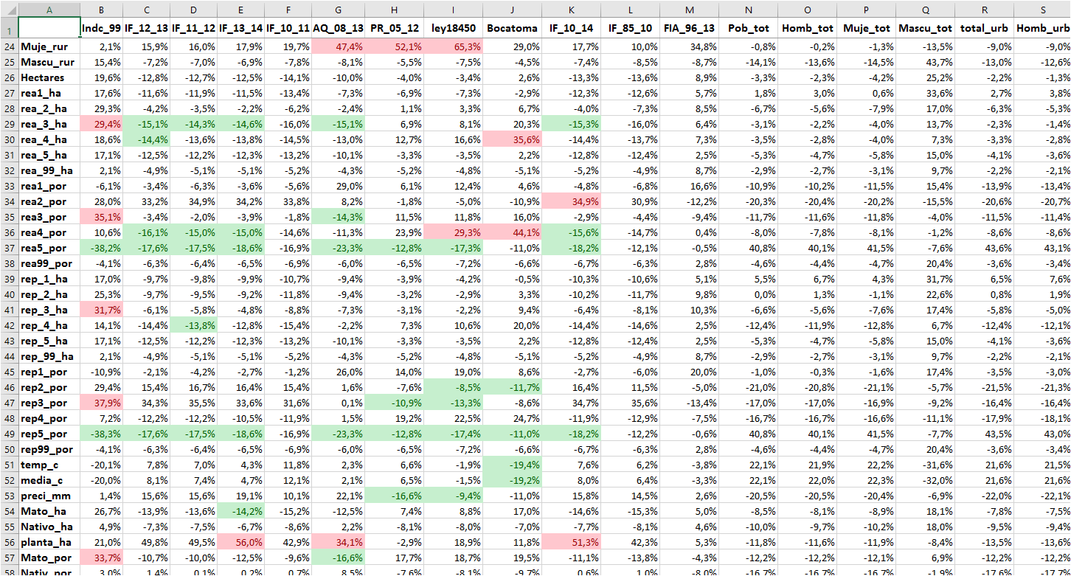

Figura 1. Muestra de Análisis de Correlación entre las Variables utilizadas en el AED.

Conocidos los coeficientes de Correlación entre la totalidad de las variables disponibles para el análisis, se procedió a realizar pruebas gráficas y de regresión simple y múltiple a objeto de reducir la base de variables potencialmente vinculadas a la desertificación y degradación de suelos. Una muestra gráfica de estos procedimientos se visualiza en la Figura 2 de esta sección.

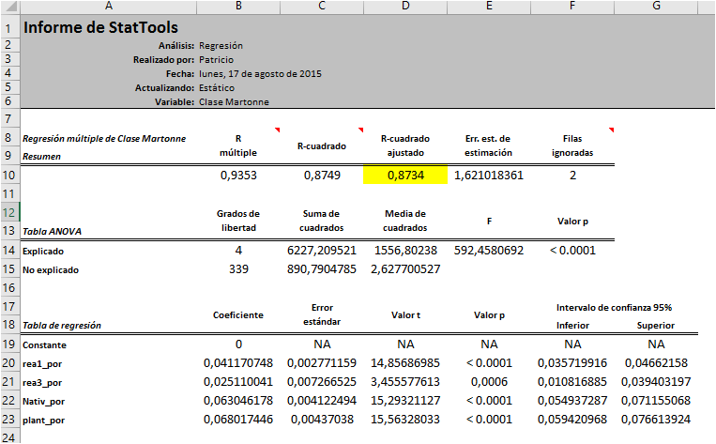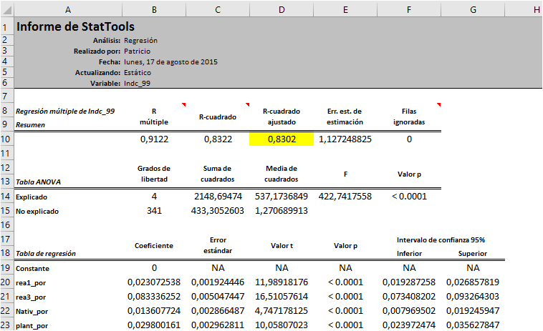

Figura 2. Muestra de Análisis de Gráfico (superior) y Resultados de Regresión(inferior) entre las Variables utilizadas en el AED.

En base a estos análisis se logra identificar básicamente 5 variables que tienen directa relación con los procesos de desertificación y degradación de los suelos, a saber:

* Aridez
* Riesgo a erosión actual (cubierta vegetal)
* Riesgo a erosión actual (erosividad de la lluvia, erodabilidad del suelo y cubierta vegetal)
* Incendios forestales
* Pobreza

## Datos base utilizados

A continuación, se describe cada variable que forma parte del modelo de desertificación y degradación de la tierra construido en el marco del presente estudio. Los datos concretos se muestran resumidos en la Tabla 5.

|  |  |  |
| --- | --- | --- |
| Variable del modelo | Dato utilizado | Producto y fuente |
| Aridez | Modelos bioclimáticos de temperatura y precipitación | Interpolaciones ad-hoc. Datos procedentes Global Historical Climatology Network (GHCN), la (Organización Mundial de Meteorología (WMO por sus siglas en ingles) y el Centro Internacional de Agricultura Tropical (CIAT). Variables incluidas son: precipitación y temperatura mensual, total mensual y media mensual, mínima y máxima. Periodo de análisis 1950-2000 |
| Riesgo a erosión actual (cubierta vegetal) | Cobertura y uso de la tierra | Catastro y Evaluación de los Recursos Vegetacionales Nativos de Chile. Producido y Gestionado por la Corporación Nacional Forestal (CONAF). |
| Riesgo a erosión actual (erosividad de la lluvia, erodabilidad del suelo y cubierta vegetal) | Riesgo a erosión | Producido por CIREN, capa raster generada en 2010. Resolución espacial de 30m |
| Incendios forestales | Incendios forestales. | Producido y Gestionado por la Corporación Nacional Forestal (CONAF). Capa vectorial que comprende la ubicación espacial de los incendios forestales detectados en el periodo 1985 - 2014 |
| Pobreza [Factor socioeconómico] | Datos socioeconómicos | Datos publicados a nivel de Comuna por el Observatorio Social del Ministerio de Desarrollo Social (Población, pobreza, educación, salud, vivienda, ingresos y entorno) |
| Comuna | Divisiones administrativas . | Unidades administrativas territoriales. Gestionadas por IDE Chile, y generada por el IGM. Capa vectorial actualizada en 2014 |

Tabla 5. Datos base y fuente de información utilizada para la generación del mapa de desertificación y degradación de Chile.

### Modelos bioclimáticos de temperatura y precipitación

Las capas de datos se generaron mediante la interpolación de datos promedio mensuales, las variables incluidas son la precipitación y temperatura mensual, total y media mensual, mínima y máxima mensual para un periodo de análisis entre los años 1950 y 2000.

Los datos utilizados para la generación de los modelos bioclimáticos provienen de la base de datos del Global Historical Climatology Network (GHCN), la (Organización Mundial de Meteorología (WMO por sus siglas en ingles) y el Centro Internacional de Agricultura Tropical (CIAT).

Esta serie de datos histórica fueron utilizados para realizar proyecciones climáticas generando modelos climáticos globales. Estas son las más recientes proyecciones climáticas globales utilizadas en el quinto informe del IPCC (CMIP5[8]).

### Cobertura y uso de la tierra

Para la cobertura y uso de la tierra, se utilizó la base de datos proporcionada por la Corporación Nacional Forestal (CONAF) quien hace más de 20 años dio inicio al proyecto “Catastro y Evaluación de los Recursos Vegetacionales Nativos de Chile” cuyo objetivo fue la elaboración de un Catastro Nacional de usos de la tierra y de las formaciones vegetales, especialmente aquellas relacionadas al bosque nativo, las plantaciones forestales y los matorrales, constituyendo la línea base de la información cartográfica de recursos vegetacionales de Chile. La información proporcionada por el Catastro permitió contar con información sobre la localización, distribución, tamaño, estructura y estado de las comunidades vegetales, especialmente las comunidades boscosas pertenecientes a los diferentes ecosistemas forestales de Chile.

### Riesgo de erosión

La base de datos correspondiente al riesgo de erosión se obtuvo del estudio realizado por el Centro de Información de Recursos Naturales (CIREN) en el año 2010. Este estudio estima la erosión actual y potencial del territorio de Chile mediante la aplicación de dos modelos cualitativos, usando técnicas de geomática, teledetección y sistemas de información geográfica (SIG). El estudio cubre un área estimada de 75 millones de hectáreas y tiene dos escalas de trabajo dependiendo de la disponibilidad de información de cada región, nivel semidetallado 1:50.000 en sectores silvoagropecuarios entre la Región de Coquimbo y los lagos y escala generalizada 1:250.000 en las regiones extremas y Cordillera de los Andes. La resolución espacial de la información es de 30 metros.

### Incendios forestales

En Chile, los incendios forestales afectan miles de hectáreas de bosques, matorrales, pastizales y todo lo que habita en ellos. Muchos coinciden en que los incendios forestales, junto con el sobrepastoreo, la degradación y la deforestación de la cobertura vegetal son los principales causantes de la desertificación en Chile. Se estima que la superficie afectada en cada período de incendios forestales promedia las 52.000 hectáreas quemadas, pero con valores que han fluctuado entre 10.000 y 101.000 hectáreas. El mayor daño corresponde a praderas y matorrales. En menor escala arbolado natural y plantaciones forestales[9]. Los datos utilizados sobre los incendios forestales utilizados para la generación del mapa de riesgo de desertificación corresponden a la base de datos proporcionada por la Gerencia de Protección Contra Incendios Forestales de la CONAF, quien registra y cuantifica los afectos en la cobertura vegetal ocasionados por los incendios forestales. La base de datos corresponde al periodo entre los años 1985 – 2014. Dichos datos obtenidos se correlacionaron a nivel de comuna.

### Datos socioeconómicos

Los datos referentes a factores socioeconómicos a nivel de Comuna fueron obtenidos del observatorio del Ministerio de Desarrollo Social, los datos permiten caracterizar y analizar la realidad social del país y sus territorios. En la última década a nivel mundial se considera a la desertificación de las tierras como el mayor impulsor de la pobreza, generando como consecuencias procesos de migración de las poblaciones de zonas rurales a zonas urbanas generando un desequilibrio socioeconómico a nivel nacional.

Los datos socioeconómicos utilizados para la generación del mapa de riesgo de desertificación provienen de la encuesta de caracterización socioeconómica nacional, CASEN[10] realizada en el año 2013 y publicada en el año 2014. Entre las variables consideradas se encuentran las siguientes: población y pobreza, ingreso, educación, salud, vivienda y entorno.

### Divisiones administrativas

La cobertura de Límites de la División Política Administrativa digital de Chile, es un archivo de polilíneas y polígonos que se desarrolló en conjunto por la Subsecretaría de Desarrollo Regional y Administrativa (SUBDERE), y el Instituto Geográfico Militar (IGM), en un periodo aproximado de 5 años. Los límites fueron digitalizados por IGM, usando la cartografía base escala 1:50.000 en formato digital, siguiendo la redacción de las leyes que indican los límites de cada una de las unidades administrativas del país: regiones, provincias y comunas. El año de la última actualización corresponde al 2014.[11]

## Modelo de riesgo de desertificación

Una vez realizado el análisis y buscando llevar el concepto a la práctica, se determinó que las variables que mejor se ajustan a la base conceptual del modelo de la desertificación y la degradación de la tierra son:

1. Aridez
2. Riesgo a erosión actual (erosividad de la lluvia, erodabilidad del suelo y cubierta vegetal)
3. Incendios forestales
4. Factor socioeconómico

El área de estudio para la determinación del riesgo a la desertificación y degradación de la tierra corresponde al territorio continental chileno el que posee aproximadamente 75 millones de hectáreas.

El primer paso consistió en la búsqueda, recolección y sistematización de la información base descrita en los párrafos anteriores, a partir de la cual se construye el modelo para la estimación del riesgo a la desertificación (Figura 3).

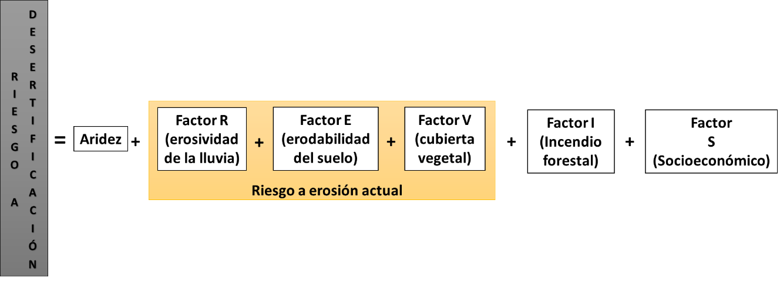

Figura 3. Modelo de riesgo de desertificación.

### Definición geográfica de las tierras secas de Chile

La desertificación hace referencia a la degradación de la tierra ocurrida en zonas áridas, semiáridas y subhúmedas a causa de diversos factores, incluyendo variaciones climáticas y actividades humanas. Cuando la degradación de las tierras sucede en tierras secas, se suelen crear condiciones similares a las de un desierto.

En esta lógica, es pertinente definir con precisión el concepto de Tierras secas, del cual depende si se aplicará la desertificación o la desertificación como concepto apropiado técnicamente. La definición en comento se presenta a continuación:

**Tierra seca**: Zonas áridas, semiáridas o secas subhúmedas en las que la proporción de la media de precipitación anual y la media potencial anual de evapotranspiración se sitúa entre los índices 0,05 y 0,65. Las zonas con una proporción inferior a 0,05 se consideran desiertos altamente áridos*[12]*.

En términos ambientales, las tierras secas se caracterizan por:

* Precipitaciones escasas poco frecuentes, irregulares e impredecibles;
* Gran diferencia entre las temperaturas diurnas y nocturnas;
* Suelos con poca materia orgánica y ausencia de agua;
* Plantas y animales adaptados a las variables climáticas (resistentes a las sequías, tolerantes a la salinidad, resistentes al calor, y capaces de sobrevivir bajo condiciones de falta de agua).

Más allá de la definición planteada, existen diferentes definiciones alternativas para tierras secas, todas las cuales coinciden en categorizarla según un **Indice de Aridez**.

Los índices de aridez consideran como dato fundamental las precipitaciones caídas a lo largo del año (como fuente de agua) (Mapa 3) y las temperaturas (como indicador de la capacidad para evaporar del clima) (Mapa 4); en ese sentido para efectos del presente estudio, se analizó la aridez utilizando diferentes metodologías utilizando la información disponible. Los datos analizado se detallan en los siguientes párrafos de este punto.

Se denomina **Evapotranspiración** al conjunto de pérdidas físicas (evaporación) y biológicas (traspiración de las plantas) del suelo en vapor de agua y se expresa en milímetros (mm) por unidad de tiempo.

La evapotranspiración depende de factores de orden climático (radiación, humedad del aire, viento), relativos a las plantas (cubierta vegetal) y edáficos (tipo de suelo, estado de humedad del suelo), por lo que es conveniente distinguir entre evapotranspiración efectiva (cantidad de agua realmente trasferida a la atmósfera) y evapotranspiración potencial (cantidad máxima teórica, de agua que puede evaporarse desde el suelo completamente cubierto de vegetación constantemente abastecido de agua) En relación con las precipitaciones recogidas, la evapotranspiración se usa como un indicador de humedad y aridez climática. La estimación se realiza mediante la fórmula de Penman-Monteinth[13].

Los valores medios anuales son mayores en ambiente secos que en húmedos. Para el caso de Chile, los valores oscilan entre en las denominadas tierras secas 510 mm – 630 mm en las regiones de Arica y Paranicota, Coquimbo, Valparaíso, O´higgins, Maule y la región Metropolitana.

En concreto, para efectos de los análisis específicos planteados en este documento se utilizó tres vías para definir la Aridez, a saber:

* Índice de Aridez De Martonne
* Índice de Aridez del PNUMA
* Regímenes Hídricos

En los siguientes puntos se describen los métodos utilizados para cada una de estas aproximaciones.

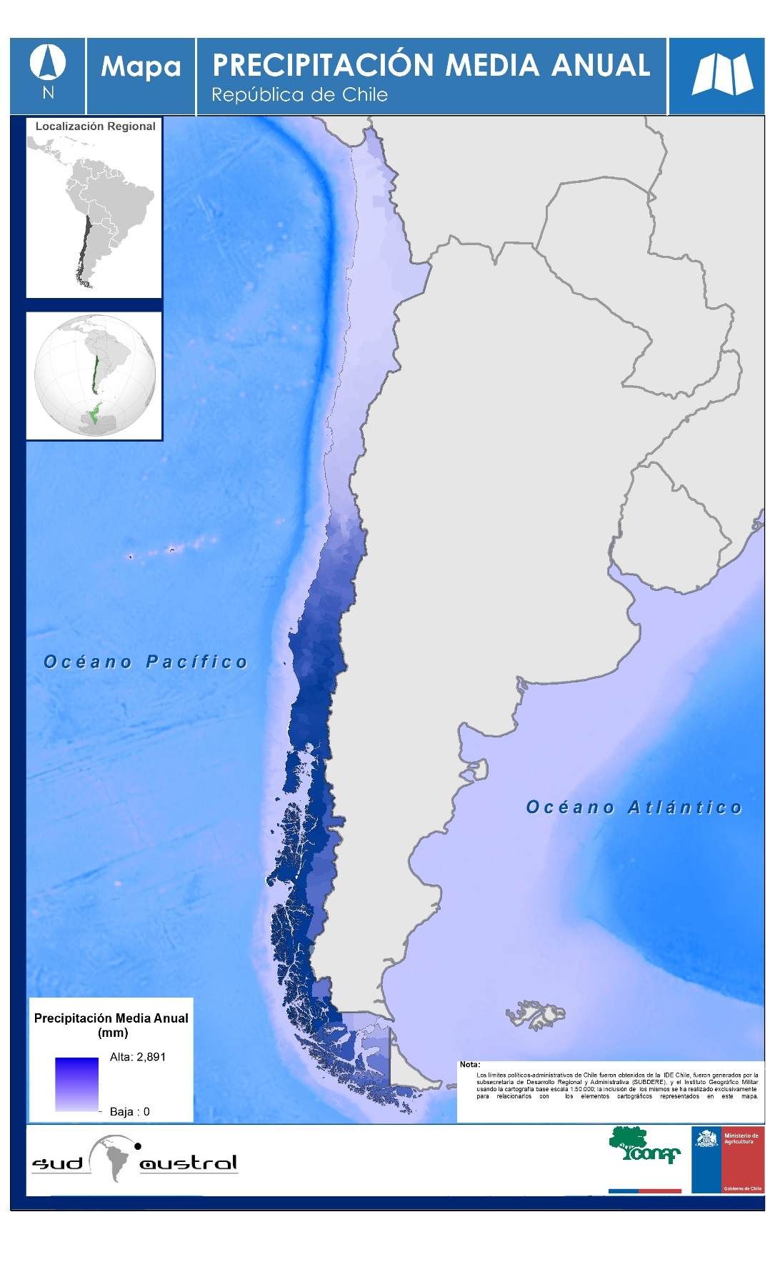

Mapa 3. Precipitación promedio anual por comuna para el periodo 1950 – 2000

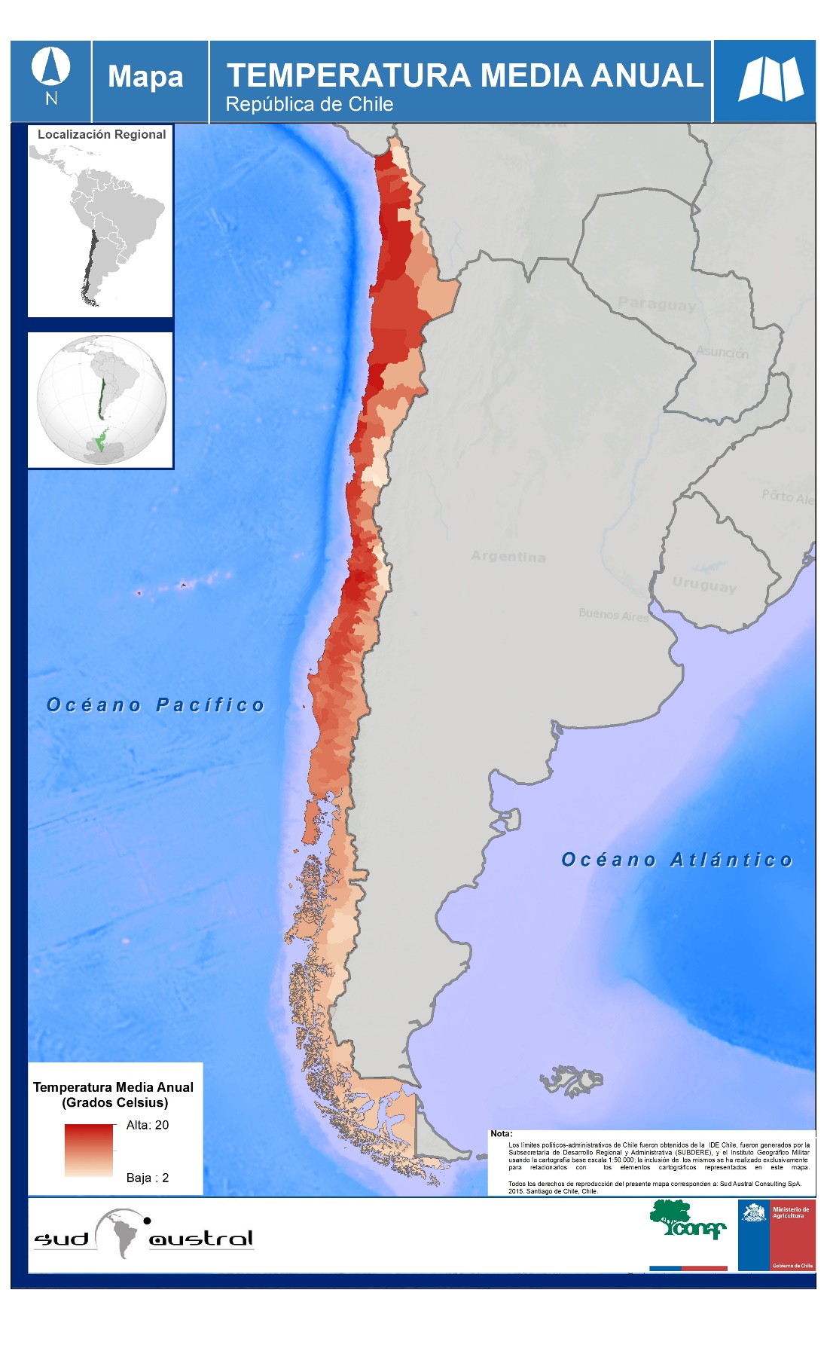

Mapa 4**.** Temperatura promedio anual por comuna para el periodo 1950 – 2000

#### Índice de aridez De Martonne[14]

Este índice es uno de los más apropiados para aplicar en climas fríos; su valor se calcula mediante la fórmula I=P/(Tm+10) a partir de los datos obtenidos de los modelos bioclimáticos descritos anteriormente (siendo T la temperatura media anual en 0C y P la precipitación media anual en mm). Utilizando este índice, se clasificó cada lugar geográfico atendiendo a su grado de aridez de acuerdo a los valores que se muestran en la Tabla 6.

|  |  |
| --- | --- |
| Índice de aridez | Clima |
| > 60 | Per – húmedo |
| 60 – 30 | Húmedo |
| 30 - 20 | Sub – húmedo |
| 20 – 15 | Semiárido (mediterraneo) |
| 15 – 5 | Árido (estepario) |
| 5 - 0 | Árido extremo (desierto) |

Tabla 6. Índice de aridez según metodología De Martonne.

En el Mapa 5 se muestra la delimitación los índices de aridez según la metodología de Martonne en el territorio nacional de Chile. Se observa claramente las diferencias de tonalidades en los extremos, en el Norte con altos índices de aridez y en el sur con áreas principalmente húmedas. En el centro se produce la transición y se observa el avance de la desertificación observándose zonas con índices subhúmedas, semiáridas y áridas.

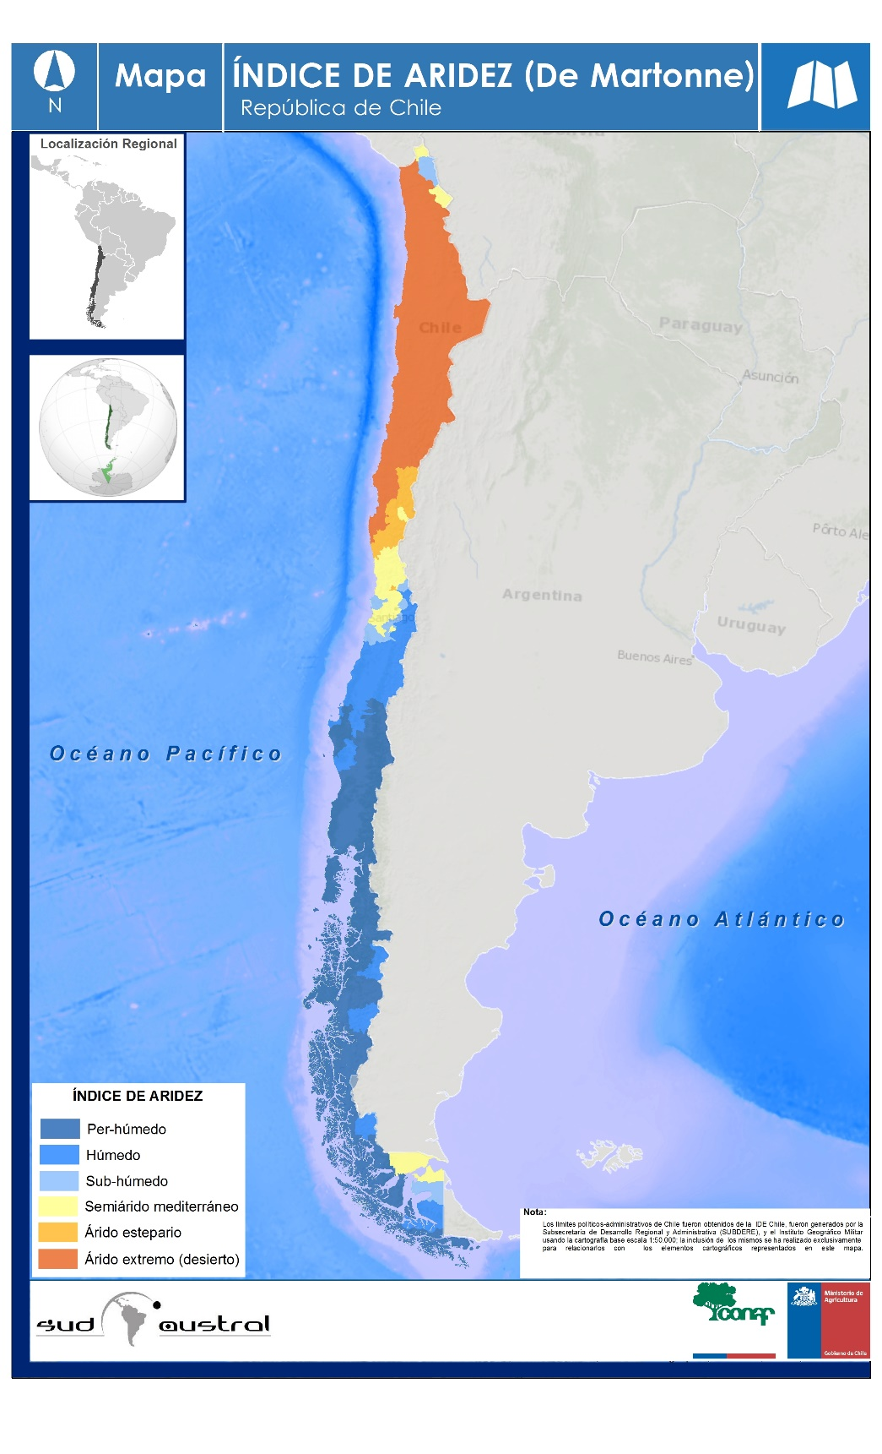

Mapa 5. Índice de aridez, según metodología de martonne.

#### Índice de aridez del PNUMA[15]

El Índice de Aridez del PNUMA es la división entre la precipitación y la evapotranspiración (P/ETP), el mapa para Chile fue obtenido en base a una publicación realizada por *Verbist K. et al, 2010* denominado Atlas de las zonas áridas y semiáridas de América Latina y el Caribe. El grado de aridez se expresa como se muestra en la Tabla 7.

|  |  |
| --- | --- |
| Pp/ETP | Clima |
| > 1 | Húmeda |
| 0.65 – 1.00 | Subhúmeda húmeda |
| 0.50 – 0.65 | Subhúmeda seca |
| 0.20 – 0.50 | Semiárida |
| 0.05 – 0.20 | Árida |
| < 0.05 | Hiperárido |

Tabla 7**.** Índice de aridez según metodología del PNUMA

En el *Mapa 6* se muestra la delimitación de los índices de aridez según la metodología PNUMA en el territorio nacional de Chile. La imagen geográfica muestra áreas hiperáridas, áridas y semiáridas. Distribuyéndose las áreas áridas prácticamente a través de todo el territorio (Norte a Sur) y las zonas semiáridas concentradas principalmente en el sur.

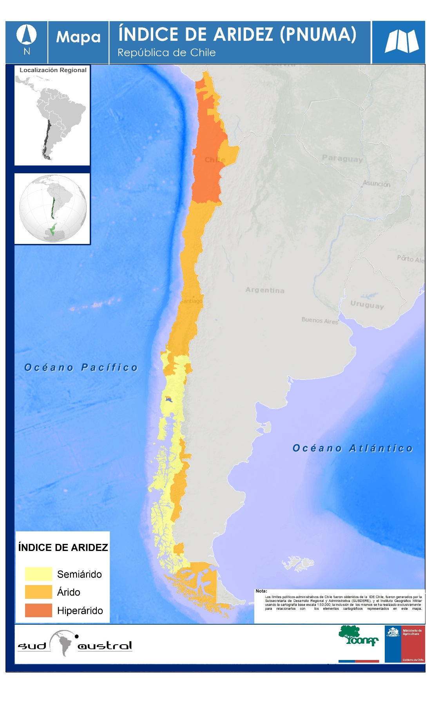

Mapa 6. Índice de aridez, según metodología del PNUMA

#### Regímenes hídricos[16]

Este mapa fue elaborado por Santibáñez *et, al.* 2008 en el marco del estudio denominado Biodiversidad de Chile: patrimonio y desafíos, publicado por el Ministerio del Medioambiente. Para la generación del mapa se realizó una tipificación de los regímenes de humedad considerando el coeficiente anual de precipitación (Pp) y evapotranspiración potencial (ETP), según la escala definida en la Tabla 8.

|  |  |
| --- | --- |
| Pp/ETP | Régimen |
| 0.50 – 0.65 | Subhúmedo |
| 0.20 – 0.50 | Semiárido |
| 0.05 – 0.20 | Árido |
| < 0.05 | Hiperárido |

Tabla 8. Régimen de humedad

En el Mapa 7 se muestra la delimitación de los regímenes hídricos según la metodología de *Santibañez et al 2008* en el territorio nacional de Chile. La imagen geográfica muestra la delimitación de las áreas con regímenes desde la condición hiperárida en el Norte hasta hiperhúmeda en el Sur del territorio. En el Centro Norte se ubican las zonas semiáridas y subhúmedas en riesgo de desertificación.

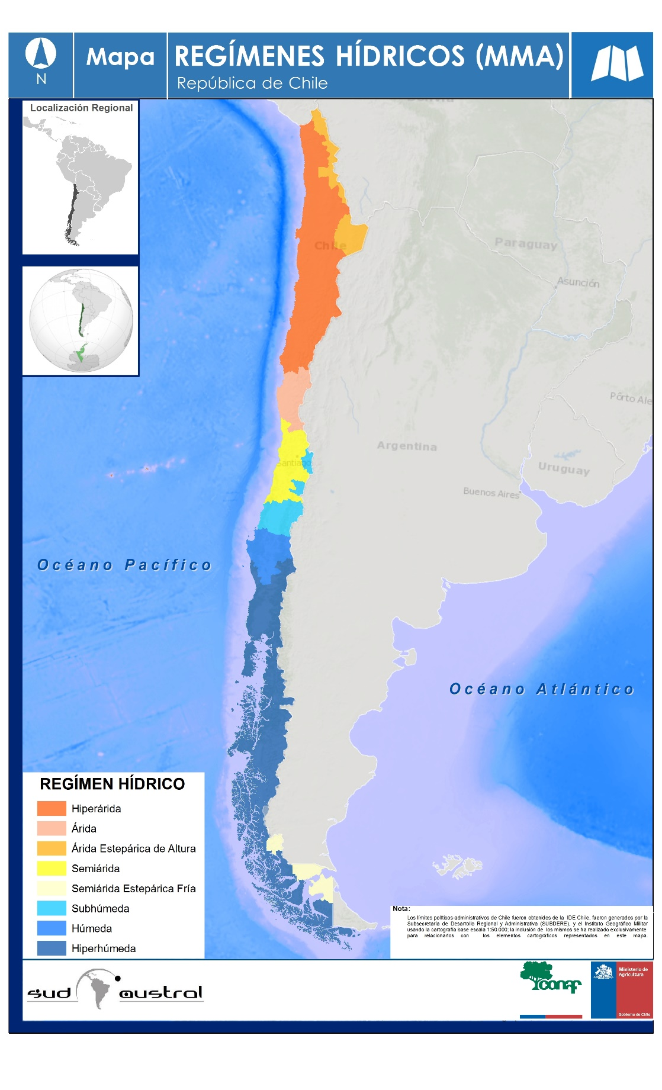

Mapa 7**.** Regímenes hídricos de Chile, según metodología del Ministerio de Medioambiente

### Riesgo a erosión actual

Navarro (2002) y Francke (2007), coincidían en que la principal causa de la desertificación en Chile correspondía a la erosión de suelos producto de la deforestación de los terrenos forestales para el uso agropecuario, los incendios forestales, el sobrepastoreo, el uso agrícola de suelos forestales y el uso inapropiado del riego, especialmente en la zona central del país, en el secano interior y en la precordillera. En el año 2006 el Centro de Información de Recursos Naturales (CIREN), el Servicio Agrícola y Ganadero (SAG), la Corporación Nacional Forestal (CONAF), el Instituto de Desarrollo Agropecuario (INDAP) y la Oficina de Estudios y Políticas Agrarias (ODEPA), todas ellas pertenecientes al Ministerio de Agricultura de Chile, se unieron para elaborar y desarrollar el estudio denominado *“Determinación de la erosión actual y potencial de Chile“*, el cual tuvo como objetivo elaborar la cartografía de erosión potencial y actual de suelos a nivel semidetallada a escala 1:50.000 y generalizado a escala 1:250.000 en todo el país, utilizando técnicas de geomática, teledetección y SIG[17].

La cartografía temática de suelos, desarrollada en el estudio realizado por CIREN es básica para identificar áreas degradadas y/o erosionadas, las cuales al ser analizadas bajo un contexto social y climatológico pueden brindar pautas en términos de definir riesgo de desertificación.

La cartografía de riesgo a erosión actual generada por CIREN en el año 2010 y utilizada para este análisis, es una capa de información que resulta de la aplicación de un modelo de erosión potencial conjuntamente con la cobertura de uso de suelo, y da cuenta de la tasa de pérdida de suelos bajo las condiciones actuales de suelo, topografía, clima y uso del suelo***.*** A continuación, se presenta un resumen metodológico para la definición del riesgo a erosión actual desarrollado por CIREN, a fin de valorar los detalles que serán utilizados en la metodología que se genera en el presente análisis.

La información base que se utiliza es la siguiente:

* Mosaico de imágenes Landsat 5 sensor Thematic Mapper, 30 metros de resolución
* Hidrografía, incluye ríos, cuerpos de agua, esteros, quebradas
* Curvas de nivel espaciadas cada 50 metros, cartografía escala 1:50.000 del Instituto Geográfico Militar (IGM)
* Caminos, información base del lGM
* Límites administrativos, información base del IGM.
* Estudios agrológicos regionales. Publicaciones CIREN.
* Mapas digitalizados desde el Centro de documentación CIREN, que contienen indicadores de erosión y fragilidad.
* Catastro de la vegetación nativa de Chile, (CONAF-CONAMA-BIRF, 1999) y sus actualizaciones.

Con esta información disponible, se construyó un modelo empírico cualitativo para calcular el Índice de Riesgo de Erosión Potencial y Actual (en adelante IREPOT), basado en la conceptualización de la erosión potencial descrita por Wischmeier y Smith (1978), el cual integra las características intrínsecas del suelo, topográficas, climáticas y biológicas (riesgo de erosión actual), que se relacionan en dos componentes principales, erodabilidad del suelo y erosividad de la lluvia. El modelo se basó en el supuesto que la potencialidad de erosión es independiente del uso y manejo actual del suelo. En otras palabras, las pérdidas, arrastre o transporte de partículas del suelo son las que tendrían lugar en caso de no existir vegetación alguna, esas pérdidas son las máximas o potenciales. Las variables básicas, así como los índices generados a partir de su combinación, fueron clasificadas en función de su efecto sobre la erosión potencial.

La ***erosión potencial*** se entiende como la capacidad del suelo de erosionarse por efectos hídricos considerando las variables intrínsecas del suelo, topografía y clima. Es decir, la erosión potencial se refiere a la máxima tasa de erosión que puede darse y entrga a su vez una idea de cuál sería la pérdida máxima que puede llegar a darse cuando desaparece la vegetación.

Por su parte, el **riesgo a erosión actual**, es aquel que considera el riesgo de erosión potencial y adiciona la vegetación actual. En ese sentido el riesgo a erosión actual estaría condicionado a la vegetación que actualmente cubre el suelo.

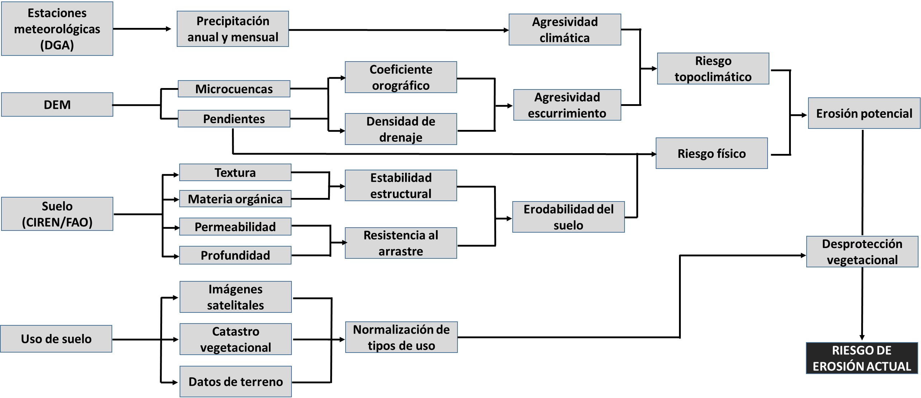En el esquema de la Figura 4 se muestran las distintas variables que intervienen en la determinación de la erosión potencial y a su vez la erosión actual en base a las coberturas vegetacionales de las áreas en estudio para esta última.

Figura 4. Modelo de Índice de Riesgo de Erosión Potencial y Riesgo de Erosión Actual, CIREN. 2010.

El modelo IREPOT es el resultado de la combinación de cuatro grupos de variables básicas: topográficas-hidrológicas, agresividad de la lluvia, suelo y vegetación. A partir de estas variables se generaron distintos índices, los cuales fueron tratados con criterios mecanicistas y empíricos, utilizando herramientas de combinación espacial, permitiendo definir los siguientes índices:

* Índice de agresividad – escurrimiento
* Índice de erodabilidad del suelo.
* Índice de desprotección vegetacional.
* Índice de agresividad climática.

Una vez generados estos índices se categorizó el riesgo a erosión como indica la Tabla 9.

|  |  |
| --- | --- |
| Categoría de riesgo | Clase de riesgo |
| Bajo o Nulo | 1 |
| Moderado | 2 |
| Severo | 3 |
| Muy severo | 4 |
| Otros usos | 5 |

Tabla 9**.** Categorías de riesgo de erosión utilizadas en el modelo IREPOT. CIREN, 2010.

La descripción detallada de cada una de las categorías de riesgo se muestra en la Tabla 10, en la cual se pueden visualizar los límites cuantitativos que se asumen para las distintas variables consideradas para su categorización.

|  |  |
| --- | --- |
| Tipo de riesgo de erosión actual | Descripción |
| Riesgo de erosión actual nula o baja | Es aquella en que las condiciones del sitio (clima, suelo, topografía), no modificables significativamente por la acción humana son tales que minimizan la potencialidad de erosión hídrica. |
| Riesgo de erosión actual moderada | Es aquella en que las condiciones de sitio (clima, suelo y topografía) no modificables significativamente por la acción humana son tales que pueden generar una erosión moderada, es decir sin cubierta vegetal ni prácticas de conservación de suelo, se podría llegar a manifestar en erosión laminar o de manto de nivel medio, o en surcos o de canalículos. De manifestarse se debería identificar en terreno uno o más de los siguientes indicadores de erosión:   1. Presencia de subsuelo en un área menor al 15% de la superficie. 2. Presencia de pedestales y pavimentos de erosión en, al menos el 15% de la superficie. 3. Perdida de suelo original ente el 20 y 60%. 4. Presencia de surcos o canículas, de profundidad menor a 0.5 metros. 5. Pérdida de más de un 30% del horizonte A (orgánico-mineral) |
| Riesgo de erosión actual severa | Es aquella en las que las condiciones del sitio (clima, suelo y topografía), no modificables significativamente por la acción humana son tales que pueden generar una erosión severa, es decir, sin cobertura vegetal no prácticas de conservación de suelo, se podría legar a manifestar erosión laminar o de manto intensiva, o de zanjas o cárcavas. Pudiendo expresarse en uno o más de los siguientes indicadores de erosión:   1. Presencia del subsuelo en un área entre 15 y 60% de la superficie. 2. Presencia de pedestales y pavimentos de erosión entre el 1 y el 60% de la superficie. 3. Perdida del suelo original entre el 60 y 80%. 4. Presencia de zanjas o cárcavas de profundidad de 0.5 a 1 metro, encontrándose a un distanciamiento medio de 10 a 20 metros. 5. Perdida de hasta el 30% del horizonte B. |
| Riesgo de erosión actual muy severa | Es aquella en que las condiciones de sitio (clima, suelo y topografía) no modificables significativamente por la acción humana son tales que pueden generar una erosión muy severa, es decir que se podría llegar a manifestar en erosión laminar o de manto muy acelerado, o de cárcavas, debiéndose identificar uno o más de los siguientes indicadores:   1. Se presenta a la vista el subsuelo y se encuentra visible el material de origen del suelo, en más del 60% de la superficie. 2. Presencia de pedestales y pavimentos de erosión, en más del 60% de la superficie. 3. Perdida de suelo original entre el 80 y 100%. 4. Presencia de cárcavas de profundidad mayor a 1 metro, encontrándose a un distanciamiento medio de 5 a 10 metros. 5. Pérdida de más del 30% del horizonte B. |

Tabla 10. Descripción de las diferentes categorías de riesgo de erosión actual. CIREN, 2010.

En el *Mapa 8* se muestra la delimitación de las zonas con riesgo bajo o nulo a la erosión actual, los valores se muestran en porcentajes y predominan valores entre 22% y 70% de riesgo en el territorio nacional. En el *Mapa 9* se muestra la delimitación de áreas con riesgo moderado a la erosión actual, predominando valores entre 2% y 53% de riesgo.

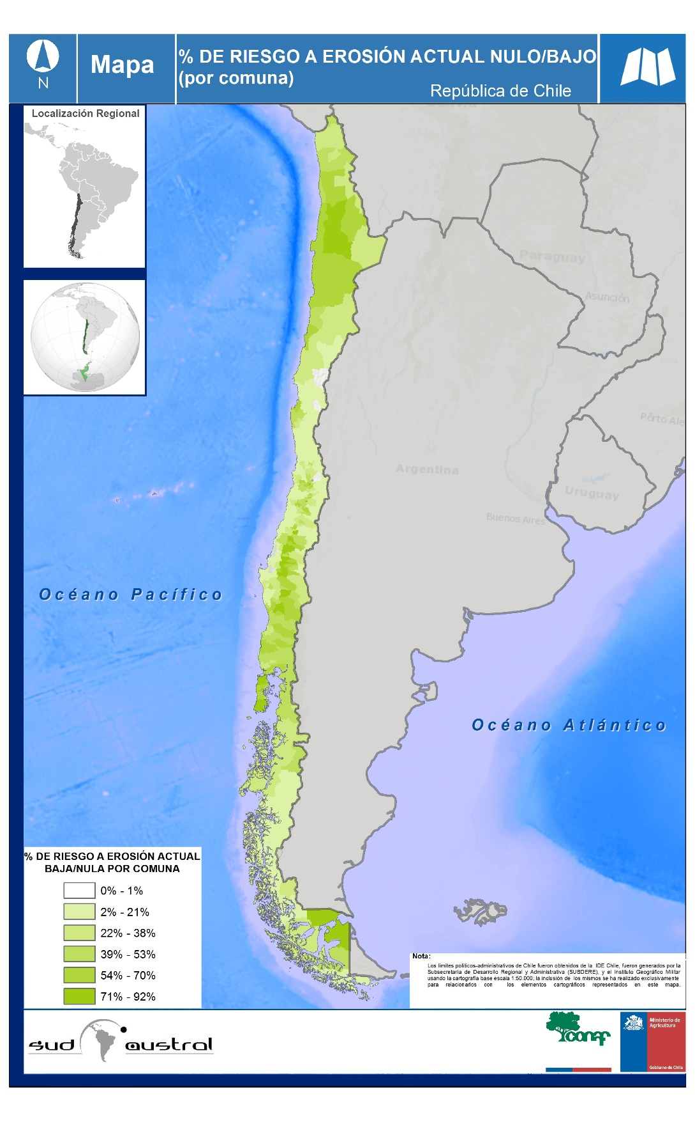

Mapa 8. Riesgo de erosión actual baja/nula por comuna. Ciren, 2010.

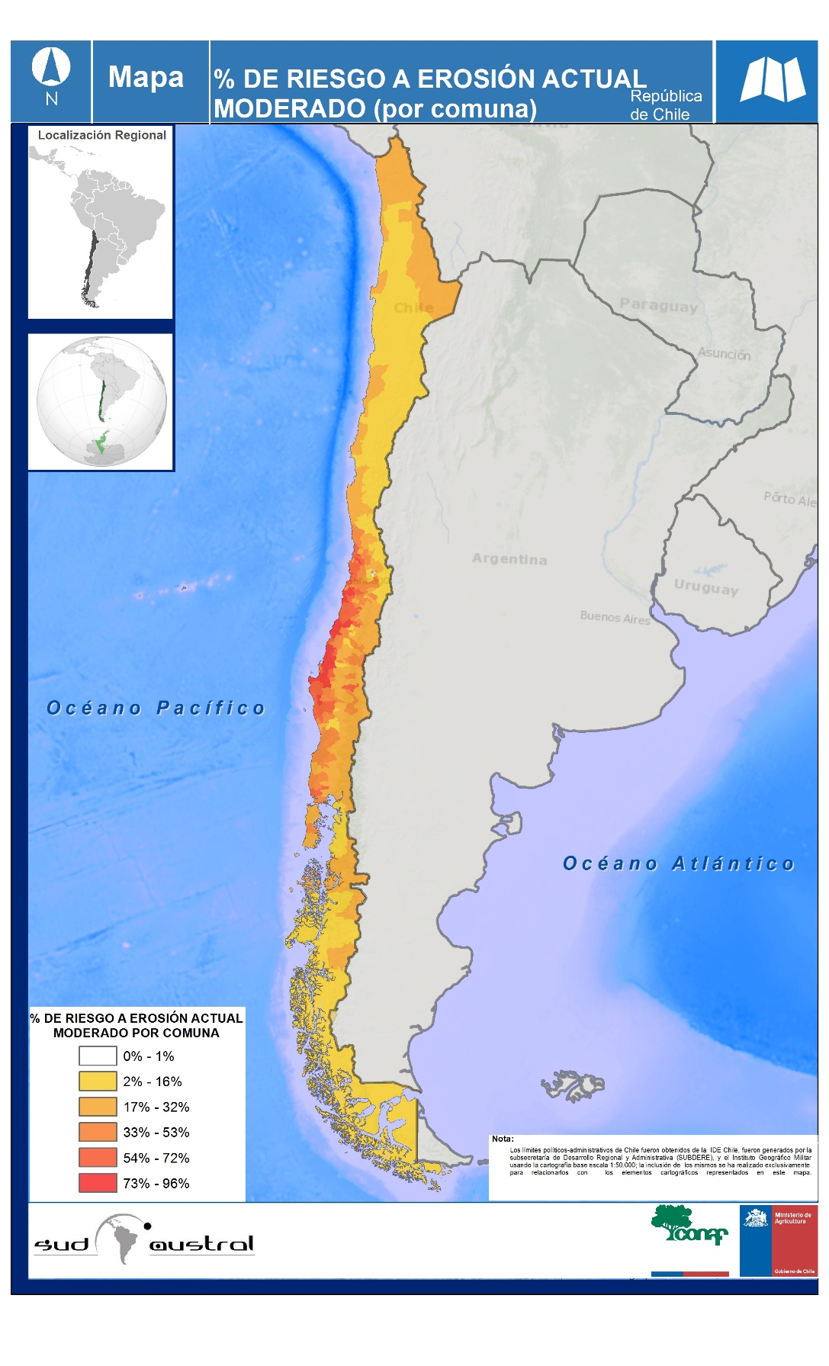

Mapa 9**.** Riesgo de erosión actual moderado por Comuna. CIREN, 2010

En el *Mapa 10* se muestra la delimitación de las zonas con riesgo severo a la erosión actual, los valores se muestran en porcentajes y predominan valores entre 2% y 54% de riesgo en el territorio nacional. Por su parte el *Mapa 11* indica la delimitación de áreas con riesgo muy severo a la erosión actual, predominando valores entre 2% y 52% de riesgo.

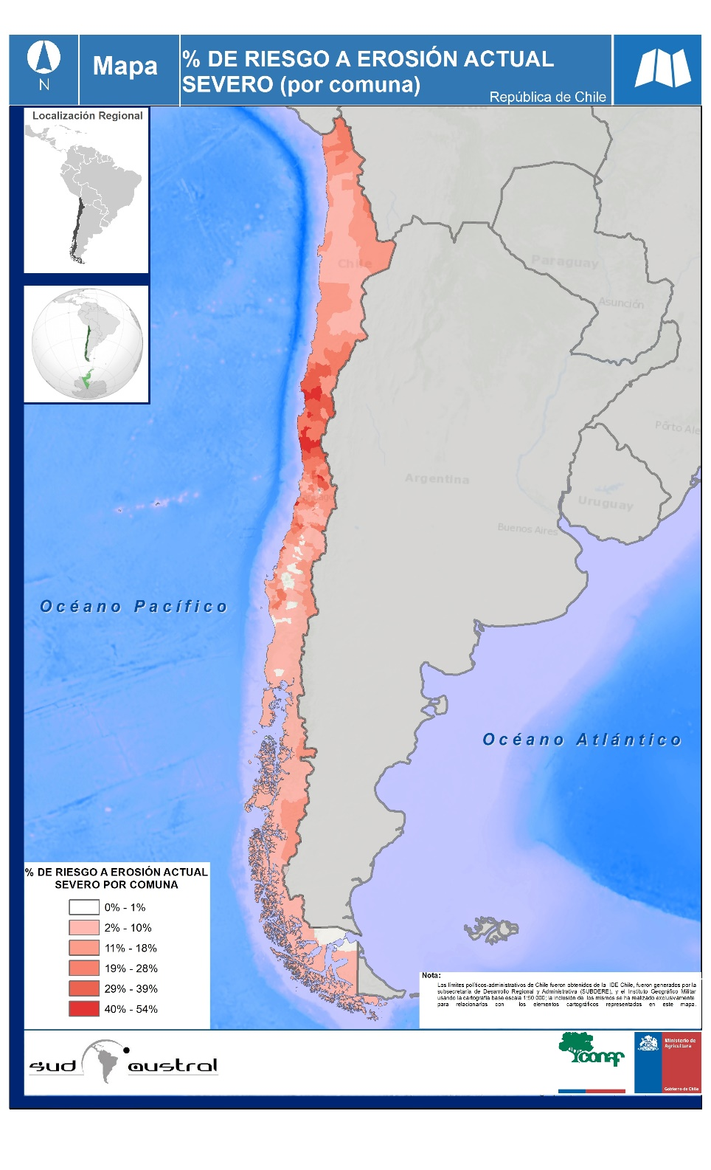

Mapa 10**.** Riesgo a erosión actual severo por Comuna. CIREN, 2010.

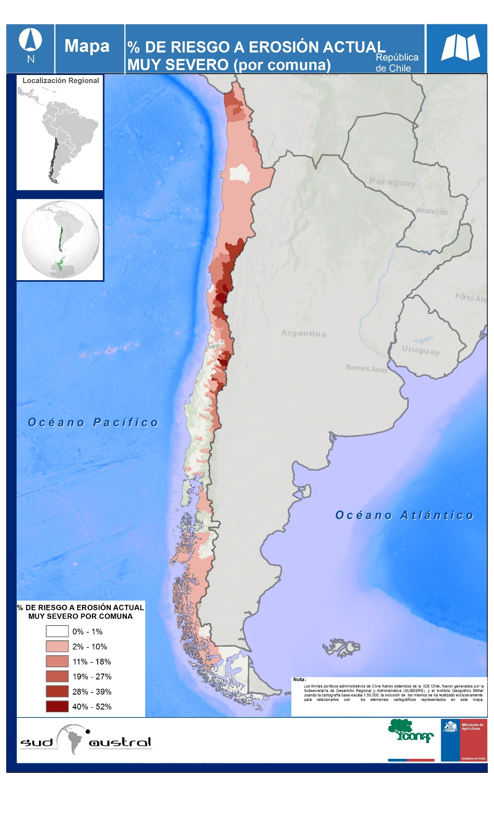

Mapa 11**.** Riesgo a erosión actual muy severo por Comuna. CIREN, 2010.

### Incendios forestales

Los incendios forestales están considerados como los principales causales de la desertificación en Chile, la Universidad de Chile (2013) señala que las principales causas de la desertificación y sequía en Chile son la deforestación, los incendios forestales y los procesos subsecuentes de cambio de uso de la tierra. Alfaro (2013), reafirma que la deforestación, los incendios forestales y el uso agropecuario inapropiado de las tierras forestales, son la principal causa de la desertificación histórica en Chile, y agrega que el impacto del cambio climático sobre la variabilidad del clima, el patrón de las precipitaciones, la evapotranspiración potencia y el déficit hídrico son actualmente los principales factores de desertificación y sequía***.***

Se estima que la superficie afectada en cada período de incendios forestales promedia las 52.000 hectáreas quemadas, pero con valores extremos que han fluctuado entre 10.000 hasta 101.000 hectáreas. El mayor daño corresponde a praderas y matorrales. En menor escala arbolado natural y plantaciones forestales[18].

La base de datos utilizada para la generación del modelo del riesgo de desertificación fue proporcionada por la Gerencia de Protección Contra Incendios Forestales de la CONAF, quienes a través de levantamiento de información en terreno caracterizan la superficie afectada por incendios forestales, capturando una coordenada geográfica del sitio en el cual ocurrió el incendio, mediante la coordenada es posible geoposicionar un punto en el espacio el cual indica la presencia de un incendio forestal en un determinado tiempo. La información utilizada para efectos del presente estudio corresponde al periodo entre los años 1985 – 2014, teniendo aproximadamente 139.000 puntos que indican la presencia de un incendio forestal, el tipo de combustible existente en el sitio, la causa general y específica probable que generó el incendio, tipo de cobertura o uso afectado, duración del combate del incendio, entre otro; estos puntos fueron correlacionados espacialmente a nivel de comuna permitiendo derivar información espacial o ausencia, presencia de un incendio forestal.

El *Mapa 12* permite visualizar la ubicación de los incendios forestales, los que se concentran principalmente en la zona central y centro sur de Chile. A su vez, el *Mapa 13* permite identificar geográficamente la cantidad de incendios por comuna, observándose que la mayor cantidad de eventos se presentan en las regiones de BíoBío y Araucanía, con valores entre 3.000 y 6.300 incendios en el periodo 1985 y 2014.

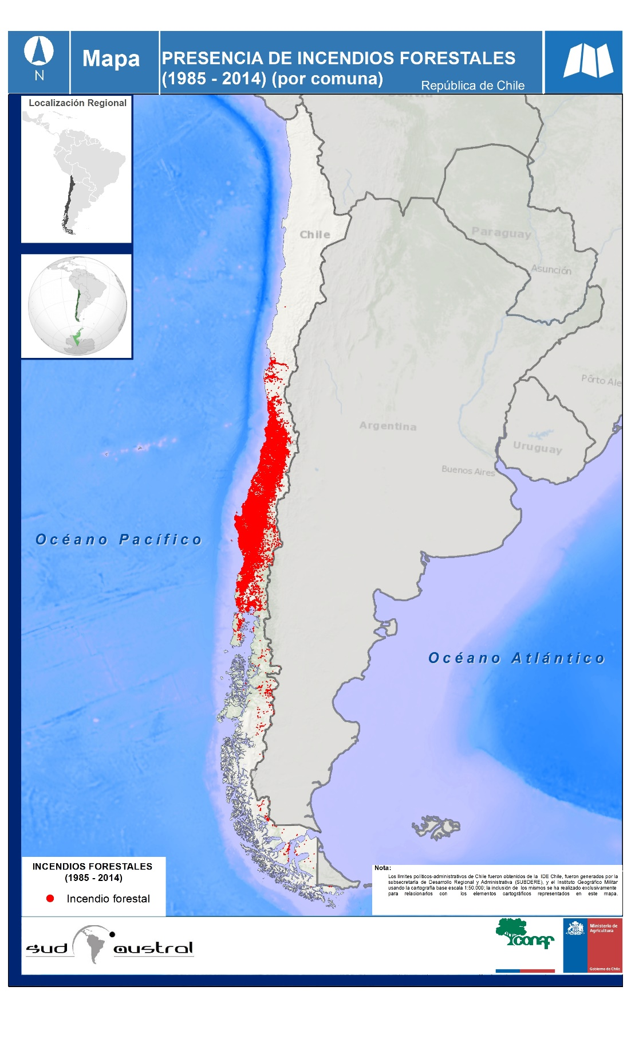

Mapa 12**.** Ubicación de incendios forestales reportados y registrados durante el periodo 1985 – 2014. CONAF, 2014.

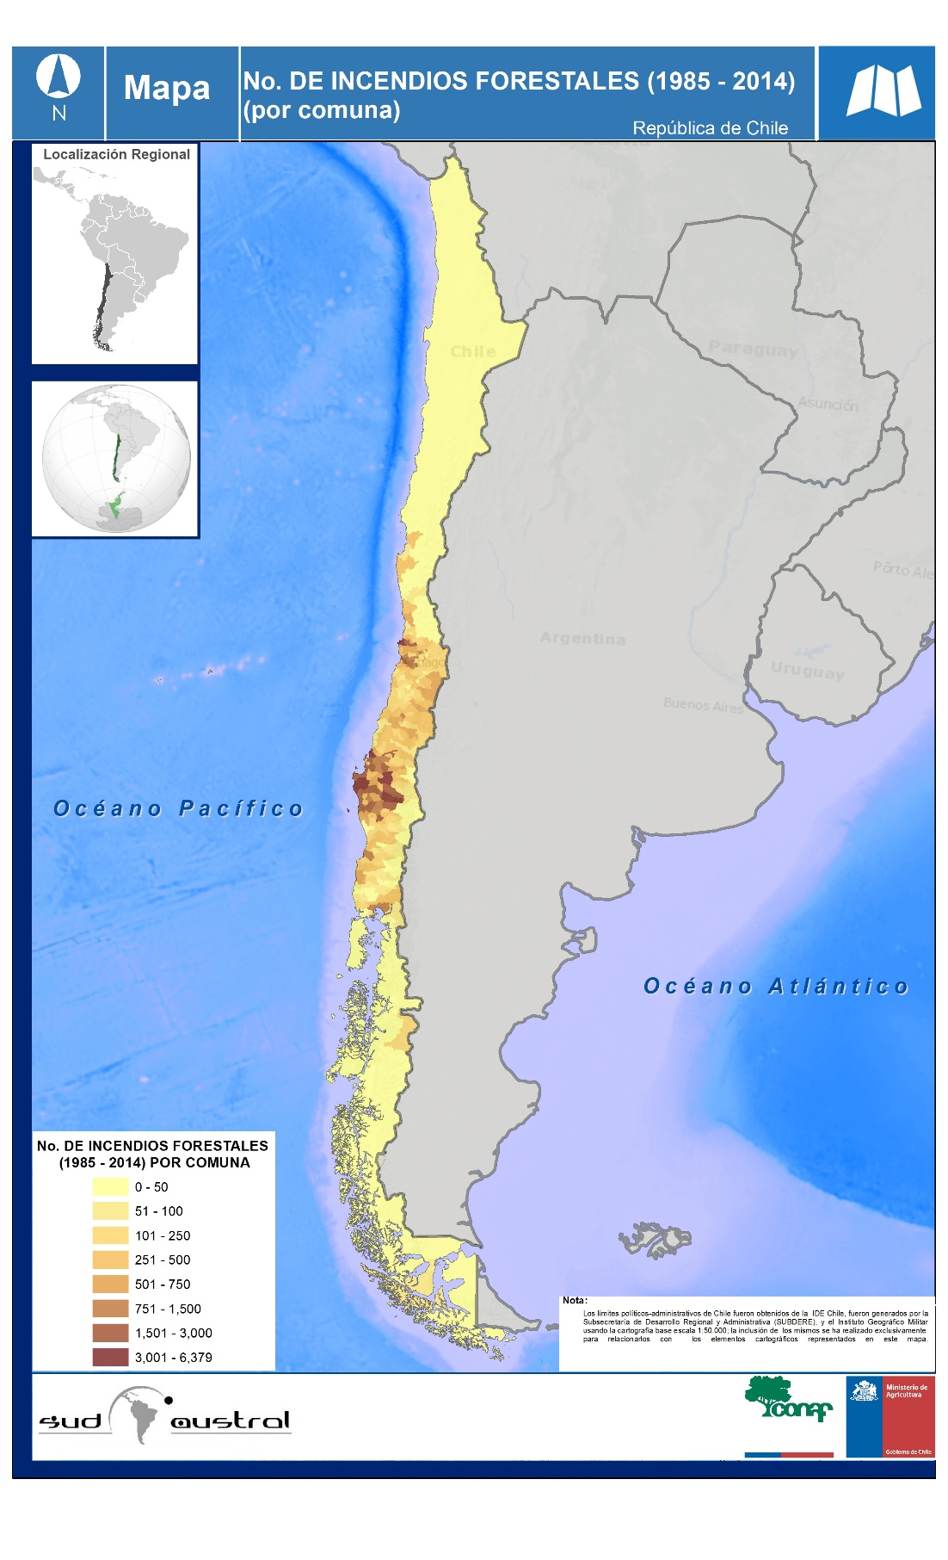

Mapa 13**.** Incendios forestales por comuna reportados y registrados durante el periodo 1985 – 2014. CONAF, 2014

### Catastro de recursos Vegetacionales de Chile

A partir del año 1997, la CONAF inició el Proyecto denominado “Catastro y Evaluación de los Recursos Vegetacionales Nativos de Chile”, cuyo objetivo fue la elaboración de un Catastro Nacional de usos de la tierra y de las formaciones vegetales, especialmente aquellas relacionadas al bosque nativo, las plantaciones forestales y los matorrales, constituyendo la línea base de la información cartográfica vegetacional de Chile. Este trabajo ha permitido contar con datos básicos para la gestión gubernamental, ya sea en materias forestales, ambientales o de políticas de manejo y conservación de estos recursos. La información proporcionada por el Catastro es periódicamente actualizada por CONAF, a través de proyectos de continuidad de alcance regional, cuyo objetivo ha sido monitorear los cambios de uso ocurridos entre períodos de medición e identificar sus causas.

Con la información que proporciona el catastro y sus actualizaciones se tiene un soporte cartográfico digital que permite entre otras cosas contar con información sobre la localización, distribución, tamaño, estructura y estado de las comunidades vegetales, especialmente las boscosas pertenecientes a los diferentes ecosistemas forestales del país

Para los fines del presente estudio, se utilizó la información más actualizada del catastro hasta la fecha, la información del catastro fue obtenida a través del geo portal de la CONAF denominado Sistema de Información Territorial (SIT-CONAF), a través de la información obtenida de este geo portal, se generó información geoespacial que permitió determinar los porcentajes de participación a nivel de superficie para las coberturas forestales del catastro a nivel de comuna, dicha información se construyó mediante la aplicación de una metodología basada en un análisis geo estadísticos que tienen como principal fin la interrelación de elementos cartográficos sobre una determinada superficie, para el caso del presente estudio, se interrelacionó la información del catastro (plantaciones, bosque nativo y matorrales) con los límites administrativos de cada una de las comunas de Chile.

Basado en lo anterior, se determinaron lo porcentajes de plantaciones forestales, bosques nativos y matorrales a nivel de comuna, resultando como principal dato un valor que permite clasificar las diferentes comunas de Chile en base al porcentaje de superficie cubierta de vegetación, este indicador es de gran importancia, ya que de este indicador, depende en gran medida cuantificar los procesos erosivos del suelo, los cuales al combinarse con factores climáticos y antropogénicos conllevan a procesos de degradación y desertificación de la tierra. En los mapas 14, 15 y 16 se muestran los resultados obtenidos:

La distribución porcentual de los bosques nativos en Chile se aprecia geográficamente en el *Mapa 14*. Las mayores cantidades de este tipo de bosques se ubican en las Regiones de la Araucanía, de Los Lagos, de Los Ríos y de Aysén (57% y más). Por su parte, la superficie de plantaciones (Pino y Eucaliptos principalmente) introducidas en el territorio nacional se distribuye en las Regiones de Maule costa, BíoBío y de La Araucanía (56% y más) (Mapa 15).

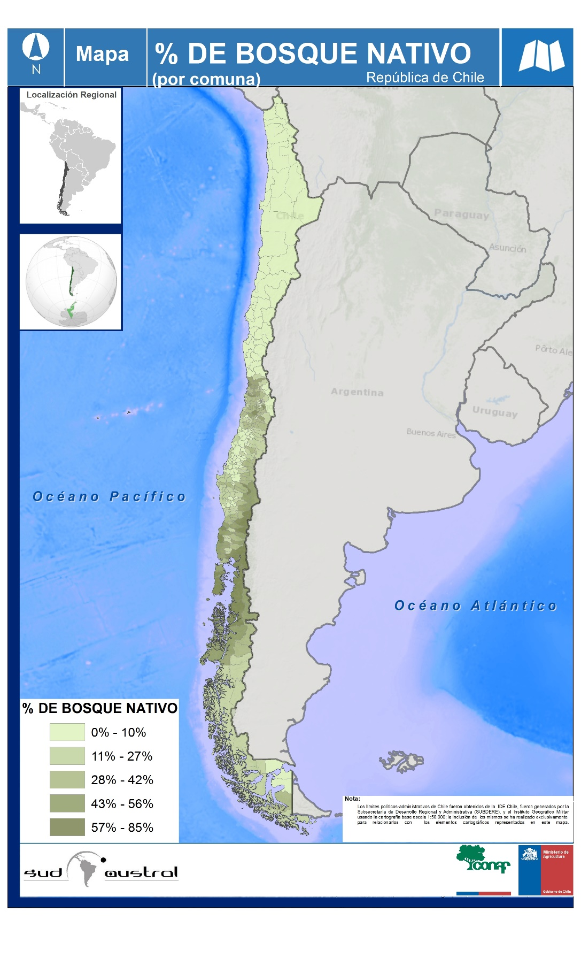

Mapa 14**.** Porcentaje de bosque nativo por comuna.

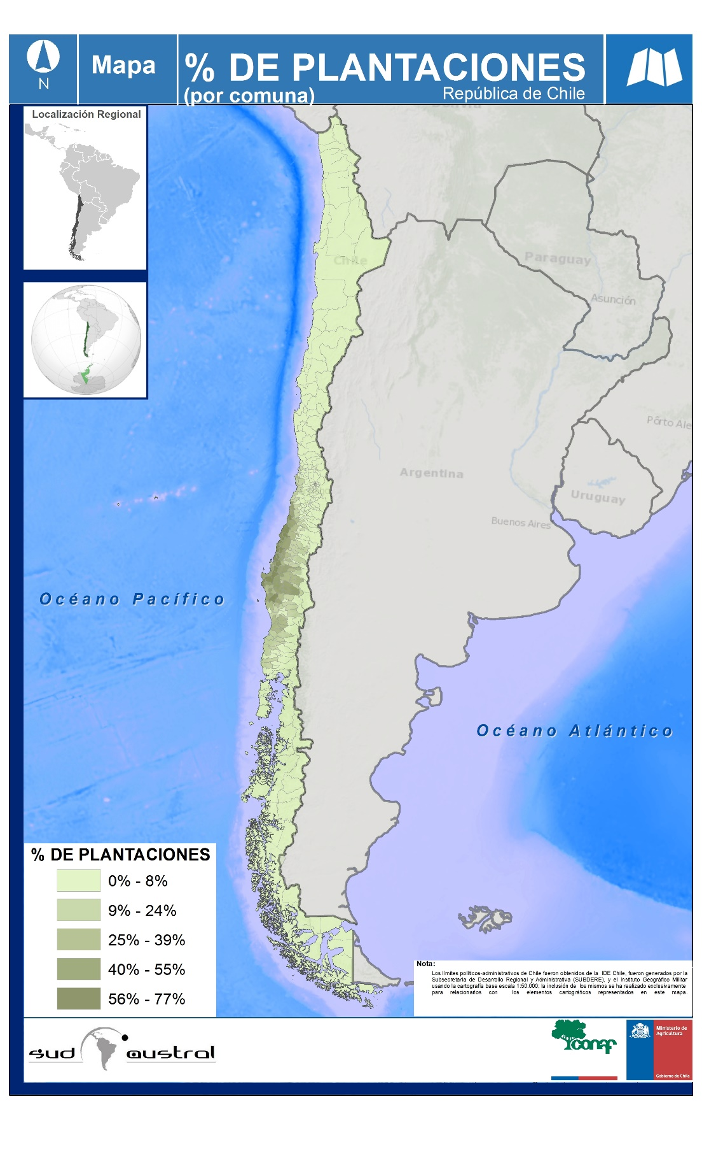

Mapa 15**.** Porcentaje de plantaciones por comuna.

La distribución porcentual de los matorrales por región y/o comuna en Chile se visualizan en el Mapa 16, en el cual se aprecia su concentración en las Regiones de la Coquimbo y Valparaíso en el centro norte y en la Región de Aysén en el sur.

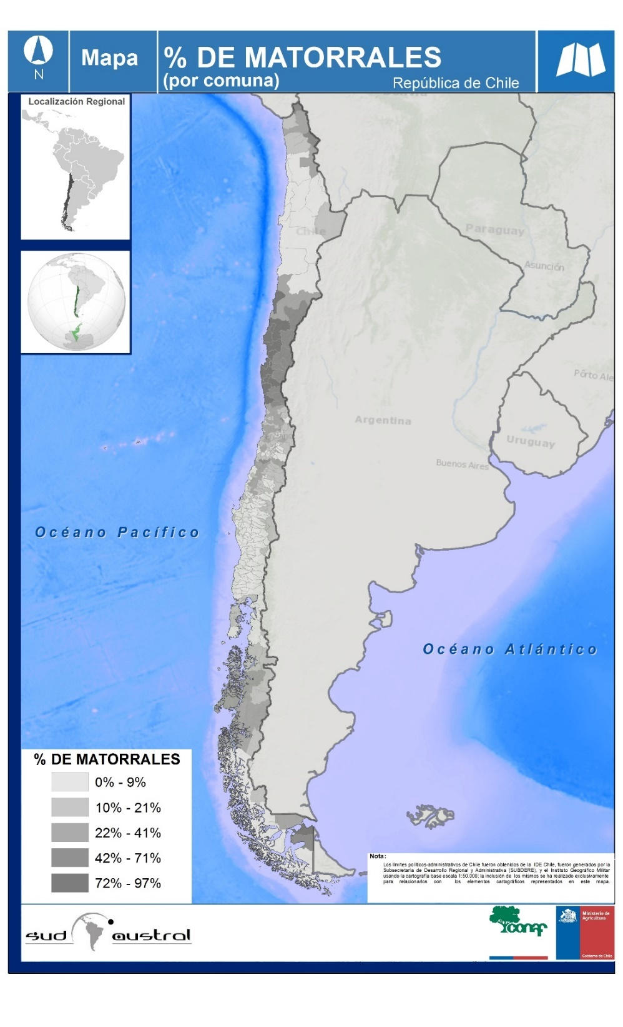

Mapa 16**.** Porcentaje de matorrales por comuna.

### Aspectos Socio Económicos

Desde el punto de vista social, tanto la sequía como la desertificación y la degradación de la tierra favorecen la pobreza al romper las estructuras sociales y familiares, y provocar inestabilidad económica; Morales C. *et al,* (2005) en la publicación denominada *“Pobreza, desertificación y degradación de los recursos naturales”* expone como la desertificación - degradación de la tierra incide en la productividad de la misma, lo que trae como principal consecuencia altos índices de migración y pobreza. A mayor degradación, menor productividad y, por lo tanto, menor ingreso agrícola y viceversa[19].

En Chile, las estadísticas oficiales referentes a elementos socioeconómicos son estimadas a partir de los datos recolectados en la encuesta CASEN. Esta encuesta constituye el principal instrumento de medición de la realidad socioeconómica de los hogares del país, y es utilizada para el diseño y evaluación de la política social existente[20]

Dado el amplio uso y la creciente demanda por estadísticas a nivel comunal, el Ministerio acometió la tarea de producir estadísticas más precisas y exactas a este nivel territorial. Para ello, el año 2011, en conjunto con el Programa de las Naciones Unidas para el Desarrollo (PNUD) en Chile, dio inicio a un proyecto de investigación para el desarrollo de una metodología de estimación para áreas pequeñas a partir de los datos de la Encuesta CASEN 2009 y que sería replicable en versiones siguientes

Los datos utilizados para probar su comportamientos en el modelo de la desertificación de Chile provienen de variables definidas a partir de CASEN 2009 y 2011, utilizando la metodología de estimación para áreas pequeñas (SAE) desarrollada por el Ministerio de Desarrollo Social[21]. Las principales variables utilizadas para tal fin, se muestran en la Tabla 11.

|  |  |  |
| --- | --- | --- |
| Variable | Descripción | Fuente |
| Remuneraciones promedio de los trabajadores dependientes | La renta imponible o remuneración imponible corresponde a la renta informada en la planilla de pago de cotizaciones. En el caso que existan dos cotizaciones en un mes para una misma relación laboral, se suman las rentas informadas. | Subsecretaría del trabajo, Ministerio del Trabajo |
| Razón de analfabetos respecto a la población de 10 y más años en la comuna | El cálculo del indicador "razón de analfabetismo" consistió en dividir el número de población analfabeta de 10 años y más por la población total de 10 años y más. | Censo de Población y Vivienda, Instituto Nacional de Estadísticas (INE) |
| Porcentaje de capital humano avanzado respecto a la población comunal | Considera profesionales universitarios y técnicos. | Censo de Población y Vivienda, INE |
| Porcentaje de vivienda social | Expresa el porcentaje de casas o departamentos cuyo avalúo fiscal es de hasta 520 UF, según señala la Ordenanza General de Urbanismo y Construcción. | Observatorio Habitacional, Ministerio de Vivienda y Urbanismo (Minvu) |
| Esperanza de vida al nacer | Es una estadística que indica la media de la cantidad de años que vive una determinada población en un cierto periodo de tiempo. | Depto. Epidemiología, Ministerio de Salud (Minsal) |
| Tasa de mortalidad infantil | Defunciones de menores de 1 año por mil nacidos vivos. | DEIS, (Minsal) |
| Porcentaje de desnutrición, sobre peso, obesidad en adultos mayores |  | DEIS, (Minsal) |
| Presupuesto comunal per cápita |  | SINIM, Subsecretaría de Desarrollo Regional |
| Índice de vejez | Número de adultos mayores de 60 años por cada 100 niños/as menores de 15 años | Depto. Demografía, INE |
| Tasa de migración comunal | Movimientos de población, tanto de recepción de habitantes de una comuna distinta a la de residencia, como de expulsión, considerando el período 1997-2002. | Depto. Demografía, INE |
| Porcentaje de Población Rural | Porcentaje de población rural que posee la comuna respecto al total de población comunal. Se entiende por población rural a toda aquella población que vive en asentamientos de menos de 2000 habitantes, o en aquellos que poseen menos de 1000 (Población Rural / Población Comunal Estimada para el Año) | Censo de Población y Vivienda, Instituto Nacional de Estadísticas (INE) |
| Porcentaje de Asistencia Escolar Comunal | A mayor valor del indicador, mayor será el nivel de asistencia de los alumnos de colegios municipales de la comuna. Asistencia Promedio Mensual Establecimientos Municipales de Educación / Promedio Mensual de niños matriculados | SINIM, Subdere |
| Tasa de pobreza histórica | Promedio de pobreza 3 años anteriores disponibles. | Encuesta Casen, Ministerio de Desarrollo Social |

Tabla 11**.** Variables contenidas en la base de datos comunal

Luego de un análisis inicial de la información socioeconómica mencionada se preseleccionaron 3 variables que aportaban de manera significativa al modelo elaborado:

* Población
* Densidad Poblacional
* Indice de Pobreza

En los Mapas 17, 18 y 19 se observan las distribuciones comunales de estas variables para el país.

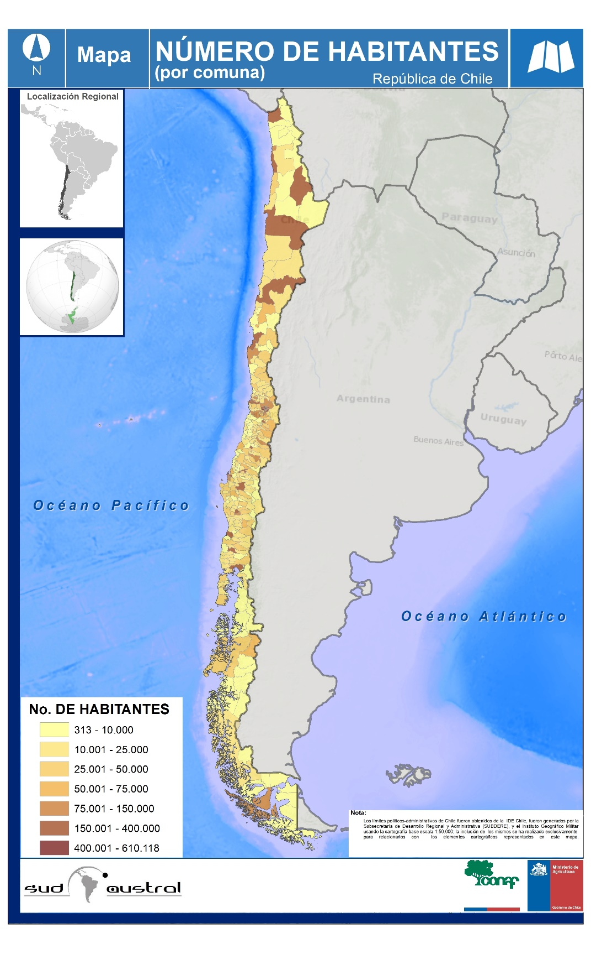

Mapa 17**.** Número de habitantes por comuna (proyección al año 2015)

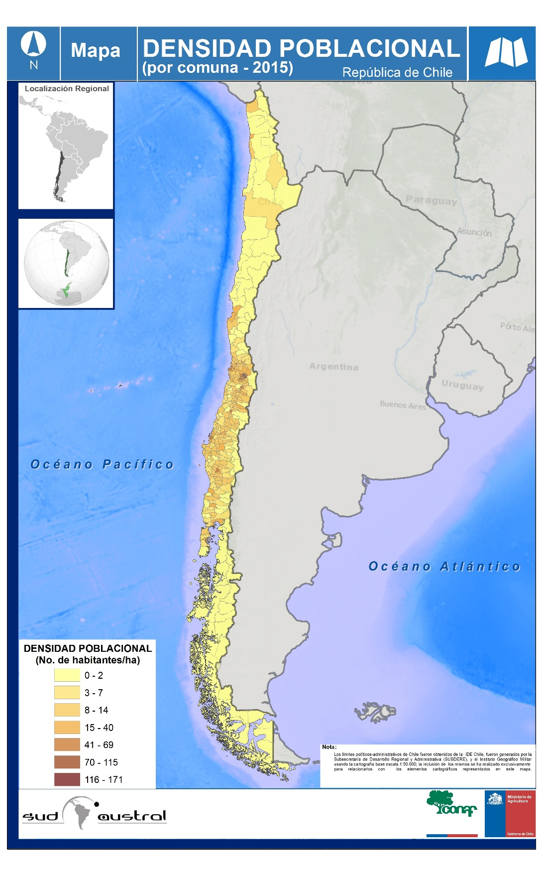

Mapa 18**.** Densidad poblacional por comuna (N. de habitantes/hectárea)

En el Mapa 19 se observa que los mayores niveles de pobreza se ubican predominantemente en la zona centro sur, siendo la Región de La Araucanía la que posee la mayor cantidad de habitantes en esta condición.

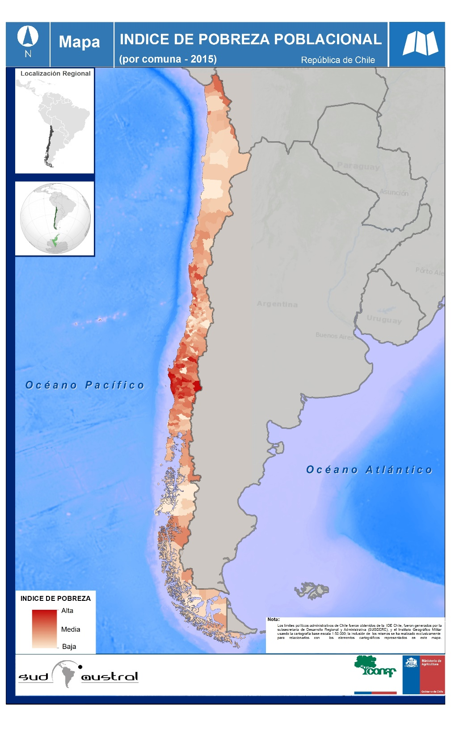

Mapa 19. Índice de pobreza por comuna

## Modelo de Riesgo a degradación de la Tierra

Para la construcción del modelo de riesgo a degradación de la tierra, se utilizan básicamente las mismas variables utilizadas en el modelo de riesgo de desertificación, a excepción de la aridez, ya que, para los objetivos del presente estudio, la degradación de la tierra se debe analizar para todas las comunas de Chile, independiente si éstas se localizan en tierras secas u otras tierras.

Basado en lo anterior, el modelo de riesgo a degradación de la tierra aplicado considera las variables que se visualizan en la Figura 5..

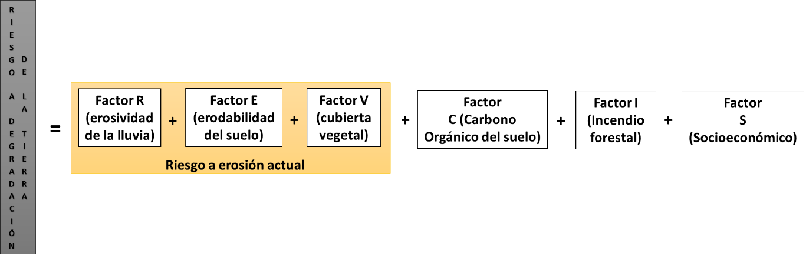

Figura 5. Modelo de Riesgo de Degradación de la Tierra

## Índice de Sequía

De acuerdo con la CNULD, por sequía se entiende el fenómeno que se produce naturalmente cuando las lluvias han sido considerablemente inferiores a los niveles normales registrados, causando un desequilibrio hídrico agudo que perjudica los sistemas de producción de recursos de las tierras.

Según el informe del Centro de Investigación del Clima y la Resiliencia (en adelante CR2)[22], denominado “La megasequía 2010-2015: Una lección para el futuro”, las sequías de uno o dos años han afectado de manera recurrente la zona Central de Chile durante su historia, asociadas a variaciones climáticas de origen natural. Ocasionalmente, el déficit hídrico ha superado el 50% (como sucedió en los años 1925, 1968 y 1989) impulsando la construcción de embalses, la creación de subsidios agrícolas y otras medidas paliativas frente a eventos extraordinarios. Además, el informe revela que desde el año 2010 el territorio comprendido entre las regiones Coquimbo y la Araucanía ha experimentado un déficit de precipitaciones cercano al 30%. Esta pérdida de lluvias ha permanecido desde entonces en forma ininterrumpida y ocurre en la década más cálida de los últimos 100 años, exacerbando el déficit hídrico a través de la evaporación desde lagos, embalses y cultivos. La persistencia temporal y la extensión espacial de la actual sequía puede ser considerado como extraordinarias en el registro histórico. Finalmente exponen que ante los múltiples impactos de la megasequía, nuestra sociedad ha respondido de diversas formas, no obstante, en general lo ha hecho suponiendo que este es un evento extraordinario pero transitorio. Sin embargo, al menos un 25% del déficit de precipitación durante la megasequía es atribuible al cambio climático antrópico.

En la Figura 6 es posible apreciar la tendencia de la precipitación en diferentes zonas de Chile. Se presenta en dos formas, mostrando en primer lugar las anomalías con respecto a lo normal y en segundo lugar el promedio móvil de las precipitaciones anuales. Un color verde indica superávit y un color café un déficit pluviométrico en comparación con lo normal.

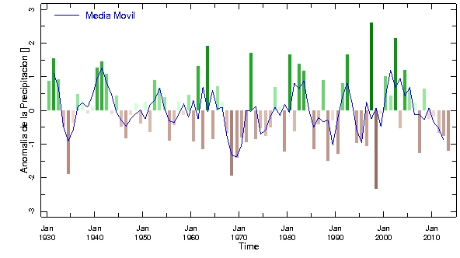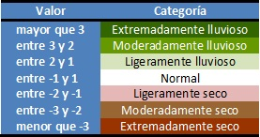

Figura 6. Tendencia anual de la precipitación en Chile. Serie 1930-2013

Fuente: Fuente: Dirección General de Aguas de Chile (DGA) y la Dirección Meteorológica de Chile (DMC).

Las anomalías permiten identificar tendencias de déficit y superávit de precipitación anual en el país. El indicador compara la precipitación observada con la precipitación normalmente observada en la región. Valores positivos de la anomalía indican una precipitación mayor a lo normal, es decir un superávit. Valores negativos de la anomalía indican una precipitación menor que lo normal, es decir un déficit en la pluviometría.

Por su parte, el Mapa 20 muestra la precipitación promedio máxima esperada para un periodo de retorno máximo de 5 años en Chile, estimada en base a un Análisis Regional de Frecuencia usando L-momentos (en adelante ARF-LM). El ARF-LM determina la frecuencia de sequía a través de un agrupamiento de estaciones en regiones climatológicamente homogéneas. Eso permite aplicar estadísticas más robustas, especialmente en regiones con registros de datos limitados (Núñez et al., 2011).

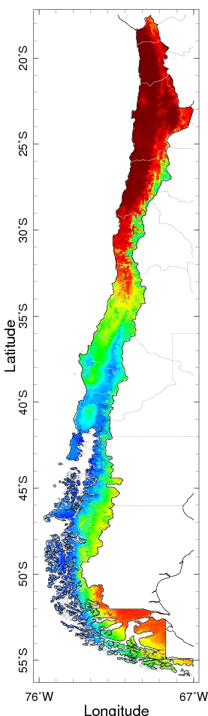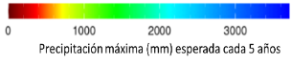

Mapa 20**.** Precipitación promedio máxima esperada (periodo de 5 años) a lo largo de Chile

Fuente: Núñez et al., 2011

En términos generales, las condiciones de sequía y precipitación son los elementos básicos para definir las denominadas tierras secas. La CNULD define Tierra seca como: Zonas áridas, semiáridas o secas subhúmedas en las que la proporción de la media de precipitación anual y la media potencial anual de evapo-transpiración se sitúa entre el 0,05 y el 0,65. Las zonas con una proporción inferior a 0,05 se consideran desiertos altamente áridos[23].

En términos ambientales, las tierras secas se caracterizan por:

* Precipitaciones escasas poco frecuentes, irregulares e impredecibles;
* Gran diferencia entre las temperaturas diurnas y nocturnas;
* Suelos con poca materia orgánica y ausencia de agua;
* Plantas y animales adaptados a las variables climáticas (resistentes a las sequías, tolerantes a la salinidad, resistentes al calor, y capaces de sobrevivir bajo condiciones de falta de agua)

Estas características propician que los asentamientos humanos se establezcan alrededor de las pocas fuentes de agua disponibles (como ríos, manantiales o pozos) y que éstas sean muchas veces sobreexplotadas o contaminadas.

Durante el mes de noviembre del 2015, el Centro de Investigación del Clima y la Resiliencia (en adelante CR2)[24]. El CR2 publicó un Informe a la Nación denominado “La megasequía 2010-2015: Una lección para el futuro. En dicho informe se concluye o siguiente:

* La sequía experimentada por la zona más habitada de Chile es un fenómeno extraordinario por su duración y extensión, sin parangón en registros instrumentales históricos ni paleoclimáticos de los últimos 1000 años.
* Más de la mitad del déficit pluviométrico durante la megasequía identificada en el periodo 2010 - 2015 es producto de alteraciones climáticas de origen natural y que varían en el tiempo. Sin embargo, el cambio climático antrópico es responsable de al menos un cuarto del déficit observado, una fracción que, se prevé, aumentará en el futuro.
* Se constatan impactos sustanciales sobre los caudales de las aguas subterráneas, las zonas costeras, la propagación de incendios y la cobertura vegetal. Estos impactos no constituyen una lista exhaustiva, sino que ejemplos que denotan la diversidad y concatenación de los mismos a nivel de cuencas y socioecosistemas.
* Las respuestas emanadas del Estado, el sector privado y la sociedad civil organizada suponen un evento transitorio en analogía a eventos experimentados en el pasado. Por otro lado, la multiplicidad de agencias estatales con competencia sobre los recursos hídricos resulta en escasa coordinación y, posiblemente, en medidas sub óptimas desde un punto de vista social y económico.
* Un futuro más seco y cálido sin análogo en el último milenio, conjugado con una sociedad cada vez más compleja y demandante, nos obliga a buscar medidas y soluciones innovadoras que trasciendan las fronteras administrativas, el interés de uno u otro sector y que contemplen múltiples actores y disciplinas del conocimiento. Las grandes obras de ingeniería que una vez fueron el factor facilitador del desarrollo agrícola, hoy deben diseñarse de modo diferente, con la finalidad de considerar escenarios climáticos y sociales cambiantes en un país altamente urbanizado.
* No existen soluciones “mágicas” que hagan aparecer –sin repercusiones económicas, ambientales y sociales– nuevos recursos hídricos que podamos seguir consumiendo en la tasa y modo con que lo hemos hecho hasta ahora. Las medidas emergentes y estructurales, deben ser evaluadas en forma regular y participativa, especialmente a nivel local, permitiendo identificar barreras y deficiencias, recoger conocimiento tradicional y promover el aprendizaje social. De igual forma, la adaptación ante un clima cambiante requiere evaluar la vulnerabilidad de modo integral, contemplando la exposición, la susceptibilidad y la capacidad adaptativa del socio ecosistema. Esto requerirá a su vez, de más conocimiento y del fortalecimiento de redes sociales.
* Resulta importante agilizar la instauración de un organismo de coordinación interinstitucional responsable de la gestión de recursos hídricos a nivel nacional y de cuencas y que sea capaz de fomentar la capacidad adaptativa de nuestro país, acentuando la consciencia respecto de la finitud de los recursos hídricos. De la misma forma, una reforma al código de aguas, además de hacer concreta la consagración del derecho humano al agua como primera condición, también debiera incorporar la preservación del medio ambiente, ambas imprescindibles para un desarrollo sustentable.
* El conocimiento de nuestros principales reservorios de agua dulce – glaciares y aguas subterráneas– si bien ha ido mejorando paulatinamente debe ser ampliamente fortalecido, focalizándose en recopilación y elaboración de información cuantitativa, oportuna, fidedigna y representativa sobre la cual fundar decisiones. Estos reservorios son parte de cuencas hidrográficas complejas y sujetas a cambios, perturbaciones y demandas que deben ser adecuadamente cuantificados. El seguimiento de las condiciones climáticas locales y globales debe realizarse también en forma sistemática y regular, junto a un periódico análisis de las proyecciones climáticas de mediano y largo plazo.

Para cuantificar el efecto de la sequía en términos de superficie y población a nivel de comunas de Chile, en el presente estudio se analizó y sistematizó los datos provenientes del observatorio agroclimático[25], el cual pone a disposición de los usuarios un set de mapas y figuras que muestran las condiciones de sequía actuales, y entregan información sobre la frecuencia de sequías pasadas y proyecciones de condiciones climáticas futuras; Dicho observatorio agroclimático utiliza información proveniente de diversas fuentes como ser:

* Chile CAZALAC
* Dirección General de Aguas.
* Dirección Meteorológica de Chile
* Instituto Nacional de Investigación Agropecuarias
* Red Agro meteorológica Nacional
* Unidad de Emergencia Agrícola.

La Figura 7 detalla los módulos disponibles en la plataforma de información disponible.

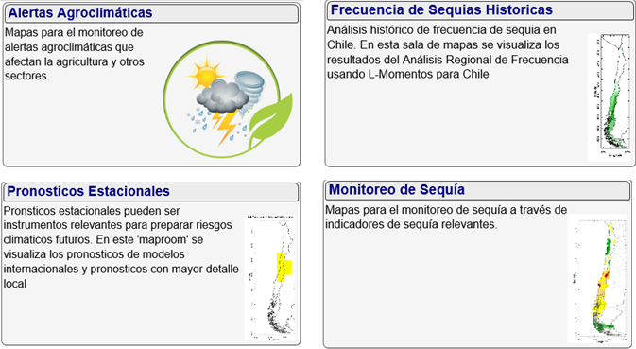

Figura 7. Módulos disponibles en el observatorio agroclimático

Para a generación de los mapas a nivel de comuna referentes a la sequía en Chile, se consideró el índice de sequía combinado, el cual informa sobre la condición actual de sequía en Chile combinando indicadores de la sequía meteorológica (Índice de Precipitación Estandarizado, IPE), la sequía hidrológica (los caudales) y la sequía agrícola (el NDVI).

El índice de sequía combinado considera tres impactos de acuerdo a los niveles de intensidad, de acuerdo a lo que muestra la Tabla 12.

|  |  |  |
| --- | --- | --- |
| **Mensaje** | **Nivel** | **Condición cumplida** |
| **Observación (leve)** | **1** | **Déficit en la precipitación** |
| **Precaución (moderada)** | **2** | **Déficit en el caudal después de un déficit en la precipitación** |
| **Alerta (grave)** | **3** | **Déficit en la vegetación después de un déficit en la precipitación y en el caudal** |

Tabla 12**.** Impactos y niveles de intensidad del índice de sequía combinado.

Fuente: www.climatedatalibrary.cl

# Resultados

## RIESGO DE DESERTIFICACIÓN

El riesgo de desertificación a nivel nacional expresado en términos de superficie refleja que aproximadamente el 21,7% del país tiene algún grado de riesgo de desertificación en base a sus diferentes categorías (leve, moderado y grave), estas cifras corresponden aproximadamente a 16.379.342 hectáreas. La población[26] afectada con algún grado de riesgo de desertificación asciende aproximadamente a 6.816.661 habitantes lo cual equivale al 37,9% de los habitantes pertenecientes a 156 comunas del país.

Las comunas declaradas con la categoría de uso urbano, corresponde a las comunas que donde más del 95% de su superficie en uso urbano primario o secundario, en ese sentido la cuantificación de la población de las comunas declaradas como urbano no son consideradas en bajo ningún riesgo de desertificación en el presente estudio.

Las comunas declaradas con categoría de No aplica, son aquellas comunas que no se encuentran en tierras secas debido a que su índice de aridez es húmedo, perhúmedo o simplemente se encuentran en zonas climáticas muy secas (hiperárido), en ese sentido, siguiendo el concepto de desertificación dictado por la CNULD, no corresponde catalogar a estas comunas en riesgo de desertificación, especialmente por las características de sus ecosistemas relacionados con temperatura, precipitación evapotranspiración, entre otras.

Un resumen de los resultados del número de comunas a nivel nacional asociadas a superficie y población en riesgo de desertificación se muestra en la Tabla 13.

|  |  |  |  |  |  |  |
| --- | --- | --- | --- | --- | --- | --- |
| Riesgo de desertificación | Número comunas | Proporción comunas | Población | Proporción población | Superficie (ha) | Proporción superficie |
| Desertificación Grave | 19 | 5,5% | 2.277.604 | 12,6% | 2.708.606 | 3,6% |
| Desertificación Moderada | 85 | 24,6% | 2.915.621 | 16,2% | 8.851.704 | 11,7% |
| Desertificación Leve | 52 | 15,1% | 1.623.436 | 9,0% | 4.819.032 | 6,4% |
| Sin Desertificación | 7 | 2,0% | 61.218 | 0,3% | 3.649.475 | 4,8% |
| No Aplica | 150 | 43,5% | 5.621.054 | 31,2% | 55.411.347 | 73,3% |
| Uso Urbano | 32 | 9,3% | 5.507.282 | 30,6% | 203.064 | 0,3% |
| Totales | **345** | **100,0%** | **18.006.215** | **100,0%** | **75.643.227** | **100,0%** |

Tabla 13. Cantidad de comunas con riesgo de desertificación a nivel nacional en sus diferentes categorías.

Por su parte, el Gráfico 1 se muestra la cantidad de comunas por tipo de riesgo de desertificación. El riesgo de desertificación grave se presenta solo en 19 comunas con un 5,5% de participación.

Gráfico 1**.** Número de Comunas con Riesgo de Desertificación a Nivel Nacional

Respecto de la superficie y la población susceptible de ser afectada por el proceso de desertificación, la categoría moderada es la que presenta la mayor superficie (11,7% del total) y a su vez el mayor número de habitantes posibles de verse afectados (16,2% del total). (Gráficos 2 y 3).

Gráfico 2. Superficie y población nacional con riesgo de desertificación.

Gráfico 3. Porcentaje de la superficie y la población nacional con riesgo de desertificación.

A partir de la información generada en el desarrollo del presente análisis, se generó el mapa de riesgo de desertificación por región en Chile (Mapa 21), en el cual es posible observar el predominio del riesgo moderado de desertificación.

Las tres regiones con mayor participación en condición moderada en superficies son la Región del Maule (1,4 millones de hectáreas), seguida por la Región de Coquimbo (1,3 millones de hectáreas) y luego la Región del BioBio (1,0 millones de hectáreas), entre estas tres regiones aportan un 42% de la superficie total.

La categoría grave se ubica principalmente en la Región de Coquimbo (2,2 millones de hectáreas) y abarca un 83% de esta condición en Chile.

Por su parte, la condición leve se presenta mayoritariamente en la Región del Maule (1,5 millones de hectáreas) seguida por la Región de Tarapacá (0,9 millones de hectáreas) entre ambas abarcan un 51% de la superficie total de esta categoría de riesgo de desertificación.

Si se analizan los resultados a nivel de macrozonas geográficas del país (Mapa 22), es posible apreciar muy claramente que la zona Central de Chile es la que posee una mayor dinámica en relación a los probables procesos de desertificación. Es importante llamar la atención en este punto que la mayor parte de las comunas tanto de la zona Norte como la Zona Austral del país no son consideradas en la determinación del riesgo a desertificación debido a la definición de este concepto que fue tratado ampliamente en los puntos anteriores de este documento.

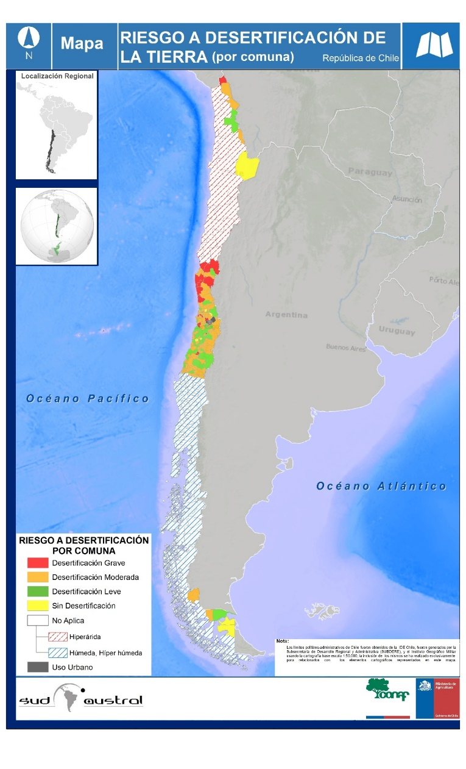

Mapa 21. Riesgo de desertificación por comuna a nivel nacional.Mapa: Riesgo de desertificación a nivel de macrozonas geográficas de Chile.

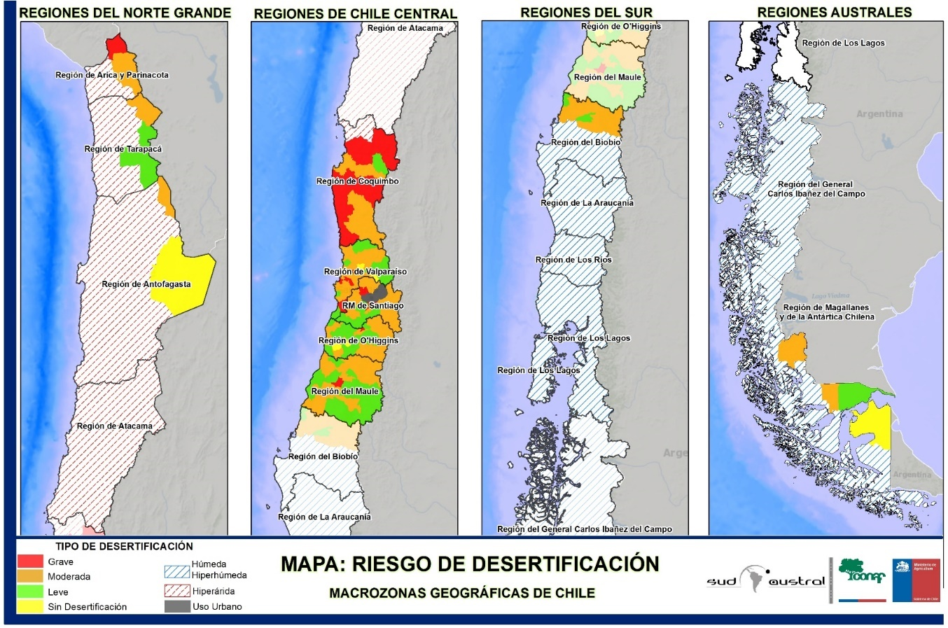

Mapa 22**.** Riesgo de desertificación por macrozonas geográficas de Chile.

Vistos los resultados generales del análisis a nivel nacional, en los siguiente puntos se analizan cada una de la categoría de riesgo de desertificación a objeto de entregar antecedentes más específicos a nivel regional y una aproximación a la situación comunal.

### Riesgo de desertificación Grave: Nivel nacional

La zona norte de Chile encabezada por la Región de Coquimbo es la región que presenta una mayor cantidad de comunas (7) y una mayor superficie con riesgo de desertificación grave, la cual asciende aproximadamente a 2.243.834 hectáreas afectando a 438.638 habitantes (Tabla 14; Gráfico 4; Mapa 23).

En términos generales, a nivel nacional la población con un riesgo de desertificación grave es de 2.227.604 habitantes, las cuales equivalen al 13% de la población total de Chile las cuales se encuentran concentradas en únicamente 19 comunas de las 345 analizadas en todo el país.

|  |
| --- |
| **RIESGO DESERTIFICACIÓN GRAVE** |

|  |  |  |  |  |  |
| --- | --- | --- | --- | --- | --- |
| Región | Número comunas | Población | Proporción población | Superficie (ha) | Proporción Superficie |
| Región de Coquimbo | 7 | 438.638 | 19,3% | 2.243.834 | 82,8% |
| Región de Arica y Parinacota | 1 | 594 | 0,0% | 228.032 | 8,4% |
| Región de Valparaíso | 5 | 541.026 | 23,8% | 112.671 | 4,2% |
| Región Metropolitana de Santiago | 3 | 994.355 | 43,7% | 69.062 | 2,5% |
| Región del Maule | 2 | 282.673 | 12,4% | 46.944 | 1,7% |
| Región del Libertador General Bernardo O'Higgins | 1 | 20.318 | 0,9% | 8.063 | 0,3% |
| **Total general** | **19** | **2.277.604** | **100,0%** | **2.708.606** | **100,0%** |

Tabla 14**.** Riesgo de desertificación grave a nivel regional.

Gráfico 4. Porcentaje de población y superficie con riesgo de desertificación: Categoría grave.

Las comunas afectadas por desertificación grave localizadas en la región de Coquimbo son: Canela, Los Vilos, La Serena, Vicuña, Monte Patria, Ovalle y Punitaqui, afectando directamente alrededor de 438 mil habitantes; En estas comunas se contabilizan más de 700 incendios en los últimos 25 años afectando grandes superficies de los 1,7 millones de hectáreas de cobertura vegetacional (matorrales/ formaciones xerofíticas) existente actualmente en las comunas mencionadas.

Por su parte, en la región de Valparaíso, las comunas de Limache, Calera, Cartagena, San Antonio y Viña del Mar son las que registran riesgo a desertificación grave afectando directamente alrededor de 541 mil habitantes, concentrados principalmente en la comuna de Viña del Mar (323 mil habitantes aproximadamente). Los incendios forestales registrados en estas comunas desde el año 1985 son aproximadamente 8.239. La superficie con cobertura vegetal del conjunto de las comunas mencionadas asciende a 57.000 hectáreas de cubierta vegetacional (matorrales/ formaciones xerofíticas, bosques naturales y plantaciones). Asimismo, el riesgo a erosión severa se ubica en un promedio de 13%, mientras que el indice de pobreza en la comuna de Limache es el más alto en esta categoría de Desertificación Grave.

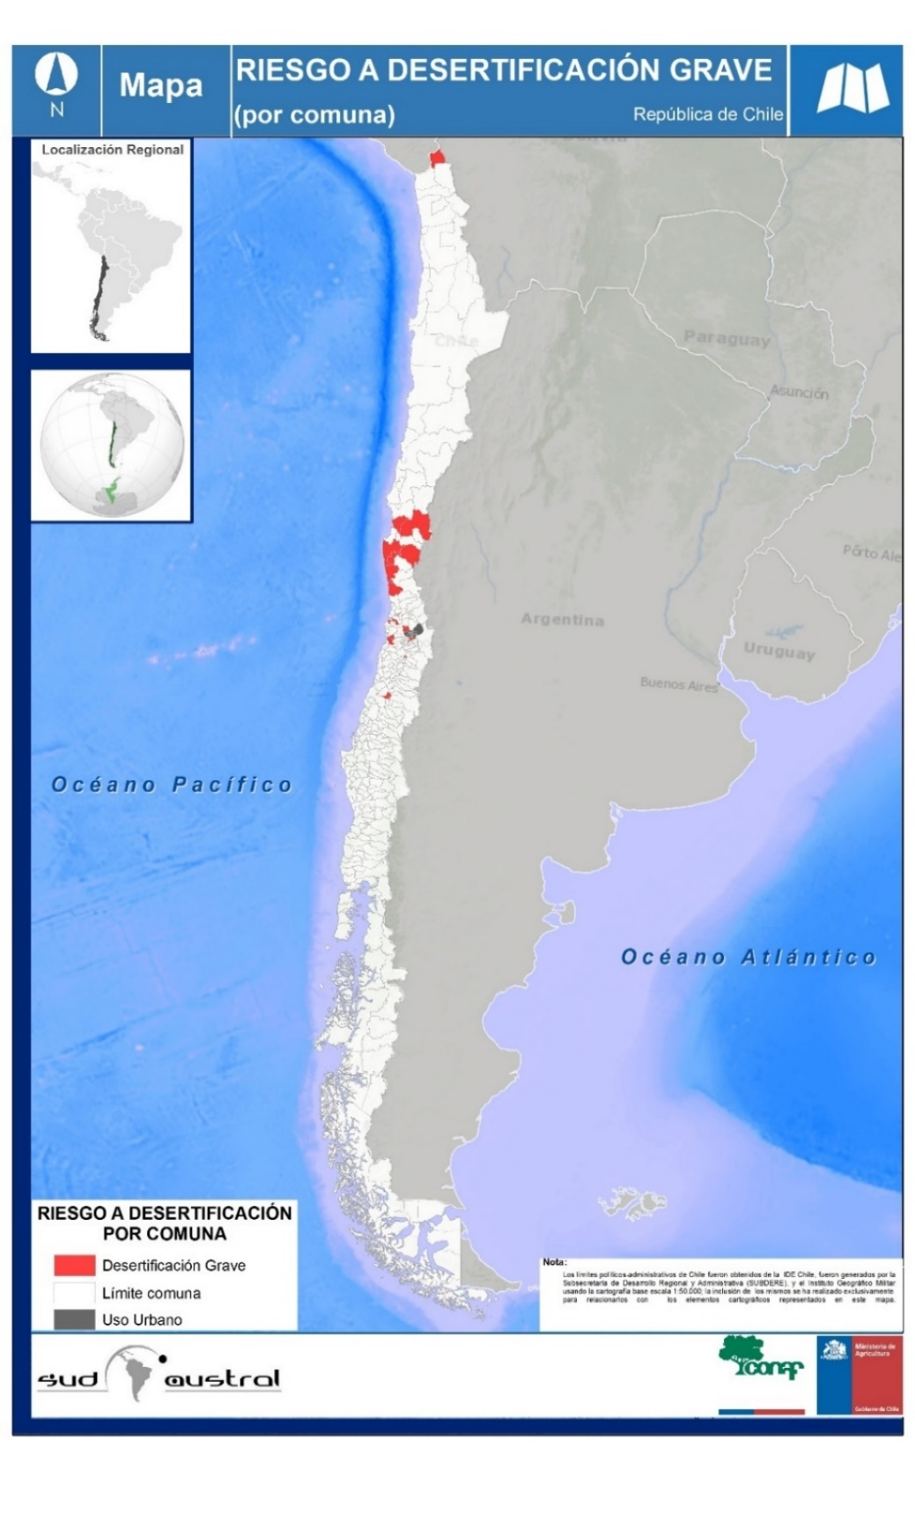

Mapa 23**.** Riesgo de desertificación grave por comuna a nivel nacional.

### Riesgo de desertificación Moderada: Nivel nacional

Un total de 85 comunas a nivel nacional tienen un riego de desertificación moderada, de las cuales 21 de ellas se encuentran localizadas en la Región de Valparaíso. El riesgo de desertificación moderada impacta directamente a una población aproximada de 2.915.621 habitantes del todo el país (Tabla 15; Gráfico 5; Mapa 24).

En términos de superficie, aproximadamente 8.7 millones de hectáreas del territorio chileno se encuentran bajo un riesgo de desertificación moderada. La Región con mayor superficie afectada es la región de El Maule con aproximadamente 1.4 millones de hectáreas

A nivel regional, la mayor cantidad de población con riesgo de desertificación moderada corresponde a la región de Valparaíso con 1.094.497 habitantes, representando un 6% de la población total de Chile en el año 2015.

|  |
| --- |
| **RIESGO DESERTIFICACIÓN MODERADA** |

|  |  |  |  |  |  |
| --- | --- | --- | --- | --- | --- |
| Región | Número comunas | Población | Proporción población | Superficie (ha) | Proporción Superficie |
| Región del Maule | 17 | 500.707 | 17,2% | 1.435.502 | 16,2% |
| Región de Coquimbo | 6 | 323.333 | 11,1% | 1.251.564 | 14,1% |
| Región del Biobío | 16 | 277.225 | 9,5% | 1.049.447 | 11,9% |
| Región de Valparaíso | 21 | 1.094.497 | 37,5% | 1.020.491 | 11,5% |
| Región de Magallanes y de la Antártica Chilena | 2 | 1.319 | 0,0% | 1.000.503 | 11,3% |
| Región Metropolitana de Santiago | 7 | 396.268 | 13,6% | 926.264 | 10,5% |
| Región del Libertador General Bernardo O'Higgins | 13 | 318.186 | 10,9% | 891.467 | 10,1% |
| Región de Arica y Parinacota | 1 | 2.077 | 0,1% | 591.826 | 6,7% |
| Región de Tarapacá | 1 | 1.696 | 0,1% | 399.444 | 4,5% |
| Región de Antofagasta | 1 | 313 | 0,0% | 285.196 | 3,2% |
| Total general | **85** | **2.915.621** | **100,0%** | **8.851.704** | **100,0%** |

Tabla 15. Riesgo de desertificación moderada a nivel regional.

Gráfico 5. Porcentaje de población y superficie con riesgo de desertificación: Categoría moderada.

La región del Maule con un 17% de la superficie con riesgo moderado a Desertificación a nivel nacional es la más relevante en esta categoría. Diecisiete comunas de esta región se encuentran representadas en esta condición, a sabr: Cauquenes, Pelluhue, Curicó, Licantén, Molina, Rauco, Romeral, Sagrada Familia, Teno, Vichuquén, Linares, San Javier, Villa Alegre, Curepto, Empedrado, Pelarco y San Rafael.

En las 17 comunas en riesgo moderado se registraron aproximadamente 3.280 incendios forestales en los últimos 25 años, distribuidos en una cobertura vegetacional del orden de 830 mil hectáreas, equivalente al 57% de la superficie territorial de las citadas comunas. Por su parte, el Riesgo a Erosión Severa se eleva a 12% de la superficie comunal en promedio y la densidad poblacional oscila entre 0,08 y 1,08 habitantes/ha.

La región de Coquimbo con un 14% de la superficie con riesgo moderado a nivel nacional, es la segunda en relevancia a nivel nacional con 6 comunas clasificadas en esta categoría, a saber: Illapel, Salamanca, Andacollo, Coquimbo, Combarbalá y Río Hurtado. En conjunto estas comunas alcanzan una superficie superior a 1,2 millones de hectáreas, de las cuales del orde de 880 mil hectáreas poseen algún tipo de cobertura vegetacional. La densidad poblacional va desde 0,02 (Río Hurtado) y 1,62 (Coquimbo), mientyras que el riesgo a erosión Muy Severa promedio sobrepasa el 22% en promedio.

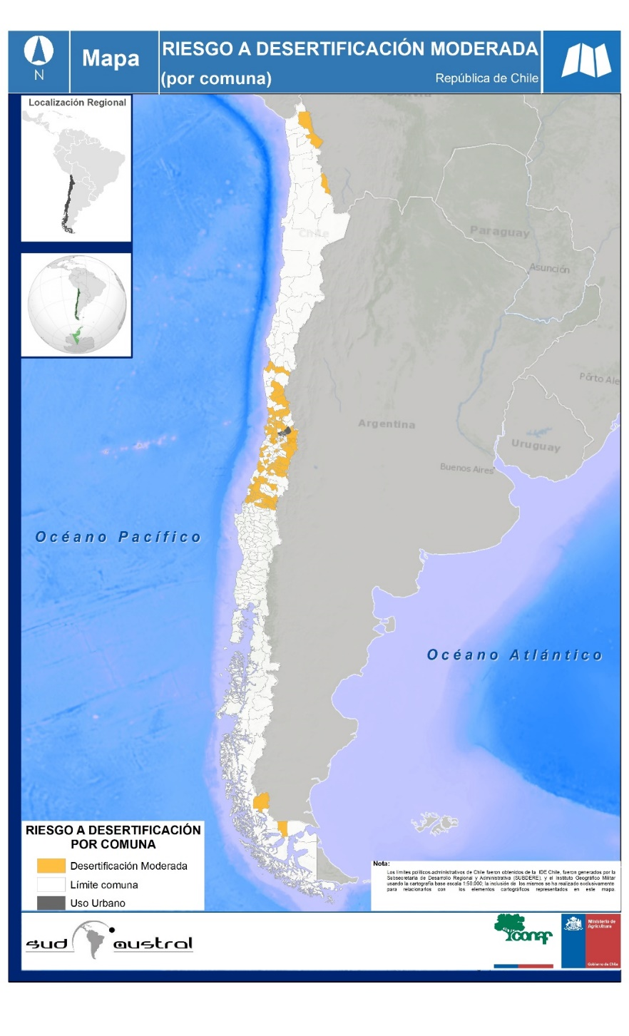La región con mayor cantidad de comunas con riesgo de desertificación moderado corresponde a la región de Valparaíso con 21 comunas, en una superficie total del orden de 1 millón de hectáreas en donde habitan un poco más de 1 millón de personas. Los incendios forestales registrados en los últimos 25 años en las 21 comunas afectadas fueron aproximadamente 11.500,lo que se distribuirían dentro de las 710 mil hectáreas de formaciones xerofíticas y bosques nativos presentes en el conjunto de comunas.

Mapa 24**.** Riesgo de desertificación moderada por comuna a nivel nacional.

### Riesgo de desertificación Leve: Nivel nacional

Aproximadamente 1.6 millones de habitantes se encuentran en territorios con un riesgo de desertificación leve, esta población se concentra especialmente en la Región del Libertador General Bernardo O'Higgins, sumando aproximadamente 563,517 habitantes. En términos de superficie, la región con mayor riesgo leve de desertificación es la Región del Maule con una superficie aproximada de 1.5 millones de hectáreas, las cuales representan el 32,1% de todas las superficies con riego de desertificación leve a nivel nacional. (Tabla 16; Gráfico 6; Mapa 25).

En términos generales, las 52 comunas con riesgo de desertificación leve tienen aproximadamente 1.000.000 de hectáreas de matorrales y/o formaciones xerofíticas, 620.000 ha de bosque nativo y 410.000 ha de plantaciones según las estadísticas obtenidas del catastro de recursos vegetacionales de CONAF.

|  |
| --- |
| **RIESGO DESERTIFICACIÓN LEVE** |

|  |  |  |  |  |  |
| --- | --- | --- | --- | --- | --- |
| Región | Número comunas | Población | Proporción población | Superficie (ha) | Proporción Superficie |
| Región del Maule | 11 | 259.609 | 16,0% | 1.547.671 | 32,1% |
| Región de Tarapacá | 1 | 6.639 | 0,4% | 895.728 | 18,6% |
| Región de Magallanes y de la Antártica Chilena | 1 | 600 | 0,0% | 688.256 | 14,3% |
| Región del Libertador General Bernardo O'Higgins | 17 | 563.517 | 34,7% | 667.376 | 13,8% |
| Región de Valparaíso | 8 | 154.642 | 9,5% | 397.765 | 8,3% |
| Región Metropolitana de Santiago | 10 | 416.271 | 25,6% | 341.242 | 7,1% |
| Región de Coquimbo | 1 | 4.492 | 0,3% | 150.090 | 3,1% |
| Región del Biobío | 3 | 217.666 | 13,4% | 130.905 | 2,7% |
| Total general | **52** | **1.623.436** | **100,0%** | **4.819.032** | **100,0%** |

Tabla 16**.** Riesgo de desertificación leve a nivel regional.

Gráfico 6. Porcentaje de población y superficie con riesgo de desertificación

Las principales comunas con desertificación leve en términos de superficie y población predominan para la región del Maule y la región de O'Higgins.

Para el Maule, una superficie del orden de 1,5 millones de hectáreas se encuentran en esta condición, la que se asocia a una población cercana a los 260 mil habitantes. Las 11 comunas incluidas en esta categoría de riesgo a desertificación son: Chanco, Hualañé, Colbún, Longaví, Parral, Retiro, Yerbas Buenas, Constitución, Pencahue, Río Claro y San Clemente.

De la superficie comunal conjunta, 687 mil hectáreas posee cobertura vegetacional y los incendios históricos superan los 2.100 siniestros. El riesgo a erosión severa y muy severa en promedio asciende sólo al 6% de la superficie de las comunas en su conjunto. Sin embargo, 3 de las 11 comunas alcanzan altos Indices de Pobreza, a saber: Chanco, Colbún y Parral.

En el caso de la región de O'Higgins, las comunas de Las Cabras, Malloa, Peumo, Pichidegua, Quinta de Tilcoco, Rancagua, Rengo, Requínoa, San Vicente, La Estrella, Marchihue, Navidad, Paredones, Chépica, Nancagua, Placilla y Santa Cruz son las que se encuentran en la categoría de Desertificación Leve cubriendo una superficie del orden de 660 hectáreas y abarcando una población superior a los 560 mil habitantes. La cobertura vegetacional se ubica en promedio en un 51% y el riego a erosión muy severa no supera el 5%.

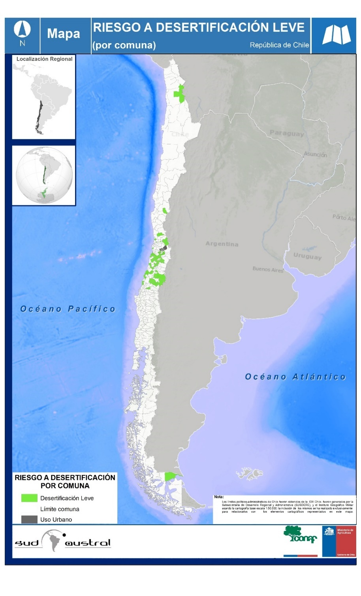

Mapa 25**.** Riesgo de desertificación leve por comuna a nivel nacional.

### Comunas sin riesgo de desertificación

Las comunas declaradas sin riesgo de desertificación, son aquellas comunas que se encuentran ubicadas en ecorregiones de tierras secas, dichas comunas poseen índices de aridez árido, semiárido y subhúmedo; sin embargo, estas comunas por sus características biofísicas (pendiente, cobertura vegetal, riesgo erosión, temperatura, precipitación, entre otros) y sus características socioeconómicas (pobreza) no tienen un riesgo inmediato de desertificación. En términos de superficie corresponde a 3.649,477 hectáreas distribuidas en 7 comunas a nivel nacional las cuales son: San Pedro de Atacama en la región de Antofagasta, Calle Larga y Catemu en la Región de Valparaíso, Palmilla y Pumanque en la Región de O’Higgins, las comunas del Porvenir y Primavera en la Región de Magallanes. A continuación, se muestra la relación porcentual de la superficie y la población de las comunas sin riesgo inmediato de desertificación. (Tabla 17; Gráfico 7; Mapa 26).

|  |  |  |  |  |  |
| --- | --- | --- | --- | --- | --- |
| SIN RIESGO DESERTIFICACIÓN | | | | | |
| Región | **Número comunas** | **Población** | **Proporción población** | **Superficie (ha)** | **Proporción Superficie** |
| Región de Antofagasta | 1 | 7.418 | 12,1% | 2.366.930 | 64,9% |
| Región de Magallanes y de la Antártica Chilena | 2 | 8.705 | 14,2% | 1.146.623 | 31,4% |
| Región de Valparaíso | 2 | 28.365 | 46,3% | 68.365 | 1,9% |
| Región del Libertador General Bernardo O'Higgins | 2 | 16.730 | 27,3% | 67.557 | 1,9% |
| Total general | **7** | **61.218** | **100,0%** | **3.649.475** | **100,0%** |

Tabla 17. Comunas sin riesgo de desertificación a nivel regional.

Gráfico 7. Porcentaje de población y superficie sin riesgo de desertificación.

Las comunas sin riesgo a desertificación corresponden a San Pedro de Atacama en la región de Antofagasta, las comunas de Porvenir y Primavera en la Región de Magallanes, las comunas de Calle Larga y Catemu en la región de Valparaíso y las comunas de Palmilla y Pumanque en la Región de O´Higgins.

Los incendios forestales registrados en los últimos 25 años para estas siete comunas suman 114 (un promedio de 4 incendios por año) lo cual es una cifra sustancialmente baja con respecto a la media nacional. En términos de cobertura vegetal, las comunas poseen 1,1 millones de hectáreas de formaciones xerofíticas y/o matorrales y del orden de 70 hectáreas de bosque nativo además de aproximadamente 14 mil hectáreas de plantaciones, lo que equivale a un 70% de cobertura vegetacional, a excepción de San Pedro de Atacama que posee un 15%.

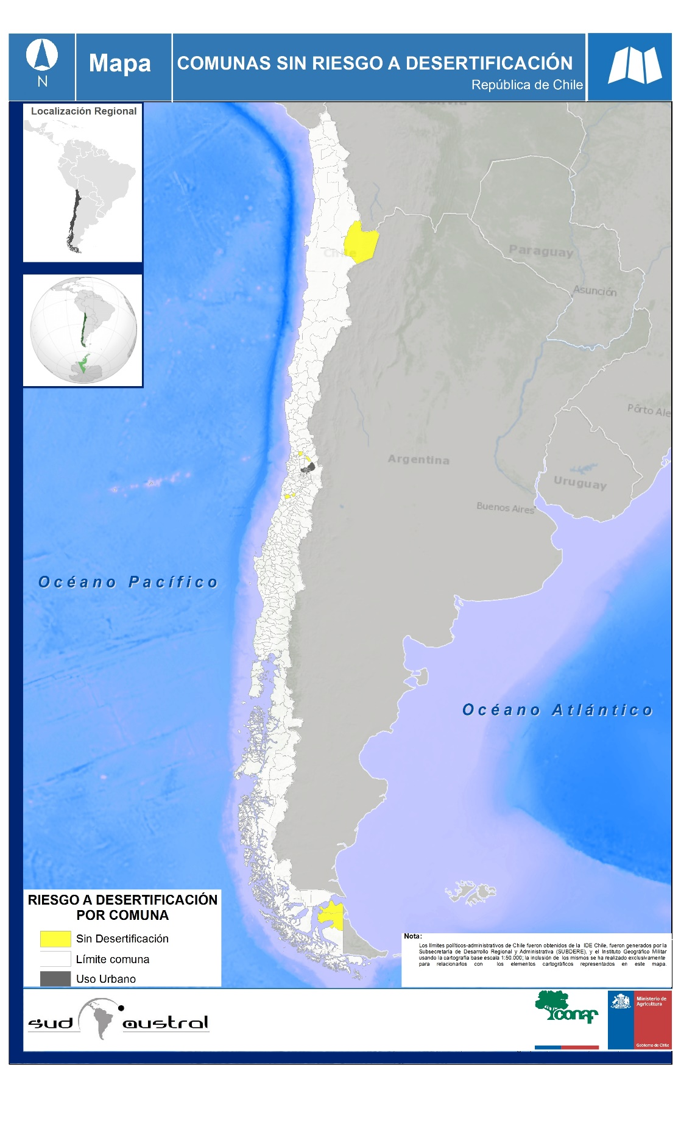

Mapa 26**.** Comunas sin riesgo de desertificación a nivel nacional.

## RIESGO DE DEGRADACIÓN DE LA TIERRA

La degradación de la tierra es un problema ambiental que va en aumento y que cada vez afecta a más personas alrededor del mundo. La comunidad internacional ha reconocido que la degradación es un grave problema económico, social y ambiental de interés para muchos países en todas las regiones del mundo. Entre las principales causas del fenómeno de la degradación, está el aprovechamiento insostenible del recurso suelo, en gran parte debido a las actividades humanas como la agricultura y la deforestación (Görlach et al., 2004).

La CNULD define a la degradación de la tierra de la siguiente manera:

**Degradación de la tierra:** *Reducción o pérdida, en zonas áridas, semiáridas o secas subhúmedas de la productividad biológica o económica y la complejidad de las tierras de cultivo alimentadas por la lluvia, los sistemas de riego, o campos, pastos, bosques y tierras boscosas como resultado de los usos de la tierra o de un proceso o combinación de procesos, incluidos aquellos derivados de las actividades humanas y los patrones de habitación, tales como:*

* Erosión del suelo causada por el viento y/o el agua;
* Deterioro de las propiedades físicas, químicas y biológicas o económicas del suelo.
* Pérdida a largo plazo de la vegetación natural.[27]

Como comentario, se puede señalar que la degradación conlleva la pérdida de capacidad del suelo o del agua, o de otros recursos de tierras, para sustentar una determinada actividad productiva en un determinado nivel.

Es importante resaltar, que, para la calificación de las tierras de acuerdo a su nivel de degradación, se analizaron el 100% de las comunas[28] de Chile, por lo tanto, el análisis se realizó independientemente del tipo de zona bioclimática (aridez) de las tierras. En ese sentido la principal evaluación consistió en el grado de erosión del suelo causada por el viento y/o el agua; el deterioro de la productividad primaria de la tierra, el carbono orgánico del suelo, presencia/ausencia de incendios forestales, la condición socioeconómica de la población que habita la tierra y la pérdida a largo plazo de la vegetación natural (degradación o deforestación); basado en lo anterior, para la construcción del modelo de riesgo a degradación de la tierra, se consideraron en su mayoría las mismas variables utilizadas en el modelo de riesgo de desertificación, con excepción de la aridez, ya que, para los objetivos del presente estudio, la degradación de la tierra se analizó para todas las comunas de Chile, independiente si estas comunas se localizaban en tierras secas u otras tierras.

Los resultados obtenidos referentes al riesgo de degradación de la tierra, se presentan a continuación.

El riesgo de degradación de la tierra a nivel nacional expresado en términos de superficie refleja que aproximadamente el 79,1% del país tiene algún grado de riesgo de degradación de a tierra en sus diferentes categorías (leve, moderado y grave), estas cifras corresponden aproximadamente a 59.863.662 hectáreas. La población[29] afectada con algún grado de riesgo de degradación de la tierra asciende aproximadamente a 12.064.099 habitantes lo cual equivale al 67,1% de los habitantes del país. (Tabla 18; Gráfico 8; 9, 10 y Mapa 27).

Las comunas declaradas con la categoría de uso urbano, corresponde a las comunas que donde más del 95% de su superficie en uso urbano primario o secundario, en ese sentido la cuantificación de la población de las comunas declaradas como urbano no son consideradas en bajo ningún riesgo de degradación de la tierra en el presente estudio.

Un resumen de los resultados del número de comunas a nivel nacional asociados a superficie y población en riesgo de desertificación se detalla en la tabla 18:

|  |  |  |  |  |  |  |
| --- | --- | --- | --- | --- | --- | --- |
| Riesgo de Degradación | Número comunas | Proporción comunas | Población | Proporción población | Superficie (ha) | Proporción superficie |
| Degradación Grave | 55 | 15,9% | 3.829.624 | 21,3% | 4.492.152 | 5,9% |
| Degradación Leve | 75 | 21,7% | 2.600.033 | 14,4% | 31.924.876 | 42,2% |
| Degradación Moderada | 162 | 47,0% | 5.634.442 | 31,3% | 23.446.635 | 31,0% |
| Sin Degradación | 21 | 6,1% | 434.834 | 2,4% | 15.576.501 | 20,6% |
| *Uso Urbano* | *32* | *9,3%* | *5.507.282* | *30,6%* | *203.064* | *0,3%* |
| Total general | **345** | **100,0%** | **18.006.215** | **100,0%** | **75.643.227** | **100,0%** |

Tabla 18**.** Cantidad de comunas con riesgo de degradación de la tierra a nivel nacional en sus diferentes categorías.

En la siguiente gráfica, se muestra la cantidad de comunas por tipo de riesgo de degradación de la tierra. El riesgo de degradación grave de la tierra se presenta en 55 comunas con un 15,9% de participación.

Gráfico 8. Comunas con riesgo de degradación de la tierra a nivel nacional

Respecto de la superficie y cantidad de población susceptible de ser afectada por el proceso de degradación de la tierra, la categoría leve es la que presenta la mayor cantidad de superficie (42,2% del total), sin embargo, el mayor número de habitantes se encuentra en la categoría de degradación moderada de la tierra con un 31% de los habitantes afectados. (gráfico 9 y 10).

Gráfico 9. Superficie y población nacional con riesgo de degradación de la tierra.

Gráfico 10. Porcentaje de la superficie y población nacional con riesgo de degradación de la tierra.

A continuación, se presenta el mapa de riesgo de degradación de la tierra por región en Chile (Mapa 24), en este mapa se observa el predominio del riesgo moderado de degradación de la tierra. Las tres regiones con mayor participación de superficies en condición moderada se encuentran en la Región de Atacama (5,0 millones de hectáreas), seguida por la Región de Tarapacá (3,7 millones de hectáreas) y luego la Región del Maule (2,7 millones de hectáreas), entre las tres regiones aportan un 49% de la superficie total. La categoría grave de degradación de la tierra ubica en primer lugar a la Región de Coquimbo (2,2 millones de hectáreas) y abarca un 50% de esta condición en Chile. Finalmente, la condición de degradación leve de la tierra se encuentra en primer lugar la Región de Antofagasta (12,3 millones de hectáreas) seguida por la Región de Aysén (5,5 millones de hectáreas) entre ambas abarcan un 56% de la superficie total de esta categoría de riesgo de degradación de la tierra.

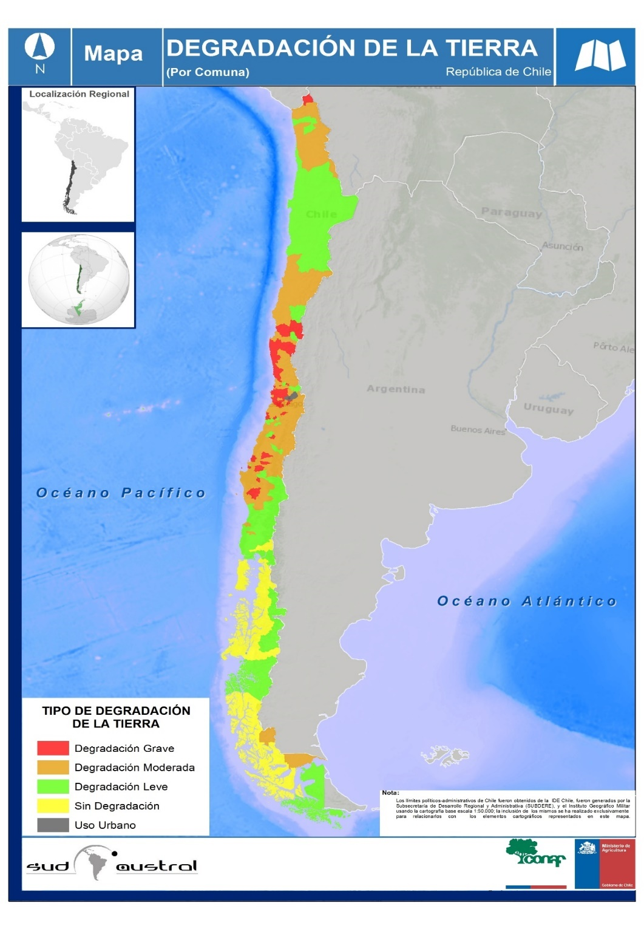

Mapa 27**.** Riesgo de degradación de la tierra por comuna a nivel nacional.

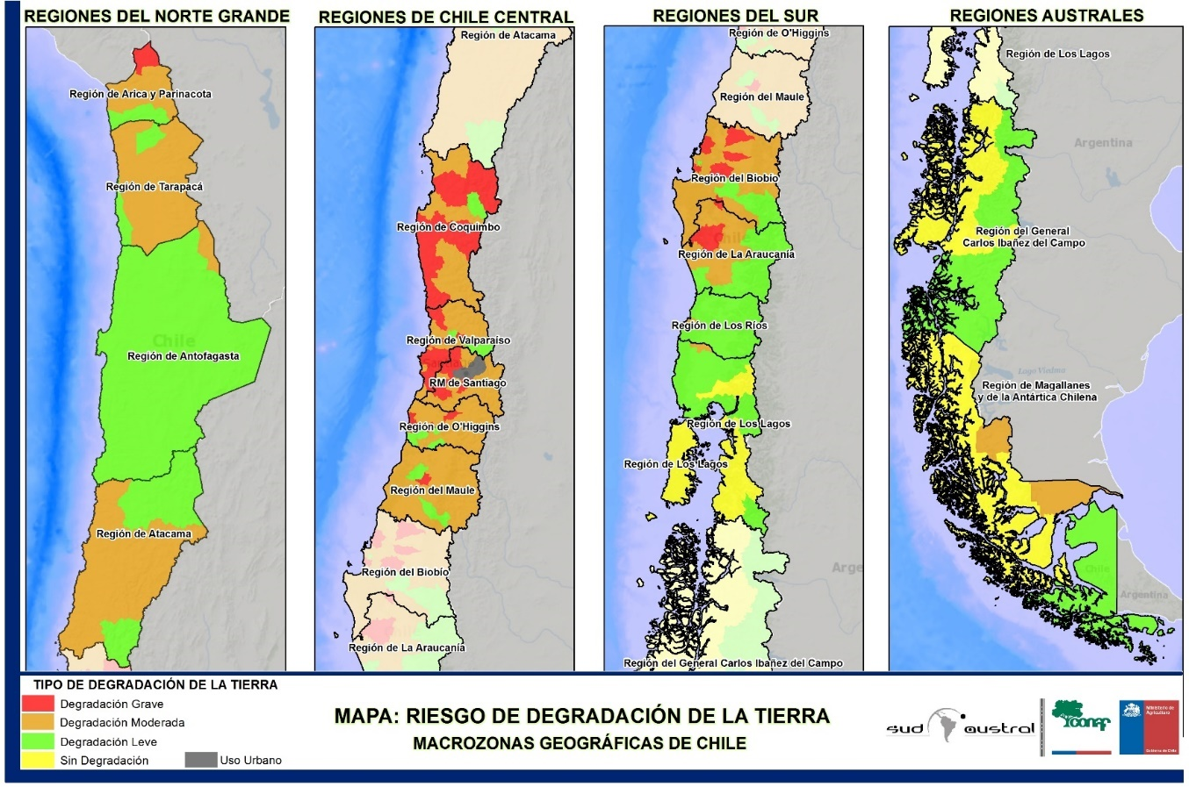

Mapa 28**.** Riesgo de degradación de la tierra por macrozonas geográficas de Chile.

### 

### Riesgo de degradación de la tierra Grave: Nivel nacional

La zona norte de Chile encabezada por la Región de Coquimbo es la que presenta una mayor superficie con riesgo a degradación grave de la tierra, la cual asciende aproximadamente a 2.243.834 hectáreas afectando a 438.638 habitantes ubicados en 7 comunas de la región (Tabla 19; Gráfico 11; Mapa 29).

En términos generales, a nivel nacional la población con un riesgo grave de degradación de la tierra es de 3.829.624 habitantes, las cuales equivalen al 21% de la población total de Chile, dicha población se encuentra concentrada en 55 comunas de las 345 analizadas en todo el país.

|  |
| --- |
| **RIESGO DE DEGRADACIÓN DE LA TIERRA: GRAVE** |

|  |  |  |  |  |  |  |
| --- | --- | --- | --- | --- | --- | --- |
| Región | Número comunas | Población | Proporción población | Superficie (ha) | Proporción Superficie | |
| Región de Coquimbo | 7 | 438.638 | 11,5% | 2.243.834 | 50,0% |
| Región de Valparaíso | 16 | 1.356.670 | 35,4% | 643.259 | 14,3% |
| Región del Biobío | 11 | 355.202 | 9,3% | 498.576 | 11,1% |
| Región Metropolitana de Santiago | 7 | 1.241.486 | 32,4% | 359.927 | 8,0% |
| Región de La Araucanía | 5 | 66.154 | 1,7% | 327.274 | 7,3% |
| Región de Arica y Parinacota | 1 | 594 | 0,0% | 228.032 | 5,1% |
| Región del Libertador General Bernardo O'Higgins | 6 | 88.207 | 2,3% | 144.305 | 3,2% |
| Región del Maule | 2 | 282.673 | 7,4% | 46.944 | 1,0% |
| Total general | **55** | **3.829.624** | **100,0%** | **4.492.152** | **100,0%** |

Tabla 19**.** Riesgo de degradación de la tierra grave por región.

Gráfico 11. Porcentaje de población y superficie con riesgo de degradación de la tierra: Categoría grave.

Al igual que en el caso de la desertificación, las regiones de Coquimbo y Valparaíso son las que presentan una mayor superficie con riesgo de degradación de la tierra Grave.

En la región de Coquimbo las comunas de Canela, Los Vilos, La Serena, Vicuña, Monte Patria, Ovalle y Punitaqui, son las que están presentes en esta condición, mientras que en la región de Valparaiso las 16 comunas en esta categoría son: Limache, Olmué, Quilpué, Villa Alemana, La Ligua, Petorca, Calera, Cartagena, El Quisco, El Tabo, San Antonio, San Felipe, Casablanca, Quintero, Valparaíso y Viña del Mar.

En el caso de las comunas de la región de Coquimbo, en conjunto suman una superficie de más de 2,2 millones de hectáreas y se asocian a una población aproximada de 438 mil habitantes. El riego a erosión muy severa se ubica en promedio en un 17% de la superficie comunal, mientras que el riesgo a erosión severa supera el 34% de dicha superficie.

En la region de Valparaiso, la superficie vinculada a las comunas en categoría de riesgo de degradación de la tierra Grave se aproxima a las 644 mil hectáreas, superficie en la que la población alcanza más de 1,3 millones de habitantes. El riego a erosión muy severa es bastante reducido (3% de la superficie de las comunas en promedio) pero el riego de erosión severa supera en promedio el 14% de las superficies comunales.

Entre ambas regiones es significativa la diferencia entre las densidades poblacionales, así en las comunas de la región de Coquimbo en esta condición la densidad promedio es del orden de 0,22 habitantes/ha, mientras que en la región de Valparaiso la densidad poblacional se eleva a prácticamente 5 habitantes/ha.

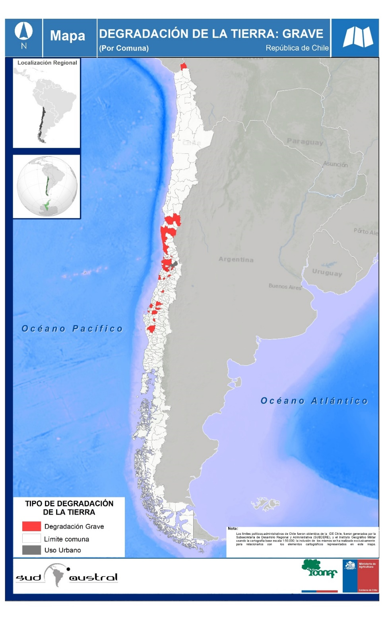

Mapa 29**.** Riesgo de degradación de la tierra por comuna a nivel nacional: Categoría grave.

### Riesgo de degradación de la tierra Moderada: Nivel nacional

Un total de 162 comunas a nivel nacional tienen un riego de degradación de la tierra con categoría de moderada, de las cuales 38 de ellas se encuentran localizadas en la Región del Biobío. El riesgo de degradación moderada de la tierra impacta directamente a una población aproximada de 5.634.442 habitantes las cuales corresponden al 31% de la población total de Chile (Tabla 20; Gráfico 12; Mapa 30).

En términos de superficie, la Región de Atacama con aproximadamente 5.0 millones de hectáreas es la región con mayor superficie afectada. Es importante resaltar que aproximadamente 23 millones de hectáreas del territorio chileno se encuentran bajo un riesgo de degradación de la tierra moderada.

|  |
| --- |
| **RIESGO DE DEGRADACIÓN DE LA TIERRA: MODERADO** |

|  |  |  |  |  |  |
| --- | --- | --- | --- | --- | --- |
| Región | Número comunas | Población | Proporción población | Superficie (ha) | Proporción Superficie |
| Región de Atacama | 7 | 290.957 | 5,2% | 5.038.478 | 21,5% |
| Región de Tarapacá | 5 | 137.353 | 2,4% | 3.762.855 | 16,0% |
| Región del Maule | 26 | 721.945 | 12,8% | 2.742.248 | 11,7% |
| Región del Biobío | 38 | 1.442.028 | 25,6% | 2.581.617 | 11,0% |
| Región de Magallanes y de la Antártica Chilena | 3 | 1.919 | 0,0% | 1.688.759 | 7,2% |
| Región de Coquimbo | 7 | 327.955 | 5,8% | 1.669.957 | 7,1% |
| Región de La Araucanía | 17 | 729.446 | 12,9% | 1.378.616 | 5,9% |
| Región del Libertador General Bernardo O'Higgins | 23 | 791.294 | 14,0% | 1.317.354 | 5,6% |
| Región de Arica y Parinacota | 2 | 237.754 | 4,2% | 1.076.177 | 4,6% |
| Región Metropolitana de Santiago | 13 | 565.408 | 10,0% | 976.641 | 4,2% |
| Región de Valparaíso | 18 | 371.824 | 6,6% | 790.152 | 3,4% |
| Región de Antofagasta | 1 | 313 | 0,0% | 285.196 | 1,2% |
| Región de Los Ríos | 1 | 5.756 | 0,1% | 75.520 | 0,3% |
| Región de Los Lagos | 1 | 10.490 | 0,2% | 63.065 | 0,3% |
| Total general | **162** | **5.634.442** | **100,0%** | **23.446.635** | **100,0%** |

Tabla 20**.** Riesgo de degradación de la tierra moderada por región.

En términos de población, a nivel regional, la mayor cantidad de población con riesgo de degradación moderada de la tierra corresponde a la región de Biobío con 1.442.028 habitantes, representando un 25,6% de la población con riesgo de afectación de la tierra a nivel moderada.

Gráfico 12. Porcentaje de población y superficie con riesgo de degradación de la tierra: Categoría moderada.

En cuanto al riesgo de degradación de la tierra Moderado, las reiones de Atacama y Tarapacá ocupan los rangos superiores de superficie con aproximadamente 5 millones de hectáreas para la primera y más de 3,7 millode hectáreas la segunda.

En la región de Atacama las comunas presentes en esta categoría son siete, a saber: Chañaral, Caldera, Copiapó, Tierra Amarilla, Freirina, Huasco y Vallenar. Por su parte en la región de Tarapacá se presenta 5 comunas con riesgo de degradación de la tierra Moderada: Alto Hospicio, Colchane, Huara, Pica y Pozo Almonte.

Especialmente en las comunas categorizadas con riesgo a degradación de la tierra moderada, la región de Atacama posee una densidad poblacional muy reducida correspondiente a 0,05 habitantes por hectárea, mientras que la región de Tarapacá el promedio de las comunas incluidas en esta condición es del orden de 0,39 habitantes/ha.

En las comunas de ambas regiones no se registran incendios forestales y especialmente en Tarapacá la cobertura vegetacional es muy reducida (22%). Asimismo, el riesgo a erosión severa es superior al 22% en promedio para las comunas de la región de Atacama y más del 15% en las comunas de la región de Tarapacá.

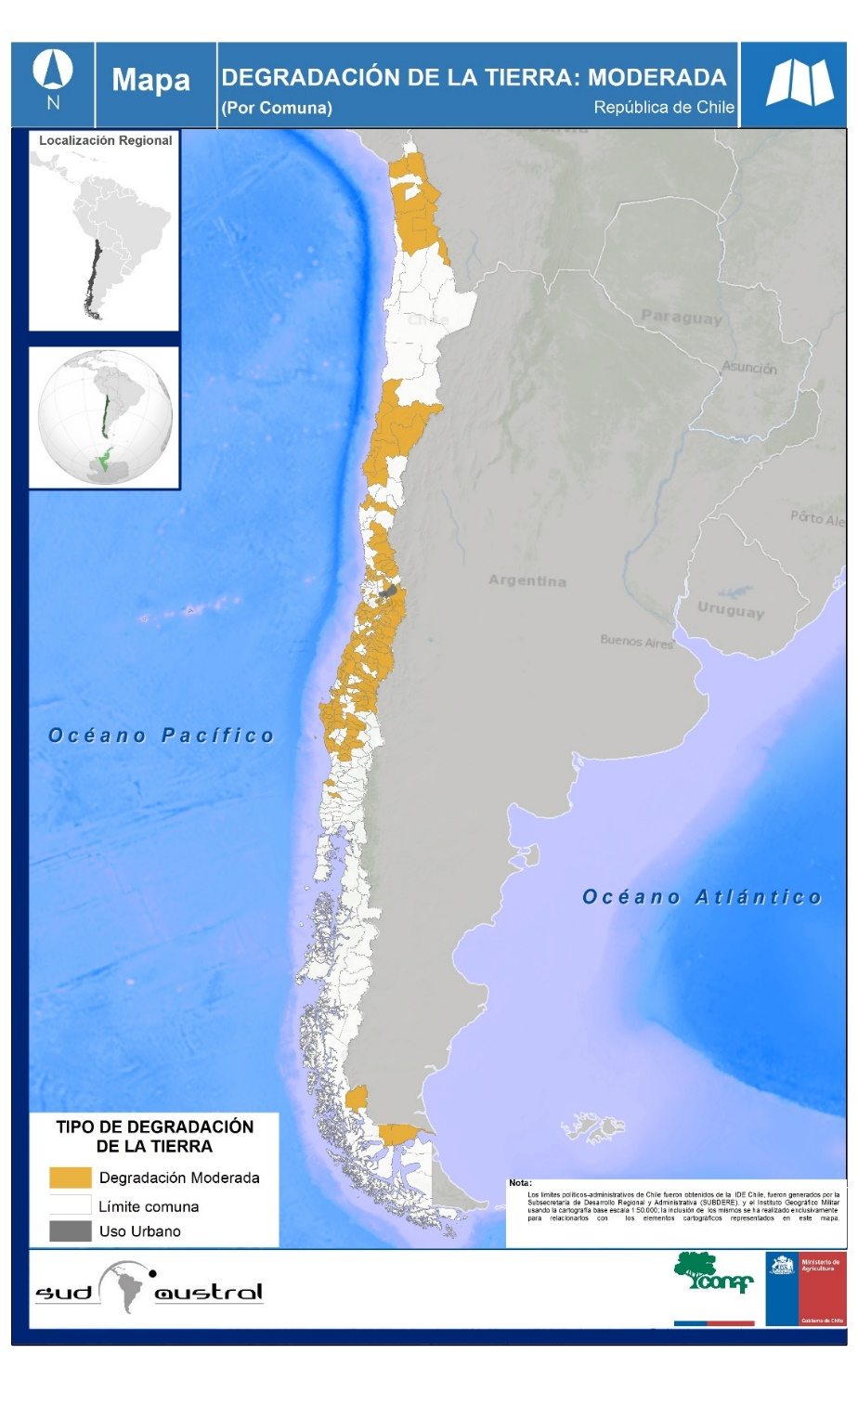

Mapa 30**.** Riesgo de degradación de la tierra por comuna a nivel nacional: Categoría moderada.

### Riesgo de degradación de la tierra Leve: Nivel nacional

Alrededor de 2.6 millones de habitantes se encuentran en territorios con un riesgo de degradación leve de la tierra, esta población se localiza especialmente en la Región de Antofagasta con 622.327 habitantes. En términos de superficie, la región con mayor riesgo leve de degradación de la tierra es la Región de Antofagasta con una superficie aproximada de 12.3 millones de hectáreas, las cuales representan el 38,6% de todas las superficies con riego de degradación de la tierra leve a nivel nacional (Tabla 21; Gráfico 13; Mapa 31).

|  |
| --- |
| **RIESGO DE DEGRADACIÓN DE LA TIERRA: LEVE** |

|  |  |  |  |  |  |
| --- | --- | --- | --- | --- | --- |
| Región | Número comunas | Población | Proporción población | Superficie (ha) | Proporción Superficie |
| Región de Antofagasta | 8 | 622.327 | 23,9% | 12.325.829 | 38,6% |
| Región del General Carlos Ibañez del Campo | 6 | 68.504 | 2,6% | 5.533.431 | 17,3% |
| Región de Magallanes y de la Antártica Chilena | 4 | 11.914 | 0,5% | 3.836.283 | 12,0% |
| Región de Atacama | 2 | 21.529 | 0,8% | 2.526.975 | 7,9% |
| Región de Los Lagos | 15 | 586.259 | 22,5% | 2.209.075 | 6,9% |
| Región de Los Ríos | 11 | 398.676 | 15,3% | 1.762.673 | 5,5% |
| Región de La Araucanía | 10 | 194.198 | 7,5% | 1.476.416 | 4,6% |
| Región del Biobío | 5 | 317.056 | 12,2% | 632.413 | 2,0% |
| Región de Tarapacá | 2 | 199.416 | 7,7% | 465.427 | 1,5% |
| Región de Arica y Parinacota | 1 | 778 | 0,0% | 390.270 | 1,2% |
| Región del Maule | 2 | 38.371 | 1,5% | 240.925 | 0,8% |
| Región de Valparaíso | 4 | 97.263 | 3,7% | 202.265 | 0,6% |
| Región del Libertador General Bernardo O'Higgins | 4 | 39.250 | 1,5% | 172.803 | 0,5% |
| Región de Coquimbo | 1 | 4.492 | 0,2% | 150.090 | 0,5% |
| Total general | **75** | **2.600.033** | **100,0%** | **31.924.876** | **100,0%** |

Tabla 21**.** Riesgo de degradación de la tierra leve por región.

Gráfico 13. Porcentaje de población y superficie con riesgo de degradación de la tierra: Categoría leve.

La región de Antofagasta es la que lidera en términos de superficie la categoría de Degradación de la tierra Leve (12,3 millones de hectáreas ditribuidas en 8 comunas) seguida de la región de Aysén con una superficie por sobre 5,5 millones de hectáreas que abarcan 6 comunas.

Las comunas de Antofagasta, Mejillones, Sierra Gorda, Taltal, Calama, San Pedro de Atacama, María Elena y Tocopilla son las incluidas en esta condición de degradación de la tierra Leve en la región de Antofagasta y en conjunto poseen una población del orden de 622 mil habitantes.

Por su parte las comunas de Cochrane, O'Higgins, Tortel, Coihaique, Lago Verde y Río Ibáñez con una población conjunta de un poco más de 68 mil habitantes.

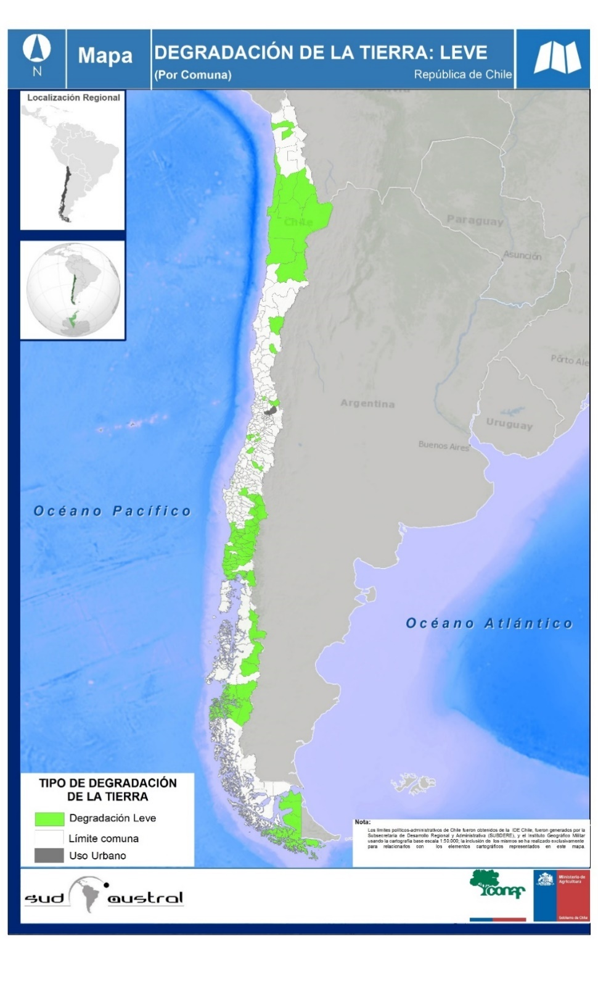En contraste, la cobertura vegetacional en las 2 regiones en comento es radicalmente distinta. Las comunas en esta categoría en la región de Antofagasta poseen una cobertura vegetacional promedio del orden del 4%, mientras que en las comunas que registran degradación de la tierra Leve en la región de Aysén la cobertura vegetacional promedio supera el 51%.

Mapa 31. Riesgo de degradación de la tierra por comuna a nivel nacional: Categoría leve.

### Comunas sin riesgo de degradación de la tierra

Las comunas declaradas sin riesgo de degradación, son aquellas comunas que en sus características biofísicas prevalece lo siguiente: pendiente de 0 – 30%, cobertura vegetal alta, riesgo erosión bajo, las cuales son consideradas aceptables o por arriba de la media nacional. En términos de superficie, los resultados estiman que alrededor de 15.5 millones de hectáreas distribuidas en 21 comunas a nivel nacional no tienen ningún riesgo de degradación de las tierras. La región de Magallanes y de la Antártica Chilena corresponden 7.8 millones de hectáreas (50% de la superficie de esta categoría). Analizando la población, se estima que 434.834 habitantes no tienen ningún riesgo de degradación de la tierra, dichos habitantes en su mayoría se localizan en la Región de Los Lagos con 244.374 habitantes (Tabla 22; Gráfico 14; Mapa 32).

|  |
| --- |
| **SIN RIESGO DE DEGRADACIÓN DE LA TIERRA** |

|  |  |  |  |  |  |
| --- | --- | --- | --- | --- | --- |
| Región | Número comunas | Población | Proporción población | Superficie (ha) | Proporción Superficie |
| Región de Magallanes y de la Antártica Chilena | 3 | 150.636 | 34,6% | 7.853.558 | 50,4% |
| Región del General Carlos Ibáñez del Campo | 4 | 39.824 | 9,2% | 5.146.928 | 33,0% |
| Región de Los Lagos | 14 | 244.374 | 56,2% | 2.576.016 | 16,5% |
| Total general | 21 | 434.834 | 100,0% | 15.576.501 | 100,0% |

Tabla 22. Comunas sin riesgo de degradación de la tierra a nivel regional.

Gráfico 14. Porcentaje de población y superficie sin riesgo de degradación de la tierra.

La región de Magallanes con las comunas de Punta Arenas, Río Verde y Natales es la que posee, en términos de superficie, la mayor participación en la categoría Sin riesgo de degradación. Estas 3 comunas reunen en conjunto más de 7,8 millones de hectáreas con una población asociada de sólo 150 mil habitantes, lo que entrega una densidad poblacional promedio menor a 0,03 habitantes por hectárea.

En las comunas clasificadas en esta categoría en la región de Magallanes el riesgo a erosión Muy severa es del orden del 2% y el riesgo a erosión severa promedio se ubica en un 5% aproximadamente.

Adicionalmente, la región de los Lagos es la que incorpora el mayor número de comunas en la categoría en comento (14 comunas) las que en conjunto conforman una superficie de un poco menos de 2,6 millones de hectáreas. Las comunas incluidas en esta categoría son: Ancud, Castro, Chonchi, Curaco de Vélez, Dalcahue, Puqueldón, Queilén, Quellón, Quemchi, Quinchao, Puerto Varas, Chaitén, Futaleufú y Hualaihué, de las cuales las 10 primeras corresponden a la provincia de Chiloé.

En estas comuna de la región de lo Lagos, el riesgo a erosión muy severa en promedio alcanza el 1% y la densidad poblacional supero en poco los 0,26 habitantes por hectárea.

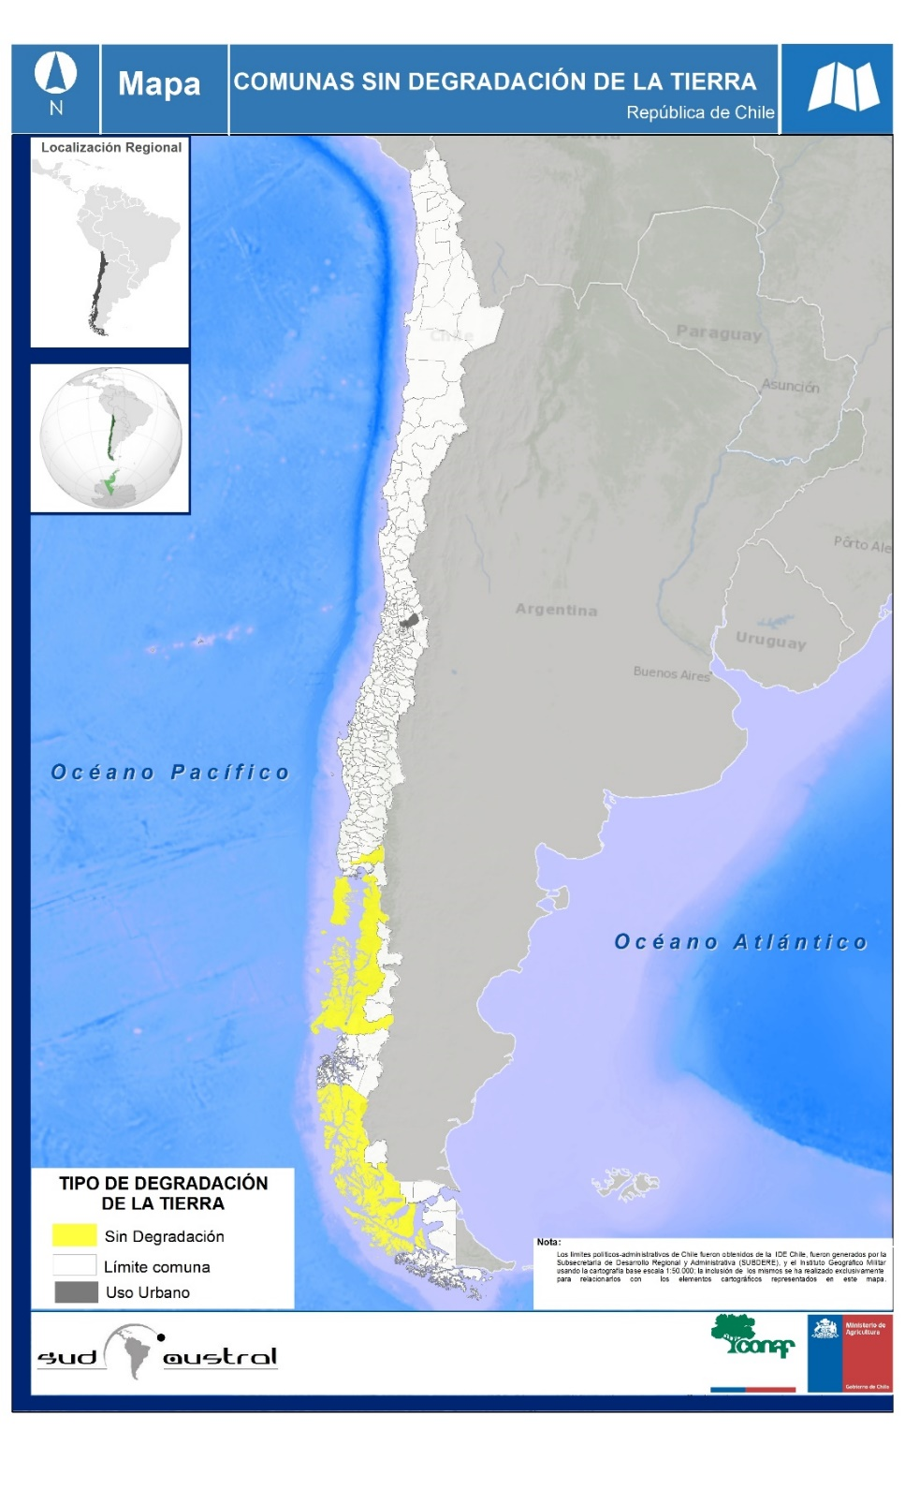

Mapa 32**.** Comunas sin riesgo de degradación de la tierra a nivel nacional.

## ÍNDICE DE SEQUÍA

La problemática de la sequía a nivel nacional expresado en términos de superficie refleja que aproximadamente el 72% de las tierras del país tiene algún grado de sequía en sus diferentes categorías (leve, moderado, grave), estas cifras corresponden aproximadamente a 55 millones de hectáreas. En términos de población con un grado de riesgo a sequía asciende aproximadamente a 16 millones de habitantes lo cual equivale al 90% de los habitantes del país.

La región con mayor población afectada por sequía en categoría grave es la región metropolitana de Santiago con 6.7 millones de habitantes, seguidamente se encuentra la región de Valparaíso con 1.7 millones de habitantes. La sequía es considerada grave cuando en los territorios existe un déficit en la vegetación, un déficit en la precipitación y en déficit en el caudal superficial y subterráneo por un largo periodo de tiempo, estos déficits ocasionan serios problemas en la vegetación, fauna, población y el suelo, entre otros.

Las regiones que poseen las mayores superficies de tierras afectadas por sequía grave están en primer lugar la región de Coquimbo con aproximadamente 3.9 millones de hectáreas, seguido por la región de Atacama con 1.8 millones de hectáreas.

Las regiones que poseen las mayores superficies de tierras afectadas por sequía moderada, en primer lugar, se encuentra la región de Magallanes, seguida por Biobío con aproximadamente 3.2 y 3.1 millones de hectáreas respectivamente. Se considera con sequía moderada a los territorios que presentan un déficit el caudal superficial y subterráneo, además de un déficit en la precipitación por un largo período de tiempo.

Un resumen de los resultados del número de comunas a nivel nacional asociadas a superficie y población afectada por la sequía se se muestra en la Tabla 23.

|  |  |  |  |  |  |  |
| --- | --- | --- | --- | --- | --- | --- |
| Tipo de sequía | Número comunas | Proporción comunas | Población | Proporción población | Superficie (ha) | Proporción Superficie |
| Grave | 128 | 37,1% | 10.217.408 | 56,7% | 9.102.283 | 12,0% |
| Moderada | 135 | 39,1% | 4.494.897 | 25,0% | 19.031.823 | 25,2% |
| Leve | 54 | 15,7% | 1.528.428 | 8,5% | 26.636.833 | 35,2% |
| Sin Sequía | 28 | 8,1% | 1.765.482 | 9,8% | 20.872.288 | 27,6% |
| Total general | **345** | **100,0%** | **18.006.215** | **100,0%** | **75.643.227** | **100,0%** |

Tabla 23**.** Cantidad de comunas con sequía a nivel nacional en sus diferentes categorías.

Por su parte, en el gráfico 15 se muestra la cantidad de comunas por tipo sequía. El índice de sequía grave se encuentra presente en 128 comunas de Chile, representando el 37% de las 345 analizadas en el presente estudio.

Gráfico 15. Comunas con sequía a nivel nacional

Respecto de la superficie y cantidad de población susceptible de ser afectada por la sequía, la categoría leve es la que presenta la mayor cantidad de superficie (35,2% del total del país). Con respecto a población afectada, la mayor cantidad de población se encuentra en la categoría de grave, ya que en esta categoría predominan las comunas de la región Metropolitana de Santiago que posee una densidad poblacional mucho más elevada que el resto del país. En categoría grave se encuentran 10.2 millones de habitantes quienes representan el 56% de la población total del país. (gráfico 16 y 17).

Gráfico 16. Superficie y población con sequía a nivel nacional.

Gráfico 17. Porcentaje de la superficie y población con sequía a nivel nacional.

A continuación, se presenta el mapa de índice de sequía por región en Chile (Mapa 33), en el mapa se observa el predominio del índice de sequía grave en las regiones de Atacama, Coquimbo, Valparaíso y Región Metropolitana de Santiago, quienes en conjunto conforman 8.1 millones de hectáreas en las cuales habitan aproximadamente 9.3 millones de habitantes.

Con índice de sequía moderada predominan en términos de superficie las regiones de Magallanes (3.2 millones de hectáreas), Biobío (3.1 millones de hectáreas) y la región de La Araucanía con 2.8 millones de hectáreas; en su conjunto estas tres regiones representan el 48% de la superficie nacional afectada con sequía moderada. La representación de la población en esta categoría asciende a 2.7 millones de habitantes.

Finalmente, con un índice de sequía leve, se encuentran en los primeros lugares las regiones de Aysén, Magallanes y Atacama, quienes en su conjunto suman 17.1 millones de hectáreas con 377.655 habitantes afectados con sequía leve.

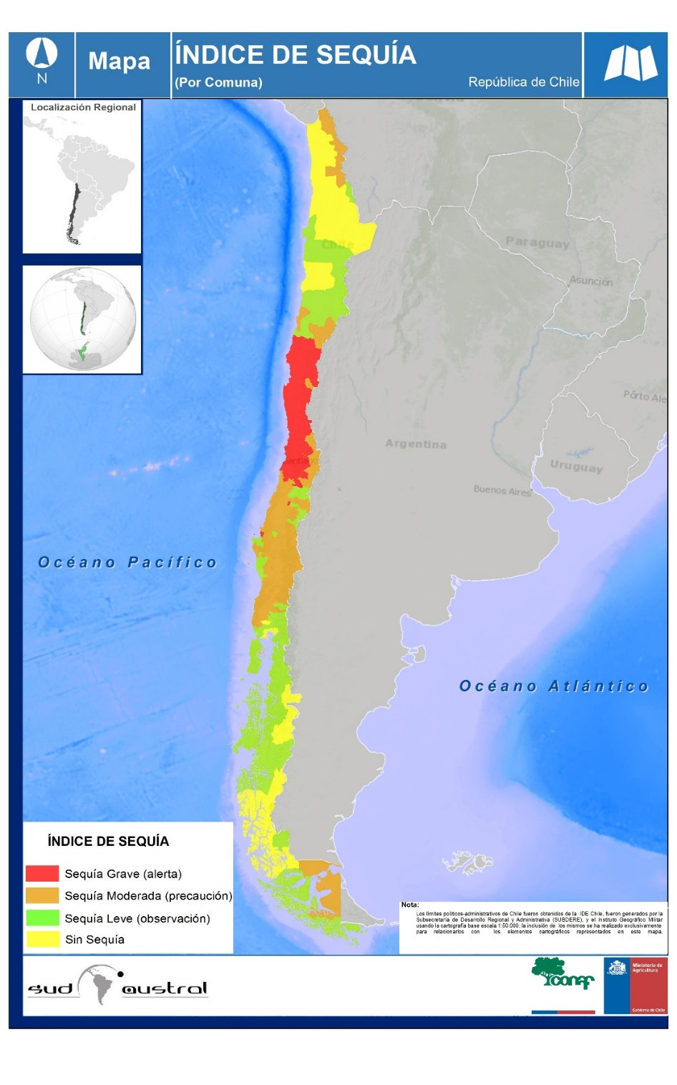

Mapa 33**.** Índice de sequía por comuna a nivel nacional.

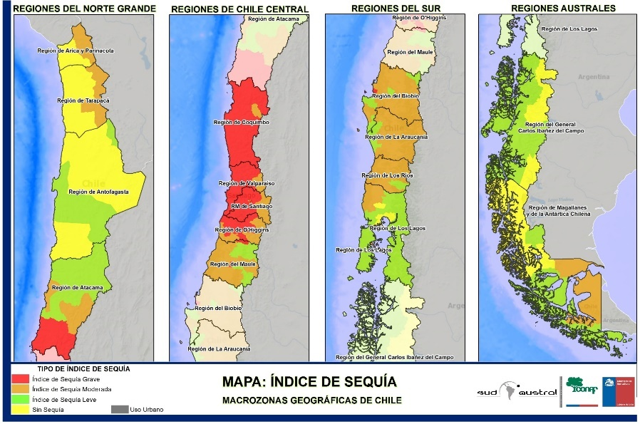

Mapa 34. Índice de sequía por macrozonas geográficas de Chile

Una vez visualizados los resultados generales del análisis nacional, en los siguientes puntos se analizan cada una de las categorías del índice de sequía con el objetivo de entregar antecedentes más específicos a nivel regional y una aproximación a la situación comunal.

### Índice de sequía grave: Nivel nacional

La zona norte de Chile encabezada por la Región de Coquimbo, Atacama, Valparaíso y la Metropolitana de Santiago, son las que presentan una mayor superficie con un índice de sequía graves, dicha superficie asciende a 8.1 millones de hectáreas afectando a 9.3 millones de habitantes ubicados en 98 comunas de estas regiones (Tabla 24,; Gráfico 18; Mapa 35).

El índice de sequía grave representa un nivel de alerta para todos los involucrados en esos territorios, ya que al ser considerado grave se concluye que en los últimos años existe un déficit en la vegetación, en los caudales subterráneos y superficiales y un déficit prolongado de la precipitación, esto potencialmente ocasionará enormes pérdidas en la agricultura, seguridad alimentaria, biodiversidad animal y vegetal de los territorios y migración de las poblaciones en búsqueda de una mejor calidad de vida.

|  |
| --- |
| **ÍNDICE DE SEQUÍA: GRAVE** |

|  |  |  |  |  |  |
| --- | --- | --- | --- | --- | --- |
| Región | Número comunas | Población | Proporción población | Superficie (ha) | Proporción Superficie |
| Región de Coquimbo | 14 | 766.593 | 8% | 3.913.791 | 43% |
| Región de Atacama | 4 | 76.570 | 1% | 1.819.545 | 20% |
| Región de Valparaíso | 34 | 1.732.009 | 17% | 1.338.118 | 15% |
| Región Metropolitana de Santiago | 46 | 6.720.595 | 66% | 1.036.389 | 11% |
| Región del Libertador General Bernardo O'Higgins | 26 | 712.015 | 7% | 867.074 | 10% |
| Región del Maule | 2 | 46.743 | 0% | 87.995 | 1% |
| Región del Biobío | 2 | 162.883 | 2% | 39.373 | 0% |
| Total general | **128** | **10.217.408** | **100%** | **9.102.283** | **100%** |

Tabla 24**.** Índice de sequía grave por región.

Gráfico 18. Porcentaje de población y superficie con índice de sequía grave.

La región de Coquimbo lidera la superficie afectada por Sequía Grave en la cual se incluyen las comunas de Canela, Illapel, Los Vilos, Salamanca, Andacollo, Coquimbo, La Higuera, La Serena, Vicuña, Combarbalá, Monte Patria, Ovalle, Punitaqui y Río Hurtado. La población asociada a estas comunas supera los 766 habitantes en una superficie cercana a los 4 millones de hectáreas.

Por su parte, las comunas de Alto del Carmen, Freirina, Huasco y Vallenar todas de la región de Atacama, en su conjunto con una superficie de 1,8 millones de hectáreas aproximadamente y una población de 76 mil habitantes, se constituyen en la segunda zona relevante en términos de sequía Grave.

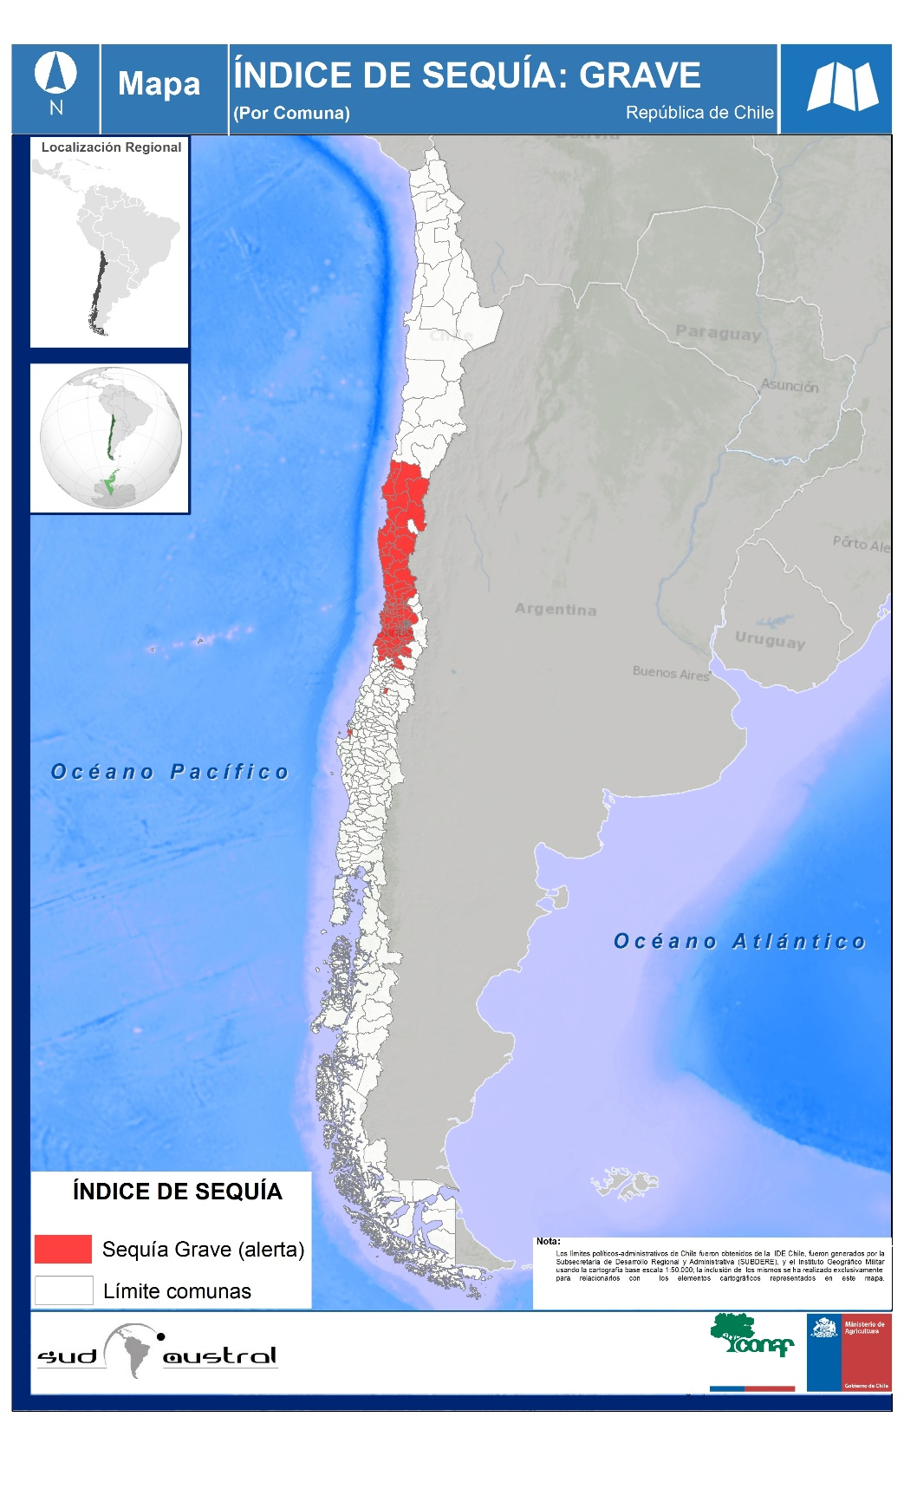

Mapa 35**.** Índice de sequía por comuna a nivel nacional: Categoría grave.

### Índice de sequía Moderada: Nivel nacional

Un total de 136 comunas a nivel nacional tienen problemas con sequía en categoría moderada, este tipo de sequía demuestra que en estos territorios existe un déficit en la precipitación y un déficit en el caudal superficial y subterráneo durante los últimos años. Son 46 comunas las que se encuentran localizadas en la Región del Biobío. La sequía con una intensidad moderada impacta directamente a una población aproximada de 4.5 millones, los cuales corresponden al 25% de la población total de Chile. (Tabla 25; Gráfico 19; Mapa 36).

En términos de superficie, la Región de Magallanes con aproximadamente 3.2 millones de hectáreas es la región con mayor superficie afectada. Es importante resaltar que aproximadamente 19 millones de hectáreas del territorio chileno se encuentran con un nivel de sequía moderada.

Analizando la población, a nivel regional, la mayor cantidad de población con una sequía moderada corresponde a la región de Biobío con 1.8 millones habitantes afectados, representando un 40,7% de la población con este índice de afectación.

|  |
| --- |
| **ÍNDICE DE SEQUÍA: MODERADA** |

|  |  |  |  |  |  |
| --- | --- | --- | --- | --- | --- |
| Región | Número comunas | Población | Proporción población | Superficie (ha) | Proporción Superficie |
| Región de Magallanes y de la Antártica Chilena | 5 | 10.269 | 0,2% | 3.278.549 | 17,2% |
| Región del Biobío | 46 | 1.829.020 | 40,7% | 3.130.210 | 16,4% |
| Región de La Araucanía | 28 | 922.768 | 20,5% | 2.831.669 | 14,9% |
| Región del Maule | 21 | 744.165 | 16,6% | 2.102.741 | 11,0% |
| Región de Los Ríos | 11 | 393.595 | 8,8% | 1.661.754 | 8,7% |
| Región de Atacama | 2 | 34.736 | 0,8% | 1.497.346 | 7,9% |
| Región de Tarapacá | 2 | 8.335 | 0,2% | 1.295.172 | 6,8% |
| Región de Arica y Parinacota | 2 | 2.671 | 0,1% | 819.858 | 4,3% |
| Región del Libertador General Bernardo O'Higgins | 7 | 206.736 | 4,6% | 767.388 | 4,0% |
| Región de Los Lagos | 8 | 236.586 | 5,3% | 736.958 | 3,9% |
| Región Metropolitana de Santiago | 1 | 15.003 | 0,3% | 498.913 | 2,6% |
| Región de Valparaíso | 2 | 86.521 | 1,9% | 261.174 | 1,4% |
| Región de Coquimbo | 1 | 4.492 | 0,1% | 150.090 | 0,8% |
| Total general | **136** | **4.494.897** | **100,0%** | **19.031.823** | **100,0%** |

Tabla 25**.** Índice de sequía moderada por región.

Gráfico 19. Porcentaje de población y superficie con índice de sequía moderada.

Con índices de Sequía Moderada las regiones de Magallanes y del Bio Bio son las que encabezan en términos de superficie las regiones afectadas.

En la región de Magallanes se clasifican en esta categoría de Sequía Moderada las comunas de Laguna Blanca, San Gregorio, Porvenir, Primavera y Timaukel, las que en conjunto presentan una superficie de más de 3,2 millones de hectáreas asociadas a una población de sólo un poco más de 10 mil habitantes. Por su parte, en la región del Bio Bio, son 46 las comunas integradas en la categoría de Sequía Moderada, las que en conjunto cuentan con una población superior a los 1,8 millones de habitantes en una superficie de aproximadamente 3,1 millones de hectáreas.

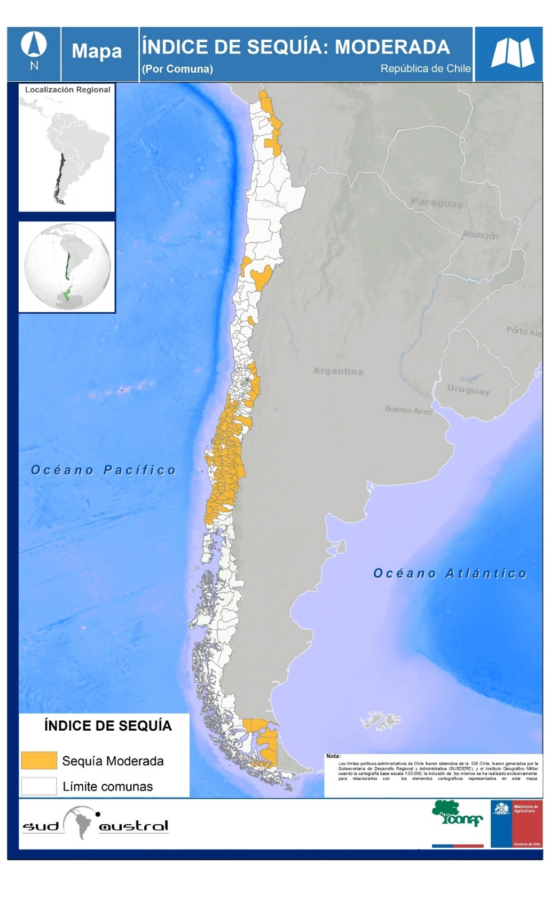

Mapa 36**.** Índice de sequía por comuna a nivel nacional: Categoría moderada.

### Índice de sequía Leve: Nivel nacional

Alrededor de 1.5 millones de habitantes se encuentran ubicados en territorios con un índice de sequía leve, esto indica que estos territorios poseen un déficit en la precipitación durante los últimos años, esta población se localiza especialmente en la Región de Antofagasta con 389.866 habitantes. En términos de superficie, la región con mayor índice de sequía leve es la Región de Aysén con una superficie aproximada de 7.9 millones de hectáreas, las cuales representan el 30,0% de todas las superficies con índice de sequía leve a nivel nacional. (Tabla 26; Gráfico 20; Mapa 37).

|  |
| --- |
| **ÍNDICE DE SEQUÍA: LEVE** |

|  |  |  |  |  |  |
| --- | --- | --- | --- | --- | --- |
| Región | Número comunas | Población | Proporción población | Superficie (ha) | Proporción Superficie |
| Región del General Carlos Ibañez del Campo | 6 | 43.831 | 2,9% | 7.988.433 | 30,0% |
| Región de Magallanes y de la Antártica Chilena | 4 | 132.644 | 8,7% | 4.949.781 | 18,6% |
| Región de Atacama | 3 | 201.180 | 13,2% | 4.248.562 | 15,9% |
| Región de Los Lagos | 19 | 308.576 | 20,2% | 3.802.182 | 14,3% |
| Región de Antofagasta | 3 | 389.866 | 25,5% | 3.738.394 | 14,0% |
| Región del Maule | 7 | 252.081 | 16,5% | 839.382 | 3,2% |
| Región del Biobío | 6 | 122.383 | 8,0% | 543.024 | 2,0% |
| Región de La Araucanía | 4 | 67.030 | 4,4% | 350.637 | 1,3% |
| Región de Los Ríos | 1 | 10.837 | 0,7% | 176.439 | 0,7% |
| Total general | **53** | **1.528.428** | **100,0%** | **26.636.833** | **100,0%** |

Tabla 26**.** Índice de sequía leve por región.

Gráfico 20. Porcentaje de población y superficie con índice de sequía leve.

La región de Aysén con 6 comunas (Aisén, Cisnes, Guaitecas, Cochrane, Tortel y Chile Chico) es la que posee mayor supeficie incluida en la categoría de Sequía Leve con cerca de 8 millones de hectáreas y sólo algo más de 43 mil habitantes para el conjunto de comunas.

La región de Magallanes secunda a Aysén en términos de relevancia en base a superficie incluida en la condición de Sequía Leve, con una supeficie de prácticamente 5 millones de hectáreas distribuidas en las siguientes 4 comunas: Cabo de Hornos, Punta Arenas, Río Verde y Torres del Paine.

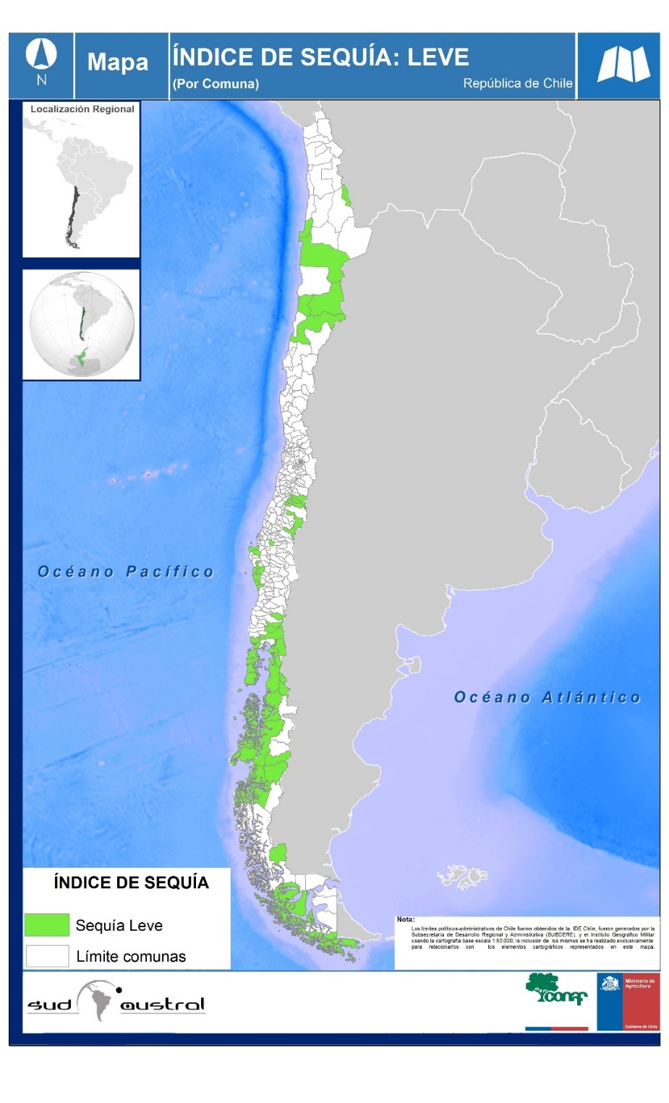

Mapa 37**.** Índice de sequía por comuna a nivel nacional: Categoría leve.

## INTEGRACIÓN DEL RIESGO DE DESERTIFICACIÓN, LA DEGRADACIÓN DE LAS TIERRAS Y LA SEQUÍA (DDTS).

La Conferencia de las Naciones Unidas sobre Desarrollo Sostenible de junio de 2012 (Río+20) creó el nuevo modelo de un mundo neutral para la degradación de las tierras (MNDT), que constituye uno de los objetivos de desarrollo sostenible más importantes. En Río, los líderes mundiales por fin reconocieron la relevancia de los suelos sanos y que la desertificación, la degradación de las tierras y la sequía (en adelante DDTS) son graves desafíos para todos los países. Llega la hora de perseguir este objetivo de forma sistemática en el nuevo marco post-2015.

Al adoptar el documento aprobado en Río+20, «El futuro que queremos»,[30] , los jefes de estado y de gobierno, y los representantes de alto nivel reconocieron la DDTS como un serio obstáculo a escala global para el desarrollo sostenible de todos los países.

El objetivo de lograr la neutralidad en la degradación de la tierra (en adelante LDN por sus siglas en inglés) es ambicioso y constituye uno de los objetivos de desarrollo sostenible (ODS) más importantes del programa de desarrollo post-2015.

Para lograr un mundo neutral para la degradación de las tierras, como se menciona en el documento político de la Secretaría de la CNULD sobre la degradación terrestre neta cero publicado en el año 2012 concluyen sobre la necesidad de evitar la degradación de la tierra productiva y restaurar las tierras ya degradadas[31]

La neutralidad en la degradación de las tierras se alcanza cuando el área de tierra productiva, y por tanto el uso sostenible de la tierra, permanece estable o aumenta globalmente o en un determinado paisaje o ecosistema terrestre. Un mundo neutral para la degradación de las tierras incorpora específicamente un cambio global hacia la administración de las tierras que evite la degradación de las áreas nuevas, y asegure que la degradación inevitable se compense rehabilitando al menos una cantidad igual de tierra ya degradada en el mismo espacio de tiempo y en el mismo paisaje (o al menos en el mismo ecosistema).

Alcanzar la neutralidad para la degradación de las tierras es un objetivo de la CNULD e implica fomentar la gestión sostenible de la tierra para todos y por parte de todos, apoyada en una planificación mejor del uso de la tierra. Se debe asegurar que la degradación de la tierra se evite al máximo posible y que en caso de producirse dicha degradación sea equilibrada mediante la restauración de la tierra degradada. A este respecto, el documento político de la CNULD establece el objetivo de Degradación Terrestre Neta Cero para 2030. Aunque detener por completo la degradación de las tierras y la desertificación para 2030 pueda resultar difícil, establecer un objetivo para 2030 es realista, si algunas de las tierras degradadas pueden restaurarse, y si las tierras no degradadas se mantienen en su estado actual.[32]

Con el objetivo de generar un instrumento de gestión técnico que permita monitorear la evolución integrada de la desertificación, la degradación de las tierras a nivel territorial, se ha generado un mapa a nivel de comuna mediante el cual se integran cada uno de los pilares que permitirán brindar el seguimiento adecuado en la degradación neutral de la tierra.

En la tabla 27, se presenta un resumen de los resultados del número de comunas a nivel nacional asociados a superficie y población afectada por desertificación, degradación de las tierras y la sequía:

|  |  |  |  |  |  |  |
| --- | --- | --- | --- | --- | --- | --- |
| Categoría DDTS | No. de comunas | % de comunas | Población | % de población | Superficie Ha | % de superficie |
| DDTS Grave | 101 | 29% | 5.587.491 | 31% | 7.171.631 | 9% |
| DDTS Moderada | 114 | 33% | 3.375.636 | 19% | 16.326.477 | 22% |
| DDTS Leve | 80 | 23% | 2.719.967 | 15% | 34.052.822 | 45% |
| DDTS Nula/baja | 18 | 5% | 815.839 | 5% | 17.889.910 | 24% |
| Uso Urbano | *32* | *9%* | *5.507.282* | *31%* | *203.047* | *0%* |
| Total general | 345 | 100% | 18.006.215 | 100% | 75.643.887 | 100% |

Tabla 27**.** Cantidad de comunas según su categoría de Riesgo a DDTS a nivel nacional.

Una vez integrada la desertificación, la degradación de las tierras y la sequía por comunas a nivel nacional, se concluye que 57.5 millones de hectáreas las cuales representan el 76% del país se encuentran afectadas en alguna de las categorías de DDTS (grave - moderada – leve). La población afectada a nivel nacional asciende a 11.6 millones de habitantes representando el 65% de los habitantes del país, quienes se encuentran distribuidas en 295 comunas a nivel nacional. Es importante resaltar que aproximadamente 5.5 millones de habitantes que se encuentran localizados en 32 comunas declaradas como uso urbano, no son consideradas en términos de contabilidad estadísticas, dichas comunas con uso urbano son aquellas en las cuales más del 90% de su superficie está ocupada por infraestructura urbana, estas comunas se encuentran en la región metropolitana de Santiago.

En el gráfico 21, se muestra la cantidad de comunas de acuerdo a su categoría de Desertificación, Degradación de las Tierras y la Sequía (DDTS). La DDTS grave se encuentra presente en 101 comunas de Chile, representando el 29% de las 345 analizadas en el presente estudio.

Gráfico 21. Comunas con Riesgo a DDTS a nivel nacional

Respecto de la superficie y cantidad de población susceptible de ser afectada por la Desertificación, la Degradación de las Tierras y la Sequía, la categoría leve es la que presenta la mayor cantidad de superficie (45% del total del país). Con respecto a población afectada, la mayor cantidad de población se encuentra en la categoría de grave, ya que en esta categoría predominan las comunas de la Región Metropolitana y una serie de comunas en la zona central. En categoría grave se encuentran 5.5 millones de habitantes quienes representan el 31% de la población total del país. (gráfico 22 y 23).

Gráfico 22. Superficie y población con Riesgo a DDTS a nivel nacional.

Gráfico 23. Porcentaje de la superficie y población con Riesgo a DDTS a nivel nacional.

A continuación, se presenta el mapa integrado de la DDTS por región en Chile (Mapa 38), en el mapa se observa el predominio de la DDTS grave en las regiones de Coquimbo, Valparaíso, O´Hinggins y Región Metropolitana, quienes en conjunto conforman 6.4 millones de hectáreas en las cuales habitan aproximadamente 4.9 millones de habitantes.

Con una DDTS moderada predominan en términos de superficie las regiones de Atacama (3.3 millones de hectáreas), del Maule (2.9 millones de hectáreas) y la región del Biobío con 2.4 millones de hectáreas; en su conjunto estas tres regiones representan el 53% de la superficie nacional afectada con DDTS moderada. La representación de la población en esta categoría asciende a 2.2 millones de habitantes.

Con una DDTS leve, se encuentran en los primeros lugares las regiones de Aysén, Magallanes y Los Lagos, quienes en su conjunto suman 19.0 millones de hectáreas con 720.497 habitantes afectados con una DDTS leve.

Finalmente, con una DDTS baja/nula, se encuentran aproximadamente 17.8 millones de hectáreas, las cuales en su mayoría se encuentran principalmente localizadas en las regiones de Antofagasta (8.8 millones de hectáreas), Magallanes (5.1 millones de hectáreas) y la región de Aysén con 2.7 millones de hectáreas. A población que no tiene afectación por DDTS es aproximadamente 815.839 habitantes localizados en 18 comunas del país.

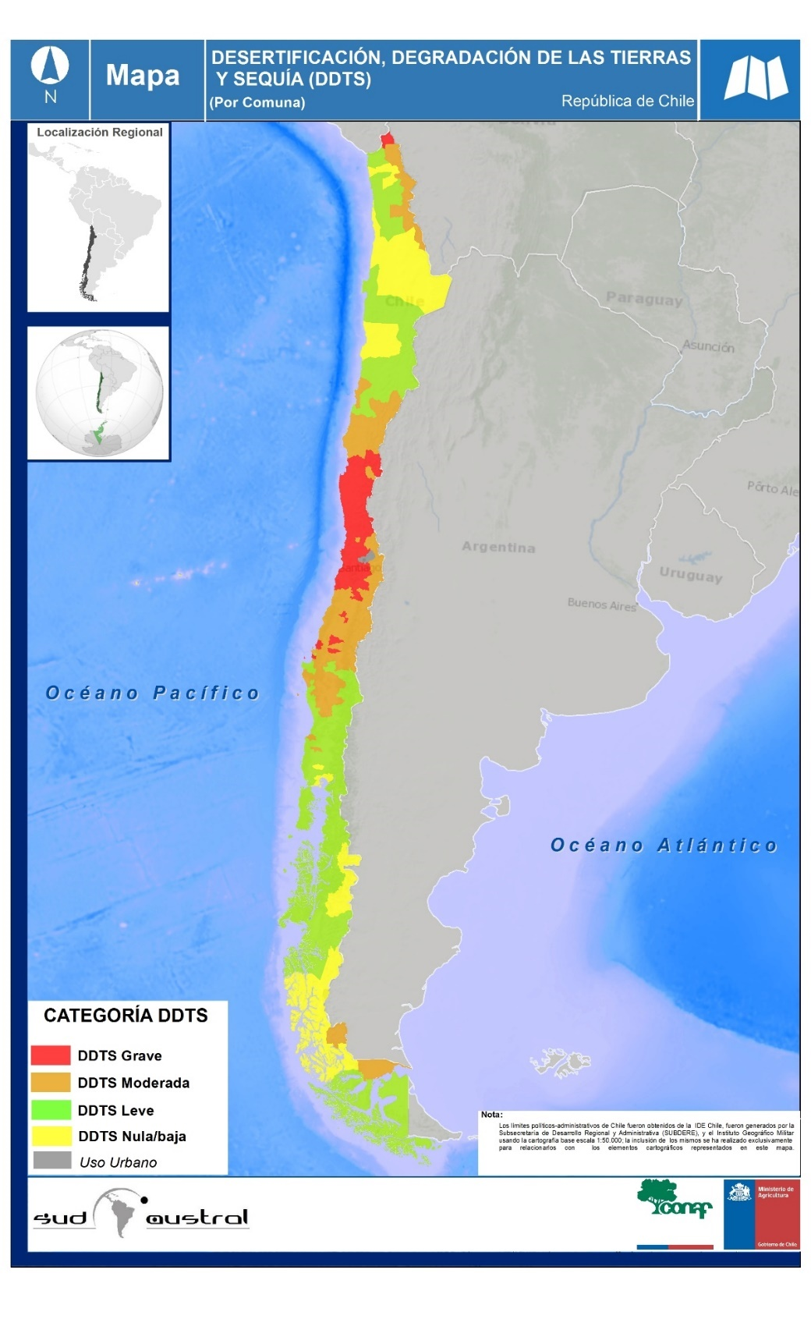

Mapa 38**.** Riesgo a Desertificación, Degradación de las Tierras y la Sequía (DDTS) a nivel de comunasa nivel nacional

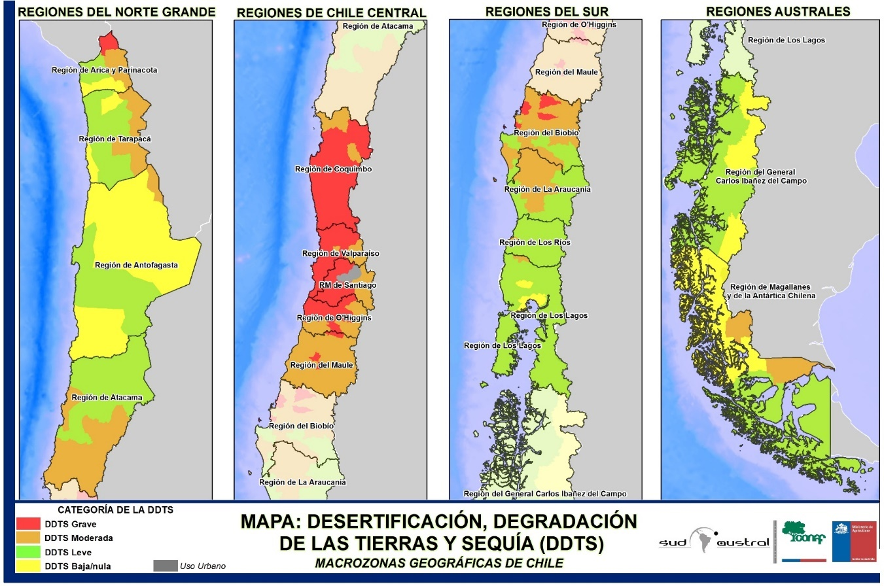

Mapa 39**.** Riesgo a Desertificación, Degradación de las Tierras y la Sequía (DDTS) por macrozonas geográficas de Chile

### Riesgo de Desertificación, Degradación de las Tierras y Sequía (DDTS) en categoría grave: Nivel nacional

La zona norte y centro de Chile encabezada por la Región de Coquimbo, Valparaíso, O´Hinggins y la Región Metropolitana, son las zonas que presentan una mayor superficie con DDTS grave, en estas zonas geográficas el efecto de la sequía principalmente corresponde un fenómeno de gravedad que en la actualidad ha ocasionado la declaración de emergencia agrícola por sequía generando enormes pérdidas económicas principalmente debido al daño en el sector agropecuario de la zona.

La superficie con DDTS grave asciende a 7.1 millones de hectáreas afectando a 5.6 millones de habitantes ubicados en 101 comunas a nivel nacional. Es importante resaltar que las comunas con uso exclusivamente urbano no son consideradas en este análisis, dichas comunas con uso urbano son 32, las cuales se encuentran localizadas en la región metropolitana de Santiago, en estas 32 comunas habitan aproximadamente 5.5 millones de habitantes (9% de los habitantes del país). (Tabla 28; Gráfico 24; Mapa 40).

|  |
| --- |
| **RIESGO DE DESERTIFICACIÓN, DEGRADACIÓN DE LAS TIERRAS Y SEQUÍA (DDTS): GRAVE** |

|  |  |  |  |  |  |
| --- | --- | --- | --- | --- | --- |
| Región | Número comunas | Población | Proporción población | Superficie (ha) | Proporción Superficie |
| Región de Coquimbo | 13 | 761.971 | 14% | 3.495.300 | 49% |
| Región de Valparaíso | 32 | 1.703.644 | 30% | 1.269.723 | 18% |
| Región del Libertador General Bernardo O'Higgins | 25 | 709.693 | 13% | 871.139 | 12% |
| Región Metropolitana de Santiago | 19 | 1.791.891 | 32% | 837.689 | 12% |
| Región del Biobío | 7 | 290.282 | 5% | 334.840 | 5% |
| Región de Arica y Parinacota | 1 | 594 | 0% | 228.000 | 3% |
| Región del Maule | 4 | 329.416 | 6% | 134.940 | 2% |
| Total general | **101** | **5.587.491** | **100%** | **7.171.631** | **100%** |

Tabla 28.Riesgo a DDTS grave por región.

Gráfico 24. Porcentaje de población y superficie con riesgo a DDTS grave.

En la categoría DDTS Grave la región que presenta la superficie más extensa es sin dudas la región de Coquimbo la que acumula a partir de 13 comunas una superficie aproximada de 3,5 millones de hectáreas en esta condición vinculadas directamente a una población de más de 760 mil habitantes.

Las comunas incluidas en la categoría DDTS Grave en la región de Coquimbo son las siguientes: Canela, Illapel, Los Vilos, Salamanca, Andacollo, Coquimbo, La Serena, Vicuña, Combarbalá, Monte Patria, Ovalle, Punitaqui y Río Hurtado. El principal factor diferenciador de esta región en relación a las otras incluidas en esta categoría se asocia al riesgoi a la erosión actual severa que se eleva por sobre el 35% en promedio para las comunas indicadas. Por su parte el riesgo a erosión Muy severa también alcanza una cifra bastante elevada que supera el 18% en promedio de la superficie de las comunas incluidas en esta categoría.

La segunda región en relevancia en función de la superficie vinculada a esta categoría es la región de Valparaíso, la que posee 32 comunas categorizadas con DDTS Grave.

Las comunas de esta región son las siguientes: Rinconada, Limache, Olmué, Quilpué, Villa Alemana, Cabildo, La Ligua, Papudo, Petorca, Zapallar, Calera, Hijuelas, La Cruz, Nogales, Quillota, Algarrobo, Cartagena, El Quisco, El Tabo, San Antonio, Santo Domingo, Llaillay, Panquehue, Putaendo, San Felipe, Santa María, Casablanca, Concón, Puchuncaví, Quintero, Valparaíso y Viña del Mar. En conjunto estas comunas cubren una superficie cercana a los 1,3 millones de hectáreas a las que se asocia una población superior a los 1,7 millones de habitantes.

La densidad poblacional que en promedio supera los 3 habitantes por hectárea, sumado a los relativamente altos riesgos a erosión actual severa (sobre el 18% de la superficie de las comunas en promedio) constituyen los factores más relevantes que configura la presencia de un DDTS Grave para esta región.

En el Mapa 40, se muestra gráficamente los resultados de la integración de del riesgo de Desertificación, Degradación de las Tierras y Sequía (DDTS) con categoría grave a nivel nacional.

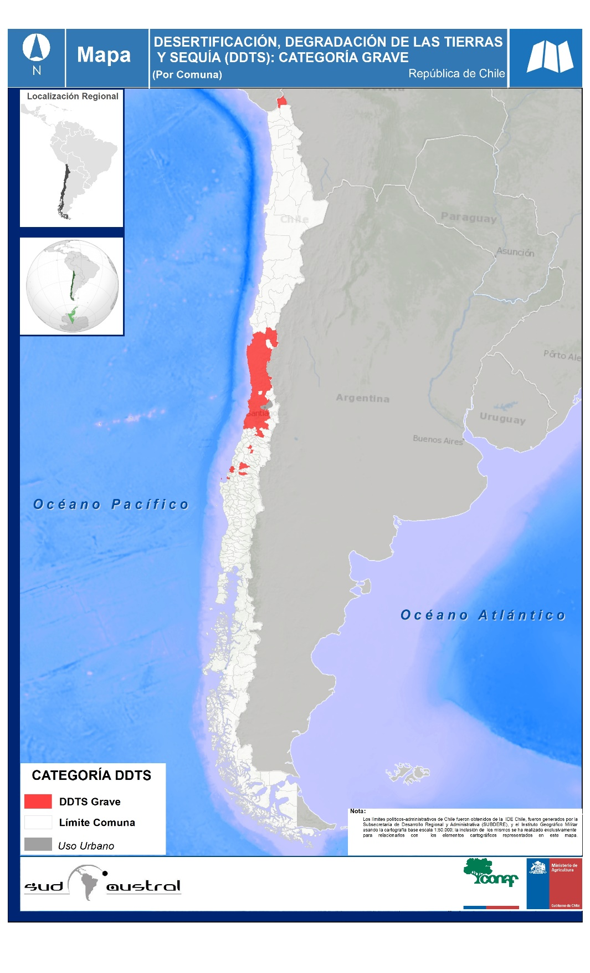

Mapa 40**.** Riesgo a Desertificación, Degradación de las Tierras y Sequía (DDTS) por comuna a nivel nacional: Categoría grave.

### Riesgo de Desertificación, Degradación de las Tierras y Sequía (DDTS) en categoría moderada: Nivel nacional

Un total de 114 comunas a nivel nacional presentan riesgos de DDTS con categoría moderada. Son 38 comunas las que se encuentran localizadas en la Región del Biobío, es importante la identificación de este riesgo en esta zona geográfica, ya que, si no se revierte la problemática de la desertificación, la degradación de las tierras y la sequía en esta zona, es muy probable que estas comunas en el mediano plazo pasarán a una categoría grave. El riesgo de DDTS con categoría moderada impacta directamente a una población aproximada de 3.3 millones, los cuales corresponden al 19% de la población total del país. (Tabla 29; Gráfico 25; Mapa 41).

En términos de superficie, la Región de Atacama con aproximadamente 3.32 millones de hectáreas es la región con mayor superficie afectada. Analizando la población, a nivel regional, la mayor cantidad de población con riesgo de DDTS moderada corresponde a la región de Biobío con 1.4 millones habitantes afectados, representando un 42% de la población con este índice de afectación.

|  |
| --- |
| **RIESGO DE DESERTIFICACIÓN, DEGRADACIÓN DE LAS TIERRAS Y SEQUÍA (DDTS): MODERADO** |

|  |  |  |  |  |  |
| --- | --- | --- | --- | --- | --- |
| Región | Número comunas | Población | Proporción población | Superficie (ha) | Proporción Superficie |
| Región de Atacama | 6 | 111.306 | 3% | 3.317.100 | 20% |
| Región del Maule | 26 | 713.573 | 21% | 2.895.040 | 18% |
| Región del Biobío | 38 | 1.417.745 | 42% | 2.422.337 | 15% |
| Región de Magallanes y de la Antártica Chilena | 3 | 1.919 | 0% | 1.688.800 | 10% |
| Región de La Araucanía | 20 | 756.061 | 22% | 1.532.180 | 9% |
| Región de Tarapacá | 2 | 8.335 | 0% | 1.295.100 | 8% |
| Región del Libertador General Bernardo O'Higgins | 8 | 209.058 | 6% | 763.360 | 5% |
| Región de Arica y Parinacota | 1 | 2.077 | 0% | 591.800 | 4% |
| Región de Coquimbo | 2 | 9.114 | 0% | 568.500 | 3% |
| Región Metropolitana de Santiago | 1 | 15.003 | 0% | 498.900 | 3% |
| Región de Valparaíso | 4 | 114.886 | 3% | 329.570 | 2% |
| Región de Antofagasta | 1 | 313 | 0% | 285.200 | 2% |
| Región de Los Ríos | 1 | 5.756 | 0% | 75.520 | 0% |
| Región de Los Lagos | 1 | 10.490 | 0% | 63.070 | 0% |
| Total general | **114** | **3.375.636** | **100%** | **16.326.477** | **100%** |

Tabla 29. Riesgo a DDTS moderada por región.

Gráfico 25. Porcentaje de población y superficie con riesgo a DDTS moderada.

La Región de Atacama lidera en términos de superficie en la categoría de DDTS Moderado, con un total de más de 3,3 millones de hectáreas distribuidas en 6 comunas, vinculadas a algo más de 111 mil habitantes. Las comunas en comento son las siguientes: Caldera, Tierra Amarilla, Alto del Carmen, Freirina, Huasco y Vallenar. Los valores del riesgo a erosión actual Muy severa (18% de la superficie comunal en promedio) y a erosión actual severa (24% de la superficie comunal en promedio) es uno de los principales factores que posicionan a estas comunas en la categoría de DDTS Moderado.

la región del Maule se ubica como la segunda región en relavancia basada en la superficie vinculada a un DDTS Moderado. Con 26 comunas que en conjunto cubren una superficie cercana a los 2,9 millones de hectáreas y una población conjunta del orden de 713 mil habitantes, en esta región se combinan valores medios de densidad poblacional, indices de pobreza y riesgos a erosión actual severa que la ubican en la categoría de DDTS Moderado; Las comunas incluidas en la condición en comento son las siguientes: Cauquenes, Chanco, Pelluhue, Curicó, Hualañé, Licantén, Molina, Rauco, Romeral, Sagrada Familia, Vichuquén, Colbún, Linares, Longaví, Parral, Retiro, San Javier, Villa Alegre, Constitución, Curepto, Empedrado, Pelarco, Pencahue, Río Claro, San Clemente y San Rafael.

En el Mapa 41, se muestra gráficamente los resultados del riesgo integrado de la desertificación, la degradación de las tierras y la sequía en categoría moderada a nivel nacional.

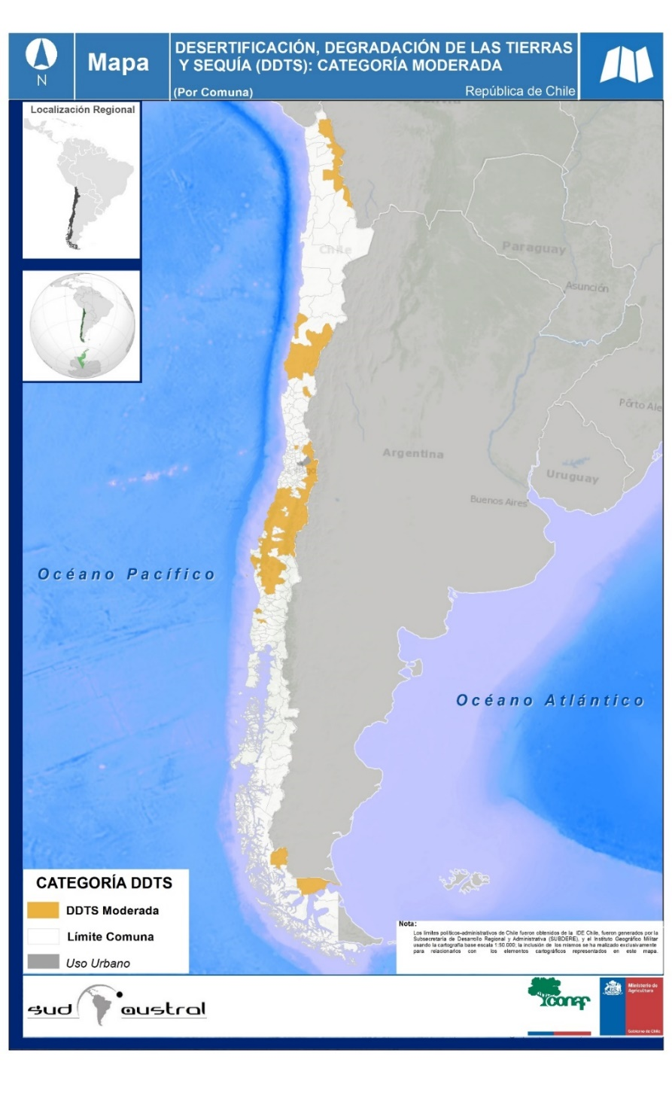

Mapa 41**.** Riesgo a Desertificación, Degradación de las Tierras y Sequía (DDTS) por comuna a nivel nacional: Categoría moderada.

### Riesgo de Desertificación, Degradación de las Tierras y Sequía (DDTS) en categoría Leve: Nivel nacional

Aproximadamente 2.7 millones de habitantes se encuentran habitando territorios con riesgo de DDTS en categoría leve, esta población se concentra especialmente en la Región de Los Lagos, Los Ríos y el Biobío. En términos de superficie, la región con mayor riesgo de DDTS en categoría leve es la Región de Aysén con una superficie aproximada de 7.9 millones de hectáreas, las cuales representan el 23% de todas las superficies con DDTS leve a nivel nacional. (Tabla 30; Gráfico 26; Mapa 42).

Las regiones con un riesgo de DDTS leve, son aquellas que por lo general presentan un déficit hídrico debido a la megasequía que en el último quinquenio afecta la zona sur del país. En términos de desertificación, estas regiones no son consideradas tierras secas, en ese sentido no tienen problemas asociados de desertificación de la tierra.

|  |
| --- |
| **RIESGO DE DESERTIFICACIÓN, DEGRADACIÓN DE LAS TIERRAS Y SEQUÍA (DDTS): LEVE** |

|  |  |  |  |  |  |
| --- | --- | --- | --- | --- | --- |
| Región | Número comunas | Población | Proporción población | Superficie (ha) | Proporción Superficie |
| Región del General Carlos Ibáñez del Campo | 6 | 43.831 | 2% | 7.988.400 | 23% |
| Región de Magallanes y de la Antártica Chilena | 6 | 140.994 | 5% | 6.540.100 | 19% |
| Región de Los Lagos | 26 | 534.672 | 20% | 4.475.870 | 13% |
| Región de Atacama | 3 | 201.180 | 7% | 4.248.800 | 12% |
| Región de Antofagasta | 2 | 389.553 | 14% | 3.453.600 | 10% |
| Región de Tarapacá | 3 | 129.018 | 5% | 2.467.830 | 7% |
| Región de Los Ríos | 11 | 398.676 | 15% | 1.762.460 | 5% |
| Región de La Araucanía | 12 | 233.737 | 9% | 1.650.250 | 5% |
| Región del Biobío | 9 | 406.259 | 15% | 955.442 | 3% |
| Región de Arica y Parinacota | 1 | 235.677 | 9% | 484.400 | 1% |
| Región de Valparaíso | 1 | 6.370 | 0% | 25.670 | 0% |
| Total General | **80** | **2.719.967** | **100%** | **34.052.822** | **100%** |

Tabla 30.Riesgo a DDTS leve por región.

Gráfico 26. Porcentaje de población y superficie con riesgo a DDTS leve.

Las 2 regiones del extremo austral del país se contituyen en las más relevantes en cuanto a superficie categorizada con DDTS Leve. Se trata de las regiones de Aysén y de Magallanes, las que con 8 millones de hectareas y más de 6,5 millones de hectáreas respectivamente acumulan más del 42% de la superficie nacional en esta categoría.

Con una población conjunta de menos de 185 mil habitantes las comunas de la region de Aysén: Aisén, Cisnes ,Guaitecas, Cochrane, Tortel y Chile Chico y las de la región de Magallanes: Cabo de Hornos, Punta Arenas, Río Verde, Porvenir, Primavera y Timaukel son las más relevantes en la configuración de la categoría DDTS leve, situación que se explica básicamente por la baja densidad poblacional (0,01 y 0,015 habitantes por hectárea para Aysén y Magallanes respectivamente), indices de pobreza muy reducidos y riesgos de erosión severa muy bajos (5% en promedio de las comunas de ambas regiones).

Se presenta a continuación, el mapa integrado de la desertificación, degradación de las tierras y sequía en categoría leve a nivel nacional en el cual predomina la Región de Aysén (23%) seguida por la Región de Magallanes (19%) en términos de superficie en hectáreas para esta categoría (Mapa 42).

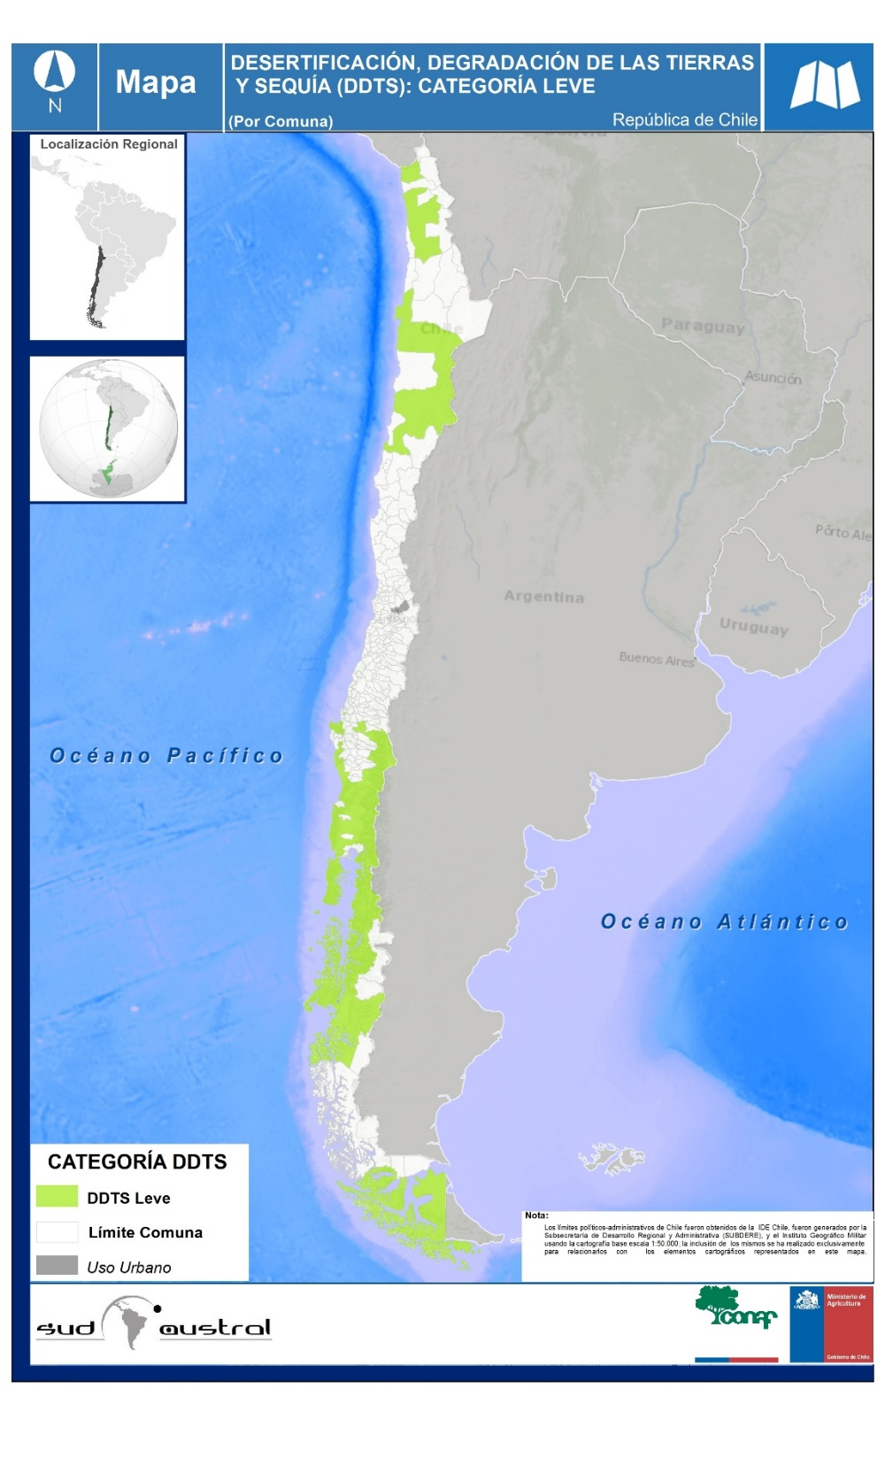

Mapa 42**.** Riesgo a Desertificación, Degradación de las Tierras y Sequía (DDTS) por comuna a nivel nacional: Categoría leve.

### Riesgo de Desertificación, Degradación de las Tierras y Sequía (DDTS) en categoría Baja/Nula: Nivel nacional

Las comunas con categoría baja/nula de riesgo de desertificación, degradación de las tierras y la sequía a nivel nacional corresponde a 18 comunas de las 345 analizadas a nivel nacional, representado aproximadamente 17.8 millones de hectáreas, las cuales son habitadas por 815.839 habitantes. La región de Antofagasta, Magallanes y Aysén son las principales regiones en términos de superficie con categoría baja/nula en DDTS a nivel nacional.

En la tabla 31, se detalla a nivel regional la superficie y la población con categoría baja/nula de DDTS.

|  |
| --- |
| **RIESGO DE DESERTIFICACIÓN, DEGRADACIÓN DE LAS TIERRAS Y SEQUÍA (DDTS): NULA/BAJA** |

|  |  |  |  |  |  |
| --- | --- | --- | --- | --- | --- |
| Región | Número comunas | Población | Proporción población | Superficie (ha) | Proporción Superficie |
| Región de Antofagasta | 6 | 232.774 | 29% | 8.872.600 | 50% |
| Región de Magallanes y de la Antártica Chilena | 1 | 21.556 | 3% | 5.150.000 | 29% |
| Región del General Carlos Ibáñez del Campo | 4 | 64.497 | 8% | 2.691.900 | 15% |
| Región de Tarapacá | 2 | 199.416 | 24% | 465.400 | 3% |
| Región de Arica y Parinacota | 1 | 778 | 0% | 390.300 | 2% |
| Región de Los Lagos | 3 | 295.961 | 36% | 308.990 | 2% |
| Región de Valparaíso | 1 | 857 | 0% | 10.720 | 0% |
| Total general | **18** | **815.839** | **100%** | **17.889.910** | **100%** |

Tabla 31. Riesgo a DDTS Baja/Nula por Región

La región de Antofagasta con cerca de 9 millones de hectáreas distribuidas en las comunas de Sierra Gorda, Taltal, Calama, San Pedro de Atacama, María Elena y Tocopilla, lidera la categoría de DDTS Nula/Baja. Por su parte la comuna de Natales, es la única que con sus 5,15 millones de hectáreas posiciona a la región de Magallanes como la segunda en relevancia en la categoría de DDTS Nula/Baja.

Ambas regiones extremas del país, la primera en la zona norte y la segunda en la zona austral, poseen características comunes como la baja densidad poblacional (0,03 habitantes por hectárea Antofagasta y 0,004 habitantes por hectárea Magallanes), los muy reducidos indices de pobreza y los bajos riesgos a erosión muy severa (4% de la superficie comunal en promedio para Antofagasta y 2% de la superficie de la comuna de Natales en Magallanes), factores que las posicionan en la misma categoría de DDTS Nula/Baja.

# Conclusiones

* La base de datos recopilada, sistematizada y evaluada para construir los mapas de riesgo de desertificación, degradación de la tierra y sequía en Chile se realizó a partir de la compilación de información disponible de libre acceso y generada por las instituciones oficiales correspondientes, en ese sentido, replicar y actualizar la serie de mapas en el tiempo es completamente factible, esto permitirá desarrollar las base para el establecimiento de un sistema de monitoreo y seguimiento de la dinámica y la evolución en el tiempo de los procesos de desertificación, degradación de la tierra y sequía a nivel de cada comuna.
* El riesgo de desertificación a nivel nacional expresado en términos de superficie refleja que aproximadamente el 21,7% del país tiene algún grado de riesgo de desertificación en base a sus diferentes categorías (leve, moderado y grave), estas cifras corresponden aproximadamente a 16.379.342 hectáreas. La población[33] afectada con algún grado de riesgo de desertificación asciende aproximadamente a 6.816.661 habitantes.
* La zona norte de Chile encabezada por la Región de Coquimbo es la región que presenta una mayor cantidad de comunas (7) y una mayor superficie con riesgo de desertificación grave, la cual asciende aproximadamente a 2.243.834 hectáreas afectando a 438.638 habitantes
* En términos generales, a nivel nacional la población con un riesgo de desertificación grave es de 2.227.604 habitantes, las cuales equivalen al 13% de la población total de Chile, las cuales se encuentran concentradas en 19 comunas de las 345 analizadas en todo el país.
* La degradación de la tierra es un problema ambiental que va en aumento y que cada vez afecta a más personas alrededor del mundo; En Chile, el riesgo de degradación de la tierra a nivel nacional expresado en términos de superficie refleja que aproximadamente el 79,1% del país tiene algún grado de riesgo de degradación de la tierra en sus diferentes categorías (leve, moderado y grave), estas cifras corresponden aproximadamente a 59.863.662 hectáreas. La población afectada con algún grado de degradación de la tierra asciende aproximadamente a 12.064.099 habitantes lo cual equivale al 67,1% de los habitantes del país.
* La categoría grave de degradación de la tierra ubica en primer lugar a la Región de Coquimbo (2,2 millones de hectáreas) y abarca un 50% de la superficies con esta condición en Chile.
* En términos generales, a nivel nacional la población con un riesgo grave de degradación de la tierra es de 3.829.624 habitantes, las cuales equivalen al 21% de la población total de Chile, dicha población se encuentra concentrada en 55 comunas de las 345 analizadas en todo el país.
* Más del 50% del déficit pluviométrico durante la megasequía identificada en el periodo 2010 - 2015 es producto de alteraciones climáticas de origen natural y que varían en el tiempo. Sin embargo, el cambio climático antrópico es responsable de al menos un 25% del déficit observado, una fracción que, se prevé, aumentará en el futuro.
* Mediante el análisis y sistematización de los datos provenientes del observatorio agroclimático[34], se determinó que el efecto de la sequía a nivel nacional expresado en términos de superficie refleja que aproximadamente el 72% de las tierras del país tiene algún grado de sequía en sus diferentes categorías (leve, moderado, grave), estas cifras corresponden aproximadamente a 55 millones de hectáreas. La población afectada con un grado de sequía asciende aproximadamente a 16 millones de habitantes, las cuales representan al 90% de los habitantes del país.
* La región con mayor población afectada por sequía en categoría grave es la región metropolitana de Santiago con 6.7 millones de habitantes, seguidamente se encuentra la región de Valparaíso con 1.7 millones de habitantes. La sequía es considerada grave cuando en los territorios existe un déficit en la vegetación, un déficit en la precipitación y en déficit en el caudal superficial y subterráneo por un largo periodo de tiempo, estos déficits ocasionan serios problemas en la vegetación, fauna, población y el suelo, entre otros.
* Las regiones que poseen las mayores superficies de tierras afectadas por sequía grave están en primer lugar la región de Coquimbo con aproximadamente 3.9 millones de hectáreas, seguido por la región de Atacama con 1.8 millones de hectáreas.
* En el marco del presente estudio se realizó la integración de la desertificación, la degradación de las tierras y la sequía (DDTS) para realizar un análisis integral de los elementos claves que definen la neutralidad en la degradación de la tierra; una vez integrada la desertificación, la degradación de las tierras y la sequía por comunas a nivel nacional, se concluye que 57.5 millones de hectáreas las cuales representan el 76% del país se encuentran afectadas en alguna de las categorías de DDTS (grave - moderada – leve). La población afectada a nivel nacional asciende a 11.6 millones de habitantes representando el 65% de los habitantes del país.
* El riesgo de DDTS en categoría grave prevalece en las regiones de Coquimbo, Valparaíso, O´Hinggins y Región Metropolitana; en estas zonas geográficas el efecto de la sequía principalmente representa un fenómeno grave que en la actualidad ha ocasionado la declaración de emergencia agrícola por sequía generando enormes pérdidas económicas principalmente debido al daño en el sector agropecuario de la zona. La superficie con DDTS grave asciende a 7.1 millones de hectáreas afectando a 5.6 millones de habitantes ubicados en 101 comunas a nivel nacional.
* Con un riesgo de DDTS moderada predominan en términos de superficie las regiones de Atacama (3.3 millones de hectáreas), del Maule (2.9 millones de hectáreas) y la región del Biobío con 2.4 millones de hectáreas; en su conjunto estas tres regiones representan el 53% de la superficie nacional afectada con DDTS moderada. La representación de la población en esta categoría asciende a 2.2 millones de habitantes; Con una DDTS leve, se encuentran en los primeros lugares las regiones de Aysén, Magallanes y Los Lagos, quienes en su conjunto suman 19.0 millones de hectáreas con 720.497 habitantes afectados con una DDTS leve.
* Finalmente, con una DDTS baja/nula, se encuentran aproximadamente 17.8 millones de hectáreas, las cuales en su mayoría se encuentran principalmente localizadas en las regiones de Antofagasta (8.8 millones de hectáreas), Magallanes (5.1 millones de hectáreas) y la región de Aysén con 2.7 millones de hectáreas. La población que no tiene afectación por DDTS es aproximadamente 815.839 habitantes localizados en 18 comunas del país.
* La aplicación de la teledetección y los Sistemas de Información Geográfica (SIG) en los procesos vinculados a la evaluación y al seguimiento de la desertificación, la degradación de la tierra y la sequía, es una de las líneas de trabajo que han adquirido una creciente relevancia en los últimos años, especialmente en la identificación, medición y monitoreo de los tres factores (DDTS) que reflejan la condición de la tierra en su conjunto.

# Referencias Bibliográficas

* Adeel, Z., U. Safriel, D. Niemeijer, R. White, G. de Kalbermatten, M. Glantz, B. Salem, R. Scholes, M. Niamir-Fuller, S. Ehui and V. Yapi-Gnaore, Eds., 2005. Ecosystems and Human Well-being: Desertification Synthesis. Island Press, Washington, District of Columbia, 36 pp
* Alfaro, W. 2013. Estado de la Desertificación y la Sequía en Chile, Resumen Ejecutivo. Santiago de Chile. 10 p.
* CONAF, 2016. Plan de Acción Nacional de Lucha Contra la Desertificación (PANCD-Chile 2016-2030) alineado con la Estrategia Decenal de la CNULD, la iniciativa de Degradación Neutral de la Tierra y los Objetivos del Desarrollo Sostenible. Elaborado por Sud Asutral Consulting, S.pA. Santiago de Chile, Chile. 240 p.
* CONAF, 1999. Mapa preliminar de la desertificación en Chile. Por comunas. Ministerio de Agricultura/Corporación Nacional Forestal. Santiago de Chile. 88 p.
* CONAF. 1997. Programa de Acción Nacional Contra la Desertificación (PANCD). (CONAF-CONAMA) Edición y revisión Guido Soto, Oficina de coordinación del programa de Acción Nacional contra la desertificación (P.A.N.C.D). 119 p.
* Centro de Investigación del Clima y la Resiliencia (CR2). Informe a la Nación, La megasequía 2010-2015: Una lección para el futuro. Santiago de Chile, Chile. 28pp.
* CNULD. 1994. Elaboración de una Convención Internacional de Lucha Contra la Desertificación en los Países Afectados por Sequía Grave o Desertificación, en Particular en África. Texto final de la Convención. Asamblea General. A/AC.241/27. 66 p. Disponible en: http://www.unccd.int/Lists/SiteDocumentLibrary/conventionText/conv-spa.pdf
* CIREN, 2010. Determinación de la Erosión Potencial y Actual del Territorio de Chile. Santiago de Chile, Chile.
* Francke C., S. 2007. El largo y difícil camino hacia la recuperación en las tierras degradadas. Chile Forestal (329): 13-16.
* Görlach, B., Landgrebe-Trinkunaite, R., & Interwies, E. 2004. Asssesing the Economic Impacts of Soil Degradation. Final Report (Vol. I). Berlín: European Commission, DG Environment.
* Land Degradation Assessment in Drylands (LADA), 2006. Identification and selection of nationally based indicators of land degradation and improvement. Roam, Italia.
* Ministerio de Desarrollo Social. 2013. Procedimiento de cálculo de la tasa de pobreza a nivel Comunal mediante la aplicación de Metodología de Estimación para Áreas Pequeñas (SAE). Observatorio social. 46 pp. Santiago de Chile, Chile.
* Morales, C. y S. Parada, Eds. 2005. Pobreza, desertificación y degradación de los recursos naturales. Pp: 113-138. Unidad de Desarrollo Agrícola, División de Desarrollo Productivo y Empresarial de la Comisión Económica para América Latina y el Caribe (CEPAL). Impreso en Naciones Unidas, Santiago de Chile. 273 p.
* Navarro H., C. 2002. Desertificación: Un enemigo silencioso. Revista Chile Forestal (293):26-29.
* Nuñez, J.H., K. Verbist, J. Wallis, M. Schaeffer, L. Morales, and W.M. Cornelis. 2011. Regional frequency analysis for mapping drought events in north-central Chile. J. Hydrol. 405 352-366.
* Oldeman L.R. ‚ R.T.A. Hakkeling‚ W.G. Sombroek 1991. World Map of the Status of Human-Induced Soil Degradation: An Explanatory Note‚ UNEP and ISRIC‚ Wageningen.
* Salinas, C., 2011. Evaluación de la Normativa de Fomento Silvoagropecuario para la Lucha Contra la Desertificación y Sequia en Chile. Tesis Doctoral Unidad de Medio Ambiente y Recursos Naturales del Instituto Vasco de Investigación y Desarrollo Agrario (NEIKER). Leioa, España. 285 p.
* Sanjuán, M. E.; del Barrio, G.; Ruiz, A.; Rojo, L.; Puigdefábregas, J., y Martínez, A.; 2014. Evaluación de la desertificación en España: Mapa de la Condición de la Tierra 2000-2010. Ministerio de Agricultura, Alimentación y Medio Ambiente. Madrid. 80 pp.
* Santibáñez F. Roa P. Santibáñez P. 2008. Ministerio del Medioambiente, Biodiversidad en Chile, Capítulo 1: El Medio físico. Santiago de Chile, Chile.
* UNEP, 1992. World Atlas of Desertification. United Nations Environment Programme.
* Universidad de Chile. 2013. Informe País, Estado del Medio Ambiente en Chile 2012. Centro de Análisis de Políticas Públicas, Instituto de Asuntos Públicos. Universidad de Chile Santiago, Chile. 589 p.
* Verbist K., Santibañez, F., Gabriels, D. and Soto, G. 2010. Atlas of Arid and Semi Arid Zones of Latin America and the Caribbean, Technical Documents of the UNESCO PHI-LAC, N25, ISBN 978-92-9089-164-2
* Wischmeier, W.H. y Smith, D.D. 1978. Predicting ranfall erosion losess a guide to conservation planning. Agriculture Handbook No. 573, US. Department of Agriculture, Science an Education. Washington D.C.

# Anexos

## Riesgo de desertificación Grave: Comunas

|  |  |  |  |  |  |  |  |  |  |  |  |  |
| --- | --- | --- | --- | --- | --- | --- | --- | --- | --- | --- | --- | --- |
| **Región** | **Provicia** | **Comuna** | **Superficie (ha)** | **Población (2015)** | **Densidad Poblacional (hab/ha)** | **Indice Pobreza** | **Número Incendios Forestales 1985-2010** | **Cobertura Vegetacional (ha)** | **Proporción Cobertura Vegetacional (%)** | **Precipitacion Media Anual (mm)** | **% de Superficie con Riesgo a erosion Actual MUY SEVERA** | **% de Superficie con Riesgo a erosion Actual SEVERA** |
| Región de Arica y Parinacota | Parinacota | General Lagos | 228.000 | 594 | 0,0026 | 22 | - | 144.285 | 63 | 316 | 2 | 27 |
| Región de Coquimbo | Choapa | Canela | 219.900 | 9.903 | 0,0450 | 19 | 10 | 207.148 | 94 | 202 | 8 | 44 |
| Región de Coquimbo | Choapa | Los Vilos | 186.000 | 20.122 | 0,1082 | 22 | 279 | 164.548 | 88 | 257 | 7 | 33 |
| Región de Coquimbo | Elqui | La Serena | 190.600 | 216.874 | 1,1378 | 14 | 243 | 170.866 | 90 | 79 | 16 | 38 |
| Región de Coquimbo | Elqui | Vicuña | 761.700 | 26.669 | 0,0350 | 14 | 24 | 469.198 | 62 | 101 | 35 | 30 |
| Región de Coquimbo | Limarí | Monte Patria | 420.600 | 33.796 | 0,0804 | 14 | 17 | 274.212 | 65 | 151 | 46 | 28 |
| Región de Coquimbo | Limarí | Ovalle | 355.800 | 120.469 | 0,3386 | 24 | 177 | 299.754 | 84 | 136 | 4 | 26 |
| Región de Coquimbo | Limarí | Punitaqui | 109.200 | 10.805 | 0,0989 | 15 | 13 | 102.065 | 94 | 168 | 3 | 40 |
| Región de Valparaíso | Margamarga | Limache | 29.560 | 45.398 | 1,5358 | 31 | 399 | 21.063 | 71 | 424 | - | 14 |
| Región de Valparaíso | Quillota | Calera | 5.980 | 55.121 | 9,2176 | 27 | 37 | 3.202 | 54 | 362 | 12 | 12 |
| Región de Valparaíso | San Antonio | Cartagena | 24.410 | 20.213 | 0,8281 | 24 | 689 | 19.274 | 79 | 482 | 3 | 13 |
| Región de Valparaíso | San Antonio | San Antonio | 40.790 | 96.764 | 2,3722 | 20 | 2.202 | 28.516 | 70 | 458 | 1 | 12 |
| Región de Valparaíso | Valparaíso | Viña del Mar | 11.920 | 323.530 | 27,1418 | 17 | 4.912 | 6.575 | 55 | 529 | - | 15 |
| Región de O'Higgins | Cachapoal | Doñihue | 8.063 | 20.318 | 2,5199 | 16 | 108 | 4.389 | 54 | 501 | 1 | 4 |
| Región del Maule | Talca | Maule | 23.770 | 49.334 | 2,0755 | 17 | 411 | 8.023 | 34 | 802 | - | 10 |
| Región del Maule | Talca | Talca | 23.180 | 233.339 | 10,0664 | 18 | 1.102 | 3.390 | 15 | 766 | - | 1 |
| Región Metropolitana | Chacabuco | Lampa | 44.900 | 86.975 | 1,9371 | 20 | 363 | 23.870 | 53 | 347 | 3 | 14 |
| Región Metropolitana | Cordillera | Puente Alto | 8.809 | 610.118 | 69,2608 | 15 | 370 | 1.696 | 19 | 485 | 1 | 9 |
| Región Metropolitana | Maipo | San Bernardo | 15.350 | 297.262 | 19,3656 | 19 | 663 | 2.367 | 15 | 405 | - | 7 |

## Riesgo de desertificación Moderada: Comunas

|  |  |  |  |  |  |  |  |  |  |  |  |  |
| --- | --- | --- | --- | --- | --- | --- | --- | --- | --- | --- | --- | --- |
| **Región** | **Provicia** | **Comuna** | **Superficie (ha)** | **Población (2015)** | **Densidad Poblacional (hab/ha)** | **Indice Pobreza** | **Número Incendios Forestales 1985-2010** | **Cobertura Vegetacional (ha)** | **Proporción Cobertura Vegetacional (%)** | **Precipitacion Media Anual (mm)** | **% de Superficie con Riesgo a erosion Actual MUY SEVERA** | **% de Superficie con Riesgo a erosion Actual SEVERA** |
| Región de Antofagasta | El Loa | Ollagüe | 285.200 | 313 | 0,0011 | 19 | - | 3.859 | 1 | 55 | 13 | 25 |
| Región de Arica y Parinacota | Parinacota | Putre | 591.800 | 2.077 | 0,0035 | 23 | - | 190.401 | 32 | 276 | 9 | 20 |
| Región de Coquimbo | Choapa | Illapel | 262.500 | 32.822 | 0,1250 | 9 | 72 | 189.269 | 72 | 221 | 31 | 41 |
| Región de Coquimbo | Choapa | Salamanca | 344.100 | 27.298 | 0,0793 | 14 | 36 | 195.162 | 57 | 247 | 37 | 36 |
| Región de Coquimbo | Elqui | Andacollo | 51.300 | 11.415 | 0,2225 | 17 | 3 | 49.007 | 96 | 100 | 4 | 54 |
| Región de Coquimbo | Elqui | Coquimbo | 143.100 | 231.507 | 1,6178 | 12 | 63 | 127.048 | 89 | 102 | 1 | 20 |
| Región de Coquimbo | Limarí | Combarbalá | 229.700 | 15.299 | 0,0666 | 27 | - | 174.467 | 76 | 186 | 23 | 28 |
| Región de Coquimbo | Limarí | Río Hurtado | 220.800 | 4.992 | 0,0226 | 11 | 2 | 149.793 | 68 | 111 | 34 | 37 |
| Región de Magallanes | Magallanes | Laguna Blanca | 351.100 | 580 | 0,0017 | 12 | 2 | 134.749 | 38 | 318 | - | - |
| Región de Magallanes | Ultima Esperanza | Torres del Paine | 649.400 | 739 | 0,0011 | 16 | 14 | 231.684 | 36 | 676 | 1 | 6 |
| Región de Tarapacá | Tamarugal | Colchane | 399.400 | 1.696 | 0,0042 | 21 | - | 284.892 | 71 | 184 | 5 | 17 |
| Región de Valparaíso | Los Andes | Rinconada | 12.300 | 10.396 | 0,8452 | 10 | 3 | 8.528 | 69 | 302 | 15 | 41 |
| Región de Valparaíso | Margamarga | Olmué | 23.050 | 15.987 | 0,6936 | 16 | 197 | 18.292 | 79 | 396 | 2 | 18 |
| Región de Valparaíso | Margamarga | Quilpué | 53.570 | 168.070 | 3,1374 | 16 | 1.800 | 46.152 | 86 | 493 | 2 | 9 |
| Región de Valparaíso | Margamarga | Villa Alemana | 9.589 | 138.348 | 14,4278 | 15 | 1.468 | 6.654 | 69 | 478 | - | 12 |
| Región de Valparaíso | Petorca | Cabildo | 145.400 | 20.117 | 0,1384 | 12 | 38 | 109.684 | 75 | 287 | 16 | 27 |
| Región de Valparaíso | Petorca | La Ligua | 117.000 | 33.878 | 0,2896 | 26 | 388 | 96.537 | 83 | 297 | 4 | 27 |
| Región de Valparaíso | Petorca | Papudo | 16.650 | 5.263 | 0,3161 | 16 | 40 | 13.504 | 81 | 340 | 1 | 19 |
| Región de Valparaíso | Petorca | Petorca | 151.700 | 10.323 | 0,0680 | 15 | 3 | 113.167 | 75 | 281 | 16 | 25 |
| Región de Valparaíso | Quillota | Hijuelas | 26.810 | 18.050 | 0,6733 | 16 | 62 | 17.911 | 67 | 352 | 2 | 22 |
| Región de Valparaíso | Quillota | Nogales | 40.540 | 23.783 | 0,5867 | 21 | 117 | 30.095 | 74 | 361 | 4 | 27 |
| Región de Valparaíso | Quillota | Quillota | 30.250 | 93.633 | 3,0953 | 15 | 207 | 17.072 | 56 | 400 | - | 15 |
| Región de Valparaíso | San Antonio | El Quisco | 5.219 | 13.093 | 2,5087 | 16 | 408 | 3.328 | 64 | 578 | - | 14 |
| Región de Valparaíso | San Antonio | El Tabo | 9.985 | 10.116 | 1,0131 | 15 | 308 | 7.067 | 71 | 521 | - | 7 |
| Región de Valparaíso | San Felipe | Llaillay | 34.900 | 24.680 | 0,7072 | 15 | 12 | 26.658 | 76 | 303 | 6 | 39 |
| Región de Valparaíso | San Felipe | Putaendo | 145.300 | 16.391 | 0,1128 | 16 | 1 | 56.145 | 39 | 315 | 17 | 16 |
| Región de Valparaíso | San Felipe | San Felipe | 18.650 | 73.842 | 3,9594 | 19 | 3 | 8.702 | 47 | 223 | 4 | 16 |
| Región de Valparaíso | Valparaíso | Casablanca | 95.420 | 28.831 | 0,3021 | 18 | 591 | 74.346 | 78 | 540 | 1 | 10 |
| Región de Valparaíso | Valparaíso | Concón | 7.617 | 48.778 | 6,4038 | - | 214 | 5.191 | 68 | 455 | 1 | 26 |
| Región de Valparaíso | Valparaíso | Puchuncaví | 30.080 | 17.762 | 0,5905 | 17 | 64 | 24.116 | 80 | 377 | 1 | 14 |
| Región de Valparaíso | Valparaíso | Quintero | 14.850 | 27.667 | 1,8631 | 15 | 178 | 7.640 | 51 | 375 | - | 13 |
| Región de Valparaíso | Valparaíso | Valparaíso | 31.600 | 295.489 | 9,3509 | 16 | 5.363 | 23.504 | 74 | 641 | - | 8 |
| Región del Biobío | Concepción | Tomé | 49.610 | 55.752 | 1,1238 | 26 | 2.949 | 43.587 | 88 | 1.240 | - | 13 |
| Región del Biobío | Ñuble | Bulnes | 42.650 | 21.963 | 0,5150 | 21 | 762 | 11.517 | 27 | 1.096 | - | - |
| Región del Biobío | Ñuble | Coelemu | 34.170 | 16.950 | 0,4960 | 25 | 453 | 25.646 | 75 | 1.161 | - | 16 |
| Región del Biobío | Ñuble | Coihueco | 177.500 | 25.843 | 0,1456 | 33 | 199 | 114.063 | 64 | 1.234 | 5 | 11 |
| Región del Biobío | Ñuble | El Carmen | 66.670 | 12.898 | 0,1935 | 23 | 93 | 28.898 | 43 | 1.347 | - | 1 |
| Región del Biobío | Ñuble | Ninhue | 40.330 | 5.827 | 0,1445 | 21 | 95 | 28.556 | 71 | 951 | - | 5 |
| Región del Biobío | Ñuble | Ñiquén | 49.190 | 11.665 | 0,2371 | 16 | 40 | 15.280 | 31 | 1.090 | - | - |
| Región del Biobío | Ñuble | Pinto | 110.400 | 11.307 | 0,1024 | 21 | 58 | 57.650 | 52 | 1.189 | 11 | 14 |
| Región del Biobío | Ñuble | Portezuelo | 29.040 | 5.635 | 0,1940 | 18 | 209 | 15.721 | 54 | 1.061 | - | 7 |
| Región del Biobío | Ñuble | Quirihue | 59.030 | 13.419 | 0,2273 | 25 | 206 | 46.016 | 78 | 984 | - | 4 |
| Región del Biobío | Ñuble | Ránquil | 24.810 | 6.049 | 0,2438 | 15 | 369 | 16.648 | 67 | 1.188 | - | 2 |
| Región del Biobío | Ñuble | San Carlos | 87.630 | 53.085 | 0,6058 | 22 | 217 | 22.004 | 25 | 984 | - | 3 |
| Región del Biobío | Ñuble | San Fabián | 154.000 | 4.044 | 0,0263 | 23 | 39 | 83.271 | 54 | 1.062 | 27 | 11 |
| Región del Biobío | Ñuble | San Ignacio | 36.350 | 16.019 | 0,4407 | 24 | 107 | 7.293 | 20 | 1.155 | - | - |
| Región del Biobío | Ñuble | San Nicolás | 56.550 | 11.451 | 0,2025 | 24 | 264 | 28.995 | 51 | 923 | - | 2 |
| Región del Biobío | Ñuble | Treguaco | 31.560 | 5.318 | 0,1685 | 25 | 122 | 20.183 | 64 | 1.080 | - | 7 |
| Región de O'Higgins | Cachapoal | Codegua | 28.460 | 14.166 | 0,4978 | 15 | 62 | 13.233 | 46 | 677 | 11 | 11 |
| Región de O'Higgins | Cachapoal | Coinco | 9.851 | 7.191 | 0,7300 | 12 | 46 | 4.302 | 44 | 517 | 4 | 21 |
| Región de O'Higgins | Cachapoal | Coltauco | 22.160 | 19.703 | 0,8891 | 10 | 354 | 11.900 | 54 | 526 | 4 | 8 |
| Región de O'Higgins | Cachapoal | Graneros | 11.260 | 33.726 | 2,9952 | 10 | 32 | 3.556 | 32 | 516 | 1 | 5 |
| Región de O'Higgins | Cachapoal | Machalí | 259.400 | 51.665 | 0,1992 | - | 536 | 76.912 | 30 | 748 | 32 | 14 |
| Región de O'Higgins | Cachapoal | Mostazal | 52.490 | 26.433 | 0,5036 | 12 | 173 | 36.487 | 70 | 724 | 15 | 16 |
| Región de O'Higgins | Cachapoal | Olivar | 4.382 | 15.025 | 3,4288 | 10 | 13 | 127 | 3 | 471 | - | - |
| Región de O'Higgins | Cardenal Caro | Litueche | 61.210 | 6.303 | 0,1030 | 11 | 182 | 44.113 | 72 | 568 | - | 13 |
| Región de O'Higgins | Cardenal Caro | Pichilemu | 71.600 | 14.408 | 0,2012 | 16 | 353 | 56.567 | 79 | 663 | - | 17 |
| Región de O'Higgins | Colchagua | Chimbarongo | 50.740 | 37.424 | 0,7376 | 18 | 181 | 19.946 | 39 | 854 | - | 3 |
| Región de O'Higgins | Colchagua | Lolol | 59.780 | 6.994 | 0,1170 | 20 | 80 | 37.013 | 62 | 788 | 2 | 17 |
| Región de O'Higgins | Colchagua | Peralillo | 28.250 | 11.562 | 0,4093 | 17 | 58 | 7.919 | 28 | 676 | - | 2 |
| Región de O'Higgins | Colchagua | San Fernando | 231.900 | 73.586 | 0,3173 | 14 | 632 | 75.918 | 33 | 856 | 42 | 8 |
| Región del Maule | Cauquenes | Cauquenes | 212.800 | 40.661 | 0,1911 | 24 | 137 | 170.528 | 80 | 858 | - | 7 |
| Región del Maule | Cauquenes | Pelluhue | 36.870 | 7.623 | 0,2068 | 17 | 39 | 31.226 | 85 | 878 | 2 | 31 |
| Región del Maule | Curicó | Curicó | 133.000 | 144.025 | 1,0829 | 14 | 471 | 52.595 | 40 | 893 | 10 | 10 |
| Región del Maule | Curicó | Licantén | 27.380 | 7.267 | 0,2654 | 20 | 97 | 21.275 | 78 | 840 | - | 15 |
| Región del Maule | Curicó | Molina | 151.600 | 42.273 | 0,2788 | 14 | 347 | 56.390 | 37 | 888 | 11 | 5 |
| Región del Maule | Curicó | Rauco | 30.550 | 10.044 | 0,3288 | 14 | 65 | 20.563 | 67 | 834 | - | 9 |
| Región del Maule | Curicó | Romeral | 160.000 | 15.112 | 0,0945 | 18 | 223 | 60.080 | 38 | 883 | 19 | 19 |
| Región del Maule | Curicó | Sagrada Familia | 55.240 | 19.537 | 0,3537 | 11 | 106 | 32.861 | 59 | 809 | - | 17 |
| Región del Maule | Curicó | Teno | 62.090 | 28.504 | 0,4591 | 14 | 113 | 28.520 | 46 | 901 | 3 | 12 |
| Región del Maule | Curicó | Vichuquén | 45.160 | 5.134 | 0,1137 | 16 | 140 | 35.944 | 80 | 799 | - | 22 |
| Región del Maule | Linares | Linares | 146.900 | 91.030 | 0,6197 | 21 | 432 | 74.969 | 51 | 1.066 | 8 | 7 |
| Región del Maule | Linares | San Javier | 131.700 | 41.099 | 0,3121 | 17 | 468 | 93.561 | 71 | 920 | - | 11 |
| Región del Maule | Linares | Villa Alegre | 18.960 | 15.350 | 0,8096 | 11 | 98 | 1.433 | 8 | 844 | - | - |
| Región del Maule | Talca | Curepto | 107.100 | 10.852 | 0,1013 | 23 | 137 | 88.970 | 83 | 857 | - | 21 |
| Región del Maule | Talca | Empedrado | 56.630 | 4.478 | 0,0791 | 27 | 24 | 53.036 | 94 | 961 | - | 15 |
| Región del Maule | Talca | Pelarco | 33.020 | 7.936 | 0,2403 | 12 | 102 | 10.835 | 33 | 879 | - | 3 |
| Región del Maule | Talca | San Rafael | 26.430 | 9.782 | 0,3701 | 14 | 281 | 5.974 | 23 | 797 | - | 2 |
| Región Metropolitana | Chacabuco | Colina | 97.040 | 121.233 | 1,2493 | 8 | 377 | 63.120 | 65 | 379 | 12 | 31 |
| Región Metropolitana | Chacabuco | Tiltil | 65.320 | 17.599 | 0,2694 | 10 | 175 | 51.723 | 79 | 336 | 2 | 25 |
| Región Metropolitana | Cordillera | San José de Maipo | 498.900 | 15.003 | 0,0301 | 10 | 99 | 71.593 | 14 | 538 | 15 | 14 |
| Región Metropolitana | Maipo | Buin | 21.880 | 83.211 | 3,8031 | 13 | 112 | 2.811 | 13 | 472 | 1 | 6 |
| Región Metropolitana | Melipilla | Curacaví | 69.500 | 29.641 | 0,4265 | 11 | 479 | 55.854 | 80 | 435 | 2 | 27 |
| Región Metropolitana | Melipilla | María Pinto | 39.450 | 12.901 | 0,3270 | 9 | 86 | 22.006 | 56 | 445 | - | 9 |
| Región Metropolitana | Melipilla | Melipilla | 134.200 | 116.680 | 0,8694 | 15 | 1.010 | 76.360 | 57 | 446 | 1 | 15 |

## Riesgo de desertificación Leve: Comunas

|  |  |  |  |  |  |  |  |  |  |  |  |  |
| --- | --- | --- | --- | --- | --- | --- | --- | --- | --- | --- | --- | --- |
| **Región** | **Provicia** | **Comuna** | **Superficie (ha)** | **Población (2015)** | **Densidad Poblacional (hab/ha)** | **Indice Pobreza** | **Número Incendios Forestales 1985-2010** | **Cobertura Vegetacional (ha)** | **Proporción Cobertura Vegetacional (%)** | **Precipitacion Media Anual (mm)** | **% de Superficie con Riesgo a erosion Actual MUY SEVERA** | **% de Superficie con Riesgo a erosion Actual SEVERA** |
| Región de Coquimbo | Elqui | Paiguano | 150.100 | 4.492 | 0,0299 | 8 | 8 | 68.586 | 46 | 131 | 52 | 12 |
| Región de Magallanes | Magallanes | San Gregorio | 688.300 | 600 | 0,0009 | 10 | 2 | 262.934 | 38 | 247 | - | 1 |
| Región de Tarapacá | Tamarugal | Pica | 895.700 | 6.639 | 0,0074 | 12 | - | 215.299 | 24 | 74 | 9 | 17 |
| Región de Valparaíso | Los Andes | Los Andes | 123.200 | 68.041 | 0,5523 | 8 | 1 | 15.577 | 13 | 390 | 16 | 13 |
| Región de Valparaíso | Los Andes | San Esteban | 138.000 | 18.480 | 0,1339 | 13 | 1 | 36.653 | 27 | 350 | 14 | 25 |
| Región de Valparaíso | Petorca | Zapallar | 28.900 | 6.205 | 0,2147 | 2 | 55 | 21.720 | 75 | 357 | 4 | 19 |
| Región de Valparaíso | Quillota | La Cruz | 7.793 | 19.145 | 2,4567 | 11 | 15 | 3.348 | 43 | 385 | 1 | 10 |
| Región de Valparaíso | San Antonio | Algarrobo | 17.710 | 10.474 | 0,5914 | 1 | 390 | 13.745 | 78 | 588 | - | 15 |
| Región de Valparaíso | San Antonio | Santo Domingo | 53.520 | 9.299 | 0,1737 | 1 | 210 | 27.328 | 51 | 514 | - | 14 |
| Región de Valparaíso | San Felipe | Panquehue | 12.030 | 7.333 | 0,6096 | 10 | 4 | 5.115 | 43 | 251 | 14 | 25 |
| Región de Valparaíso | San Felipe | Santa María | 16.630 | 15.665 | 0,9420 | 17 | - | 7.097 | 43 | 305 | 8 | 20 |
| Región del Biobío | Ñuble | Chillán | 47.640 | 179.632 | 3,7706 | - | 1.956 | 12.537 | 26 | 999 | - | - |
| Región del Biobío | Ñuble | Chillán Viejo | 26.240 | 32.319 | 1,2317 | - | 209 | 15.612 | 60 | 983 | - | - |
| Región del Biobío | Ñuble | Cobquecura | 57.030 | 5.715 | 0,1002 | 18 | 55 | 47.404 | 83 | 978 | 1 | 11 |
| Región de O'Higgins | Cachapoal | Las Cabras | 75.340 | 23.960 | 0,3180 | 5 | 328 | 47.904 | 64 | 496 | 1 | 13 |
| Región de O'Higgins | Cachapoal | Malloa | 21.980 | 13.861 | 0,6306 | 8 | 171 | 13.172 | 60 | 628 | 8 | 16 |
| Región de O'Higgins | Cachapoal | Peumo | 15.410 | 16.089 | 1,0441 | 5 | 79 | 7.226 | 47 | 532 | 1 | 6 |
| Región de O'Higgins | Cachapoal | Pichidegua | 32.080 | 20.216 | 0,6302 | 8 | 116 | 11.096 | 35 | 589 | 2 | 6 |
| Región de O'Higgins | Cachapoal | Quinta de Tilcoco | 8.603 | 13.241 | 1,5391 | 6 | 24 | 1.289 | 15 | 542 | - | 6 |
| Región de O'Higgins | Cachapoal | Rancagua | 26.110 | 233.389 | 8,9387 | 9 | 116 | 10.532 | 40 | 488 | - | 8 |
| Región de O'Higgins | Cachapoal | Rengo | 58.490 | 61.102 | 1,0447 | 7 | 405 | 24.614 | 42 | 802 | 25 | 7 |
| Región de O'Higgins | Cachapoal | Requínoa | 67.650 | 31.405 | 0,4642 | - | 288 | 37.375 | 55 | 859 | 18 | 8 |
| Región de O'Higgins | Cachapoal | San Vicente | 48.410 | 46.985 | 0,9706 | 9 | 250 | 23.787 | 49 | 610 | 3 | 9 |
| Región de O'Higgins | Cardenal Caro | La Estrella | 42.940 | 3.305 | 0,0770 | 1 | 49 | 23.738 | 55 | 564 | - | 11 |
| Región de O'Higgins | Cardenal Caro | Marchihue | 65.870 | 7.594 | 0,1153 | 5 | 175 | 39.552 | 60 | 635 | - | 8 |
| Región de O'Higgins | Cardenal Caro | Navidad | 30.250 | 5.958 | 0,1970 | 7 | 60 | 21.953 | 73 | 568 | 3 | 47 |
| Región de O'Higgins | Cardenal Caro | Paredones | 57.320 | 6.439 | 0,1123 | 5 | 121 | 45.973 | 80 | 749 | - | 25 |
| Región de O'Higgins | Colchagua | Chépica | 47.920 | 16.081 | 0,3356 | - | 55 | 26.461 | 55 | 817 | - | 7 |
| Región de O'Higgins | Colchagua | Nancagua | 15.070 | 17.075 | 1,1330 | 8 | 71 | 5.927 | 39 | 766 | 4 | 6 |
| Región de O'Higgins | Colchagua | Placilla | 14.470 | 9.254 | 0,6395 | 10 | 119 | 6.939 | 48 | 765 | - | 4 |
| Región de O'Higgins | Colchagua | Santa Cruz | 39.480 | 37.563 | 0,9514 | 11 | 158 | 20.366 | 52 | 769 | 6 | 10 |
| Región del Maule | Cauquenes | Chanco | 52.650 | 9.103 | 0,1729 | 21 | 46 | 37.446 | 71 | 866 | - | 6 |
| Región del Maule | Curicó | Hualañé | 62.960 | 10.241 | 0,1627 | - | 124 | 52.438 | 83 | 809 | - | 29 |
| Región del Maule | Linares | Colbún | 291.900 | 19.444 | 0,0666 | 16 | 118 | 83.295 | 29 | 889 | 39 | 11 |
| Región del Maule | Linares | Longaví | 145.400 | 29.526 | 0,2031 | 6 | 341 | 72.499 | 50 | 1.123 | 9 | 7 |
| Región del Maule | Linares | Parral | 163.800 | 38.686 | 0,2362 | 18 | 301 | 84.461 | 52 | 1.139 | 6 | 6 |
| Región del Maule | Linares | Retiro | 82.780 | 19.706 | 0,2381 | 15 | 141 | 21.124 | 26 | 967 | - | - |
| Región del Maule | Linares | Yerbas Buenas | 25.900 | 18.239 | 0,7042 | 6 | 52 | 2.226 | 9 | 916 | - | - |
| Región del Maule | Talca | Constitución | 134.100 | 50.754 | 0,3785 | 16 | 230 | 119.041 | 89 | 938 | - | 14 |
| Región del Maule | Talca | Pencahue | 95.500 | 8.845 | 0,0926 | 9 | 219 | 70.210 | 74 | 859 | - | 15 |
| Región del Maule | Talca | Río Claro | 43.310 | 13.509 | 0,3119 | 8 | 259 | 14.415 | 33 | 893 | - | 3 |
| Región del Maule | Talca | San Clemente | 449.300 | 41.556 | 0,0925 | 15 | 318 | 130.538 | 29 | 840 | 16 | 9 |
| Región Metropolitana | Cordillera | Pirque | 44.470 | 21.998 | 0,4947 | 4 | 213 | 26.675 | 60 | 654 | 9 | 18 |
| Región Metropolitana | Maipo | Calera de Tango | 7.300 | 24.577 | 3,3667 | 2 | 46 | 723 | 10 | 409 | - | 5 |
| Región Metropolitana | Maipo | Paine | 67.650 | 66.855 | 0,9882 | 7 | 187 | 41.235 | 61 | 519 | 5 | 15 |
| Región Metropolitana | Melipilla | Alhué | 84.360 | 5.728 | 0,0679 | 6 | 162 | 69.443 | 82 | 591 | 7 | 24 |
| Región Metropolitana | Melipilla | San Pedro | 79.400 | 9.621 | 0,1212 | 3 | 283 | 56.454 | 71 | 435 | - | 28 |
| Región Metropolitana | Talagante | El Monte | 11.540 | 35.673 | 3,0912 | 9 | 71 | 3.761 | 33 | 448 | - | 2 |
| Región Metropolitana | Talagante | Isla de Maipo | 18.730 | 35.298 | 1,8846 | 8 | 71 | 7.299 | 39 | 468 | 1 | 14 |
| Región Metropolitana | Talagante | Padre Hurtado | 8.079 | 55.909 | 6,9203 | 4 | 44 | 2.054 | 25 | 397 | - | 8 |
| Región Metropolitana | Talagante | Peñaflor | 6.901 | 89.892 | 13,0259 | 11 | 94 | 1.397 | 20 | 418 | - | 5 |
| Región Metropolitana | Talagante | Talagante | 12.810 | 70.720 | 5,5207 | 9 | 113 | 2.581 | 20 | 444 | - | 4 |

## Riesgo de desertificación Nula (Sin Desertificación): Comunas

|  |  |  |  |  |  |  |  |  |  |  |  |  |
| --- | --- | --- | --- | --- | --- | --- | --- | --- | --- | --- | --- | --- |
| **Región** | **Provicia** | **Comuna** | **Superficie (ha)** | **Población (2015)** | **Densidad Poblacional (hab/ha)** | **Indice Pobreza** | **Número Incendios Forestales 1985-2010** | **Cobertura Vegetacional (ha)** | **Proporción Cobertura Vegetacional (%)** | **Precipitacion Media Anual (mm)** | **% de Superficie con Riesgo a erosion Actual MUY SEVERA** | **% de Superficie con Riesgo a erosion Actual SEVERA** |
| Región de Antofagasta | El Loa | San Pedro de Atacama | 2.367.000 | 7.418 | 0,0031 | 8 | - | 351.956 | 15 | 43 | 6 | 12 |
| Región de Magallanes | Tierra del Fuego | Porvenir | 722.500 | 7.446 | 0,0103 | 5 | 8 | 482.889 | 67 | 397 | - | 2 |
| Región de Magallanes | Tierra del Fuego | Primavera | 424.100 | 1.259 | 0,0030 | 11 | 1 | 332.124 | 78 | 307 | - | 1 |
| Región de Valparaíso | Los Andes | Calle Larga | 32.190 | 14.405 | 0,4475 | 10 | - | 20.634 | 64 | 417 | 15 | 48 |
| Región de Valparaíso | San Felipe | Catemu | 36.180 | 13.960 | 0,3858 | 5 | 3 | 28.747 | 79 | 309 | 9 | 34 |
| Región de O'Higgins | Colchagua | Palmilla | 23.440 | 13.260 | 0,5657 | 10 | 21 | 6.770 | 29 | 714 | 1 | 9 |
| Región de O'Higgins | Colchagua | Pumanque | 44.120 | 3.470 | 0,0786 | 6 | 81 | 29.002 | 66 | 714 | 1 | 15 |

## Riesgo de degradación de la tierra grave: Comunas

|  |  |  |  |  |  |  |  |  |  |  |  |  |
| --- | --- | --- | --- | --- | --- | --- | --- | --- | --- | --- | --- | --- |
| **Región** | **Provicia** | **Comuna** | **Superficie (ha)** | **Población (2015)** | **Densidad Poblacional (hab/ha)** | **Indice Pobreza** | **Número Incendios Forestales 1985-2010** | **Cobertura Vegetacional (ha)** | **Proporción Cobertura Vegetacional (%)** | **Precipitacion Media Anual (mm)** | **% de Superficie con Riesgo a erosion Actual MUY SEVERA** | **% de Superficie con Riesgo a erosion Actual SEVERA** |
| Región de Arica y Parinacota | Parinacota | General Lagos | 228.000 | 594 | 0,0026 | 22 | - | 144.285 | 63 | 316 | 2 | 27 |
| Región de Coquimbo | Choapa | Canela | 219.900 | 9.903 | 0,0450 | 19 | 10 | 207.148 | 94 | 202 | 8 | 44 |
| Región de Coquimbo | Choapa | Los Vilos | 186.000 | 20.122 | 0,1082 | 22 | 279 | 164.548 | 88 | 257 | 7 | 33 |
| Región de Coquimbo | Elqui | La Serena | 190.600 | 216.874 | 1,1378 | 14 | 243 | 170.866 | 90 | 79 | 16 | 38 |
| Región de Coquimbo | Elqui | Vicuña | 761.700 | 26.669 | 0,0350 | 14 | 24 | 469.198 | 62 | 101 | 35 | 30 |
| Región de Coquimbo | Limarí | Monte Patria | 420.600 | 33.796 | 0,0804 | 14 | 17 | 274.212 | 65 | 151 | 46 | 28 |
| Región de Coquimbo | Limarí | Ovalle | 355.800 | 120.469 | 0,3386 | 24 | 177 | 299.754 | 84 | 136 | 4 | 26 |
| Región de Coquimbo | Limarí | Punitaqui | 109.200 | 10.805 | 0,0989 | 15 | 13 | 102.065 | 94 | 168 | 3 | 40 |
| Región de La Araucanía | Cautín | Cholchol | 42.910 | 11.834 | 0,2758 | 30 | 301 | 20.097 | 47 | 963 | - | 2 |
| Región de La Araucanía | Cautín | Galvarino | 56.810 | 12.575 | 0,2214 | 24 | 599 | 28.824 | 51 | 1.048 | - | 5 |
| Región de La Araucanía | Malleco | Lumaco | 111.300 | 11.328 | 0,1018 | 31 | 1.743 | 93.471 | 84 | 1.267 | - | 22 |
| Región de La Araucanía | Malleco | Renaico | 26.500 | 10.582 | 0,3993 | 25 | 243 | 13.875 | 52 | 1.185 | - | 4 |
| Región de La Araucanía | Malleco | Traiguén | 89.780 | 19.835 | 0,2209 | 33 | 888 | 43.784 | 49 | 1.237 | - | 7 |
| Región de Valparaíso | Margamarga | Limache | 29.560 | 45.398 | 1,5358 | 31 | 399 | 21.063 | 71 | 424 | - | 14 |
| Región de Valparaíso | Margamarga | Olmué | 23.050 | 15.987 | 0,6936 | 16 | 197 | 18.292 | 79 | 396 | 2 | 18 |
| Región de Valparaíso | Margamarga | Quilpué | 53.570 | 168.070 | 3,1374 | 16 | 1.800 | 46.152 | 86 | 493 | 2 | 9 |
| Región de Valparaíso | Margamarga | Villa Alemana | 9.589 | 138.348 | 14,4278 | 15 | 1.468 | 6.654 | 69 | 478 | - | 12 |
| Región de Valparaíso | Petorca | La Ligua | 117.000 | 33.878 | 0,2896 | 26 | 388 | 96.537 | 83 | 297 | 4 | 27 |
| Región de Valparaíso | Petorca | Petorca | 151.700 | 10.323 | 0,0680 | 15 | 3 | 113.167 | 75 | 281 | 16 | 25 |
| Región de Valparaíso | Quillota | Calera | 5.980 | 55.121 | 9,2176 | 27 | 37 | 3.202 | 54 | 362 | 12 | 12 |
| Región de Valparaíso | San Antonio | Cartagena | 24.410 | 20.213 | 0,8281 | 24 | 689 | 19.274 | 79 | 482 | 3 | 13 |
| Región de Valparaíso | San Antonio | El Quisco | 5.219 | 13.093 | 2,5087 | 16 | 408 | 3.328 | 64 | 578 | - | 14 |
| Región de Valparaíso | San Antonio | El Tabo | 9.985 | 10.116 | 1,0131 | 15 | 308 | 7.067 | 71 | 521 | - | 7 |
| Región de Valparaíso | San Antonio | San Antonio | 40.790 | 96.764 | 2,3722 | 20 | 2.202 | 28.516 | 70 | 458 | 1 | 12 |
| Región de Valparaíso | San Felipe | San Felipe | 18.650 | 73.842 | 3,9594 | 19 | 3 | 8.702 | 47 | 223 | 4 | 16 |
| Región de Valparaíso | Valparaíso | Casablanca | 95.420 | 28.831 | 0,3021 | 18 | 591 | 74.346 | 78 | 540 | 1 | 10 |
| Región de Valparaíso | Valparaíso | Quintero | 14.850 | 27.667 | 1,8631 | 15 | 178 | 7.640 | 51 | 375 | - | 13 |
| Región de Valparaíso | Valparaíso | Valparaíso | 31.600 | 295.489 | 9,3509 | 16 | 5.363 | 23.504 | 74 | 641 | - | 8 |
| Región de Valparaíso | Valparaíso | Viña del Mar | 11.920 | 323.530 | 27,1418 | 17 | 4.912 | 6.575 | 55 | 529 | - | 15 |
| Región del Biobío | Biobío | Cabrero | 65.860 | 29.136 | 0,4424 | 31 | 1.656 | 40.532 | 62 | 1.167 | - | - |
| Región del Biobío | Biobío | Negrete | 15.570 | 10.252 | 0,6584 | 26 | 206 | 3.775 | 24 | 1.210 | - | - |
| Región del Biobío | Biobío | San Rosendo | 9.339 | 3.936 | 0,4215 | 34 | 278 | 6.241 | 67 | 1.280 | - | - |
| Región del Biobío | Biobío | Yumbel | 72.960 | 21.596 | 0,2960 | 28 | 1.054 | 39.804 | 55 | 1.221 | - | - |
| Región del Biobío | Concepción | Coronel | 27.880 | 115.062 | 4,1270 | 23 | 1.692 | 18.449 | 66 | 1.377 | - | 20 |
| Región del Biobío | Concepción | Tomé | 49.610 | 55.752 | 1,1238 | 26 | 2.949 | 43.587 | 88 | 1.240 | - | 13 |
| Región del Biobío | Ñuble | Bulnes | 42.650 | 21.963 | 0,5150 | 21 | 762 | 11.517 | 27 | 1.096 | - | - |
| Región del Biobío | Ñuble | Coelemu | 34.170 | 16.950 | 0,4960 | 25 | 453 | 25.646 | 75 | 1.161 | - | 16 |
| Región del Biobío | Ñuble | San Carlos | 87.630 | 53.085 | 0,6058 | 22 | 217 | 22.004 | 25 | 984 | - | 3 |
| Región del Biobío | Ñuble | San Ignacio | 36.350 | 16.019 | 0,4407 | 24 | 107 | 7.293 | 20 | 1.155 | - | - |
| Región del Biobío | Ñuble | San Nicolás | 56.550 | 11.451 | 0,2025 | 24 | 264 | 28.995 | 51 | 923 | - | 2 |
| Región O'Higgins | Cachapoal | Coinco | 9.851 | 7.191 | 0,7300 | 12 | 46 | 4.302 | 44 | 517 | 4 | 21 |
| Región O'Higgins | Cachapoal | Coltauco | 22.160 | 19.703 | 0,8891 | 10 | 354 | 11.900 | 54 | 526 | 4 | 8 |
| Región O'Higgins | Cachapoal | Doñihue | 8.063 | 20.318 | 2,5199 | 16 | 108 | 4.389 | 54 | 501 | 1 | 4 |
| Región O'Higgins | Cachapoal | Olivar | 4.382 | 15.025 | 3,4288 | 10 | 13 | 127 | 3 | 471 | - | - |
| Región O'Higgins | Cardenal Caro | Pichilemu | 71.600 | 14.408 | 0,2012 | 16 | 353 | 56.567 | 79 | 663 | - | 17 |
| Región O'Higgins | Colchagua | Peralillo | 28.250 | 11.562 | 0,4093 | 17 | 58 | 7.919 | 28 | 676 | - | 2 |
| Región del Maule | Talca | Maule | 23.770 | 49.334 | 2,0755 | 17 | 411 | 8.023 | 34 | 802 | - | 10 |
| Región del Maule | Talca | Talca | 23.180 | 233.339 | 10,0664 | 18 | 1.102 | 3.390 | 15 | 766 | - | 1 |
| Región Metropolitana | Chacabuco | Lampa | 44.900 | 86.975 | 1,9371 | 20 | 363 | 23.870 | 53 | 347 | 3 | 14 |
| Región Metropolitana | Chacabuco | Tiltil | 65.320 | 17.599 | 0,2694 | 10 | 175 | 51.723 | 79 | 336 | 2 | 25 |
| Región Metropolitana | Cordillera | Puente Alto | 8.809 | 610.118 | 69,2608 | 15 | 370 | 1.696 | 19 | 485 | 1 | 9 |
| Región Metropolitana | Maipo | Buin | 21.880 | 83.211 | 3,8031 | 13 | 112 | 2.811 | 13 | 472 | 1 | 6 |
| Región Metropolitana | Maipo | San Bernardo | 15.350 | 297.262 | 19,3656 | 19 | 663 | 2.367 | 15 | 405 | - | 7 |
| Región Metropolitana | Melipilla | Curacaví | 69.500 | 29.641 | 0,4265 | 11 | 479 | 55.854 | 80 | 435 | 2 | 27 |
| Región Metropolitana | Melipilla | Melipilla | 134.200 | 116.680 | 0,8694 | 15 | 1.010 | 76.360 | 57 | 446 | 1 | 15 |

## Riesgo de degradación de la tierra moderada: Comunas

|  |  |  |  |  |  |  |  |  |  |  |  |  |
| --- | --- | --- | --- | --- | --- | --- | --- | --- | --- | --- | --- | --- |
| **Región** | **Provicia** | **Comuna** | **Superficie (ha)** | **Población (2015)** | **Densidad Poblacional (hab/ha)** | **Indice Pobreza** | **Número Incendios Forestales 1985-2010** | **Cobertura Vegetacional (ha)** | **Proporción Cobertura Vegetacional (%)** | **Precipitacion Media Anual (mm)** | **% de Superficie con Riesgo a erosion Actual MUY SEVERA** | **% de Superficie con Riesgo a erosion Actual SEVERA** |
| Región de Antofagasta | El Loa | Ollagüe | 285.200 | 313 | 0,0011 | 19 | - | 3.859 | 1 | 55 | 13 | 25 |
| Región de Arica y Parinacota | Arica | Arica | 484.400 | 235.677 | 0,4865 | 16 | - | 76.624 | 16 | 9 | 22 | 18 |
| Región de Arica y Parinacota | Parinacota | Putre | 591.800 | 2.077 | 0,0035 | 23 | - | 190.401 | 32 | 276 | 9 | 20 |
| Región de Atacama | Chañaral | Chañaral | 574.800 | 13.725 | 0,0239 | 9 | - | 143.794 | 25 | 17 | 8 | 15 |
| Región de Atacama | Copiapó | Caldera | 369.700 | 17.542 | 0,0474 | 12 | - | 282.329 | 76 | 32 | 5 | 12 |
| Región de Atacama | Copiapó | Copiapó | 1.760.000 | 172.231 | 0,0979 | 13 | - | 587.115 | 33 | 33 | 10 | 13 |
| Región de Atacama | Copiapó | Tierra Amarilla | 1.128.000 | 17.194 | 0,0152 | 11 | - | 591.204 | 52 | 57 | 31 | 23 |
| Región de Atacama | Huasco | Freirina | 324.700 | 6.915 | 0,0213 | 12 | - | 313.825 | 97 | 56 | 13 | 33 |
| Región de Atacama | Huasco | Huasco | 159.500 | 10.263 | 0,0643 | 16 | - | 151.639 | 95 | 40 | 6 | 25 |
| Región de Atacama | Huasco | Vallenar | 722.000 | 53.087 | 0,0735 | 17 | - | 581.704 | 81 | 48 | 17 | 33 |
| Región de Coquimbo | Choapa | Illapel | 262.500 | 32.822 | 0,1250 | 9 | 72 | 189.269 | 72 | 221 | 31 | 41 |
| Región de Coquimbo | Choapa | Salamanca | 344.100 | 27.298 | 0,0793 | 14 | 36 | 195.162 | 57 | 247 | 37 | 36 |
| Región de Coquimbo | Elqui | Andacollo | 51.300 | 11.415 | 0,2225 | 17 | 3 | 49.007 | 96 | 100 | 4 | 54 |
| Región de Coquimbo | Elqui | Coquimbo | 143.100 | 231.507 | 1,6178 | 12 | 63 | 127.048 | 89 | 102 | 1 | 20 |
| Región de Coquimbo | Elqui | La Higuera | 418.400 | 4.622 | 0,0110 | 17 | - | 407.434 | 97 | 65 | 17 | 48 |
| Región de Coquimbo | Limarí | Combarbalá | 229.700 | 15.299 | 0,0666 | 27 | - | 174.467 | 76 | 186 | 23 | 28 |
| Región de Coquimbo | Limarí | Río Hurtado | 220.800 | 4.992 | 0,0226 | 11 | 2 | 149.793 | 68 | 111 | 34 | 37 |
| Región de La Araucanía | Cautín | Carahue | 134.100 | 26.562 | 0,1981 | 32 | 641 | 85.716 | 64 | 1.261 | - | 9 |
| Región de La Araucanía | Cautín | Freire | 93.880 | 24.746 | 0,2636 | 31 | 149 | 17.684 | 19 | 1.607 | - | - |
| Región de La Araucanía | Cautín | Gorbea | 69.090 | 15.684 | 0,2270 | 32 | 243 | 38.075 | 55 | 1.824 | - | 4 |
| Región de La Araucanía | Cautín | Lautaro | 90.740 | 36.888 | 0,4065 | 29 | 370 | 36.167 | 40 | 1.473 | - | 2 |
| Región de La Araucanía | Cautín | Nueva Imperial | 73.170 | 33.386 | 0,4563 | 24 | 177 | 22.873 | 31 | 1.026 | - | 2 |
| Región de La Araucanía | Cautín | Padre las Casas | 40.250 | 86.913 | 2,1593 | 27 | 165 | 7.137 | 18 | 1.383 | - | 3 |
| Región de La Araucanía | Cautín | Perquenco | 33.100 | 7.267 | 0,2195 | 20 | 122 | 4.904 | 15 | 1.362 | - | - |
| Región de La Araucanía | Cautín | Pitrufquén | 57.860 | 24.672 | 0,4264 | 25 | 194 | 15.932 | 28 | 1.663 | - | 3 |
| Región de La Araucanía | Cautín | Saavedra | 39.680 | 12.977 | 0,3270 | 37 | 30 | 4.709 | 12 | 1.233 | - | 1 |
| Región de La Araucanía | Cautín | Temuco | 46.550 | 287.850 | 6,1837 | 18 | 1.562 | 14.870 | 32 | 1.184 | - | 5 |
| Región de La Araucanía | Cautín | Vilcún | 141.700 | 27.671 | 0,1953 | 26 | 92 | 63.537 | 45 | 1.826 | - | 3 |
| Región de La Araucanía | Malleco | Angol | 119.900 | 55.289 | 0,4611 | 20 | 2.356 | 102.030 | 85 | 1.383 | - | 22 |
| Región de La Araucanía | Malleco | Collipulli | 130.900 | 24.574 | 0,1877 | 32 | 3.166 | 107.425 | 82 | 1.638 | 2 | 7 |
| Región de La Araucanía | Malleco | Ercilla | 49.790 | 9.197 | 0,1847 | 49 | 2.830 | 29.455 | 59 | 1.417 | - | 5 |
| Región de La Araucanía | Malleco | Los Sauces | 85.200 | 7.847 | 0,0921 | 31 | 453 | 59.650 | 70 | 1.131 | - | 22 |
| Región de La Araucanía | Malleco | Purén | 46.550 | 12.973 | 0,2787 | 25 | 882 | 32.003 | 69 | 1.450 | - | 10 |
| Región de La Araucanía | Malleco | Victoria | 126.200 | 34.950 | 0,2769 | 24 | 2.352 | 45.672 | 36 | 1.448 | - | 1 |
| Región de Los Lagos | Osorno | San Pablo | 63.070 | 10.490 | 0,1663 | 20 | 60 | 15.796 | 25 | 1.410 | - | 6 |
| Región de Los Ríos | Valdivia | Corral | 75.520 | 5.756 | 0,0762 | 21 | 165 | 69.659 | 92 | 2.204 | 1 | 9 |
| Región de Magallanes | Magallanes | Laguna Blanca | 351.100 | 580 | 0,0017 | 12 | 2 | 134.749 | 38 | 318 | - | - |
| Región de Magallanes | Magallanes | San Gregorio | 688.300 | 600 | 0,0009 | 10 | 2 | 262.934 | 38 | 247 | - | 1 |
| Región de Magallanes | Ultima Esperanza | Torres del Paine | 649.400 | 739 | 0,0011 | 16 | 14 | 231.684 | 36 | 676 | 1 | 6 |
| Región de Tarapacá | Iquique | Alto Hospicio | 57.830 | 112.142 | 1,9392 | 21 | - | - | - | 1 | 4 | 14 |
| Región de Tarapacá | Tamarugal | Colchane | 399.400 | 1.696 | 0,0042 | 21 | - | 284.892 | 71 | 184 | 5 | 17 |
| Región de Tarapacá | Tamarugal | Huara | 1.042.000 | 2.936 | 0,0028 | 6 | - | 117.521 | 11 | 4 | 15 | 18 |
| Región de Tarapacá | Tamarugal | Pica | 895.700 | 6.639 | 0,0074 | 12 | - | 215.299 | 24 | 74 | 9 | 17 |
| Región de Tarapacá | Tamarugal | Pozo Almonte | 1.368.000 | 13.940 | 0,0102 | 11 | - | 88.886 | 6 | 1 | 6 | 9 |
| Región de Valparaíso | Isla de Pascua | Isla de Pascua | 25.670 | 6.370 | 0,2481 | 18 | - | - | - | 1.148 | - | - |
| Región de Valparaíso | Los Andes | Rinconada | 12.300 | 10.396 | 0,8452 | 10 | 3 | 8.528 | 69 | 302 | 15 | 41 |
| Región de Valparaíso | Los Andes | San Esteban | 138.000 | 18.480 | 0,1339 | 13 | 1 | 36.653 | 27 | 350 | 14 | 25 |
| Región de Valparaíso | Petorca | Cabildo | 145.400 | 20.117 | 0,1384 | 12 | 38 | 109.684 | 75 | 287 | 16 | 27 |
| Región de Valparaíso | Petorca | Papudo | 16.650 | 5.263 | 0,3161 | 16 | 40 | 13.504 | 81 | 340 | 1 | 19 |
| Región de Valparaíso | Petorca | Zapallar | 28.900 | 6.205 | 0,2147 | 2 | 55 | 21.720 | 75 | 357 | 4 | 19 |
| Región de Valparaíso | Quillota | Hijuelas | 26.810 | 18.050 | 0,6733 | 16 | 62 | 17.911 | 67 | 352 | 2 | 22 |
| Región de Valparaíso | Quillota | La Cruz | 7.793 | 19.145 | 2,4567 | 11 | 15 | 3.348 | 43 | 385 | 1 | 10 |
| Región de Valparaíso | Quillota | Nogales | 40.540 | 23.783 | 0,5867 | 21 | 117 | 30.095 | 74 | 361 | 4 | 27 |
| Región de Valparaíso | Quillota | Quillota | 30.250 | 93.633 | 3,0953 | 15 | 207 | 17.072 | 56 | 400 | - | 15 |
| Región de Valparaíso | San Antonio | Algarrobo | 17.710 | 10.474 | 0,5914 | 1 | 390 | 13.745 | 78 | 588 | - | 15 |
| Región de Valparaíso | San Antonio | Santo Domingo | 53.520 | 9.299 | 0,1737 | 1 | 210 | 27.328 | 51 | 514 | - | 14 |
| Región de Valparaíso | San Felipe | Llaillay | 34.900 | 24.680 | 0,7072 | 15 | 12 | 26.658 | 76 | 303 | 6 | 39 |
| Región de Valparaíso | San Felipe | Panquehue | 12.030 | 7.333 | 0,6096 | 10 | 4 | 5.115 | 43 | 251 | 14 | 25 |
| Región de Valparaíso | San Felipe | Putaendo | 145.300 | 16.391 | 0,1128 | 16 | 1 | 56.145 | 39 | 315 | 17 | 16 |
| Región de Valparaíso | San Felipe | Santa María | 16.630 | 15.665 | 0,9420 | 17 | - | 7.097 | 43 | 305 | 8 | 20 |
| Región de Valparaíso | Valparaíso | Concón | 7.617 | 48.778 | 6,4038 | - | 214 | 5.191 | 68 | 455 | 1 | 26 |
| Región de Valparaíso | Valparaíso | Puchuncaví | 30.080 | 17.762 | 0,5905 | 17 | 64 | 24.116 | 80 | 377 | 1 | 14 |
| Región del Biobío | Arauco | Arauco | 96.370 | 38.270 | 0,3971 | 24 | 1.183 | 71.739 | 74 | 1.391 | - | 6 |
| Región del Biobío | Arauco | Cañete | 109.100 | 34.202 | 0,3135 | 34 | 1.482 | 73.625 | 68 | 1.604 | - | 8 |
| Región del Biobío | Arauco | Contulmo | 63.940 | 5.581 | 0,0873 | 28 | 324 | 53.690 | 84 | 1.532 | - | 15 |
| Región del Biobío | Arauco | Curanilahue | 99.980 | 34.894 | 0,3490 | 25 | 4.958 | 97.846 | 98 | 1.537 | - | 17 |
| Región del Biobío | Arauco | Lebu | 56.750 | 26.567 | 0,4681 | 34 | 2.555 | 44.721 | 79 | 1.535 | 1 | 9 |
| Región del Biobío | Arauco | Los Alamos | 60.250 | 23.588 | 0,3915 | 41 | 3.212 | 51.553 | 86 | 1.611 | - | 8 |
| Región del Biobío | Arauco | Tirúa | 62.840 | 10.458 | 0,1664 | 34 | 1.424 | 45.087 | 72 | 1.438 | 1 | 11 |
| Región del Biobío | Biobío | Antuco | 195.700 | 3.945 | 0,0202 | 22 | 21 | 100.787 | 52 | 1.222 | 16 | 15 |
| Región del Biobío | Biobío | Laja | 34.550 | 24.040 | 0,6958 | 19 | 395 | 20.638 | 60 | 1.220 | - | - |
| Región del Biobío | Biobío | Mulchén | 192.300 | 30.485 | 0,1585 | 23 | 1.773 | 143.832 | 75 | 1.489 | - | 3 |
| Región del Biobío | Biobío | Nacimiento | 91.180 | 28.392 | 0,3114 | 25 | 501 | 77.260 | 85 | 1.365 | - | 4 |
| Región del Biobío | Biobío | Quilleco | 112.200 | 10.033 | 0,0894 | 23 | 344 | 83.547 | 74 | 1.380 | 1 | 4 |
| Región del Biobío | Biobío | Tucapel | 91.030 | 14.378 | 0,1579 | 23 | 238 | 71.730 | 79 | 1.413 | 1 | 10 |
| Región del Biobío | Concepción | Concepción | 21.940 | 229.017 | 10,4383 | 21 | 2.105 | 17.584 | 80 | 1.377 | - | 3 |
| Región del Biobío | Concepción | Florida | 60.730 | 8.939 | 0,1472 | 20 | 839 | 45.256 | 75 | 1.350 | - | 2 |
| Región del Biobío | Concepción | Hualpén | 5.369 | 108.028 | 20,1207 | 20 | 356 | 1.380 | 26 | 925 | - | - |
| Región del Biobío | Concepción | Hualqui | 54.090 | 25.266 | 0,4671 | 31 | 1.393 | 43.749 | 81 | 1.428 | - | 7 |
| Región del Biobío | Concepción | Lota | 11.490 | 47.821 | 4,1620 | 27 | 2.315 | 10.596 | 92 | 1.439 | - | 20 |
| Región del Biobío | Concepción | Penco | 10.800 | 51.611 | 4,7788 | 28 | 1.656 | 9.126 | 85 | 1.337 | - | 3 |
| Región del Biobío | Concepción | San Pedro de la Paz | 11.290 | 130.703 | 11,5769 | 19 | 491 | 6.132 | 54 | 1.179 | - | 6 |
| Región del Biobío | Concepción | Santa Juana | 77.730 | 13.705 | 0,1763 | 26 | 304 | 65.289 | 84 | 1.473 | - | 16 |
| Región del Biobío | Concepción | Talcahuano | 9.229 | 178.052 | 19,2927 | 19 | 555 | 3.499 | 38 | 943 | - | 2 |
| Región del Biobío | Ñuble | Chillán | 47.640 | 179.632 | 3,7706 | - | 1.956 | 12.537 | 26 | 999 | - | - |
| Región del Biobío | Ñuble | Chillán Viejo | 26.240 | 32.319 | 1,2317 | - | 209 | 15.612 | 60 | 983 | - | - |
| Región del Biobío | Ñuble | Cobquecura | 57.030 | 5.715 | 0,1002 | 18 | 55 | 47.404 | 83 | 978 | 1 | 11 |
| Región del Biobío | Ñuble | Coihueco | 177.500 | 25.843 | 0,1456 | 33 | 199 | 114.063 | 64 | 1.234 | 5 | 11 |
| Región del Biobío | Ñuble | El Carmen | 66.670 | 12.898 | 0,1935 | 23 | 93 | 28.898 | 43 | 1.347 | - | 1 |
| Región del Biobío | Ñuble | Ninhue | 40.330 | 5.827 | 0,1445 | 21 | 95 | 28.556 | 71 | 951 | - | 5 |
| Región del Biobío | Ñuble | Ñiquén | 49.190 | 11.665 | 0,2371 | 16 | 40 | 15.280 | 31 | 1.090 | - | - |
| Región del Biobío | Ñuble | Pemuco | 56.320 | 9.294 | 0,1650 | 20 | 370 | 33.944 | 60 | 1.254 | - | 2 |
| Región del Biobío | Ñuble | Pinto | 110.400 | 11.307 | 0,1024 | 21 | 58 | 57.650 | 52 | 1.189 | 11 | 14 |
| Región del Biobío | Ñuble | Portezuelo | 29.040 | 5.635 | 0,1940 | 18 | 209 | 15.721 | 54 | 1.061 | - | 7 |
| Región del Biobío | Ñuble | Quillón | 40.620 | 16.840 | 0,4146 | 16 | 663 | 22.302 | 55 | 1.170 | - | 5 |
| Región del Biobío | Ñuble | Quirihue | 59.030 | 13.419 | 0,2273 | 25 | 206 | 46.016 | 78 | 984 | - | 4 |
| Región del Biobío | Ñuble | Ránquil | 24.810 | 6.049 | 0,2438 | 15 | 369 | 16.648 | 67 | 1.188 | - | 2 |
| Región del Biobío | Ñuble | San Fabián | 154.000 | 4.044 | 0,0263 | 23 | 39 | 83.271 | 54 | 1.062 | 27 | 11 |
| Región del Biobío | Ñuble | Treguaco | 31.560 | 5.318 | 0,1685 | 25 | 122 | 20.183 | 64 | 1.080 | - | 7 |
| Región del Biobío | Ñuble | Yungay | 82.500 | 18.248 | 0,2212 | 18 | 430 | 51.952 | 63 | 1.392 | 1 | 4 |
| Región de O'Higgins | Cachapoal | Codegua | 28.460 | 14.166 | 0,4978 | 15 | 62 | 13.233 | 46 | 677 | 11 | 11 |
| Región de O'Higgins | Cachapoal | Graneros | 11.260 | 33.726 | 2,9952 | 10 | 32 | 3.556 | 32 | 516 | 1 | 5 |
| Región de O'Higgins | Cachapoal | Las Cabras | 75.340 | 23.960 | 0,3180 | 5 | 328 | 47.904 | 64 | 496 | 1 | 13 |
| Región de O'Higgins | Cachapoal | Machalí | 259.400 | 51.665 | 0,1992 | - | 536 | 76.912 | 30 | 748 | 32 | 14 |
| Región de O'Higgins | Cachapoal | Malloa | 21.980 | 13.861 | 0,6306 | 8 | 171 | 13.172 | 60 | 628 | 8 | 16 |
| Región de O'Higgins | Cachapoal | Mostazal | 52.490 | 26.433 | 0,5036 | 12 | 173 | 36.487 | 70 | 724 | 15 | 16 |
| Región de O'Higgins | Cachapoal | Peumo | 15.410 | 16.089 | 1,0441 | 5 | 79 | 7.226 | 47 | 532 | 1 | 6 |
| Región de O'Higgins | Cachapoal | Pichidegua | 32.080 | 20.216 | 0,6302 | 8 | 116 | 11.096 | 35 | 589 | 2 | 6 |
| Región de O'Higgins | Cachapoal | Quinta de Tilcoco | 8.603 | 13.241 | 1,5391 | 6 | 24 | 1.289 | 15 | 542 | - | 6 |
| Región de O'Higgins | Cachapoal | Rancagua | 26.110 | 233.389 | 8,9387 | 9 | 116 | 10.532 | 40 | 488 | - | 8 |
| Región de O'Higgins | Cachapoal | Rengo | 58.490 | 61.102 | 1,0447 | 7 | 405 | 24.614 | 42 | 802 | 25 | 7 |
| Región de O'Higgins | Cachapoal | Requínoa | 67.650 | 31.405 | 0,4642 | - | 288 | 37.375 | 55 | 859 | 18 | 8 |
| Región de O'Higgins | Cachapoal | San Vicente | 48.410 | 46.985 | 0,9706 | 9 | 250 | 23.787 | 49 | 610 | 3 | 9 |
| Región de O'Higgins | Cardenal Caro | La Estrella | 42.940 | 3.305 | 0,0770 | 1 | 49 | 23.738 | 55 | 564 | - | 11 |
| Región de O'Higgins | Cardenal Caro | Litueche | 61.210 | 6.303 | 0,1030 | 11 | 182 | 44.113 | 72 | 568 | - | 13 |
| Región de O'Higgins | Cardenal Caro | Marchihue | 65.870 | 7.594 | 0,1153 | 5 | 175 | 39.552 | 60 | 635 | - | 8 |
| Región de O'Higgins | Cardenal Caro | Navidad | 30.250 | 5.958 | 0,1970 | 7 | 60 | 21.953 | 73 | 568 | 3 | 47 |
| Región de O'Higgins | Colchagua | Chimbarongo | 50.740 | 37.424 | 0,7376 | 18 | 181 | 19.946 | 39 | 854 | - | 3 |
| Región de O'Higgins | Colchagua | Lolol | 59.780 | 6.994 | 0,1170 | 20 | 80 | 37.013 | 62 | 788 | 2 | 17 |
| Región de O'Higgins | Colchagua | Nancagua | 15.070 | 17.075 | 1,1330 | 8 | 71 | 5.927 | 39 | 766 | 4 | 6 |
| Región de O'Higgins | Colchagua | Placilla | 14.470 | 9.254 | 0,6395 | 10 | 119 | 6.939 | 48 | 765 | - | 4 |
| Región de O'Higgins | Colchagua | San Fernando | 231.900 | 73.586 | 0,3173 | 14 | 632 | 75.918 | 33 | 856 | 42 | 8 |
| Región de O'Higgins | Colchagua | Santa Cruz | 39.480 | 37.563 | 0,9514 | 11 | 158 | 20.366 | 52 | 769 | 6 | 10 |
| Región del Maule | Cauquenes | Cauquenes | 212.800 | 40.661 | 0,1911 | 24 | 137 | 170.528 | 80 | 858 | - | 7 |
| Región del Maule | Cauquenes | Chanco | 52.650 | 9.103 | 0,1729 | 21 | 46 | 37.446 | 71 | 866 | - | 6 |
| Región del Maule | Cauquenes | Pelluhue | 36.870 | 7.623 | 0,2068 | 17 | 39 | 31.226 | 85 | 878 | 2 | 31 |
| Región del Maule | Curicó | Curicó | 133.000 | 144.025 | 1,0829 | 14 | 471 | 52.595 | 40 | 893 | 10 | 10 |
| Región del Maule | Curicó | Hualañé | 62.960 | 10.241 | 0,1627 | - | 124 | 52.438 | 83 | 809 | - | 29 |
| Región del Maule | Curicó | Licantén | 27.380 | 7.267 | 0,2654 | 20 | 97 | 21.275 | 78 | 840 | - | 15 |
| Región del Maule | Curicó | Molina | 151.600 | 42.273 | 0,2788 | 14 | 347 | 56.390 | 37 | 888 | 11 | 5 |
| Región del Maule | Curicó | Rauco | 30.550 | 10.044 | 0,3288 | 14 | 65 | 20.563 | 67 | 834 | - | 9 |
| Región del Maule | Curicó | Romeral | 160.000 | 15.112 | 0,0945 | 18 | 223 | 60.080 | 38 | 883 | 19 | 19 |
| Región del Maule | Curicó | Sagrada Familia | 55.240 | 19.537 | 0,3537 | 11 | 106 | 32.861 | 59 | 809 | - | 17 |
| Región del Maule | Curicó | Teno | 62.090 | 28.504 | 0,4591 | 14 | 113 | 28.520 | 46 | 901 | 3 | 12 |
| Región del Maule | Curicó | Vichuquén | 45.160 | 5.134 | 0,1137 | 16 | 140 | 35.944 | 80 | 799 | - | 22 |
| Región del Maule | Linares | Colbún | 291.900 | 19.444 | 0,0666 | 16 | 118 | 83.295 | 29 | 889 | 39 | 11 |
| Región del Maule | Linares | Linares | 146.900 | 91.030 | 0,6197 | 21 | 432 | 74.969 | 51 | 1.066 | 8 | 7 |
| Región del Maule | Linares | Parral | 163.800 | 38.686 | 0,2362 | 18 | 301 | 84.461 | 52 | 1.139 | 6 | 6 |
| Región del Maule | Linares | Retiro | 82.780 | 19.706 | 0,2381 | 15 | 141 | 21.124 | 26 | 967 | - | - |
| Región del Maule | Linares | San Javier | 131.700 | 41.099 | 0,3121 | 17 | 468 | 93.561 | 71 | 920 | - | 11 |
| Región del Maule | Linares | Villa Alegre | 18.960 | 15.350 | 0,8096 | 11 | 98 | 1.433 | 8 | 844 | - | - |
| Región del Maule | Linares | Yerbas Buenas | 25.900 | 18.239 | 0,7042 | 6 | 52 | 2.226 | 9 | 916 | - | - |
| Región del Maule | Talca | Constitución | 134.100 | 50.754 | 0,3785 | 16 | 230 | 119.041 | 89 | 938 | - | 14 |
| Región del Maule | Talca | Curepto | 107.100 | 10.852 | 0,1013 | 23 | 137 | 88.970 | 83 | 857 | - | 21 |
| Región del Maule | Talca | Empedrado | 56.630 | 4.478 | 0,0791 | 27 | 24 | 53.036 | 94 | 961 | - | 15 |
| Región del Maule | Talca | Pelarco | 33.020 | 7.936 | 0,2403 | 12 | 102 | 10.835 | 33 | 879 | - | 3 |
| Región del Maule | Talca | Río Claro | 43.310 | 13.509 | 0,3119 | 8 | 259 | 14.415 | 33 | 893 | - | 3 |
| Región del Maule | Talca | San Clemente | 449.300 | 41.556 | 0,0925 | 15 | 318 | 130.538 | 29 | 840 | 16 | 9 |
| Región del Maule | Talca | San Rafael | 26.430 | 9.782 | 0,3701 | 14 | 281 | 5.974 | 23 | 797 | - | 2 |
| Región Metropolitana | Chacabuco | Colina | 97.040 | 121.233 | 1,2493 | 8 | 377 | 63.120 | 65 | 379 | 12 | 31 |
| Región Metropolitana | Cordillera | Pirque | 44.470 | 21.998 | 0,4947 | 4 | 213 | 26.675 | 60 | 654 | 9 | 18 |
| Región Metropolitana | Cordillera | San José de Maipo | 498.900 | 15.003 | 0,0301 | 10 | 99 | 71.593 | 14 | 538 | 15 | 14 |
| Región Metropolitana | Maipo | Calera de Tango | 7.300 | 24.577 | 3,3667 | 2 | 46 | 723 | 10 | 409 | - | 5 |
| Región Metropolitana | Maipo | Paine | 67.650 | 66.855 | 0,9882 | 7 | 187 | 41.235 | 61 | 519 | 5 | 15 |
| Región Metropolitana | Melipilla | Alhué | 84.360 | 5.728 | 0,0679 | 6 | 162 | 69.443 | 82 | 591 | 7 | 24 |
| Región Metropolitana | Melipilla | María Pinto | 39.450 | 12.901 | 0,3270 | 9 | 86 | 22.006 | 56 | 445 | - | 9 |
| Región Metropolitana | Melipilla | San Pedro | 79.400 | 9.621 | 0,1212 | 3 | 283 | 56.454 | 71 | 435 | - | 28 |
| Región Metropolitana | Talagante | El Monte | 11.540 | 35.673 | 3,0912 | 9 | 71 | 3.761 | 33 | 448 | - | 2 |
| Región Metropolitana | Talagante | Isla de Maipo | 18.730 | 35.298 | 1,8846 | 8 | 71 | 7.299 | 39 | 468 | 1 | 14 |
| Región Metropolitana | Talagante | Padre Hurtado | 8.079 | 55.909 | 6,9203 | 4 | 44 | 2.054 | 25 | 397 | - | 8 |
| Región Metropolitana | Talagante | Peñaflor | 6.901 | 89.892 | 13,0259 | 11 | 94 | 1.397 | 20 | 418 | - | 5 |
| Región Metropolitana | Talagante | Talagante | 12.810 | 70.720 | 5,5207 | 9 | 113 | 2.581 | 20 | 444 | - | 4 |

## Riesgo de degradación de la tierra leve: Comunas

|  |  |  |  |  |  |  |  |  |  |  |  |  |
| --- | --- | --- | --- | --- | --- | --- | --- | --- | --- | --- | --- | --- |
| **Región** | **Provicia** | **Comuna** | **Superficie (ha)** | **Población (2015)** | **Densidad Poblacional (hab/ha)** | **Indice Pobreza** | **Número Incendios Forestales 1985-2010** | **Cobertura Vegetacional (ha)** | **Proporción Cobertura Vegetacional (%)** | **Precipitacion Media Anual (mm)** | **% de Superficie con Riesgo a erosion Actual MUY SEVERA** | **% de Superficie con Riesgo a erosion Actual SEVERA** |
| Región de Antofagasta | Antofagasta | Antofagasta | 3.095.000 | 378.244 | 0,1222 | 8 | - | 102.804 | 3 | 9 | 4 | 9 |
| Región de Antofagasta | Antofagasta | Mejillones | 358.600 | 11.309 | 0,0315 | 6 | - | 6.055 | 2 | 2 | 7 | 11 |
| Región de Antofagasta | Antofagasta | Sierra Gorda | 1.280.000 | 3.095 | 0,0024 | 4 | - | - | - | 12 | 1 | 3 |
| Región de Antofagasta | Antofagasta | Taltal | 2.029.000 | 13.050 | 0,0064 | 3 | - | 100.749 | 5 | 10 | 4 | 11 |
| Región de Antofagasta | El Loa | Calama | 1.551.000 | 176.459 | 0,1138 | 6 | - | 145.342 | 9 | 31 | 6 | 13 |
| Región de Antofagasta | El Loa | San Pedro de Atacama | 2.367.000 | 7.418 | 0,0031 | 8 | - | 351.956 | 15 | 43 | 6 | 12 |
| Región de Antofagasta | Tocopilla | María Elena | 1.243.000 | 5.162 | 0,0042 | 6 | - | - | - | 4 | 2 | 3 |
| Región de Antofagasta | Tocopilla | Tocopilla | 402.600 | 27.590 | 0,0685 | 9 | - | 2.910 | 1 | 1 | 5 | 10 |
| Región de Arica y Parinacota | Arica | Camarones | 390.300 | 778 | 0,0020 | 11 | - | 125.427 | 32 | 32 | 25 | 24 |
| Región de Atacama | Chañaral | Diego de Almagro | 1.914.000 | 15.224 | 0,0080 | 8 | - | 43.492 | 2 | 29 | 2 | 5 |
| Región de Atacama | Huasco | Alto del Carmen | 613.200 | 6.305 | 0,0103 | 6 | - | 372.668 | 61 | 80 | 35 | 16 |
| Región de Coquimbo | Elqui | Paiguano | 150.100 | 4.492 | 0,0299 | 8 | 8 | 68.586 | 46 | 131 | 52 | 12 |
| Región de La Araucanía | Cautín | Cunco | 188.900 | 19.047 | 0,1008 | 28 | 49 | 115.002 | 61 | 2.060 | 1 | 3 |
| Región de La Araucanía | Cautín | Curarrehue | 116.900 | 7.443 | 0,0637 | 26 | 22 | 95.367 | 82 | 1.264 | 2 | 2 |
| Región de La Araucanía | Cautín | Loncoche | 97.390 | 23.425 | 0,2405 | 12 | 393 | 60.624 | 62 | 2.102 | 2 | 8 |
| Región de La Araucanía | Cautín | Melipeuco | 110.800 | 5.837 | 0,0527 | 21 | 14 | 75.181 | 68 | 1.631 | 3 | 4 |
| Región de La Araucanía | Cautín | Pucón | 124.200 | 27.680 | 0,2229 | 12 | 32 | 94.623 | 76 | 1.772 | 1 | 3 |
| Región de La Araucanía | Cautín | Teodoro Schmidt | 65.580 | 16.163 | 0,2465 | 25 | 41 | 17.339 | 26 | 1.443 | - | 1 |
| Región de La Araucanía | Cautín | Toltén | 85.300 | 11.423 | 0,1339 | 21 | 188 | 57.128 | 67 | 1.792 | - | 8 |
| Región de La Araucanía | Cautín | Villarrica | 129.900 | 55.002 | 0,4234 | 20 | 233 | 59.594 | 46 | 2.342 | 1 | 3 |
| Región de La Araucanía | Malleco | Curacautín | 165.900 | 17.221 | 0,1038 | 20 | 15 | 115.245 | 69 | 2.032 | 1 | 6 |
| Región de La Araucanía | Malleco | Lonquimay | 391.600 | 10.957 | 0,0280 | 36 | 29 | 271.516 | 69 | 1.312 | 14 | 16 |
| Región de Los Lagos | Llanquihue | Calbuco | 58.660 | 34.864 | 0,5943 | 15 | 49 | 36.119 | 62 | 2.015 | - | 3 |
| Región de Los Lagos | Llanquihue | Cochamó | 392.900 | 4.124 | 0,0105 | 18 | 49 | 302.243 | 77 | 1.758 | 1 | 7 |
| Región de Los Lagos | Llanquihue | Fresia | 128.800 | 12.802 | 0,0994 | 9 | 65 | 88.118 | 68 | 1.801 | 2 | 7 |
| Región de Los Lagos | Llanquihue | Frutillar | 82.630 | 17.272 | 0,2090 | 16 | 14 | 14.630 | 18 | 1.584 | - | - |
| Región de Los Lagos | Llanquihue | Llanquihue | 42.000 | 18.083 | 0,4305 | 12 | 10 | 8.221 | 20 | 1.696 | - | 1 |
| Región de Los Lagos | Llanquihue | Los Muermos | 123.600 | 16.569 | 0,1341 | 16 | 134 | 65.823 | 53 | 1.916 | - | 6 |
| Región de Los Lagos | Llanquihue | Maullín | 82.810 | 15.722 | 0,1899 | 17 | 35 | 47.281 | 57 | 1.953 | - | 2 |
| Región de Los Lagos | Llanquihue | Puerto Montt | 167.700 | 243.825 | 1,4539 | 14 | 919 | 129.537 | 77 | 2.056 | 2 | 6 |
| Región de Los Lagos | Osorno | Osorno | 95.550 | 157.630 | 1,6497 | 20 | 100 | 17.923 | 19 | 1.432 | - | 3 |
| Región de Los Lagos | Osorno | Puerto Octay | 180.300 | 9.574 | 0,0531 | 10 | 57 | 96.293 | 53 | 1.899 | 1 | 4 |
| Región de Los Lagos | Osorno | Purranque | 145.800 | 21.417 | 0,1469 | 22 | 25 | 87.768 | 60 | 1.713 | - | 3 |
| Región de Los Lagos | Osorno | Puyehue | 162.600 | 11.052 | 0,0680 | 10 | 39 | 82.028 | 50 | 1.870 | 2 | 4 |
| Región de Los Lagos | Osorno | Río Negro | 126.800 | 13.674 | 0,1078 | 11 | 60 | 74.105 | 58 | 1.636 | - | 2 |
| Región de Los Lagos | Osorno | San Juan de La Costa | 153.400 | 7.525 | 0,0491 | 16 | 487 | 133.880 | 87 | 1.894 | - | 8 |
| Región de Los Lagos | Palena | Palena | 265.400 | 2.126 | 0,0080 | 17 | - | 172.504 | 65 | 1.371 | 2 | 8 |
| Región de Los Ríos | Ranco | Futrono | 208.800 | 16.489 | 0,0790 | 14 | 24 | 154.409 | 74 | 1.837 | 4 | 8 |
| Región de Los Ríos | Ranco | La Unión | 214.500 | 43.291 | 0,2018 | 19 | 268 | 147.531 | 69 | 1.851 | - | 5 |
| Región de Los Ríos | Ranco | Lago Ranco | 176.400 | 10.837 | 0,0614 | 19 | 16 | 106.284 | 60 | 1.876 | 1 | 7 |
| Región de Los Ríos | Ranco | Río Bueno | 217.600 | 33.115 | 0,1522 | - | 55 | 87.690 | 40 | 1.757 | - | 2 |
| Región de Los Ríos | Valdivia | Lanco | 53.240 | 17.620 | 0,3310 | 18 | 37 | 33.258 | 62 | 2.155 | 1 | 4 |
| Región de Los Ríos | Valdivia | Los Lagos | 179.200 | 22.593 | 0,1261 | 16 | 139 | 123.801 | 69 | 2.085 | 1 | 5 |
| Región de Los Ríos | Valdivia | Máfil | 58.050 | 7.460 | 0,1285 | 15 | 63 | 36.958 | 64 | 1.929 | - | 4 |
| Región de Los Ríos | Valdivia | Mariquina | 132.000 | 22.119 | 0,1676 | 19 | 253 | 96.440 | 73 | 1.982 | - | 7 |
| Región de Los Ríos | Valdivia | Paillaco | 90.270 | 20.883 | 0,2313 | 20 | 173 | 43.042 | 48 | 1.915 | - | 4 |
| Región de Los Ríos | Valdivia | Panguipulli | 329.900 | 36.408 | 0,1104 | 21 | 61 | 232.200 | 70 | 1.902 | 1 | 2 |
| Región de Los Ríos | Valdivia | Valdivia | 102.500 | 167.861 | 1,6377 | 16 | 731 | 77.282 | 75 | 2.189 | - | 9 |
| Región de Magallanes | Antártica Chilena | Cabo de Hornos | 1.597.000 | 2.825 | 0,0018 | 9 | 5 | 179.461 | 11 | 924 | 1 | 3 |
| Región de Magallanes | Tierra del Fuego | Porvenir | 722.500 | 7.446 | 0,0103 | 5 | 8 | 482.889 | 67 | 397 | - | 2 |
| Región de Magallanes | Tierra del Fuego | Primavera | 424.100 | 1.259 | 0,0030 | 11 | 1 | 332.124 | 78 | 307 | - | 1 |
| Región de Magallanes | Tierra del Fuego | Timaukel | 1.093.000 | 384 | 0,0004 | 14 | 1 | 488.647 | 45 | 669 | 1 | 2 |
| Región de Tarapacá | Iquique | Iquique | 239.300 | 198.123 | 0,8279 | 9 | - | - | - | - | 7 | 15 |
| Región de Tarapacá | Tamarugal | Camiña | 226.100 | 1.293 | 0,0057 | 6 | - | 34.528 | 15 | 30 | 20 | 23 |
| Región de Valparaíso | Los Andes | Calle Larga | 32.190 | 14.405 | 0,4475 | 10 | - | 20.634 | 64 | 417 | 15 | 48 |
| Región de Valparaíso | Los Andes | Los Andes | 123.200 | 68.041 | 0,5523 | 8 | 1 | 15.577 | 13 | 390 | 16 | 13 |
| Región de Valparaíso | San Felipe | Catemu | 36.180 | 13.960 | 0,3858 | 5 | 3 | 28.747 | 79 | 309 | 9 | 34 |
| Región de Valparaíso | Valparaíso | Juan Fernández | 10.720 | 857 | 0,0799 | 12 | - | - | - | 1.000 | - | - |
| Región del Biobío | Biobío | Alto Biobío | 210.700 | 6.118 | 0,0290 | 16 | 72 | 140.035 | 66 | 1.469 | 12 | 14 |
| Región del Biobío | Biobío | Los Angeles | 175.200 | 194.870 | 1,1123 | - | 3.093 | 74.430 | 42 | 1.275 | - | - |
| Región del Biobío | Biobío | Quilaco | 112.600 | 4.103 | 0,0364 | 22 | 76 | 98.558 | 88 | 1.891 | 1 | 11 |
| Región del Biobío | Biobío | Santa Bárbara | 126.300 | 12.929 | 0,1024 | 18 | 170 | 92.040 | 73 | 1.573 | 4 | 8 |
| Región del Biobío | Concepción | Chiguayante | 7.512 | 99.036 | 13,1837 | 11 | 133 | 4.988 | 66 | 1.442 | - | 1 |
| Región de Aysén | Capitán Prat | Cochrane | 860.300 | 3.356 | 0,0039 | 11 | 20 | 438.036 | 51 | 845 | 2 | 17 |
| Región de Aysén | Capitán Prat | O'Higgins | 817.100 | 672 | 0,0008 | 19 | 2 | 311.572 | 38 | 890 | 2 | 11 |
| Región de Aysén | Capitán Prat | Tortel | 1.981.000 | 651 | 0,0003 | 18 | - | 1.073.600 | 54 | 2.416 | 8 | 5 |
| Región de Aysén | Coihaique | Coihaique | 725.100 | 60.482 | 0,0834 | - | 101 | 380.916 | 53 | 899 | - | 8 |
| Región de Aysén | Coihaique | Lago Verde | 547.900 | 996 | 0,0018 | 19 | 4 | 336.893 | 61 | 1.076 | 1 | 15 |
| Región de Aysén | General Carrera | Río Ibáñez | 601.800 | 2.347 | 0,0039 | 8 | 22 | 279.272 | 46 | 996 | 1 | 10 |
| Región de O'Higgins | Cardenal Caro | Paredones | 57.320 | 6.439 | 0,1123 | 5 | 121 | 45.973 | 80 | 749 | - | 25 |
| Región de O'Higgins | Colchagua | Chépica | 47.920 | 16.081 | 0,3356 | - | 55 | 26.461 | 55 | 817 | - | 7 |
| Región de O'Higgins | Colchagua | Palmilla | 23.440 | 13.260 | 0,5657 | 10 | 21 | 6.770 | 29 | 714 | 1 | 9 |
| Región de O'Higgins | Colchagua | Pumanque | 44.120 | 3.470 | 0,0786 | 6 | 81 | 29.002 | 66 | 714 | 1 | 15 |
| Región del Maule | Linares | Longaví | 145.400 | 29.526 | 0,2031 | 6 | 341 | 72.499 | 50 | 1.123 | 9 | 7 |
| Región del Maule | Talca | Pencahue | 95.500 | 8.845 | 0,0926 | 9 | 219 | 70.210 | 74 | 859 | - | 15 |

## Riesgo de degradación de la tierra nula (Sin Degradación): Comunas

|  |  |  |  |  |  |  |  |  |  |  |  |  |
| --- | --- | --- | --- | --- | --- | --- | --- | --- | --- | --- | --- | --- |
| **Región** | **Provicia** | **Comuna** | **Superficie (ha)** | **Población (2015)** | **Densidad Poblacional (hab/ha)** | **Indice Pobreza** | **Número Incendios Forestales 1985-2010** | **Cobertura Vegetacional (ha)** | **Proporción Cobertura Vegetacional (%)** | **Precipitacion Media Anual (mm)** | **% de Superficie con Riesgo a erosion Actual MUY SEVERA** | **% de Superficie con Riesgo a erosion Actual SEVERA** |
| Región de Los Lagos | Chiloé | Ancud | 177.800 | 43.978 | 0,2473 | 15 | - | 130.815 | 74 | 2.374 | - | 2 |
| Región de Los Lagos | Chiloé | Castro | 46.940 | 48.665 | 1,0367 | 16 | - | 28.939 | 62 | 2.183 | - | 5 |
| Región de Los Lagos | Chiloé | Chonchi | 136.600 | 15.234 | 0,1115 | 10 | - | 109.398 | 80 | 2.025 | - | 7 |
| Región de Los Lagos | Chiloé | Curaco de Vélez | 7.919 | 4.167 | 0,5262 | 13 | - | 3.142 | 40 | 2.274 | - | 1 |
| Región de Los Lagos | Chiloé | Dalcahue | 124.300 | 15.316 | 0,1232 | 9 | - | 106.739 | 86 | 2.297 | - | 6 |
| Región de Los Lagos | Chiloé | Puqueldón | 9.561 | 4.021 | 0,4206 | 8 | - | 4.138 | 43 | 2.123 | - | - |
| Región de Los Lagos | Chiloé | Queilén | 32.920 | 5.560 | 0,1689 | 14 | - | 25.978 | 79 | 2.191 | - | 12 |
| Región de Los Lagos | Chiloé | Quellón | 336.400 | 30.532 | 0,0908 | 11 | - | 302.098 | 90 | 2.075 | - | 2 |
| Región de Los Lagos | Chiloé | Quemchi | 43.670 | 9.091 | 0,2082 | 6 | - | 27.054 | 62 | 2.330 | - | 4 |
| Región de Los Lagos | Chiloé | Quinchao | 15.600 | 8.881 | 0,5693 | 15 | - | 5.486 | 35 | 2.283 | - | 5 |
| Región de Los Lagos | Llanquihue | Puerto Varas | 405.200 | 40.756 | 0,1006 | 8 | 281 | 263.876 | 65 | 1.957 | 1 | 6 |
| Región de Los Lagos | Palena | Chaitén | 827.200 | 3.740 | 0,0045 | 15 | - | 625.276 | 76 | 2.192 | 2 | 8 |
| Región de Los Lagos | Palena | Futaleufú | 123.500 | 3.382 | 0,0274 | 17 | - | 81.181 | 66 | 1.459 | 3 | 10 |
| Región de Los Lagos | Palena | Hualaihué | 288.300 | 11.051 | 0,0383 | 18 | - | 205.200 | 71 | 1.944 | 1 | 7 |
| Región de Magallanes | Magallanes | Punta Arenas | 1.786.000 | 128.326 | 0,0719 | 5 | 60 | 537.278 | 30 | 1.213 | 1 | 3 |
| Región de Magallanes | Magallanes | Río Verde | 917.500 | 754 | 0,0008 | - | - | 305.078 | 33 | 1.255 | 4 | 10 |
| Región de Magallanes | Ultima Esperanza | Natales | 5.150.000 | 21.556 | 0,0042 | 7 | 24 | 1.260.200 | 24 | 2.460 | 2 | 2 |
| Región de Aysén | Aisén | Aisén | 2.973.000 | 27.644 | 0,0093 | - | 26 | 2.340.720 | 79 | 2.268 | 2 | 6 |
| Región de Aysén | Aisén | Cisnes | 1.543.000 | 5.341 | 0,0035 | 7 | 17 | 1.298.160 | 84 | 2.344 | - | 4 |
| Región de Aysén | Aisén | Guaitecas | 57.300 | 1.741 | 0,0304 | 17 | - | 53.370 | 93 | 2.891 | - | - |
| Región de Aysén | General Carrera | Chile Chico | 573.800 | 5.098 | 0,0089 | 4 | 13 | 260.838 | 45 | 915 | 2 | 11 |

## Índice de sequía grave: Comunas

|  |  |  |  |  |  |  |  |  |  |  |  |  |
| --- | --- | --- | --- | --- | --- | --- | --- | --- | --- | --- | --- | --- |
| **Región** | **Provicia** | **Comuna** | **Superficie (ha)** | **Población (2015)** | **Densidad Poblacional (hab/ha)** | **Indice Pobreza** | **Número Incendios Forestales 1985-2010** | **Cobertura Vegetacional (ha)** | **Proporción Cobertura Vegetacional (%)** | **Precipitacion Media Anual (mm)** | **% de Superficie con Riesgo a erosion Actual MUY SEVERA** | **% de Superficie con Riesgo a erosion Actual SEVERA** |
| Región de Atacama | Huasco | Alto del Carmen | 613.200 | 6.305 | 0,0103 | 6 | - | 372.668 | 61 | 80 | 35 | 16 |
| Región de Atacama | Huasco | Freirina | 324.700 | 6.915 | 0,0213 | 12 | - | 313.825 | 97 | 56 | 13 | 33 |
| Región de Atacama | Huasco | Huasco | 159.500 | 10.263 | 0,0643 | 16 | - | 151.639 | 95 | 40 | 6 | 25 |
| Región de Atacama | Huasco | Vallenar | 722.000 | 53.087 | 0,0735 | 17 | - | 581.704 | 81 | 48 | 17 | 33 |
| Región de Coquimbo | Choapa | Canela | 219.900 | 9.903 | 0,0450 | 19 | 10 | 207.148 | 94 | 202 | 8 | 44 |
| Región de Coquimbo | Choapa | Illapel | 262.500 | 32.822 | 0,1250 | 9 | 72 | 189.269 | 72 | 221 | 31 | 41 |
| Región de Coquimbo | Choapa | Los Vilos | 186.000 | 20.122 | 0,1082 | 22 | 279 | 164.548 | 88 | 257 | 7 | 33 |
| Región de Coquimbo | Choapa | Salamanca | 344.100 | 27.298 | 0,0793 | 14 | 36 | 195.162 | 57 | 247 | 37 | 36 |
| Región de Coquimbo | Elqui | Andacollo | 51.300 | 11.415 | 0,2225 | 17 | 3 | 49.007 | 96 | 100 | 4 | 54 |
| Región de Coquimbo | Elqui | Coquimbo | 143.100 | 231.507 | 1,6178 | 12 | 63 | 127.048 | 89 | 102 | 1 | 20 |
| Región de Coquimbo | Elqui | La Higuera | 418.400 | 4.622 | 0,0110 | 17 | - | 407.434 | 97 | 65 | 17 | 48 |
| Región de Coquimbo | Elqui | La Serena | 190.600 | 216.874 | 1,1378 | 14 | 243 | 170.866 | 90 | 79 | 16 | 38 |
| Región de Coquimbo | Elqui | Vicuña | 761.700 | 26.669 | 0,0350 | 14 | 24 | 469.198 | 62 | 101 | 35 | 30 |
| Región de Coquimbo | Limarí | Combarbalá | 229.700 | 15.299 | 0,0666 | 27 | - | 174.467 | 76 | 186 | 23 | 28 |
| Región de Coquimbo | Limarí | Monte Patria | 420.600 | 33.796 | 0,0804 | 14 | 17 | 274.212 | 65 | 151 | 46 | 28 |
| Región de Coquimbo | Limarí | Ovalle | 355.800 | 120.469 | 0,3386 | 24 | 177 | 299.754 | 84 | 136 | 4 | 26 |
| Región de Coquimbo | Limarí | Punitaqui | 109.200 | 10.805 | 0,0989 | 15 | 13 | 102.065 | 94 | 168 | 3 | 40 |
| Región de Coquimbo | Limarí | Río Hurtado | 220.800 | 4.992 | 0,0226 | 11 | 2 | 149.793 | 68 | 111 | 34 | 37 |
| Región de Valparaíso | Los Andes | Calle Larga | 32.190 | 14.405 | 0,4475 | 10 | - | 20.634 | 64 | 417 | 15 | 48 |
| Región de Valparaíso | Los Andes | Rinconada | 12.300 | 10.396 | 0,8452 | 10 | 3 | 8.528 | 69 | 302 | 15 | 41 |
| Región de Valparaíso | Margamarga | Limache | 29.560 | 45.398 | 1,5358 | 31 | 399 | 21.063 | 71 | 424 | - | 14 |
| Región de Valparaíso | Margamarga | Olmué | 23.050 | 15.987 | 0,6936 | 16 | 197 | 18.292 | 79 | 396 | 2 | 18 |
| Región de Valparaíso | Margamarga | Quilpué | 53.570 | 168.070 | 3,1374 | 16 | 1.800 | 46.152 | 86 | 493 | 2 | 9 |
| Región de Valparaíso | Margamarga | Villa Alemana | 9.589 | 138.348 | 14,4278 | 15 | 1.468 | 6.654 | 69 | 478 | - | 12 |
| Región de Valparaíso | Petorca | Cabildo | 145.400 | 20.117 | 0,1384 | 12 | 38 | 109.684 | 75 | 287 | 16 | 27 |
| Región de Valparaíso | Petorca | La Ligua | 117.000 | 33.878 | 0,2896 | 26 | 388 | 96.537 | 83 | 297 | 4 | 27 |
| Región de Valparaíso | Petorca | Papudo | 16.650 | 5.263 | 0,3161 | 16 | 40 | 13.504 | 81 | 340 | 1 | 19 |
| Región de Valparaíso | Petorca | Petorca | 151.700 | 10.323 | 0,0680 | 15 | 3 | 113.167 | 75 | 281 | 16 | 25 |
| Región de Valparaíso | Petorca | Zapallar | 28.900 | 6.205 | 0,2147 | 2 | 55 | 21.720 | 75 | 357 | 4 | 19 |
| Región de Valparaíso | Quillota | Calera | 5.980 | 55.121 | 9,2176 | 27 | 37 | 3.202 | 54 | 362 | 12 | 12 |
| Región de Valparaíso | Quillota | Hijuelas | 26.810 | 18.050 | 0,6733 | 16 | 62 | 17.911 | 67 | 352 | 2 | 22 |
| Región de Valparaíso | Quillota | La Cruz | 7.793 | 19.145 | 2,4567 | 11 | 15 | 3.348 | 43 | 385 | 1 | 10 |
| Región de Valparaíso | Quillota | Nogales | 40.540 | 23.783 | 0,5867 | 21 | 117 | 30.095 | 74 | 361 | 4 | 27 |
| Región de Valparaíso | Quillota | Quillota | 30.250 | 93.633 | 3,0953 | 15 | 207 | 17.072 | 56 | 400 | - | 15 |
| Región de Valparaíso | San Antonio | Algarrobo | 17.710 | 10.474 | 0,5914 | 1 | 390 | 13.745 | 78 | 588 | - | 15 |
| Región de Valparaíso | San Antonio | Cartagena | 24.410 | 20.213 | 0,8281 | 24 | 689 | 19.274 | 79 | 482 | 3 | 13 |
| Región de Valparaíso | San Antonio | El Quisco | 5.219 | 13.093 | 2,5087 | 16 | 408 | 3.328 | 64 | 578 | - | 14 |
| Región de Valparaíso | San Antonio | El Tabo | 9.985 | 10.116 | 1,0131 | 15 | 308 | 7.067 | 71 | 521 | - | 7 |
| Región de Valparaíso | San Antonio | San Antonio | 40.790 | 96.764 | 2,3722 | 20 | 2.202 | 28.516 | 70 | 458 | 1 | 12 |
| Región de Valparaíso | San Antonio | Santo Domingo | 53.520 | 9.299 | 0,1737 | 1 | 210 | 27.328 | 51 | 514 | - | 14 |
| Región de Valparaíso | San Felipe | Catemu | 36.180 | 13.960 | 0,3858 | 5 | 3 | 28.747 | 79 | 309 | 9 | 34 |
| Región de Valparaíso | San Felipe | Llaillay | 34.900 | 24.680 | 0,7072 | 15 | 12 | 26.658 | 76 | 303 | 6 | 39 |
| Región de Valparaíso | San Felipe | Panquehue | 12.030 | 7.333 | 0,6096 | 10 | 4 | 5.115 | 43 | 251 | 14 | 25 |
| Región de Valparaíso | San Felipe | Putaendo | 145.300 | 16.391 | 0,1128 | 16 | 1 | 56.145 | 39 | 315 | 17 | 16 |
| Región de Valparaíso | San Felipe | San Felipe | 18.650 | 73.842 | 3,9594 | 19 | 3 | 8.702 | 47 | 223 | 4 | 16 |
| Región de Valparaíso | San Felipe | Santa María | 16.630 | 15.665 | 0,9420 | 17 | - | 7.097 | 43 | 305 | 8 | 20 |
| Región de Valparaíso | Valparaíso | Casablanca | 95.420 | 28.831 | 0,3021 | 18 | 591 | 74.346 | 78 | 540 | 1 | 10 |
| Región de Valparaíso | Valparaíso | Concón | 7.617 | 48.778 | 6,4038 | - | 214 | 5.191 | 68 | 455 | 1 | 26 |
| Región de Valparaíso | Valparaíso | Puchuncaví | 30.080 | 17.762 | 0,5905 | 17 | 64 | 24.116 | 80 | 377 | 1 | 14 |
| Región de Valparaíso | Valparaíso | Quintero | 14.850 | 27.667 | 1,8631 | 15 | 178 | 7.640 | 51 | 375 | - | 13 |
| Región de Valparaíso | Valparaíso | Valparaíso | 31.600 | 295.489 | 9,3509 | 16 | 5.363 | 23.504 | 74 | 641 | - | 8 |
| Región de Valparaíso | Valparaíso | Viña del Mar | 11.920 | 323.530 | 27,1418 | 17 | 4.912 | 6.575 | 55 | 529 | - | 15 |
| Región del Biobío | Concepción | Coronel | 27.880 | 115.062 | 4,1270 | 23 | 1.692 | 18.449 | 66 | 1.377 | - | 20 |
| Región del Biobío | Concepción | Lota | 11.490 | 47.821 | 4,1620 | 27 | 2.315 | 10.596 | 92 | 1.439 | - | 20 |
| Región O'Higgins | Cachapoal | Codegua | 28.460 | 14.166 | 0,4978 | 15 | 62 | 13.233 | 46 | 677 | 11 | 11 |
| Región O'Higgins | Cachapoal | Coinco | 9.851 | 7.191 | 0,7300 | 12 | 46 | 4.302 | 44 | 517 | 4 | 21 |
| Región O'Higgins | Cachapoal | Coltauco | 22.160 | 19.703 | 0,8891 | 10 | 354 | 11.900 | 54 | 526 | 4 | 8 |
| Región O'Higgins | Cachapoal | Doñihue | 8.063 | 20.318 | 2,5199 | 16 | 108 | 4.389 | 54 | 501 | 1 | 4 |
| Región O'Higgins | Cachapoal | Graneros | 11.260 | 33.726 | 2,9952 | 10 | 32 | 3.556 | 32 | 516 | 1 | 5 |
| Región O'Higgins | Cachapoal | Las Cabras | 75.340 | 23.960 | 0,3180 | 5 | 328 | 47.904 | 64 | 496 | 1 | 13 |
| Región O'Higgins | Cachapoal | Malloa | 21.980 | 13.861 | 0,6306 | 8 | 171 | 13.172 | 60 | 628 | 8 | 16 |
| Región O'Higgins | Cachapoal | Mostazal | 52.490 | 26.433 | 0,5036 | 12 | 173 | 36.487 | 70 | 724 | 15 | 16 |
| Región O'Higgins | Cachapoal | Olivar | 4.382 | 15.025 | 3,4288 | 10 | 13 | 127 | 3 | 471 | - | - |
| Región O'Higgins | Cachapoal | Peumo | 15.410 | 16.089 | 1,0441 | 5 | 79 | 7.226 | 47 | 532 | 1 | 6 |
| Región O'Higgins | Cachapoal | Pichidegua | 32.080 | 20.216 | 0,6302 | 8 | 116 | 11.096 | 35 | 589 | 2 | 6 |
| Región O'Higgins | Cachapoal | Quinta de Tilcoco | 8.603 | 13.241 | 1,5391 | 6 | 24 | 1.289 | 15 | 542 | - | 6 |
| Región O'Higgins | Cachapoal | Rancagua | 26.110 | 233.389 | 8,9387 | 9 | 116 | 10.532 | 40 | 488 | - | 8 |
| Región O'Higgins | Cachapoal | Rengo | 58.490 | 61.102 | 1,0447 | 7 | 405 | 24.614 | 42 | 802 | 25 | 7 |
| Región O'Higgins | Cachapoal | Requínoa | 67.650 | 31.405 | 0,4642 | - | 288 | 37.375 | 55 | 859 | 18 | 8 |
| Región O'Higgins | Cachapoal | San Vicente | 48.410 | 46.985 | 0,9706 | 9 | 250 | 23.787 | 49 | 610 | 3 | 9 |
| Región O'Higgins | Cardenal Caro | La Estrella | 42.940 | 3.305 | 0,0770 | 1 | 49 | 23.738 | 55 | 564 | - | 11 |
| Región O'Higgins | Cardenal Caro | Litueche | 61.210 | 6.303 | 0,1030 | 11 | 182 | 44.113 | 72 | 568 | - | 13 |
| Región O'Higgins | Cardenal Caro | Marchihue | 65.870 | 7.594 | 0,1153 | 5 | 175 | 39.552 | 60 | 635 | - | 8 |
| Región O'Higgins | Cardenal Caro | Navidad | 30.250 | 5.958 | 0,1970 | 7 | 60 | 21.953 | 73 | 568 | 3 | 47 |
| Región O'Higgins | Colchagua | Chimbarongo | 50.740 | 37.424 | 0,7376 | 18 | 181 | 19.946 | 39 | 854 | - | 3 |
| Región O'Higgins | Colchagua | Nancagua | 15.070 | 17.075 | 1,1330 | 8 | 71 | 5.927 | 39 | 766 | 4 | 6 |
| Región O'Higgins | Colchagua | Palmilla | 23.440 | 13.260 | 0,5657 | 10 | 21 | 6.770 | 29 | 714 | 1 | 9 |
| Región O'Higgins | Colchagua | Peralillo | 28.250 | 11.562 | 0,4093 | 17 | 58 | 7.919 | 28 | 676 | - | 2 |
| Región O'Higgins | Colchagua | Placilla | 14.470 | 9.254 | 0,6395 | 10 | 119 | 6.939 | 48 | 765 | - | 4 |
| Región O'Higgins | Colchagua | Pumanque | 44.120 | 3.470 | 0,0786 | 6 | 81 | 29.002 | 66 | 714 | 1 | 15 |
| Región del Maule | Curicó | Teno | 62.090 | 28.504 | 0,4591 | 14 | 113 | 28.520 | 46 | 901 | 3 | 12 |
| Región del Maule | Linares | Yerbas Buenas | 25.900 | 18.239 | 0,7042 | 6 | 52 | 2.226 | 9 | 916 | - | - |
| Región Metropolitana | Chacabuco | Colina | 97.040 | 121.233 | 1,2493 | 8 | 377 | 63.120 | 65 | 379 | 12 | 31 |
| Región Metropolitana | Chacabuco | Lampa | 44.900 | 86.975 | 1,9371 | 20 | 363 | 23.870 | 53 | 347 | 3 | 14 |
| Región Metropolitana | Chacabuco | Tiltil | 65.320 | 17.599 | 0,2694 | 10 | 175 | 51.723 | 79 | 336 | 2 | 25 |
| Región Metropolitana | Cordillera | Pirque | 44.470 | 21.998 | 0,4947 | 4 | 213 | 26.675 | 60 | 654 | 9 | 18 |
| Región Metropolitana | Cordillera | Puente Alto | 8.809 | 610.118 | 69,2608 | 15 | 370 | 1.696 | 19 | 485 | 1 | 9 |
| Región Metropolitana | Maipo | Buin | 21.880 | 83.211 | 3,8031 | 13 | 112 | 2.811 | 13 | 472 | 1 | 6 |
| Región Metropolitana | Maipo | Calera de Tango | 7.300 | 24.577 | 3,3667 | 2 | 46 | 723 | 10 | 409 | - | 5 |
| Región Metropolitana | Maipo | Paine | 67.650 | 66.855 | 0,9882 | 7 | 187 | 41.235 | 61 | 519 | 5 | 15 |
| Región Metropolitana | Maipo | San Bernardo | 15.350 | 297.262 | 19,3656 | 19 | 663 | 2.367 | 15 | 405 | - | 7 |
| Región Metropolitana | Melipilla | Alhué | 84.360 | 5.728 | 0,0679 | 6 | 162 | 69.443 | 82 | 591 | 7 | 24 |
| Región Metropolitana | Melipilla | Curacaví | 69.500 | 29.641 | 0,4265 | 11 | 479 | 55.854 | 80 | 435 | 2 | 27 |
| Región Metropolitana | Melipilla | María Pinto | 39.450 | 12.901 | 0,3270 | 9 | 86 | 22.006 | 56 | 445 | - | 9 |
| Región Metropolitana | Melipilla | Melipilla | 134.200 | 116.680 | 0,8694 | 15 | 1.010 | 76.360 | 57 | 446 | 1 | 15 |
| Región Metropolitana | Melipilla | San Pedro | 79.400 | 9.621 | 0,1212 | 3 | 283 | 56.454 | 71 | 435 | - | 28 |
| Región Metropolitana | Santiago | Cerrillos | 1.672 | 85.349 | 51,0461 | 12 | 1 | - | - | 360 | - | - |
| Región Metropolitana | Santiago | Conchalí | 1.094 | 141.089 | 128,9662 | 11 | 3 | - | - | 341 | - | - |
| Región Metropolitana | Santiago | El Bosque | 1.417 | 193.915 | 136,8490 | 11 | 1 | - | - | 364 | - | - |
| Región Metropolitana | Santiago | Estación Central | 1.432 | 144.982 | 101,2444 | 18 | - | - | - | 359 | - | - |
| Región Metropolitana | Santiago | Huechuraba | 4.510 | 95.912 | 21,2665 | 13 | 907 | 2.363 | 52 | 358 | 3 | 24 |
| Región Metropolitana | Santiago | La Cisterna | 1.011 | 92.580 | 91,5727 | 7 | - | - | - | 360 | - | - |
| Región Metropolitana | Santiago | La Florida | 7.114 | 388.805 | 54,6535 | 9 | 95 | 2.242 | 32 | 470 | 5 | 12 |
| Región Metropolitana | Santiago | La Granja | 993 | 143.237 | 144,2032 | 16 | - | - | - | 374 | - | - |
| Región Metropolitana | Santiago | La Pintana | 3.070 | 212.656 | 69,2691 | 15 | 3 | 3 | - | 395 | - | - |
| Región Metropolitana | Santiago | La Reina | 2.354 | 101.548 | 43,1385 | 7 | 85 | 443 | 19 | 418 | 1 | 11 |
| Región Metropolitana | Santiago | Las Condes | 9.857 | 283.417 | 28,7529 | 1 | 214 | 4.568 | 46 | 521 | 6 | 11 |
| Región Metropolitana | Santiago | Lo Barnechea | 102.500 | 103.919 | 1,0138 | 10 | 88 | 31.469 | 31 | 483 | 15 | 34 |
| Región Metropolitana | Santiago | Macul | 1.276 | 124.015 | 97,1904 | 9 | 1 | - | - | 375 | - | - |
| Región Metropolitana | Santiago | Maipú | 13.770 | 549.788 | 39,9265 | 9 | 112 | 3.752 | 27 | 371 | - | 9 |
| Región Metropolitana | Santiago | Ñuñoa | 1.683 | 220.779 | 131,1818 | 5 | - | - | - | 372 | - | - |
| Región Metropolitana | Santiago | Pedro Aguirre Cerda | 865 | 122.304 | 141,4083 | 12 | - | - | - | 363 | - | - |
| Región Metropolitana | Santiago | Peñalolén | 5.355 | 242.766 | 45,3345 | 14 | 281 | 1.513 | 28 | 484 | 4 | 9 |
| Región Metropolitana | Santiago | Providencia | 1.431 | 147.533 | 103,0978 | 0 | 75 | 141 | 10 | 372 | - | - |
| Región Metropolitana | Santiago | Pudahuel | 19.760 | 233.252 | 11,8043 | 11 | 873 | 9.580 | 48 | 356 | 1 | 17 |
| Región Metropolitana | Santiago | Quilicura | 5.676 | 209.417 | 36,8952 | 11 | 332 | 721 | 13 | 326 | - | 5 |
| Región Metropolitana | Santiago | Quinta Normal | 1.177 | 114.958 | 97,6703 | 11 | 1 | - | - | 350 | - | - |
| Región Metropolitana | Santiago | Recoleta | 1.573 | 168.342 | 107,0197 | 12 | 503 | 98 | 6 | 353 | - | 3 |
| Región Metropolitana | Santiago | Renca | 2.391 | 151.500 | 63,3626 | 21 | 196 | 373 | 16 | 341 | - | 5 |
| Región Metropolitana | Santiago | San Miguel | 957 | 110.237 | 115,2022 | 13 | - | - | - | 365 | - | - |
| Región Metropolitana | Santiago | San Ramón | 629 | 99.749 | 158,4827 | 18 | - | - | - | 366 | - | - |
| Región Metropolitana | Santiago | Santiago | 2.310 | 358.332 | 155,1221 | 6 | - | - | - | 360 | - | - |
| Región Metropolitana | Santiago | Vitacura | 2.839 | 88.323 | 31,1106 | 0 | 42 | 640 | 23 | 404 | 3 | 5 |
| Región Metropolitana | Talagante | El Monte | 11.540 | 35.673 | 3,0912 | 9 | 71 | 3.761 | 33 | 448 | - | 2 |
| Región Metropolitana | Talagante | Isla de Maipo | 18.730 | 35.298 | 1,8846 | 8 | 71 | 7.299 | 39 | 468 | 1 | 14 |
| Región Metropolitana | Talagante | Padre Hurtado | 8.079 | 55.909 | 6,9203 | 4 | 44 | 2.054 | 25 | 397 | - | 8 |
| Región Metropolitana | Talagante | Peñaflor | 6.901 | 89.892 | 13,0259 | 11 | 94 | 1.397 | 20 | 418 | - | 5 |
| Región Metropolitana | Talagante | Talagante | 12.810 | 70.720 | 5,5207 | 9 | 113 | 2.581 | 20 | 444 | - | 4 |

## Índice de sequía moderada: Comunas

|  |  |  |  |  |  |  |  |  |  |  |  |  |
| --- | --- | --- | --- | --- | --- | --- | --- | --- | --- | --- | --- | --- |
| **Región** | **Provicia** | **Comuna** | **Superficie (ha)** | **Población (2015)** | **Densidad Poblacional (hab/ha)** | **Indice Pobreza** | **Número Incendios Forestales 1985-2010** | **Cobertura Vegetacional (ha)** | **Proporción Cobertura Vegetacional (%)** | **Precipitacion Media Anual (mm)** | **% de Superficie con Riesgo a erosion Actual MUY SEVERA** | **% de Superficie con Riesgo a erosion Actual SEVERA** |
| Región de Arica y Parinacota | Parinacota | General Lagos | 228.000 | 594 | 0,0026 | 22 | - | 144.285 | 63 | 316 | 2 | 27 |
| Región de Arica y Parinacota | Parinacota | Putre | 591.800 | 2.077 | 0,0035 | 23 | - | 190.401 | 32 | 276 | 9 | 20 |
| Región de Atacama | Copiapó | Caldera | 369.700 | 17.542 | 0,0474 | 12 | - | 282.329 | 76 | 32 | 5 | 12 |
| Región de Atacama | Copiapó | Tierra Amarilla | 1.128.000 | 17.194 | 0,0152 | 11 | - | 591.204 | 52 | 57 | 31 | 23 |
| Región de Coquimbo | Elqui | Paiguano | 150.100 | 4.492 | 0,0299 | 8 | 8 | 68.586 | 46 | 131 | 52 | 12 |
| Región de La Araucanía | Cautín | Cholchol | 42.910 | 11.834 | 0,2758 | 30 | 301 | 20.097 | 47 | 963 | - | 2 |
| Región de La Araucanía | Cautín | Cunco | 188.900 | 19.047 | 0,1008 | 28 | 49 | 115.002 | 61 | 2.060 | 1 | 3 |
| Región de La Araucanía | Cautín | Curarrehue | 116.900 | 7.443 | 0,0637 | 26 | 22 | 95.367 | 82 | 1.264 | 2 | 2 |
| Región de La Araucanía | Cautín | Freire | 93.880 | 24.746 | 0,2636 | 31 | 149 | 17.684 | 19 | 1.607 | - | - |
| Región de La Araucanía | Cautín | Galvarino | 56.810 | 12.575 | 0,2214 | 24 | 599 | 28.824 | 51 | 1.048 | - | 5 |
| Región de La Araucanía | Cautín | Gorbea | 69.090 | 15.684 | 0,2270 | 32 | 243 | 38.075 | 55 | 1.824 | - | 4 |
| Región de La Araucanía | Cautín | Lautaro | 90.740 | 36.888 | 0,4065 | 29 | 370 | 36.167 | 40 | 1.473 | - | 2 |
| Región de La Araucanía | Cautín | Loncoche | 97.390 | 23.425 | 0,2405 | 12 | 393 | 60.624 | 62 | 2.102 | 2 | 8 |
| Región de La Araucanía | Cautín | Melipeuco | 110.800 | 5.837 | 0,0527 | 21 | 14 | 75.181 | 68 | 1.631 | 3 | 4 |
| Región de La Araucanía | Cautín | Nueva Imperial | 73.170 | 33.386 | 0,4563 | 24 | 177 | 22.873 | 31 | 1.026 | - | 2 |
| Región de La Araucanía | Cautín | Padre las Casas | 40.250 | 86.913 | 2,1593 | 27 | 165 | 7.137 | 18 | 1.383 | - | 3 |
| Región de La Araucanía | Cautín | Perquenco | 33.100 | 7.267 | 0,2195 | 20 | 122 | 4.904 | 15 | 1.362 | - | - |
| Región de La Araucanía | Cautín | Pitrufquén | 57.860 | 24.672 | 0,4264 | 25 | 194 | 15.932 | 28 | 1.663 | - | 3 |
| Región de La Araucanía | Cautín | Pucón | 124.200 | 27.680 | 0,2229 | 12 | 32 | 94.623 | 76 | 1.772 | 1 | 3 |
| Región de La Araucanía | Cautín | Temuco | 46.550 | 287.850 | 6,1837 | 18 | 1.562 | 14.870 | 32 | 1.184 | - | 5 |
| Región de La Araucanía | Cautín | Toltén | 85.300 | 11.423 | 0,1339 | 21 | 188 | 57.128 | 67 | 1.792 | - | 8 |
| Región de La Araucanía | Cautín | Vilcún | 141.700 | 27.671 | 0,1953 | 26 | 92 | 63.537 | 45 | 1.826 | - | 3 |
| Región de La Araucanía | Cautín | Villarrica | 129.900 | 55.002 | 0,4234 | 20 | 233 | 59.594 | 46 | 2.342 | 1 | 3 |
| Región de La Araucanía | Malleco | Angol | 119.900 | 55.289 | 0,4611 | 20 | 2.356 | 102.030 | 85 | 1.383 | - | 22 |
| Región de La Araucanía | Malleco | Collipulli | 130.900 | 24.574 | 0,1877 | 32 | 3.166 | 107.425 | 82 | 1.638 | 2 | 7 |
| Región de La Araucanía | Malleco | Curacautín | 165.900 | 17.221 | 0,1038 | 20 | 15 | 115.245 | 69 | 2.032 | 1 | 6 |
| Región de La Araucanía | Malleco | Ercilla | 49.790 | 9.197 | 0,1847 | 49 | 2.830 | 29.455 | 59 | 1.417 | - | 5 |
| Región de La Araucanía | Malleco | Lonquimay | 391.600 | 10.957 | 0,0280 | 36 | 29 | 271.516 | 69 | 1.312 | 14 | 16 |
| Región de La Araucanía | Malleco | Los Sauces | 85.200 | 7.847 | 0,0921 | 31 | 453 | 59.650 | 70 | 1.131 | - | 22 |
| Región de La Araucanía | Malleco | Purén | 46.550 | 12.973 | 0,2787 | 25 | 882 | 32.003 | 69 | 1.450 | - | 10 |
| Región de La Araucanía | Malleco | Renaico | 26.500 | 10.582 | 0,3993 | 25 | 243 | 13.875 | 52 | 1.185 | - | 4 |
| Región de La Araucanía | Malleco | Traiguén | 89.780 | 19.835 | 0,2209 | 33 | 888 | 43.784 | 49 | 1.237 | - | 7 |
| Región de La Araucanía | Malleco | Victoria | 126.200 | 34.950 | 0,2769 | 24 | 2.352 | 45.672 | 36 | 1.448 | - | 1 |
| Región de Los Lagos | Chiloé | Curaco de Vélez | 7.919 | 4.167 | 0,5262 | 13 | - | 3.142 | 40 | 2.274 | - | 1 |
| Región de Los Lagos | Chiloé | Quinchao | 15.600 | 8.881 | 0,5693 | 15 | - | 5.486 | 35 | 2.283 | - | 5 |
| Región de Los Lagos | Llanquihue | Fresia | 128.800 | 12.802 | 0,0994 | 9 | 65 | 88.118 | 68 | 1.801 | 2 | 7 |
| Región de Los Lagos | Osorno | Osorno | 95.550 | 157.630 | 1,6497 | 20 | 100 | 17.923 | 19 | 1.432 | - | 3 |
| Región de Los Lagos | Osorno | Purranque | 145.800 | 21.417 | 0,1469 | 22 | 25 | 87.768 | 60 | 1.713 | - | 3 |
| Región de Los Lagos | Osorno | Río Negro | 126.800 | 13.674 | 0,1078 | 11 | 60 | 74.105 | 58 | 1.636 | - | 2 |
| Región de Los Lagos | Osorno | San Juan de La Costa | 153.400 | 7.525 | 0,0491 | 16 | 487 | 133.880 | 87 | 1.894 | - | 8 |
| Región de Los Lagos | Osorno | San Pablo | 63.070 | 10.490 | 0,1663 | 20 | 60 | 15.796 | 25 | 1.410 | - | 6 |
| Región de Los Ríos | Ranco | Futrono | 208.800 | 16.489 | 0,0790 | 14 | 24 | 154.409 | 74 | 1.837 | 4 | 8 |
| Región de Los Ríos | Ranco | La Unión | 214.500 | 43.291 | 0,2018 | 19 | 268 | 147.531 | 69 | 1.851 | - | 5 |
| Región de Los Ríos | Ranco | Río Bueno | 217.600 | 33.115 | 0,1522 | - | 55 | 87.690 | 40 | 1.757 | - | 2 |
| Región de Los Ríos | Valdivia | Corral | 75.520 | 5.756 | 0,0762 | 21 | 165 | 69.659 | 92 | 2.204 | 1 | 9 |
| Región de Los Ríos | Valdivia | Lanco | 53.240 | 17.620 | 0,3310 | 18 | 37 | 33.258 | 62 | 2.155 | 1 | 4 |
| Región de Los Ríos | Valdivia | Los Lagos | 179.200 | 22.593 | 0,1261 | 16 | 139 | 123.801 | 69 | 2.085 | 1 | 5 |
| Región de Los Ríos | Valdivia | Máfil | 58.050 | 7.460 | 0,1285 | 15 | 63 | 36.958 | 64 | 1.929 | - | 4 |
| Región de Los Ríos | Valdivia | Mariquina | 132.000 | 22.119 | 0,1676 | 19 | 253 | 96.440 | 73 | 1.982 | - | 7 |
| Región de Los Ríos | Valdivia | Paillaco | 90.270 | 20.883 | 0,2313 | 20 | 173 | 43.042 | 48 | 1.915 | - | 4 |
| Región de Los Ríos | Valdivia | Panguipulli | 329.900 | 36.408 | 0,1104 | 21 | 61 | 232.200 | 70 | 1.902 | 1 | 2 |
| Región de Los Ríos | Valdivia | Valdivia | 102.500 | 167.861 | 1,6377 | 16 | 731 | 77.282 | 75 | 2.189 | - | 9 |
| Región de Magallanes | Magallanes | Laguna Blanca | 351.100 | 580 | 0,0017 | 12 | 2 | 134.749 | 38 | 318 | - | - |
| Región de Magallanes | Magallanes | San Gregorio | 688.300 | 600 | 0,0009 | 10 | 2 | 262.934 | 38 | 247 | - | 1 |
| Región de Magallanes | Tierra del Fuego | Porvenir | 722.500 | 7.446 | 0,0103 | 5 | 8 | 482.889 | 67 | 397 | - | 2 |
| Región de Magallanes | Tierra del Fuego | Primavera | 424.100 | 1.259 | 0,0030 | 11 | 1 | 332.124 | 78 | 307 | - | 1 |
| Región de Magallanes | Tierra del Fuego | Timaukel | 1.093.000 | 384 | 0,0004 | 14 | 1 | 488.647 | 45 | 669 | 1 | 2 |
| Región de Tarapacá | Tamarugal | Colchane | 399.400 | 1.696 | 0,0042 | 21 | - | 284.892 | 71 | 184 | 5 | 17 |
| Región de Tarapacá | Tamarugal | Pica | 895.700 | 6.639 | 0,0074 | 12 | - | 215.299 | 24 | 74 | 9 | 17 |
| Región de Valparaíso | Los Andes | Los Andes | 123.200 | 68.041 | 0,5523 | 8 | 1 | 15.577 | 13 | 390 | 16 | 13 |
| Región de Valparaíso | Los Andes | San Esteban | 138.000 | 18.480 | 0,1339 | 13 | 1 | 36.653 | 27 | 350 | 14 | 25 |
| Región del Biobío | Arauco | Cañete | 109.100 | 34.202 | 0,3135 | 34 | 1.482 | 73.625 | 68 | 1.604 | - | 8 |
| Región del Biobío | Arauco | Lebu | 56.750 | 26.567 | 0,4681 | 34 | 2.555 | 44.721 | 79 | 1.535 | 1 | 9 |
| Región del Biobío | Arauco | Los Alamos | 60.250 | 23.588 | 0,3915 | 41 | 3.212 | 51.553 | 86 | 1.611 | - | 8 |
| Región del Biobío | Biobío | Alto Biobío | 210.700 | 6.118 | 0,0290 | 16 | 72 | 140.035 | 66 | 1.469 | 12 | 14 |
| Región del Biobío | Biobío | Antuco | 195.700 | 3.945 | 0,0202 | 22 | 21 | 100.787 | 52 | 1.222 | 16 | 15 |
| Región del Biobío | Biobío | Laja | 34.550 | 24.040 | 0,6958 | 19 | 395 | 20.638 | 60 | 1.220 | - | - |
| Región del Biobío | Biobío | Los Angeles | 175.200 | 194.870 | 1,1123 | - | 3.093 | 74.430 | 42 | 1.275 | - | - |
| Región del Biobío | Biobío | Mulchén | 192.300 | 30.485 | 0,1585 | 23 | 1.773 | 143.832 | 75 | 1.489 | - | 3 |
| Región del Biobío | Biobío | Nacimiento | 91.180 | 28.392 | 0,3114 | 25 | 501 | 77.260 | 85 | 1.365 | - | 4 |
| Región del Biobío | Biobío | Negrete | 15.570 | 10.252 | 0,6584 | 26 | 206 | 3.775 | 24 | 1.210 | - | - |
| Región del Biobío | Biobío | Quilaco | 112.600 | 4.103 | 0,0364 | 22 | 76 | 98.558 | 88 | 1.891 | 1 | 11 |
| Región del Biobío | Biobío | Quilleco | 112.200 | 10.033 | 0,0894 | 23 | 344 | 83.547 | 74 | 1.380 | 1 | 4 |
| Región del Biobío | Biobío | San Rosendo | 9.339 | 3.936 | 0,4215 | 34 | 278 | 6.241 | 67 | 1.280 | - | - |
| Región del Biobío | Biobío | Santa Bárbara | 126.300 | 12.929 | 0,1024 | 18 | 170 | 92.040 | 73 | 1.573 | 4 | 8 |
| Región del Biobío | Biobío | Tucapel | 91.030 | 14.378 | 0,1579 | 23 | 238 | 71.730 | 79 | 1.413 | 1 | 10 |
| Región del Biobío | Biobío | Yumbel | 72.960 | 21.596 | 0,2960 | 28 | 1.054 | 39.804 | 55 | 1.221 | - | - |
| Región del Biobío | Concepción | Chiguayante | 7.512 | 99.036 | 13,1837 | 11 | 133 | 4.988 | 66 | 1.442 | - | 1 |
| Región del Biobío | Concepción | Concepción | 21.940 | 229.017 | 10,4383 | 21 | 2.105 | 17.584 | 80 | 1.377 | - | 3 |
| Región del Biobío | Concepción | Florida | 60.730 | 8.939 | 0,1472 | 20 | 839 | 45.256 | 75 | 1.350 | - | 2 |
| Región del Biobío | Concepción | Hualpén | 5.369 | 108.028 | 20,1207 | 20 | 356 | 1.380 | 26 | 925 | - | - |
| Región del Biobío | Concepción | Hualqui | 54.090 | 25.266 | 0,4671 | 31 | 1.393 | 43.749 | 81 | 1.428 | - | 7 |
| Región del Biobío | Concepción | Penco | 10.800 | 51.611 | 4,7788 | 28 | 1.656 | 9.126 | 85 | 1.337 | - | 3 |
| Región del Biobío | Concepción | San Pedro de la Paz | 11.290 | 130.703 | 11,5769 | 19 | 491 | 6.132 | 54 | 1.179 | - | 6 |
| Región del Biobío | Concepción | Santa Juana | 77.730 | 13.705 | 0,1763 | 26 | 304 | 65.289 | 84 | 1.473 | - | 16 |
| Región del Biobío | Concepción | Talcahuano | 9.229 | 178.052 | 19,2927 | 19 | 555 | 3.499 | 38 | 943 | - | 2 |
| Región del Biobío | Concepción | Tomé | 49.610 | 55.752 | 1,1238 | 26 | 2.949 | 43.587 | 88 | 1.240 | - | 13 |
| Región del Biobío | Ñuble | Bulnes | 42.650 | 21.963 | 0,5150 | 21 | 762 | 11.517 | 27 | 1.096 | - | - |
| Región del Biobío | Ñuble | Chillán | 47.640 | 179.632 | 3,7706 | - | 1.956 | 12.537 | 26 | 999 | - | - |
| Región del Biobío | Ñuble | Chillán Viejo | 26.240 | 32.319 | 1,2317 | - | 209 | 15.612 | 60 | 983 | - | - |
| Región del Biobío | Ñuble | Cobquecura | 57.030 | 5.715 | 0,1002 | 18 | 55 | 47.404 | 83 | 978 | 1 | 11 |
| Región del Biobío | Ñuble | Coelemu | 34.170 | 16.950 | 0,4960 | 25 | 453 | 25.646 | 75 | 1.161 | - | 16 |
| Región del Biobío | Ñuble | Coihueco | 177.500 | 25.843 | 0,1456 | 33 | 199 | 114.063 | 64 | 1.234 | 5 | 11 |
| Región del Biobío | Ñuble | El Carmen | 66.670 | 12.898 | 0,1935 | 23 | 93 | 28.898 | 43 | 1.347 | - | 1 |
| Región del Biobío | Ñuble | Ninhue | 40.330 | 5.827 | 0,1445 | 21 | 95 | 28.556 | 71 | 951 | - | 5 |
| Región del Biobío | Ñuble | Ñiquén | 49.190 | 11.665 | 0,2371 | 16 | 40 | 15.280 | 31 | 1.090 | - | - |
| Región del Biobío | Ñuble | Pemuco | 56.320 | 9.294 | 0,1650 | 20 | 370 | 33.944 | 60 | 1.254 | - | 2 |
| Región del Biobío | Ñuble | Pinto | 110.400 | 11.307 | 0,1024 | 21 | 58 | 57.650 | 52 | 1.189 | 11 | 14 |
| Región del Biobío | Ñuble | Portezuelo | 29.040 | 5.635 | 0,1940 | 18 | 209 | 15.721 | 54 | 1.061 | - | 7 |
| Región del Biobío | Ñuble | Quillón | 40.620 | 16.840 | 0,4146 | 16 | 663 | 22.302 | 55 | 1.170 | - | 5 |
| Región del Biobío | Ñuble | Quirihue | 59.030 | 13.419 | 0,2273 | 25 | 206 | 46.016 | 78 | 984 | - | 4 |
| Región del Biobío | Ñuble | Ránquil | 24.810 | 6.049 | 0,2438 | 15 | 369 | 16.648 | 67 | 1.188 | - | 2 |
| Región del Biobío | Ñuble | San Carlos | 87.630 | 53.085 | 0,6058 | 22 | 217 | 22.004 | 25 | 984 | - | 3 |
| Región del Biobío | Ñuble | San Ignacio | 36.350 | 16.019 | 0,4407 | 24 | 107 | 7.293 | 20 | 1.155 | - | - |
| Región del Biobío | Ñuble | San Nicolás | 56.550 | 11.451 | 0,2025 | 24 | 264 | 28.995 | 51 | 923 | - | 2 |
| Región del Biobío | Ñuble | Treguaco | 31.560 | 5.318 | 0,1685 | 25 | 122 | 20.183 | 64 | 1.080 | - | 7 |
| Región del Biobío | Ñuble | Yungay | 82.500 | 18.248 | 0,2212 | 18 | 430 | 51.952 | 63 | 1.392 | 1 | 4 |
| Región de O'Higgins | Cachapoal | Machalí | 259.400 | 51.665 | 0,1992 | - | 536 | 76.912 | 30 | 748 | 32 | 14 |
| Región de O'Higgins | Cardenal Caro | Paredones | 57.320 | 6.439 | 0,1123 | 5 | 121 | 45.973 | 80 | 749 | - | 25 |
| Región de O'Higgins | Cardenal Caro | Pichilemu | 71.600 | 14.408 | 0,2012 | 16 | 353 | 56.567 | 79 | 663 | - | 17 |
| Región de O'Higgins | Colchagua | Chépica | 47.920 | 16.081 | 0,3356 | - | 55 | 26.461 | 55 | 817 | - | 7 |
| Región de O'Higgins | Colchagua | Lolol | 59.780 | 6.994 | 0,1170 | 20 | 80 | 37.013 | 62 | 788 | 2 | 17 |
| Región de O'Higgins | Colchagua | San Fernando | 231.900 | 73.586 | 0,3173 | 14 | 632 | 75.918 | 33 | 856 | 42 | 8 |
| Región de O'Higgins | Colchagua | Santa Cruz | 39.480 | 37.563 | 0,9514 | 11 | 158 | 20.366 | 52 | 769 | 6 | 10 |
| Región del Maule | Cauquenes | Cauquenes | 212.800 | 40.661 | 0,1911 | 24 | 137 | 170.528 | 80 | 858 | - | 7 |
| Región del Maule | Cauquenes | Chanco | 52.650 | 9.103 | 0,1729 | 21 | 46 | 37.446 | 71 | 866 | - | 6 |
| Región del Maule | Cauquenes | Pelluhue | 36.870 | 7.623 | 0,2068 | 17 | 39 | 31.226 | 85 | 878 | 2 | 31 |
| Región del Maule | Curicó | Hualañé | 62.960 | 10.241 | 0,1627 | - | 124 | 52.438 | 83 | 809 | - | 29 |
| Región del Maule | Curicó | Licantén | 27.380 | 7.267 | 0,2654 | 20 | 97 | 21.275 | 78 | 840 | - | 15 |
| Región del Maule | Curicó | Rauco | 30.550 | 10.044 | 0,3288 | 14 | 65 | 20.563 | 67 | 834 | - | 9 |
| Región del Maule | Curicó | Sagrada Familia | 55.240 | 19.537 | 0,3537 | 11 | 106 | 32.861 | 59 | 809 | - | 17 |
| Región del Maule | Curicó | Vichuquén | 45.160 | 5.134 | 0,1137 | 16 | 140 | 35.944 | 80 | 799 | - | 22 |
| Región del Maule | Linares | Linares | 146.900 | 91.030 | 0,6197 | 21 | 432 | 74.969 | 51 | 1.066 | 8 | 7 |
| Región del Maule | Linares | Longaví | 145.400 | 29.526 | 0,2031 | 6 | 341 | 72.499 | 50 | 1.123 | 9 | 7 |
| Región del Maule | Linares | Parral | 163.800 | 38.686 | 0,2362 | 18 | 301 | 84.461 | 52 | 1.139 | 6 | 6 |
| Región del Maule | Linares | Retiro | 82.780 | 19.706 | 0,2381 | 15 | 141 | 21.124 | 26 | 967 | - | - |
| Región del Maule | Linares | San Javier | 131.700 | 41.099 | 0,3121 | 17 | 468 | 93.561 | 71 | 920 | - | 11 |
| Región del Maule | Linares | Villa Alegre | 18.960 | 15.350 | 0,8096 | 11 | 98 | 1.433 | 8 | 844 | - | - |
| Región del Maule | Talca | Constitución | 134.100 | 50.754 | 0,3785 | 16 | 230 | 119.041 | 89 | 938 | - | 14 |
| Región del Maule | Talca | Curepto | 107.100 | 10.852 | 0,1013 | 23 | 137 | 88.970 | 83 | 857 | - | 21 |
| Región del Maule | Talca | Empedrado | 56.630 | 4.478 | 0,0791 | 27 | 24 | 53.036 | 94 | 961 | - | 15 |
| Región del Maule | Talca | Maule | 23.770 | 49.334 | 2,0755 | 17 | 411 | 8.023 | 34 | 802 | - | 10 |
| Región del Maule | Talca | Pencahue | 95.500 | 8.845 | 0,0926 | 9 | 219 | 70.210 | 74 | 859 | - | 15 |
| Región del Maule | Talca | San Clemente | 449.300 | 41.556 | 0,0925 | 15 | 318 | 130.538 | 29 | 840 | 16 | 9 |
| Región del Maule | Talca | Talca | 23.180 | 233.339 | 10,0664 | 18 | 1.102 | 3.390 | 15 | 766 | - | 1 |
| Región Metropolitana | Cordillera | San José de Maipo | 498.900 | 15.003 | 0,0301 | 10 | 99 | 71.593 | 14 | 538 | 15 | 14 |

## Índice de sequía leve: Comunas

|  |  |  |  |  |  |  |  |  |  |  |  |  |
| --- | --- | --- | --- | --- | --- | --- | --- | --- | --- | --- | --- | --- |
| **Región** | **Provicia** | **Comuna** | **Superficie (ha)** | **Población (2015)** | **Densidad Poblacional (hab/ha)** | **Indice Pobreza** | **Número Incendios Forestales 1985-2010** | **Cobertura Vegetacional (ha)** | **Proporción Cobertura Vegetacional (%)** | **Precipitacion Media Anual (mm)** | **% de Superficie con Riesgo a erosion Actual MUY SEVERA** | **% de Superficie con Riesgo a erosion Actual SEVERA** |
| Región de Antofagasta | Antofagasta | Antofagasta | 3.095.000 | 378.244 | 0,1222 | 8 | - | 102.804 | 3 | 9 | 4 | 9 |
| Región de Antofagasta | Antofagasta | Mejillones | 358.600 | 11.309 | 0,0315 | 6 | - | 6.055 | 2 | 2 | 7 | 11 |
| Región de Antofagasta | El Loa | Ollagüe | 285.200 | 313 | 0,0011 | 19 | - | 3.859 | 1 | 55 | 13 | 25 |
| Región de Atacama | Chañaral | Chañaral | 574.800 | 13.725 | 0,0239 | 9 | - | 143.794 | 25 | 17 | 8 | 15 |
| Región de Atacama | Chañaral | Diego de Almagro | 1.914.000 | 15.224 | 0,0080 | 8 | - | 43.492 | 2 | 29 | 2 | 5 |
| Región de Atacama | Copiapó | Copiapó | 1.760.000 | 172.231 | 0,0979 | 13 | - | 587.115 | 33 | 33 | 10 | 13 |
| Región de La Araucanía | Cautín | Carahue | 134.100 | 26.562 | 0,1981 | 32 | 641 | 85.716 | 64 | 1.261 | - | 9 |
| Región de La Araucanía | Cautín | Saavedra | 39.680 | 12.977 | 0,3270 | 37 | 30 | 4.709 | 12 | 1.233 | - | 1 |
| Región de La Araucanía | Cautín | Teodoro Schmidt | 65.580 | 16.163 | 0,2465 | 25 | 41 | 17.339 | 26 | 1.443 | - | 1 |
| Región de La Araucanía | Malleco | Lumaco | 111.300 | 11.328 | 0,1018 | 31 | 1.743 | 93.471 | 84 | 1.267 | - | 22 |
| Región de Los Lagos | Chiloé | Ancud | 177.800 | 43.978 | 0,2473 | 15 | - | 130.815 | 74 | 2.374 | - | 2 |
| Región de Los Lagos | Chiloé | Castro | 46.940 | 48.665 | 1,0367 | 16 | - | 28.939 | 62 | 2.183 | - | 5 |
| Región de Los Lagos | Chiloé | Chonchi | 136.600 | 15.234 | 0,1115 | 10 | - | 109.398 | 80 | 2.025 | - | 7 |
| Región de Los Lagos | Chiloé | Dalcahue | 124.300 | 15.316 | 0,1232 | 9 | - | 106.739 | 86 | 2.297 | - | 6 |
| Región de Los Lagos | Chiloé | Puqueldón | 9.561 | 4.021 | 0,4206 | 8 | - | 4.138 | 43 | 2.123 | - | - |
| Región de Los Lagos | Chiloé | Queilén | 32.920 | 5.560 | 0,1689 | 14 | - | 25.978 | 79 | 2.191 | - | 12 |
| Región de Los Lagos | Chiloé | Quellón | 336.400 | 30.532 | 0,0908 | 11 | - | 302.098 | 90 | 2.075 | - | 2 |
| Región de Los Lagos | Chiloé | Quemchi | 43.670 | 9.091 | 0,2082 | 6 | - | 27.054 | 62 | 2.330 | - | 4 |
| Región de Los Lagos | Llanquihue | Cochamó | 392.900 | 4.124 | 0,0105 | 18 | 49 | 302.243 | 77 | 1.758 | 1 | 7 |
| Región de Los Lagos | Llanquihue | Llanquihue | 42.000 | 18.083 | 0,4305 | 12 | 10 | 8.221 | 20 | 1.696 | - | 1 |
| Región de Los Lagos | Llanquihue | Los Muermos | 123.600 | 16.569 | 0,1341 | 16 | 134 | 65.823 | 53 | 1.916 | - | 6 |
| Región de Los Lagos | Llanquihue | Maullín | 82.810 | 15.722 | 0,1899 | 17 | 35 | 47.281 | 57 | 1.953 | - | 2 |
| Región de Los Lagos | Llanquihue | Puerto Varas | 405.200 | 40.756 | 0,1006 | 8 | 281 | 263.876 | 65 | 1.957 | 1 | 6 |
| Región de Los Lagos | Osorno | Puerto Octay | 180.300 | 9.574 | 0,0531 | 10 | 57 | 96.293 | 53 | 1.899 | 1 | 4 |
| Región de Los Lagos | Osorno | Puyehue | 162.600 | 11.052 | 0,0680 | 10 | 39 | 82.028 | 50 | 1.870 | 2 | 4 |
| Región de Los Lagos | Palena | Chaitén | 827.200 | 3.740 | 0,0045 | 15 | - | 625.276 | 76 | 2.192 | 2 | 8 |
| Región de Los Lagos | Palena | Futaleufú | 123.500 | 3.382 | 0,0274 | 17 | - | 81.181 | 66 | 1.459 | 3 | 10 |
| Región de Los Lagos | Palena | Hualaihué | 288.300 | 11.051 | 0,0383 | 18 | - | 205.200 | 71 | 1.944 | 1 | 7 |
| Región de Los Lagos | Palena | Palena | 265.400 | 2.126 | 0,0080 | 17 | - | 172.504 | 65 | 1.371 | 2 | 8 |
| Región de Los Ríos | Ranco | Lago Ranco | 176.400 | 10.837 | 0,0614 | 19 | 16 | 106.284 | 60 | 1.876 | 1 | 7 |
| Región de Magallanes | Antártica Chilena | Cabo de Hornos | 1.597.000 | 2.825 | 0,0018 | 9 | 5 | 179.461 | 11 | 924 | 1 | 3 |
| Región de Magallanes | Magallanes | Punta Arenas | 1.786.000 | 128.326 | 0,0719 | 5 | 60 | 537.278 | 30 | 1.213 | 1 | 3 |
| Región de Magallanes | Magallanes | Río Verde | 917.500 | 754 | 0,0008 | - | - | 305.078 | 33 | 1.255 | 4 | 10 |
| Región de Magallanes | Ultima Esperanza | Torres del Paine | 649.400 | 739 | 0,0011 | 16 | 14 | 231.684 | 36 | 676 | 1 | 6 |
| Región del Biobío | Arauco | Arauco | 96.370 | 38.270 | 0,3971 | 24 | 1.183 | 71.739 | 74 | 1.391 | - | 6 |
| Región del Biobío | Arauco | Contulmo | 63.940 | 5.581 | 0,0873 | 28 | 324 | 53.690 | 84 | 1.532 | - | 15 |
| Región del Biobío | Arauco | Curanilahue | 99.980 | 34.894 | 0,3490 | 25 | 4.958 | 97.846 | 98 | 1.537 | - | 17 |
| Región del Biobío | Arauco | Tirúa | 62.840 | 10.458 | 0,1664 | 34 | 1.424 | 45.087 | 72 | 1.438 | 1 | 11 |
| Región del Biobío | Biobío | Cabrero | 65.860 | 29.136 | 0,4424 | 31 | 1.656 | 40.532 | 62 | 1.167 | - | - |
| Región del Biobío | Ñuble | San Fabián | 154.000 | 4.044 | 0,0263 | 23 | 39 | 83.271 | 54 | 1.062 | 27 | 11 |
| Región de Aysén | Aisén | Aisén | 2.973.000 | 27.644 | 0,0093 | - | 26 | 2.340.720 | 79 | 2.268 | 2 | 6 |
| Región de Aysén | Aisén | Cisnes | 1.543.000 | 5.341 | 0,0035 | 7 | 17 | 1.298.160 | 84 | 2.344 | - | 4 |
| Región de Aysén | Aisén | Guaitecas | 57.300 | 1.741 | 0,0304 | 17 | - | 53.370 | 93 | 2.891 | - | - |
| Región de Aysén | Capitán Prat | Cochrane | 860.300 | 3.356 | 0,0039 | 11 | 20 | 438.036 | 51 | 845 | 2 | 17 |
| Región de Aysén | Capitán Prat | Tortel | 1.981.000 | 651 | 0,0003 | 18 | - | 1.073.600 | 54 | 2.416 | 8 | 5 |
| Región de Aysén | General Carrera | Chile Chico | 573.800 | 5.098 | 0,0089 | 4 | 13 | 260.838 | 45 | 915 | 2 | 11 |
| Región del Maule | Curicó | Curicó | 133.000 | 144.025 | 1,0829 | 14 | 471 | 52.595 | 40 | 893 | 10 | 10 |
| Región del Maule | Curicó | Molina | 151.600 | 42.273 | 0,2788 | 14 | 347 | 56.390 | 37 | 888 | 11 | 5 |
| Región del Maule | Curicó | Romeral | 160.000 | 15.112 | 0,0945 | 18 | 223 | 60.080 | 38 | 883 | 19 | 19 |
| Región del Maule | Linares | Colbún | 291.900 | 19.444 | 0,0666 | 16 | 118 | 83.295 | 29 | 889 | 39 | 11 |
| Región del Maule | Talca | Pelarco | 33.020 | 7.936 | 0,2403 | 12 | 102 | 10.835 | 33 | 879 | - | 3 |
| Región del Maule | Talca | Río Claro | 43.310 | 13.509 | 0,3119 | 8 | 259 | 14.415 | 33 | 893 | - | 3 |
| Región del Maule | Talca | San Rafael | 26.430 | 9.782 | 0,3701 | 14 | 281 | 5.974 | 23 | 797 | - | 2 |

## Índice de sequía nulo (sin sequía): Comunas

|  |  |  |  |  |  |  |  |  |  |  |  |  |
| --- | --- | --- | --- | --- | --- | --- | --- | --- | --- | --- | --- | --- |
| **Región** | **Provicia** | **Comuna** | **Superficie (ha)** | **Población (2015)** | **Densidad Poblacional (hab/ha)** | **Indice Pobreza** | **Número IF 1985-2010** | **Vegetación (ha)** | **Proporción Vegetación (%)** | **Precipitacion Media Anual (mm)** | **% de Superficie con Riesgo a erosion Actual MUY SEVERA** | **% de Superficie con Riesgo a erosion Actual SEVERA** |
| Región de Antofagasta | Antofagasta | Sierra Gorda | 1.280.000 | 3.095 | 0,0024 | 4 | - | - | - | 12 | 1 | 3 |
| Región de Antofagasta | Antofagasta | Taltal | 2.029.000 | 13.050 | 0,0064 | 3 | - | 100.749 | 5 | 10 | 4 | 11 |
| Región de Antofagasta | El Loa | Calama | 1.551.000 | 176.459 | 0,1138 | 6 | - | 145.342 | 9 | 31 | 6 | 13 |
| Región de Antofagasta | El Loa | San Pedro de Atacama | 2.367.000 | 7.418 | 0,0031 | 8 | - | 351.956 | 15 | 43 | 6 | 12 |
| Región de Antofagasta | Tocopilla | María Elena | 1.243.000 | 5.162 | 0,0042 | 6 | - | - | - | 4 | 2 | 3 |
| Región de Antofagasta | Tocopilla | Tocopilla | 402.600 | 27.590 | 0,0685 | 9 | - | 2.910 | 1 | 1 | 5 | 10 |
| Región de Arica y Parinacota | Arica | Arica | 484.400 | 235.677 | 0,4865 | 16 | - | 76.624 | 16 | 9 | 22 | 18 |
| Región de Arica y Parinacota | Arica | Camarones | 390.300 | 778 | 0,0020 | 11 | - | 125.427 | 32 | 32 | 25 | 24 |
| Región de Los Lagos | Llanquihue | Calbuco | 58.660 | 34.864 | 0,5943 | 15 | 49 | 36.119 | 62 | 2.015 | - | 3 |
| Región de Los Lagos | Llanquihue | Frutillar | 82.630 | 17.272 | 0,2090 | 16 | 14 | 14.630 | 18 | 1.584 | - | - |
| Región de Los Lagos | Llanquihue | Puerto Montt | 167.700 | 243.825 | 1,4539 | 14 | 919 | 129.537 | 77 | 2.056 | 2 | 6 |
| Región de Magallanes | Ultima Esperanza | Natales | 5.150.000 | 21.556 | 0,0042 | 7 | 24 | 1.260.200 | 24 | 2.460 | 2 | 2 |
| Región de Tarapacá | Iquique | Alto Hospicio | 57.830 | 112.142 | 1,9392 | 21 | - | - | - | 1 | 4 | 14 |
| Región de Tarapacá | Iquique | Iquique | 239.300 | 198.123 | 0,8279 | 9 | - | - | - | - | 7 | 15 |
| Región de Tarapacá | Tamarugal | Camiña | 226.100 | 1.293 | 0,0057 | 6 | - | 34.528 | 15 | 30 | 20 | 23 |
| Región de Tarapacá | Tamarugal | Huara | 1.042.000 | 2.936 | 0,0028 | 6 | - | 117.521 | 11 | 4 | 15 | 18 |
| Región de Tarapacá | Tamarugal | Pozo Almonte | 1.368.000 | 13.940 | 0,0102 | 11 | - | 88.886 | 6 | 1 | 6 | 9 |
| Región de Valparaíso | Isla de Pascua | Isla de Pascua | 25.670 | 6.370 | 0,2481 | 18 | - | - | - | 1.148 | - | - |
| Región de Valparaíso | Valparaíso | Juan Fernández | 10.720 | 857 | 0,0799 | 12 | - | - | - | 1.000 | - | - |
| Región de Aysén | Capitán Prat | O'Higgins | 817.100 | 672 | 0,0008 | 19 | 2 | 311.572 | 38 | 890 | 2 | 11 |
| Región de Aysén | Coihaique | Coihaique | 725.100 | 60.482 | 0,0834 | - | 101 | 380.916 | 53 | 899 | - | 8 |
| Región de Aysén | Coihaique | Lago Verde | 547.900 | 996 | 0,0018 | 19 | 4 | 336.893 | 61 | 1.076 | 1 | 15 |
| Región de Aysén | General Carrera | Río Ibáñez | 601.800 | 2.347 | 0,0039 | 8 | 22 | 279.272 | 46 | 996 | 1 | 10 |
| Región Metropolitana | Santiago | Cerro Navia | 1.118 | 158.299 | 141,5912 | 15 | 1 | - | - | 343 | - | - |
| Región Metropolitana | Santiago | Independencia | 749 | 83.059 | 110,9080 | 8 | - | - | - | 352 | - | - |
| Región Metropolitana | Santiago | Lo Espejo | 819 | 120.014 | 146,4836 | 22 | 2 | - | - | 358 | - | - |
| Región Metropolitana | Santiago | Lo Prado | 660 | 112.879 | 171,0547 | 13 | 1 | - | - | 351 | - | - |
| Región Metropolitana | Santiago | San Joaquín | 984 | 104.327 | 106,0234 | 27 | - | - | - | 367 | - | - |

## Riesgo de Desertificación, Degradación de la tierra y Sequía (DDTS) grave: Comunas

|  |  |  |  |  |  |  |  |  |  |  |  |  |
| --- | --- | --- | --- | --- | --- | --- | --- | --- | --- | --- | --- | --- |
| **Región** | **Provicia** | **Comuna** | **Superficie (ha)** | **Población (2015)** | **Densidad Poblacional (hab/ha)** | **Indice Pobreza** | **Número Incendios Forestales 1985-2010** | **Cobertura Vegetacional (ha)** | **Proporción Cobertura Vegetacional (%)** | **Precipitacion Media Anual (mm)** | **% de Superficie con Riesgo a erosion Actual MUY SEVERA** | **% de Superficie con Riesgo a erosion Actual SEVERA** |
| Región de Arica y Parinacota | Parinacota | General Lagos | 228.000 | 594 | 0,0026 | 22 | - | 144.285 | 63 | 316 | 2 | 27 |
| Región de Coquimbo | Choapa | Canela | 219.900 | 9.903 | 0,0450 | 19 | 10 | 207.148 | 94 | 202 | 8 | 44 |
| Región de Coquimbo | Choapa | Illapel | 262.500 | 32.822 | 0,1250 | 9 | 72 | 189.269 | 72 | 221 | 31 | 41 |
| Región de Coquimbo | Choapa | Los Vilos | 186.000 | 20.122 | 0,1082 | 22 | 279 | 164.548 | 88 | 257 | 7 | 33 |
| Región de Coquimbo | Choapa | Salamanca | 344.100 | 27.298 | 0,0793 | 14 | 36 | 195.162 | 57 | 247 | 37 | 36 |
| Región de Coquimbo | Elqui | Andacollo | 51.300 | 11.415 | 0,2225 | 17 | 3 | 49.007 | 96 | 100 | 4 | 54 |
| Región de Coquimbo | Elqui | Coquimbo | 143.100 | 231.507 | 1,6178 | 12 | 63 | 127.048 | 89 | 102 | 1 | 20 |
| Región de Coquimbo | Elqui | La Serena | 190.600 | 216.874 | 1,1378 | 14 | 243 | 170.866 | 90 | 79 | 16 | 38 |
| Región de Coquimbo | Elqui | Vicuña | 761.700 | 26.669 | 0,0350 | 14 | 24 | 469.198 | 62 | 101 | 35 | 30 |
| Región de Coquimbo | Limarí | Combarbalá | 229.700 | 15.299 | 0,0666 | 27 | - | 174.467 | 76 | 186 | 23 | 28 |
| Región de Coquimbo | Limarí | Monte Patria | 420.600 | 33.796 | 0,0804 | 14 | 17 | 274.212 | 65 | 151 | 46 | 28 |
| Región de Coquimbo | Limarí | Ovalle | 355.800 | 120.469 | 0,3386 | 24 | 177 | 299.754 | 84 | 136 | 4 | 26 |
| Región de Coquimbo | Limarí | Punitaqui | 109.200 | 10.805 | 0,0989 | 15 | 13 | 102.065 | 94 | 168 | 3 | 40 |
| Región de Coquimbo | Limarí | Río Hurtado | 220.800 | 4.992 | 0,0226 | 11 | 2 | 149.793 | 68 | 111 | 34 | 37 |
| Región de Valparaíso | Los Andes | Rinconada | 12.300 | 10.396 | 0,8452 | 10 | 3 | 8.528 | 69 | 302 | 15 | 41 |
| Región de Valparaíso | Margamarga | Limache | 29.560 | 45.398 | 1,5358 | 31 | 399 | 21.063 | 71 | 424 | - | 14 |
| Región de Valparaíso | Margamarga | Olmué | 23.050 | 15.987 | 0,6936 | 16 | 197 | 18.292 | 79 | 396 | 2 | 18 |
| Región de Valparaíso | Margamarga | Quilpué | 53.570 | 168.070 | 3,1374 | 16 | 1.800 | 46.152 | 86 | 493 | 2 | 9 |
| Región de Valparaíso | Margamarga | Villa Alemana | 9.589 | 138.348 | 14,4278 | 15 | 1.468 | 6.654 | 69 | 478 | - | 12 |
| Región de Valparaíso | Petorca | Cabildo | 145.400 | 20.117 | 0,1384 | 12 | 38 | 109.684 | 75 | 287 | 16 | 27 |
| Región de Valparaíso | Petorca | La Ligua | 117.000 | 33.878 | 0,2896 | 26 | 388 | 96.537 | 83 | 297 | 4 | 27 |
| Región de Valparaíso | Petorca | Papudo | 16.650 | 5.263 | 0,3161 | 16 | 40 | 13.504 | 81 | 340 | 1 | 19 |
| Región de Valparaíso | Petorca | Petorca | 151.700 | 10.323 | 0,0680 | 15 | 3 | 113.167 | 75 | 281 | 16 | 25 |
| Región de Valparaíso | Petorca | Zapallar | 28.900 | 6.205 | 0,2147 | 2 | 55 | 21.720 | 75 | 357 | 4 | 19 |
| Región de Valparaíso | Quillota | Calera | 5.980 | 55.121 | 9,2176 | 27 | 37 | 3.202 | 54 | 362 | 12 | 12 |
| Región de Valparaíso | Quillota | Hijuelas | 26.810 | 18.050 | 0,6733 | 16 | 62 | 17.911 | 67 | 352 | 2 | 22 |
| Región de Valparaíso | Quillota | La Cruz | 7.793 | 19.145 | 2,4567 | 11 | 15 | 3.348 | 43 | 385 | 1 | 10 |
| Región de Valparaíso | Quillota | Nogales | 40.540 | 23.783 | 0,5867 | 21 | 117 | 30.095 | 74 | 361 | 4 | 27 |
| Región de Valparaíso | Quillota | Quillota | 30.250 | 93.633 | 3,0953 | 15 | 207 | 17.072 | 56 | 400 | - | 15 |
| Región de Valparaíso | San Antonio | Algarrobo | 17.710 | 10.474 | 0,5914 | 1 | 390 | 13.745 | 78 | 588 | - | 15 |
| Región de Valparaíso | San Antonio | Cartagena | 24.410 | 20.213 | 0,8281 | 24 | 689 | 19.274 | 79 | 482 | 3 | 13 |
| Región de Valparaíso | San Antonio | El Quisco | 5.219 | 13.093 | 2,5087 | 16 | 408 | 3.328 | 64 | 578 | - | 14 |
| Región de Valparaíso | San Antonio | El Tabo | 9.985 | 10.116 | 1,0131 | 15 | 308 | 7.067 | 71 | 521 | - | 7 |
| Región de Valparaíso | San Antonio | San Antonio | 40.790 | 96.764 | 2,3722 | 20 | 2.202 | 28.516 | 70 | 458 | 1 | 12 |
| Región de Valparaíso | San Antonio | Santo Domingo | 53.520 | 9.299 | 0,1737 | 1 | 210 | 27.328 | 51 | 514 | - | 14 |
| Región de Valparaíso | San Felipe | Llaillay | 34.900 | 24.680 | 0,7072 | 15 | 12 | 26.658 | 76 | 303 | 6 | 39 |
| Región de Valparaíso | San Felipe | Panquehue | 12.030 | 7.333 | 0,6096 | 10 | 4 | 5.115 | 43 | 251 | 14 | 25 |
| Región de Valparaíso | San Felipe | Putaendo | 145.300 | 16.391 | 0,1128 | 16 | 1 | 56.145 | 39 | 315 | 17 | 16 |
| Región de Valparaíso | San Felipe | San Felipe | 18.650 | 73.842 | 3,9594 | 19 | 3 | 8.702 | 47 | 223 | 4 | 16 |
| Región de Valparaíso | San Felipe | Santa María | 16.630 | 15.665 | 0,9420 | 17 | - | 7.097 | 43 | 305 | 8 | 20 |
| Región de Valparaíso | Valparaíso | Casablanca | 95.420 | 28.831 | 0,3021 | 18 | 591 | 74.346 | 78 | 540 | 1 | 10 |
| Región de Valparaíso | Valparaíso | Concón | 7.617 | 48.778 | 6,4038 | - | 214 | 5.191 | 68 | 455 | 1 | 26 |
| Región de Valparaíso | Valparaíso | Puchuncaví | 30.080 | 17.762 | 0,5905 | 17 | 64 | 24.116 | 80 | 377 | 1 | 14 |
| Región de Valparaíso | Valparaíso | Quintero | 14.850 | 27.667 | 1,8631 | 15 | 178 | 7.640 | 51 | 375 | - | 13 |
| Región de Valparaíso | Valparaíso | Valparaíso | 31.600 | 295.489 | 9,3509 | 16 | 5.363 | 23.504 | 74 | 641 | - | 8 |
| Región de Valparaíso | Valparaíso | Viña del Mar | 11.920 | 323.530 | 27,1418 | 17 | 4.912 | 6.575 | 55 | 529 | - | 15 |
| Región del Biobío | Concepción | Coronel | 27.880 | 115.062 | 4,1270 | 23 | 1.692 | 18.449 | 66 | 1.377 | - | 20 |
| Región del Biobío | Concepción | Tomé | 49.610 | 55.752 | 1,1238 | 26 | 2.949 | 43.587 | 88 | 1.240 | - | 13 |
| Región del Biobío | Ñuble | Bulnes | 42.650 | 21.963 | 0,5150 | 21 | 762 | 11.517 | 27 | 1.096 | - | - |
| Región del Biobío | Ñuble | Coelemu | 34.170 | 16.950 | 0,4960 | 25 | 453 | 25.646 | 75 | 1.161 | - | 16 |
| Región del Biobío | Ñuble | San Carlos | 87.630 | 53.085 | 0,6058 | 22 | 217 | 22.004 | 25 | 984 | - | 3 |
| Región del Biobío | Ñuble | San Ignacio | 36.350 | 16.019 | 0,4407 | 24 | 107 | 7.293 | 20 | 1.155 | - | - |
| Región del Biobío | Ñuble | San Nicolás | 56.550 | 11.451 | 0,2025 | 24 | 264 | 28.995 | 51 | 923 | - | 2 |
| Región O'Higgins | Cachapoal | Codegua | 28.460 | 14.166 | 0,4978 | 15 | 62 | 13.233 | 46 | 677 | 11 | 11 |
| Región O'Higgins | Cachapoal | Coinco | 9.851 | 7.191 | 0,7300 | 12 | 46 | 4.302 | 44 | 517 | 4 | 21 |
| Región O'Higgins | Cachapoal | Coltauco | 22.160 | 19.703 | 0,8891 | 10 | 354 | 11.900 | 54 | 526 | 4 | 8 |
| Región O'Higgins | Cachapoal | Doñihue | 8.063 | 20.318 | 2,5199 | 16 | 108 | 4.389 | 54 | 501 | 1 | 4 |
| Región O'Higgins | Cachapoal | Graneros | 11.260 | 33.726 | 2,9952 | 10 | 32 | 3.556 | 32 | 516 | 1 | 5 |
| Región O'Higgins | Cachapoal | Las Cabras | 75.340 | 23.960 | 0,3180 | 5 | 328 | 47.904 | 64 | 496 | 1 | 13 |
| Región O'Higgins | Cachapoal | Malloa | 21.980 | 13.861 | 0,6306 | 8 | 171 | 13.172 | 60 | 628 | 8 | 16 |
| Región O'Higgins | Cachapoal | Mostazal | 52.490 | 26.433 | 0,5036 | 12 | 173 | 36.487 | 70 | 724 | 15 | 16 |
| Región O'Higgins | Cachapoal | Olivar | 4.382 | 15.025 | 3,4288 | 10 | 13 | 127 | 3 | 471 | - | - |
| Región O'Higgins | Cachapoal | Peumo | 15.410 | 16.089 | 1,0441 | 5 | 79 | 7.226 | 47 | 532 | 1 | 6 |
| Región O'Higgins | Cachapoal | Pichidegua | 32.080 | 20.216 | 0,6302 | 8 | 116 | 11.096 | 35 | 589 | 2 | 6 |
| Región O'Higgins | Cachapoal | Quinta de Tilcoco | 8.603 | 13.241 | 1,5391 | 6 | 24 | 1.289 | 15 | 542 | - | 6 |
| Región O'Higgins | Cachapoal | Rancagua | 26.110 | 233.389 | 8,9387 | 9 | 116 | 10.532 | 40 | 488 | - | 8 |
| Región O'Higgins | Cachapoal | Rengo | 58.490 | 61.102 | 1,0447 | 7 | 405 | 24.614 | 42 | 802 | 25 | 7 |
| Región O'Higgins | Cachapoal | Requínoa | 67.650 | 31.405 | 0,4642 | - | 288 | 37.375 | 55 | 859 | 18 | 8 |
| Región O'Higgins | Cachapoal | San Vicente | 48.410 | 46.985 | 0,9706 | 9 | 250 | 23.787 | 49 | 610 | 3 | 9 |
| Región O'Higgins | Cardenal Caro | La Estrella | 42.940 | 3.305 | 0,0770 | 1 | 49 | 23.738 | 55 | 564 | - | 11 |
| Región O'Higgins | Cardenal Caro | Litueche | 61.210 | 6.303 | 0,1030 | 11 | 182 | 44.113 | 72 | 568 | - | 13 |
| Región O'Higgins | Cardenal Caro | Marchihue | 65.870 | 7.594 | 0,1153 | 5 | 175 | 39.552 | 60 | 635 | - | 8 |
| Región O'Higgins | Cardenal Caro | Navidad | 30.250 | 5.958 | 0,1970 | 7 | 60 | 21.953 | 73 | 568 | 3 | 47 |
| Región O'Higgins | Cardenal Caro | Pichilemu | 71.600 | 14.408 | 0,2012 | 16 | 353 | 56.567 | 79 | 663 | - | 17 |
| Región O'Higgins | Colchagua | Chimbarongo | 50.740 | 37.424 | 0,7376 | 18 | 181 | 19.946 | 39 | 854 | - | 3 |
| Región O'Higgins | Colchagua | Nancagua | 15.070 | 17.075 | 1,1330 | 8 | 71 | 5.927 | 39 | 766 | 4 | 6 |
| Región O'Higgins | Colchagua | Peralillo | 28.250 | 11.562 | 0,4093 | 17 | 58 | 7.919 | 28 | 676 | - | 2 |
| Región O'Higgins | Colchagua | Placilla | 14.470 | 9.254 | 0,6395 | 10 | 119 | 6.939 | 48 | 765 | - | 4 |
| Región del Maule | Curicó | Teno | 62.090 | 28.504 | 0,4591 | 14 | 113 | 28.520 | 46 | 901 | 3 | 12 |
| Región del Maule | Linares | Yerbas Buenas | 25.900 | 18.239 | 0,7042 | 6 | 52 | 2.226 | 9 | 916 | - | - |
| Región del Maule | Talca | Maule | 23.770 | 49.334 | 2,0755 | 17 | 411 | 8.023 | 34 | 802 | - | 10 |
| Región del Maule | Talca | Talca | 23.180 | 233.339 | 10,0664 | 18 | 1.102 | 3.390 | 15 | 766 | - | 1 |
| Región Metropolitana | Chacabuco | Colina | 97.040 | 121.233 | 1,2493 | 8 | 377 | 63.120 | 65 | 379 | 12 | 31 |
| Región Metropolitana | Chacabuco | Lampa | 44.900 | 86.975 | 1,9371 | 20 | 363 | 23.870 | 53 | 347 | 3 | 14 |
| Región Metropolitana | Chacabuco | Tiltil | 65.320 | 17.599 | 0,2694 | 10 | 175 | 51.723 | 79 | 336 | 2 | 25 |
| Región Metropolitana | Cordillera | Pirque | 44.470 | 21.998 | 0,4947 | 4 | 213 | 26.675 | 60 | 654 | 9 | 18 |
| Región Metropolitana | Cordillera | Puente Alto | 8.809 | 610.118 | 69,2608 | 15 | 370 | 1.696 | 19 | 485 | 1 | 9 |
| Región Metropolitana | Maipo | Buin | 21.880 | 83.211 | 3,8031 | 13 | 112 | 2.811 | 13 | 472 | 1 | 6 |
| Región Metropolitana | Maipo | Calera de Tango | 7.300 | 24.577 | 3,3667 | 2 | 46 | 723 | 10 | 409 | - | 5 |
| Región Metropolitana | Maipo | Paine | 67.650 | 66.855 | 0,9882 | 7 | 187 | 41.235 | 61 | 519 | 5 | 15 |
| Región Metropolitana | Maipo | San Bernardo | 15.350 | 297.262 | 19,3656 | 19 | 663 | 2.367 | 15 | 405 | - | 7 |
| Región Metropolitana | Melipilla | Alhué | 84.360 | 5.728 | 0,0679 | 6 | 162 | 69.443 | 82 | 591 | 7 | 24 |
| Región Metropolitana | Melipilla | Curacaví | 69.500 | 29.641 | 0,4265 | 11 | 479 | 55.854 | 80 | 435 | 2 | 27 |
| Región Metropolitana | Melipilla | María Pinto | 39.450 | 12.901 | 0,3270 | 9 | 86 | 22.006 | 56 | 445 | - | 9 |
| Región Metropolitana | Melipilla | Melipilla | 134.200 | 116.680 | 0,8694 | 15 | 1.010 | 76.360 | 57 | 446 | 1 | 15 |
| Región Metropolitana | Melipilla | San Pedro | 79.400 | 9.621 | 0,1212 | 3 | 283 | 56.454 | 71 | 435 | - | 28 |
| Región Metropolitana | Talagante | El Monte | 11.540 | 35.673 | 3,0912 | 9 | 71 | 3.761 | 33 | 448 | - | 2 |
| Región Metropolitana | Talagante | Isla de Maipo | 18.730 | 35.298 | 1,8846 | 8 | 71 | 7.299 | 39 | 468 | 1 | 14 |
| Región Metropolitana | Talagante | Padre Hurtado | 8.079 | 55.909 | 6,9203 | 4 | 44 | 2.054 | 25 | 397 | - | 8 |
| Región Metropolitana | Talagante | Peñaflor | 6.901 | 89.892 | 13,0259 | 11 | 94 | 1.397 | 20 | 418 | - | 5 |
| Región Metropolitana | Talagante | Talagante | 12.810 | 70.720 | 5,5207 | 9 | 113 | 2.581 | 20 | 444 | - | 4 |

## Riesgo de Desertificación, Degradación de la tierra y Sequía (DDTS) moderada: Comunas

|  |  |  |  |  |  |  |  |  |  |  |  |  |
| --- | --- | --- | --- | --- | --- | --- | --- | --- | --- | --- | --- | --- |
| **Región** | **Provicia** | **Comuna** | **Superficie (ha)** | **Población (2015)** | **Densidad Poblacional (hab/ha)** | **Indice Pobreza** | **Número Incendios Forestales 1985-2010** | **Cobertura Vegetacional (ha)** | **Proporción Cobertura Vegetacional (%)** | **Precipitacion Media Anual (mm)** | **% de Superficie con Riesgo a erosion Actual MUY SEVERA** | **% de Superficie con Riesgo a erosion Actual SEVERA** |
| Región de Antofagasta | El Loa | Ollagüe | 285.200 | 313 | 0,0011 | 19 | - | 3.859 | 1 | 55 | 13 | 25 |
| Región de Arica y Parinacota | Parinacota | Putre | 591.800 | 2.077 | 0,0035 | 23 | - | 190.401 | 32 | 276 | 9 | 20 |
| Región de Atacama | Copiapó | Caldera | 369.700 | 17.542 | 0,0474 | 12 | - | 282.329 | 76 | 32 | 5 | 12 |
| Región de Atacama | Copiapó | Tierra Amarilla | 1.128.000 | 17.194 | 0,0152 | 11 | - | 591.204 | 52 | 57 | 31 | 23 |
| Región de Atacama | Huasco | Alto del Carmen | 613.200 | 6.305 | 0,0103 | 6 | - | 372.668 | 61 | 80 | 35 | 16 |
| Región de Atacama | Huasco | Freirina | 324.700 | 6.915 | 0,0213 | 12 | - | 313.825 | 97 | 56 | 13 | 33 |
| Región de Atacama | Huasco | Huasco | 159.500 | 10.263 | 0,0643 | 16 | - | 151.639 | 95 | 40 | 6 | 25 |
| Región de Atacama | Huasco | Vallenar | 722.000 | 53.087 | 0,0735 | 17 | - | 581.704 | 81 | 48 | 17 | 33 |
| Región de Coquimbo | Elqui | La Higuera | 418.400 | 4.622 | 0,0110 | 17 | - | 407.434 | 97 | 65 | 17 | 48 |
| Región de Coquimbo | Elqui | Paiguano | 150.100 | 4.492 | 0,0299 | 8 | 8 | 68.586 | 46 | 131 | 52 | 12 |
| Región de La Araucanía | Cautín | Cholchol | 42.910 | 11.834 | 0,2758 | 30 | 301 | 20.097 | 47 | 963 | - | 2 |
| Región de La Araucanía | Cautín | Freire | 93.880 | 24.746 | 0,2636 | 31 | 149 | 17.684 | 19 | 1.607 | - | - |
| Región de La Araucanía | Cautín | Galvarino | 56.810 | 12.575 | 0,2214 | 24 | 599 | 28.824 | 51 | 1.048 | - | 5 |
| Región de La Araucanía | Cautín | Gorbea | 69.090 | 15.684 | 0,2270 | 32 | 243 | 38.075 | 55 | 1.824 | - | 4 |
| Región de La Araucanía | Cautín | Lautaro | 90.740 | 36.888 | 0,4065 | 29 | 370 | 36.167 | 40 | 1.473 | - | 2 |
| Región de La Araucanía | Cautín | Nueva Imperial | 73.170 | 33.386 | 0,4563 | 24 | 177 | 22.873 | 31 | 1.026 | - | 2 |
| Región de La Araucanía | Cautín | Padre las Casas | 40.250 | 86.913 | 2,1593 | 27 | 165 | 7.137 | 18 | 1.383 | - | 3 |
| Región de La Araucanía | Cautín | Perquenco | 33.100 | 7.267 | 0,2195 | 20 | 122 | 4.904 | 15 | 1.362 | - | - |
| Región de La Araucanía | Cautín | Pitrufquén | 57.860 | 24.672 | 0,4264 | 25 | 194 | 15.932 | 28 | 1.663 | - | 3 |
| Región de La Araucanía | Cautín | Temuco | 46.550 | 287.850 | 6,1837 | 18 | 1.562 | 14.870 | 32 | 1.184 | - | 5 |
| Región de La Araucanía | Cautín | Vilcún | 141.700 | 27.671 | 0,1953 | 26 | 92 | 63.537 | 45 | 1.826 | - | 3 |
| Región de La Araucanía | Malleco | Angol | 119.900 | 55.289 | 0,4611 | 20 | 2.356 | 102.030 | 85 | 1.383 | - | 22 |
| Región de La Araucanía | Malleco | Collipulli | 130.900 | 24.574 | 0,1877 | 32 | 3.166 | 107.425 | 82 | 1.638 | 2 | 7 |
| Región de La Araucanía | Malleco | Ercilla | 49.790 | 9.197 | 0,1847 | 49 | 2.830 | 29.455 | 59 | 1.417 | - | 5 |
| Región de La Araucanía | Malleco | Los Sauces | 85.200 | 7.847 | 0,0921 | 31 | 453 | 59.650 | 70 | 1.131 | - | 22 |
| Región de La Araucanía | Malleco | Lumaco | 111.300 | 11.328 | 0,1018 | 31 | 1.743 | 93.471 | 84 | 1.267 | - | 22 |
| Región de La Araucanía | Malleco | Purén | 46.550 | 12.973 | 0,2787 | 25 | 882 | 32.003 | 69 | 1.450 | - | 10 |
| Región de La Araucanía | Malleco | Renaico | 26.500 | 10.582 | 0,3993 | 25 | 243 | 13.875 | 52 | 1.185 | - | 4 |
| Región de La Araucanía | Malleco | Traiguén | 89.780 | 19.835 | 0,2209 | 33 | 888 | 43.784 | 49 | 1.237 | - | 7 |
| Región de La Araucanía | Malleco | Victoria | 126.200 | 34.950 | 0,2769 | 24 | 2.352 | 45.672 | 36 | 1.448 | - | 1 |
| Región de Los Lagos | Osorno | San Pablo | 63.070 | 10.490 | 0,1663 | 20 | 60 | 15.796 | 25 | 1.410 | - | 6 |
| Región de Los Ríos | Valdivia | Corral | 75.520 | 5.756 | 0,0762 | 21 | 165 | 69.659 | 92 | 2.204 | 1 | 9 |
| Región de Magallanes | Magallanes | Laguna Blanca | 351.100 | 580 | 0,0017 | 12 | 2 | 134.749 | 38 | 318 | - | - |
| Región de Magallanes | Magallanes | San Gregorio | 688.300 | 600 | 0,0009 | 10 | 2 | 262.934 | 38 | 247 | - | 1 |
| Región de Magallanes | Ultima Esperanza | Torres del Paine | 649.400 | 739 | 0,0011 | 16 | 14 | 231.684 | 36 | 676 | 1 | 6 |
| Región de Tarapacá | Tamarugal | Colchane | 399.400 | 1.696 | 0,0042 | 21 | - | 284.892 | 71 | 184 | 5 | 17 |
| Región de Tarapacá | Tamarugal | Pica | 895.700 | 6.639 | 0,0074 | 12 | - | 215.299 | 24 | 74 | 9 | 17 |
| Región de Valparaíso | Los Andes | Calle Larga | 32.190 | 14.405 | 0,4475 | 10 | - | 20.634 | 64 | 417 | 15 | 48 |
| Región de Valparaíso | Los Andes | Los Andes | 123.200 | 68.041 | 0,5523 | 8 | 1 | 15.577 | 13 | 390 | 16 | 13 |
| Región de Valparaíso | Los Andes | San Esteban | 138.000 | 18.480 | 0,1339 | 13 | 1 | 36.653 | 27 | 350 | 14 | 25 |
| Región de Valparaíso | San Felipe | Catemu | 36.180 | 13.960 | 0,3858 | 5 | 3 | 28.747 | 79 | 309 | 9 | 34 |
| Región del Biobío | Arauco | Cañete | 109.100 | 34.202 | 0,3135 | 34 | 1.482 | 73.625 | 68 | 1.604 | - | 8 |
| Región del Biobío | Arauco | Lebu | 56.750 | 26.567 | 0,4681 | 34 | 2.555 | 44.721 | 79 | 1.535 | 1 | 9 |
| Región del Biobío | Arauco | Los Alamos | 60.250 | 23.588 | 0,3915 | 41 | 3.212 | 51.553 | 86 | 1.611 | - | 8 |
| Región del Biobío | Biobío | Antuco | 195.700 | 3.945 | 0,0202 | 22 | 21 | 100.787 | 52 | 1.222 | 16 | 15 |
| Región del Biobío | Biobío | Cabrero | 65.860 | 29.136 | 0,4424 | 31 | 1.656 | 40.532 | 62 | 1.167 | - | - |
| Región del Biobío | Biobío | Laja | 34.550 | 24.040 | 0,6958 | 19 | 395 | 20.638 | 60 | 1.220 | - | - |
| Región del Biobío | Biobío | Mulchén | 192.300 | 30.485 | 0,1585 | 23 | 1.773 | 143.832 | 75 | 1.489 | - | 3 |
| Región del Biobío | Biobío | Nacimiento | 91.180 | 28.392 | 0,3114 | 25 | 501 | 77.260 | 85 | 1.365 | - | 4 |
| Región del Biobío | Biobío | Negrete | 15.570 | 10.252 | 0,6584 | 26 | 206 | 3.775 | 24 | 1.210 | - | - |
| Región del Biobío | Biobío | Quilleco | 112.200 | 10.033 | 0,0894 | 23 | 344 | 83.547 | 74 | 1.380 | 1 | 4 |
| Región del Biobío | Biobío | San Rosendo | 9.339 | 3.936 | 0,4215 | 34 | 278 | 6.241 | 67 | 1.280 | - | - |
| Región del Biobío | Biobío | Tucapel | 91.030 | 14.378 | 0,1579 | 23 | 238 | 71.730 | 79 | 1.413 | 1 | 10 |
| Región del Biobío | Biobío | Yumbel | 72.960 | 21.596 | 0,2960 | 28 | 1.054 | 39.804 | 55 | 1.221 | - | - |
| Región del Biobío | Concepción | Concepción | 21.940 | 229.017 | 10,4383 | 21 | 2.105 | 17.584 | 80 | 1.377 | - | 3 |
| Región del Biobío | Concepción | Florida | 60.730 | 8.939 | 0,1472 | 20 | 839 | 45.256 | 75 | 1.350 | - | 2 |
| Región del Biobío | Concepción | Hualpén | 5.369 | 108.028 | 20,1207 | 20 | 356 | 1.380 | 26 | 925 | - | - |
| Región del Biobío | Concepción | Hualqui | 54.090 | 25.266 | 0,4671 | 31 | 1.393 | 43.749 | 81 | 1.428 | - | 7 |
| Región del Biobío | Concepción | Lota | 11.490 | 47.821 | 4,1620 | 27 | 2.315 | 10.596 | 92 | 1.439 | - | 20 |
| Región del Biobío | Concepción | Penco | 10.800 | 51.611 | 4,7788 | 28 | 1.656 | 9.126 | 85 | 1.337 | - | 3 |
| Región del Biobío | Concepción | San Pedro de la Paz | 11.290 | 130.703 | 11,5769 | 19 | 491 | 6.132 | 54 | 1.179 | - | 6 |
| Región del Biobío | Concepción | Santa Juana | 77.730 | 13.705 | 0,1763 | 26 | 304 | 65.289 | 84 | 1.473 | - | 16 |
| Región del Biobío | Concepción | Talcahuano | 9.229 | 178.052 | 19,2927 | 19 | 555 | 3.499 | 38 | 943 | - | 2 |
| Región del Biobío | Ñuble | Chillán | 47.640 | 179.632 | 3,7706 | - | 1.956 | 12.537 | 26 | 999 | - | - |
| Región del Biobío | Ñuble | Chillán Viejo | 26.240 | 32.319 | 1,2317 | - | 209 | 15.612 | 60 | 983 | - | - |
| Región del Biobío | Ñuble | Cobquecura | 57.030 | 5.715 | 0,1002 | 18 | 55 | 47.404 | 83 | 978 | 1 | 11 |
| Región del Biobío | Ñuble | Coihueco | 177.500 | 25.843 | 0,1456 | 33 | 199 | 114.063 | 64 | 1.234 | 5 | 11 |
| Región del Biobío | Ñuble | El Carmen | 66.670 | 12.898 | 0,1935 | 23 | 93 | 28.898 | 43 | 1.347 | - | 1 |
| Región del Biobío | Ñuble | Ninhue | 40.330 | 5.827 | 0,1445 | 21 | 95 | 28.556 | 71 | 951 | - | 5 |
| Región del Biobío | Ñuble | Ñiquén | 49.190 | 11.665 | 0,2371 | 16 | 40 | 15.280 | 31 | 1.090 | - | - |
| Región del Biobío | Ñuble | Pemuco | 56.320 | 9.294 | 0,1650 | 20 | 370 | 33.944 | 60 | 1.254 | - | 2 |
| Región del Biobío | Ñuble | Pinto | 110.400 | 11.307 | 0,1024 | 21 | 58 | 57.650 | 52 | 1.189 | 11 | 14 |
| Región del Biobío | Ñuble | Portezuelo | 29.040 | 5.635 | 0,1940 | 18 | 209 | 15.721 | 54 | 1.061 | - | 7 |
| Región del Biobío | Ñuble | Quillón | 40.620 | 16.840 | 0,4146 | 16 | 663 | 22.302 | 55 | 1.170 | - | 5 |
| Región del Biobío | Ñuble | Quirihue | 59.030 | 13.419 | 0,2273 | 25 | 206 | 46.016 | 78 | 984 | - | 4 |
| Región del Biobío | Ñuble | Ránquil | 24.810 | 6.049 | 0,2438 | 15 | 369 | 16.648 | 67 | 1.188 | - | 2 |
| Región del Biobío | Ñuble | San Fabián | 154.000 | 4.044 | 0,0263 | 23 | 39 | 83.271 | 54 | 1.062 | 27 | 11 |
| Región del Biobío | Ñuble | Treguaco | 31.560 | 5.318 | 0,1685 | 25 | 122 | 20.183 | 64 | 1.080 | - | 7 |
| Región del Biobío | Ñuble | Yungay | 82.500 | 18.248 | 0,2212 | 18 | 430 | 51.952 | 63 | 1.392 | 1 | 4 |
| Región O'Higgins | Cachapoal | Machalí | 259.400 | 51.665 | 0,1992 | - | 536 | 76.912 | 30 | 748 | 32 | 14 |
| Región O'Higgins | Cardenal Caro | Paredones | 57.320 | 6.439 | 0,1123 | 5 | 121 | 45.973 | 80 | 749 | - | 25 |
| Región O'Higgins | Colchagua | Chépica | 47.920 | 16.081 | 0,3356 | - | 55 | 26.461 | 55 | 817 | - | 7 |
| Región O'Higgins | Colchagua | Lolol | 59.780 | 6.994 | 0,1170 | 20 | 80 | 37.013 | 62 | 788 | 2 | 17 |
| Región O'Higgins | Colchagua | Palmilla | 23.440 | 13.260 | 0,5657 | 10 | 21 | 6.770 | 29 | 714 | 1 | 9 |
| Región O'Higgins | Colchagua | Pumanque | 44.120 | 3.470 | 0,0786 | 6 | 81 | 29.002 | 66 | 714 | 1 | 15 |
| Región O'Higgins | Colchagua | San Fernando | 231.900 | 73.586 | 0,3173 | 14 | 632 | 75.918 | 33 | 856 | 42 | 8 |
| Región O'Higgins | Colchagua | Santa Cruz | 39.480 | 37.563 | 0,9514 | 11 | 158 | 20.366 | 52 | 769 | 6 | 10 |
| Región del Maule | Cauquenes | Cauquenes | 212.800 | 40.661 | 0,1911 | 24 | 137 | 170.528 | 80 | 858 | - | 7 |
| Región del Maule | Cauquenes | Chanco | 52.650 | 9.103 | 0,1729 | 21 | 46 | 37.446 | 71 | 866 | - | 6 |
| Región del Maule | Cauquenes | Pelluhue | 36.870 | 7.623 | 0,2068 | 17 | 39 | 31.226 | 85 | 878 | 2 | 31 |
| Región del Maule | Curicó | Curicó | 133.000 | 144.025 | 1,0829 | 14 | 471 | 52.595 | 40 | 893 | 10 | 10 |
| Región del Maule | Curicó | Hualañé | 62.960 | 10.241 | 0,1627 | - | 124 | 52.438 | 83 | 809 | - | 29 |
| Región del Maule | Curicó | Licantén | 27.380 | 7.267 | 0,2654 | 20 | 97 | 21.275 | 78 | 840 | - | 15 |
| Región del Maule | Curicó | Molina | 151.600 | 42.273 | 0,2788 | 14 | 347 | 56.390 | 37 | 888 | 11 | 5 |
| Región del Maule | Curicó | Rauco | 30.550 | 10.044 | 0,3288 | 14 | 65 | 20.563 | 67 | 834 | - | 9 |
| Región del Maule | Curicó | Romeral | 160.000 | 15.112 | 0,0945 | 18 | 223 | 60.080 | 38 | 883 | 19 | 19 |
| Región del Maule | Curicó | Sagrada Familia | 55.240 | 19.537 | 0,3537 | 11 | 106 | 32.861 | 59 | 809 | - | 17 |
| Región del Maule | Curicó | Vichuquén | 45.160 | 5.134 | 0,1137 | 16 | 140 | 35.944 | 80 | 799 | - | 22 |
| Región del Maule | Linares | Colbún | 291.900 | 19.444 | 0,0666 | 16 | 118 | 83.295 | 29 | 889 | 39 | 11 |
| Región del Maule | Linares | Linares | 146.900 | 91.030 | 0,6197 | 21 | 432 | 74.969 | 51 | 1.066 | 8 | 7 |
| Región del Maule | Linares | Longaví | 145.400 | 29.526 | 0,2031 | 6 | 341 | 72.499 | 50 | 1.123 | 9 | 7 |
| Región del Maule | Linares | Parral | 163.800 | 38.686 | 0,2362 | 18 | 301 | 84.461 | 52 | 1.139 | 6 | 6 |
| Región del Maule | Linares | Retiro | 82.780 | 19.706 | 0,2381 | 15 | 141 | 21.124 | 26 | 967 | - | - |
| Región del Maule | Linares | San Javier | 131.700 | 41.099 | 0,3121 | 17 | 468 | 93.561 | 71 | 920 | - | 11 |
| Región del Maule | Linares | Villa Alegre | 18.960 | 15.350 | 0,8096 | 11 | 98 | 1.433 | 8 | 844 | - | - |
| Región del Maule | Talca | Constitución | 134.100 | 50.754 | 0,3785 | 16 | 230 | 119.041 | 89 | 938 | - | 14 |
| Región del Maule | Talca | Curepto | 107.100 | 10.852 | 0,1013 | 23 | 137 | 88.970 | 83 | 857 | - | 21 |
| Región del Maule | Talca | Empedrado | 56.630 | 4.478 | 0,0791 | 27 | 24 | 53.036 | 94 | 961 | - | 15 |
| Región del Maule | Talca | Pelarco | 33.020 | 7.936 | 0,2403 | 12 | 102 | 10.835 | 33 | 879 | - | 3 |
| Región del Maule | Talca | Pencahue | 95.500 | 8.845 | 0,0926 | 9 | 219 | 70.210 | 74 | 859 | - | 15 |
| Región del Maule | Talca | Río Claro | 43.310 | 13.509 | 0,3119 | 8 | 259 | 14.415 | 33 | 893 | - | 3 |
| Región del Maule | Talca | San Clemente | 449.300 | 41.556 | 0,0925 | 15 | 318 | 130.538 | 29 | 840 | 16 | 9 |
| Región del Maule | Talca | San Rafael | 26.430 | 9.782 | 0,3701 | 14 | 281 | 5.974 | 23 | 797 | - | 2 |
| Región Metropolitana | Cordillera | San José de Maipo | 498.900 | 15.003 | 0,0301 | 10 | 99 | 71.593 | 14 | 538 | 15 | 14 |

## Riesgo de Desertificación, Degradación de la tierra y Sequía (DDTS) leve: Comunas

|  |  |  |  |  |  |  |  |  |  |  |  |  |
| --- | --- | --- | --- | --- | --- | --- | --- | --- | --- | --- | --- | --- |
| **Región** | **Provicia** | **Comuna** | **Superficie (ha)** | **Población (2015)** | **Densidad Poblacional (hab/ha)** | **Indice Pobreza** | **Número Incendios Forestales 1985-2010** | **Cobertura Vegetacional (ha)** | **Proporción Cobertura Vegetacional (%)** | **Precipitacion Media Anual (mm)** | **% de Superficie con Riesgo a erosion Actual MUY SEVERA** | **% de Superficie con Riesgo a erosion Actual SEVERA** |
| Región de Antofagasta | Antofagasta | Antofagasta | 3.095.000 | 378.244 | 0,1222 | 8 | - | 102.804 | 3 | 9 | 4 | 9 |
| Región de Antofagasta | Antofagasta | Mejillones | 358.600 | 11.309 | 0,0315 | 6 | - | 6.055 | 2 | 2 | 7 | 11 |
| Región de Arica y Parinacota | Arica | Arica | 484.400 | 235.677 | 0,4865 | 16 | - | 76.624 | 16 | 9 | 22 | 18 |
| Región de Atacama | Chañaral | Chañaral | 574.800 | 13.725 | 0,0239 | 9 | - | 143.794 | 25 | 17 | 8 | 15 |
| Región de Atacama | Chañaral | Diego de Almagro | 1.914.000 | 15.224 | 0,0080 | 8 | - | 43.492 | 2 | 29 | 2 | 5 |
| Región de Atacama | Copiapó | Copiapó | 1.760.000 | 172.231 | 0,0979 | 13 | - | 587.115 | 33 | 33 | 10 | 13 |
| Región de La Araucanía | Cautín | Carahue | 134.100 | 26.562 | 0,1981 | 32 | 641 | 85.716 | 64 | 1.261 | - | 9 |
| Región de La Araucanía | Cautín | Cunco | 188.900 | 19.047 | 0,1008 | 28 | 49 | 115.002 | 61 | 2.060 | 1 | 3 |
| Región de La Araucanía | Cautín | Curarrehue | 116.900 | 7.443 | 0,0637 | 26 | 22 | 95.367 | 82 | 1.264 | 2 | 2 |
| Región de La Araucanía | Cautín | Loncoche | 97.390 | 23.425 | 0,2405 | 12 | 393 | 60.624 | 62 | 2.102 | 2 | 8 |
| Región de La Araucanía | Cautín | Melipeuco | 110.800 | 5.837 | 0,0527 | 21 | 14 | 75.181 | 68 | 1.631 | 3 | 4 |
| Región de La Araucanía | Cautín | Pucón | 124.200 | 27.680 | 0,2229 | 12 | 32 | 94.623 | 76 | 1.772 | 1 | 3 |
| Región de La Araucanía | Cautín | Saavedra | 39.680 | 12.977 | 0,3270 | 37 | 30 | 4.709 | 12 | 1.233 | - | 1 |
| Región de La Araucanía | Cautín | Teodoro Schmidt | 65.580 | 16.163 | 0,2465 | 25 | 41 | 17.339 | 26 | 1.443 | - | 1 |
| Región de La Araucanía | Cautín | Toltén | 85.300 | 11.423 | 0,1339 | 21 | 188 | 57.128 | 67 | 1.792 | - | 8 |
| Región de La Araucanía | Cautín | Villarrica | 129.900 | 55.002 | 0,4234 | 20 | 233 | 59.594 | 46 | 2.342 | 1 | 3 |
| Región de La Araucanía | Malleco | Curacautín | 165.900 | 17.221 | 0,1038 | 20 | 15 | 115.245 | 69 | 2.032 | 1 | 6 |
| Región de La Araucanía | Malleco | Lonquimay | 391.600 | 10.957 | 0,0280 | 36 | 29 | 271.516 | 69 | 1.312 | 14 | 16 |
| Región de Los Lagos | Chiloé | Ancud | 177.800 | 43.978 | 0,2473 | 15 | - | 130.815 | 74 | 2.374 | - | 2 |
| Región de Los Lagos | Chiloé | Castro | 46.940 | 48.665 | 1,0367 | 16 | - | 28.939 | 62 | 2.183 | - | 5 |
| Región de Los Lagos | Chiloé | Chonchi | 136.600 | 15.234 | 0,1115 | 10 | - | 109.398 | 80 | 2.025 | - | 7 |
| Región de Los Lagos | Chiloé | Curaco de Vélez | 7.919 | 4.167 | 0,5262 | 13 | - | 3.142 | 40 | 2.274 | - | 1 |
| Región de Los Lagos | Chiloé | Dalcahue | 124.300 | 15.316 | 0,1232 | 9 | - | 106.739 | 86 | 2.297 | - | 6 |
| Región de Los Lagos | Chiloé | Puqueldón | 9.561 | 4.021 | 0,4206 | 8 | - | 4.138 | 43 | 2.123 | - | - |
| Región de Los Lagos | Chiloé | Queilén | 32.920 | 5.560 | 0,1689 | 14 | - | 25.978 | 79 | 2.191 | - | 12 |
| Región de Los Lagos | Chiloé | Quellón | 336.400 | 30.532 | 0,0908 | 11 | - | 302.098 | 90 | 2.075 | - | 2 |
| Región de Los Lagos | Chiloé | Quemchi | 43.670 | 9.091 | 0,2082 | 6 | - | 27.054 | 62 | 2.330 | - | 4 |
| Región de Los Lagos | Chiloé | Quinchao | 15.600 | 8.881 | 0,5693 | 15 | - | 5.486 | 35 | 2.283 | - | 5 |
| Región de Los Lagos | Llanquihue | Cochamó | 392.900 | 4.124 | 0,0105 | 18 | 49 | 302.243 | 77 | 1.758 | 1 | 7 |
| Región de Los Lagos | Llanquihue | Fresia | 128.800 | 12.802 | 0,0994 | 9 | 65 | 88.118 | 68 | 1.801 | 2 | 7 |
| Región de Los Lagos | Llanquihue | Llanquihue | 42.000 | 18.083 | 0,4305 | 12 | 10 | 8.221 | 20 | 1.696 | - | 1 |
| Región de Los Lagos | Llanquihue | Los Muermos | 123.600 | 16.569 | 0,1341 | 16 | 134 | 65.823 | 53 | 1.916 | - | 6 |
| Región de Los Lagos | Llanquihue | Maullín | 82.810 | 15.722 | 0,1899 | 17 | 35 | 47.281 | 57 | 1.953 | - | 2 |
| Región de Los Lagos | Llanquihue | Puerto Varas | 405.200 | 40.756 | 0,1006 | 8 | 281 | 263.876 | 65 | 1.957 | 1 | 6 |
| Región de Los Lagos | Osorno | Osorno | 95.550 | 157.630 | 1,6497 | 20 | 100 | 17.923 | 19 | 1.432 | - | 3 |
| Región de Los Lagos | Osorno | Puerto Octay | 180.300 | 9.574 | 0,0531 | 10 | 57 | 96.293 | 53 | 1.899 | 1 | 4 |
| Región de Los Lagos | Osorno | Purranque | 145.800 | 21.417 | 0,1469 | 22 | 25 | 87.768 | 60 | 1.713 | - | 3 |
| Región de Los Lagos | Osorno | Puyehue | 162.600 | 11.052 | 0,0680 | 10 | 39 | 82.028 | 50 | 1.870 | 2 | 4 |
| Región de Los Lagos | Osorno | Río Negro | 126.800 | 13.674 | 0,1078 | 11 | 60 | 74.105 | 58 | 1.636 | - | 2 |
| Región de Los Lagos | Osorno | San Juan de La Costa | 153.400 | 7.525 | 0,0491 | 16 | 487 | 133.880 | 87 | 1.894 | - | 8 |
| Región de Los Lagos | Palena | Chaitén | 827.200 | 3.740 | 0,0045 | 15 | - | 625.276 | 76 | 2.192 | 2 | 8 |
| Región de Los Lagos | Palena | Futaleufú | 123.500 | 3.382 | 0,0274 | 17 | - | 81.181 | 66 | 1.459 | 3 | 10 |
| Región de Los Lagos | Palena | Hualaihué | 288.300 | 11.051 | 0,0383 | 18 | - | 205.200 | 71 | 1.944 | 1 | 7 |
| Región de Los Lagos | Palena | Palena | 265.400 | 2.126 | 0,0080 | 17 | - | 172.504 | 65 | 1.371 | 2 | 8 |
| Región de Los Ríos | Ranco | Futrono | 208.800 | 16.489 | 0,0790 | 14 | 24 | 154.409 | 74 | 1.837 | 4 | 8 |
| Región de Los Ríos | Ranco | La Unión | 214.500 | 43.291 | 0,2018 | 19 | 268 | 147.531 | 69 | 1.851 | - | 5 |
| Región de Los Ríos | Ranco | Lago Ranco | 176.400 | 10.837 | 0,0614 | 19 | 16 | 106.284 | 60 | 1.876 | 1 | 7 |
| Región de Los Ríos | Ranco | Río Bueno | 217.600 | 33.115 | 0,1522 | - | 55 | 87.690 | 40 | 1.757 | - | 2 |
| Región de Los Ríos | Valdivia | Lanco | 53.240 | 17.620 | 0,3310 | 18 | 37 | 33.258 | 62 | 2.155 | 1 | 4 |
| Región de Los Ríos | Valdivia | Los Lagos | 179.200 | 22.593 | 0,1261 | 16 | 139 | 123.801 | 69 | 2.085 | 1 | 5 |
| Región de Los Ríos | Valdivia | Máfil | 58.050 | 7.460 | 0,1285 | 15 | 63 | 36.958 | 64 | 1.929 | - | 4 |
| Región de Los Ríos | Valdivia | Mariquina | 132.000 | 22.119 | 0,1676 | 19 | 253 | 96.440 | 73 | 1.982 | - | 7 |
| Región de Los Ríos | Valdivia | Paillaco | 90.270 | 20.883 | 0,2313 | 20 | 173 | 43.042 | 48 | 1.915 | - | 4 |
| Región de Los Ríos | Valdivia | Panguipulli | 329.900 | 36.408 | 0,1104 | 21 | 61 | 232.200 | 70 | 1.902 | 1 | 2 |
| Región de Los Ríos | Valdivia | Valdivia | 102.500 | 167.861 | 1,6377 | 16 | 731 | 77.282 | 75 | 2.189 | - | 9 |
| Región de Magallanes | Antártica Chilena | Cabo de Hornos | 1.597.000 | 2.825 | 0,0018 | 9 | 5 | 179.461 | 11 | 924 | 1 | 3 |
| Región de Magallanes | Magallanes | Punta Arenas | 1.786.000 | 128.326 | 0,0719 | 5 | 60 | 537.278 | 30 | 1.213 | 1 | 3 |
| Región de Magallanes | Magallanes | Río Verde | 917.500 | 754 | 0,0008 | - | - | 305.078 | 33 | 1.255 | 4 | 10 |
| Región de Magallanes | Tierra del Fuego | Porvenir | 722.500 | 7.446 | 0,0103 | 5 | 8 | 482.889 | 67 | 397 | - | 2 |
| Región de Magallanes | Tierra del Fuego | Primavera | 424.100 | 1.259 | 0,0030 | 11 | 1 | 332.124 | 78 | 307 | - | 1 |
| Región de Magallanes | Tierra del Fuego | Timaukel | 1.093.000 | 384 | 0,0004 | 14 | 1 | 488.647 | 45 | 669 | 1 | 2 |
| Región de Tarapacá | Iquique | Alto Hospicio | 57.830 | 112.142 | 1,9392 | 21 | - | - | - | 1 | 4 | 14 |
| Región de Tarapacá | Tamarugal | Huara | 1.042.000 | 2.936 | 0,0028 | 6 | - | 117.521 | 11 | 4 | 15 | 18 |
| Región de Tarapacá | Tamarugal | Pozo Almonte | 1.368.000 | 13.940 | 0,0102 | 11 | - | 88.886 | 6 | 1 | 6 | 9 |
| Región de Valparaíso | Isla de Pascua | Isla de Pascua | 25.670 | 6.370 | 0,2481 | 18 | - | - | - | 1.148 | - | - |
| Región del Biobío | Arauco | Arauco | 96.370 | 38.270 | 0,3971 | 24 | 1.183 | 71.739 | 74 | 1.391 | - | 6 |
| Región del Biobío | Arauco | Contulmo | 63.940 | 5.581 | 0,0873 | 28 | 324 | 53.690 | 84 | 1.532 | - | 15 |
| Región del Biobío | Arauco | Curanilahue | 99.980 | 34.894 | 0,3490 | 25 | 4.958 | 97.846 | 98 | 1.537 | - | 17 |
| Región del Biobío | Arauco | Tirúa | 62.840 | 10.458 | 0,1664 | 34 | 1.424 | 45.087 | 72 | 1.438 | 1 | 11 |
| Región del Biobío | Biobío | Alto Biobío | 210.700 | 6.118 | 0,0290 | 16 | 72 | 140.035 | 66 | 1.469 | 12 | 14 |
| Región del Biobío | Biobío | Los Angeles | 175.200 | 194.870 | 1,1123 | - | 3.093 | 74.430 | 42 | 1.275 | - | - |
| Región del Biobío | Biobío | Quilaco | 112.600 | 4.103 | 0,0364 | 22 | 76 | 98.558 | 88 | 1.891 | 1 | 11 |
| Región del Biobío | Biobío | Santa Bárbara | 126.300 | 12.929 | 0,1024 | 18 | 170 | 92.040 | 73 | 1.573 | 4 | 8 |
| Región del Biobío | Concepción | Chiguayante | 7.512 | 99.036 | 13,1837 | 11 | 133 | 4.988 | 66 | 1.442 | - | 1 |
| Región de Aysén | Aisén | Aisén | 2.973.000 | 27.644 | 0,0093 | - | 26 | 2.340.720 | 79 | 2.268 | 2 | 6 |
| Región de Aysén | Aisén | Cisnes | 1.543.000 | 5.341 | 0,0035 | 7 | 17 | 1.298.160 | 84 | 2.344 | - | 4 |
| Región de Aysén | Aisén | Guaitecas | 57.300 | 1.741 | 0,0304 | 17 | - | 53.370 | 93 | 2.891 | - | - |
| Región de Aysén | Capitán Prat | Cochrane | 860.300 | 3.356 | 0,0039 | 11 | 20 | 438.036 | 51 | 845 | 2 | 17 |
| Región de Aysén | Capitán Prat | Tortel | 1.981.000 | 651 | 0,0003 | 18 | - | 1.073.600 | 54 | 2.416 | 8 | 5 |
| Región de Aysén | General Carrera | Chile Chico | 573.800 | 5.098 | 0,0089 | 4 | 13 | 260.838 | 45 | 915 | 2 | 11 |

## Riesgo de Desertificación, Degradación de la tierra y Sequía (DDTS) nula/baja: Comunas

|  |  |  |  |  |  |  |  |  |  |  |  |  |
| --- | --- | --- | --- | --- | --- | --- | --- | --- | --- | --- | --- | --- |
| **Región** | **Provicia** | **Comuna** | **Superficie (ha)** | **Población (2015)** | **Densidad Poblacional (hab/ha)** | **Indice Pobreza** | **Número Incendios Forestales 1985-2010** | **Cobertura Vegetacional (ha)** | **Proporción Cobertura Vegetacional (%)** | **Precipitacion Media Anual (mm)** | **% de Superficie con Riesgo a erosion Actual MUY SEVERA** | **% de Superficie con Riesgo a erosion Actual SEVERA** |
| Región de Antofagasta | Antofagasta | Sierra Gorda | 1.280.000 | 3.095 | 0,0024 | 4 | - | - | - | 12 | 1 | 3 |
| Región de Antofagasta | Antofagasta | Taltal | 2.029.000 | 13.050 | 0,0064 | 3 | - | 100.749 | 5 | 10 | 4 | 11 |
| Región de Antofagasta | El Loa | Calama | 1.551.000 | 176.459 | 0,1138 | 6 | - | 145.342 | 9 | 31 | 6 | 13 |
| Región de Antofagasta | El Loa | San Pedro de Atacama | 2.367.000 | 7.418 | 0,0031 | 8 | - | 351.956 | 15 | 43 | 6 | 12 |
| Región de Antofagasta | Tocopilla | María Elena | 1.243.000 | 5.162 | 0,0042 | 6 | - | - | - | 4 | 2 | 3 |
| Región de Antofagasta | Tocopilla | Tocopilla | 402.600 | 27.590 | 0,0685 | 9 | - | 2.910 | 1 | 1 | 5 | 10 |
| Región de Arica y Parinacota | Arica | Camarones | 390.300 | 778 | 0,0020 | 11 | - | 125.427 | 32 | 32 | 25 | 24 |
| Región de Los Lagos | Llanquihue | Calbuco | 58.660 | 34.864 | 0,5943 | 15 | 49 | 36.119 | 62 | 2.015 | - | 3 |
| Región de Los Lagos | Llanquihue | Frutillar | 82.630 | 17.272 | 0,2090 | 16 | 14 | 14.630 | 18 | 1.584 | - | - |
| Región de Los Lagos | Llanquihue | Puerto Montt | 167.700 | 243.825 | 1,4539 | 14 | 919 | 129.537 | 77 | 2.056 | 2 | 6 |
| Región de Magallanes | Ultima Esperanza | Natales | 5.150.000 | 21.556 | 0,0042 | 7 | 24 | 1.260.200 | 24 | 2.460 | 2 | 2 |
| Región de Tarapacá | Iquique | Iquique | 239.300 | 198.123 | 0,8279 | 9 | - | - | - | - | 7 | 15 |
| Región de Tarapacá | Tamarugal | Camiña | 226.100 | 1.293 | 0,0057 | 6 | - | 34.528 | 15 | 30 | 20 | 23 |
| Región de Valparaíso | Valparaíso | Juan Fernández | 10.720 | 857 | 0,0799 | 12 | - | - | - | 1.000 | - | - |
| Región de Aysén | Capitán Prat | O'Higgins | 817.100 | 672 | 0,0008 | 19 | 2 | 311.572 | 38 | 890 | 2 | 11 |
| Región de Aysén | Coihaique | Coihaique | 725.100 | 60.482 | 0,0834 | - | 101 | 380.916 | 53 | 899 | - | 8 |
| Región de Aysén | Coihaique | Lago Verde | 547.900 | 996 | 0,0018 | 19 | 4 | 336.893 | 61 | 1.076 | 1 | 15 |
| Región de Aysén | General Carrera | Río Ibáñez | 601.800 | 2.347 | 0,0039 | 8 | 22 | 279.272 | 46 | 996 | 1 | 10 |



Sud-Austral Consulting SpA

www.sud-austral.cl

+56 9 94493730

patricio.emanuelli@sud-austral.cl

La Reina – Santiago- Chile

1. <http://www.climatedatalibrary.cl/UNEA/maproom/Monitoring/index.html?Set-Language=es#tabs-4>
2. Los datos de población utilizados corresponden a la proyección al año 2015 utilizando las bases de datos de actualización de la población 2002 – 2012 proporcionadas por el INE.
3. Para 2030, luchar contra la desertificación, rehabilitar las tierras y los suelos degradados, incluidas las tierras afectadas por la desertificación, la sequía y las inundaciones, y procurar lograr un mundo con una degradación neutra del suelo
4. Glosario de términos referentes a los indicadores de desempeño y de impacto, los flujos financieros y las prácticas óptimas.
5. Fuente: CNULD. ICCD/CRIC(9)/CRP.1
6. Fuente: http://www.unccd.int/convention/text/convention.php
7. http://www.fao.org/ag/againfo
8. En el marco del Programa Mundial de Investigaciones Climáticas (WCRP por sus siglas en inglés), el Grupo de Trabajo sobre Modelado Acoplado (WGCM por sus siglas en inglés) estableció el Programa Mundial de Investigaciones Climáticas (CMIP por sus siglas en inglés) como un protocolo experimental estándar para el estudio de la producción de modelos de circulación general acoplados atmósfera-océano (AOGCMs por sus siglas en inglés). El CMIP proporciona una infraestructura basada en un modelo climático, validado, documentado y de libre acceso para toda la comunidad científica.
9. <http://www.conaf.cl/incendios-forestales/incendios-forestales-en-chile/>
10. http://observatorio.ministeriodesarrollosocial.gob.cl/indicadores/reportes_com1_2.php
11. http://www.ide.cl/descarga/capas/alphaindex/l.html
12. Fuente: CNULD. ICCD/CRIC(9)/CRP.1
13. Desertificación en España, Ministerio de Fomento. Instituto Geográfico Nacional. 2014.
14. Sistema de clasificación bioclimática mundial: [www.ucm.es/info/cif](http://www.globalbioclimatics.org/)
15. Verbist K., Santibañez, F., Gabriels, D. and Soto, G. 2010. Atlas of Arid and Semi Arid Zones of Latin America and the Caribbean, Technical Documents of the UNESCO PHI-LAC, N25, ISBN 978-92-9089-164-2
16. Ministerio del Medioambiente, Biodiversidad en Chile, Capítulo 1: El Medio físico. Elaborado por: Fernando Santibáñez, Pablo Roa y Paula Santibáñez.
17. CIREN, 2010. Determinación de la erosión actual y potencial de Chile
18. <http://www.conaf.cl/incendios-forestales/incendios-forestales-en-chile/>
19. Morales C. et al, 2005
20. El levantamiento de la Encuesta se realiza de manera periódica y entrega información acerca de la incidencia, magnitud y características de la pobreza. Esta es una encuesta de hogares residentes en viviendas particulares, representativa a nivel nacional, regional y urbano/rural. Para mayores antecedentes sobre la Encuesta Casen y el cálculo de la tasa de pobreza con metodología actual ver “Manual del Investigador: Encuesta de Caracterización Socioeconómica Nacional 2011”, Observatorio Social, Ministerio de Desarrollo Social.
21. Procedimiento de cálculo de la Tasa de Pobreza a nivel Comunal mediante la aplicación de Metodología de Estimación para Áreas Pequeñas (SAE). Ministerio de Desarrollo Social. 2013.
22. El CR2 es un centro de excelencia financiado por el programa FONDAP de CONICYT (Proyecto 15110009) en el cual participan cerca de 60 científicos asociados a la Universidad de Chile, la Universidad de Concepción y la Universidad Austral de Chile.
23. Fuente: CNULD. ICCD/CRIC(9)/CRP.1
24. El CR2 es un centro de excelencia financiado por el programa FONDAP de CONICYT (Proyecto 15110009) en el cual participan cerca de 60 científicos asociados a la Universidad de Chile, la Universidad de Concepción y la Universidad Austral de Chile.
25. <http://www.climatedatalibrary.cl/UNEA/maproom/Monitoring/index.html?Set-Language=es#tabs-4>
26. Los datos de población utilizados corresponden a la proyección al año 2015 utilizando las bases de datos de actualización de la población 2002 – 2012 proporcionadas por el INE.
27. Fuente: http://www.unccd.int/convention/text/convention.php
28. El análisis para la determinación del riesgo de degradación de la tierra se realizó a nivel de comuna.
29. Los datos de población utilizados corresponden a la proyección al año 2015 utilizando las bases de datos de actualización de la población 2002 – 2012 proporcionadas por el INE.
30. Naciones Unidas (2012): documento aprobado de la Conferencia de las Naciones Unidas sobre el Desarrollo Sostenible, Nueva York. En particular, el capítulo V, “Framework for action and follow-up”, y párrafos 205–209 sobre la desertificación, la degradación de las tierras y la sequía (http://sustainabledevelopment.un.org/content/documents/733FutureWeWant.pdf). El párrafo 206 destaca a la Neutralidad en la Degradación de la Tierra como nuevo objetivo.
31. Véase Secretaría de la CLD (2012). Zero Net Land Degradation - A sustainable development goal for Rio+20, Bonn (www.unccd.int/Lists/SiteDocumentLibrary/Rio+20/UNCCD_PolicyBrief_ZeroNetLandDegradation.pdf, págs. 6-7)
32. Secretaría de la CNULD (2012), obra citada, págs. 9 y 12.
33. Los datos de población utilizados corresponden a la proyección al año 2015 utilizando las bases de datos de actualización de la población 2002 – 2012 proporcionadas por el INE.
34. <http://www.climatedatalibrary.cl/UNEA/maproom/Monitoring/index.html?Set-Language=es#tabs-4>